МЕТОДИЧЕСКИЕ УКАЗАНИЯ ПО ВЫПОЛНЕНИЮ
ЛАБОРАТОРНЫХ ЗАНЯТИЙ

Лабораторное занятие № 1.

Тема: «Структура и материально-техническое обеспечение лаборатории ихтиопатологии. Общие правила работы в лаборатории. Лабораторное оборудование, применяемое в ихтиопатологических исследованиях».

Методика проведения исследований. Для проведения ихтиопатологического исследования необходима лаборатория. Различают лаборатории нескольких типов: учебные, производственные и научно-исследовательские.
Лаборатории высших и средних учебных заведений отрасли должны знакомить учащихся с основными методами диагностики, профилактики и терапии болезней рыб.
Производственные лаборатории осуществляют контроль за состоянием здоровья рыб в хозяйствах и промысловых водоемах, принимают меры по предупреждению и ликвидации заболеваний рыб.
Ихтиопатологические лаборатории научно-исследовательских институтов изучают заболевания, наносящие наибольший ущерб рыбному хозяйству, разрабатывают и внедряют высокоэффективные методы борьбы с болезнями рыб.
Для проведения ихтиопатологических исследований большое значение имеет оснащение лаборатории.
Лаборатория ихтиопатологии состоит из нескольких помещений (кабинет, даборантская и т.д.), отличиющихся по целевому назначению, оборудованию и режиму работы.
В комнате кабинетного типа проводят анализ эпизоотологических данных, обработку результатов лабораторных работ и при необходимости – некоторые лабораторные исследования.
В комнате для лабораторных работ (лаборантской) исследуют рыбу (осмотр, вскрытие, взятие патологического материала), изучают патологический материал и выделенных возбудителей. Для проведения стерильных работ при изучении возбудителей инфекционных заболеваний в лаборантской оборудуют бокс. Воздух и поверхность предметов в боксе должны быть стерильными. С этой целью помещение бокса герметизируют, а бокс оборудуют бактерицидными облучателями. В бокс входят через предбоксник, где надевают чистый халат. В предбокснике размещают шкаф для хранения стерильной посуды. При отсутствии помещения для бокса используют настольные боксы.
Препараторская служит для приготовления питательных сред, стерилизации материалов, мытья посуды. Часть комнаты отделяется перегородкой для размещения автоклава и дистиллятора. Препараторскую оборудуют вытяжным шкафом.
Аквариальная лаборатория ихтиопатологии служит для проведения различных исследований, связанных с изучением болезней рыб: определением патогенности возбудителей, поиском эффективных лечебных и профилактических средств.
Сотрудники лаборатории должны во время работы соблюдать ряд общих правил:
Содержать в чистоте помещение лаборатории, правильно организовывать рабочие места, не допускать нарушений личной и коллективной безопасности, не выносить из лаборатории патологический материал и культуру возбудителей без разрешения руководителя; не выходить за пределы лаборатории в рабочих халатах, правильно хранить и использовать сильнодействующие вещества; не оставлять без присмотра работающие приборы и оборудование, по окончании работы обязательно дезинфицировать зараженную посуду, поверхность стола и руки; хранить неиспользуемые аппаратуру и материалы в специально отведенных местах.
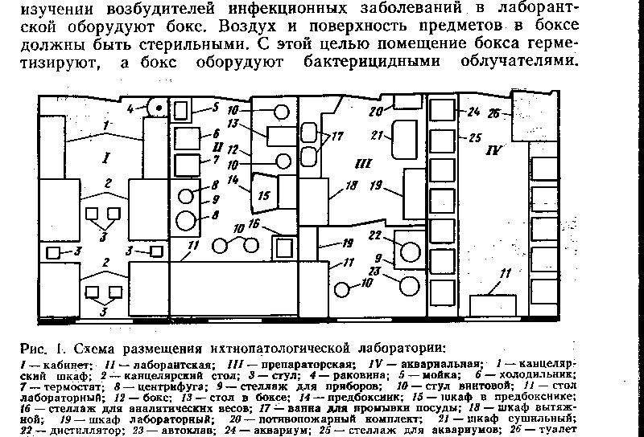

Схема размещений ихтиопатологической лаборатории:

I – кабинет; II – лаборантская; III – препараторская; IV – аквариальная;
1 – канцелярский шкаф; 2 – канцелярский стол; 3 – стул; 4 – раковина;
5 – мойка; 6 – холодильник; 7 – термостат; 8 – центрифуга; 9 – стеллаж для приборов;
10 – стул винтовой; 11 – стол лабораторный; 12- бокс; 13 – стол в боксе; 14 – предбоксник; 15 – шкаф в предбокснике; 16 – стеллаж для аналитических весов; 17 – ванна для промывки посуды;18 – шкаф вытяжной; 19 – шкаф лабораторный; 20 – противопожарный комплект; 21 – шкаф сушильный; 22 – дистиллятор; 23 – автоклав; 24 – аквариум; 25 – стеллаж для аквариумов; 26 – туалет.

При проведении лабораторных работ используют различное оборудование: приборы, приспособления для дозированного внесения жидкостей, инструменты и т.д.
Приборы, применяемые в лаборатории ихтиопатологии, делят на группы общего и специального назначения. Специальные приборы применяют при определенных методах исследования: бактериологических, вирусологических и др.
Приборы общего назначения используют при разных методах исследования; они включают микроскопическую технику, устройства для поддержания температуры, аппаратура для очистки воды, стерилизаторы, центрифуги, рН-метры, фотоэлектроколориметры, спектрофотометры и приборы для взвешивания.
Необходимое оборудование при исследовании рыб на паразитов включает: маленькие ножницы, скальпель для препарования, остроконечные пинцеты, препаровальную иглу, мелкую стеклянную и пластмассовую посуду (чашки Петри), а также предметные и покровные стекла.
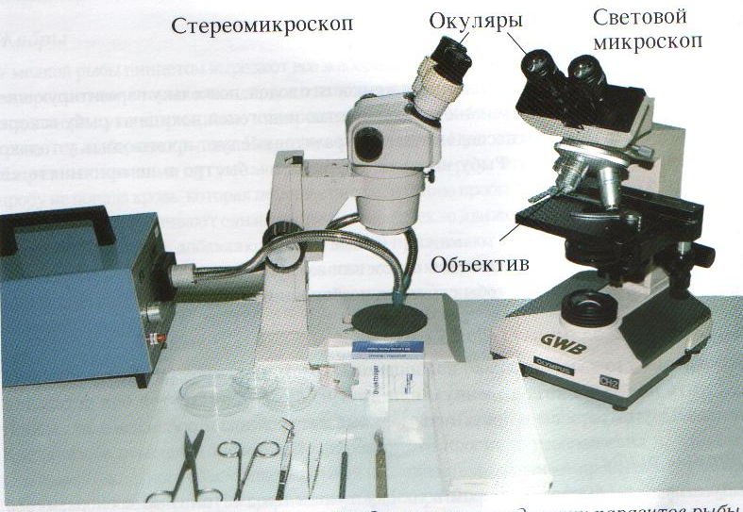

Оборудование, необходимое для проведения ихтиопатологических исследований.

Для производства бактериального посева требуются: бактериологическая петля, а для ее стерилизации – газовая горелка или спиртовка, или одноразовые стерильные пластиковые петли, не требующие стерилизации. Кроме этого, необходимы чашки с питательной средой.
Микроскоп – необходимое оборудование при исследовании паразитов. Многие возбудители болезней видны лишь при изучении в световом микроскопе.
Микроскоп (от греческого mikros – малый, skopio – смотрю) – оптический прибор, предназначенный для изучения невидимых невооруженным глазом объектов. Различают несколько видов световых микроскопов, но на лабораторных занятиях мы пользуемся самой современной моделью микроскопа для морфологических исследований МИКРОМЕД-1 (микроскоп с бинокулярной насадкой и встроенным в основание осветителем с галогенной лампой и блоком питания).

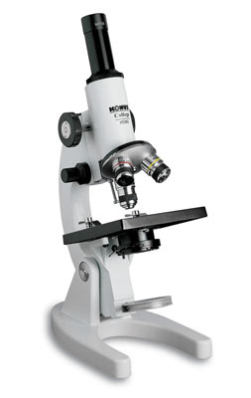 а 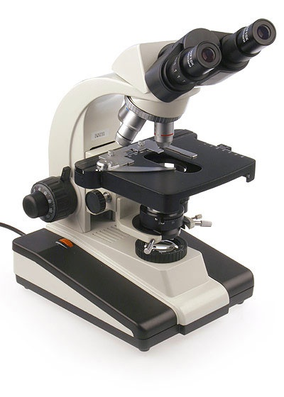б

Модификации световых микроскопов, применяемых на занятиях:
А - монокулярный 3-х объективный световой микроскоп;
б - бинокулярный микроскоп МИКРОМЕД – 1
Правила работы с микроскопом.
1. Поставить микроскоп на свое постоянное рабочее место в удобное для наблюдения положение.
2. Включить осветитель с помощью выключателя, расположенного на задней поверхности основания микроскопа. Вращая диск регулировки накала лампы (12) (рис. 1), расположенный на боковой поверхности основания микроскопа справа от наблюдателя, можно изменять яркость горения лампы.
3. Закрепить изучаемый гистопрепарат на поверхности предмет-ного столика (5) покровным стеклом кверху между держателем и при-жимом препаратоводителя, для чего прижим отводится в сторону.
4. Передвижением препарата в разных направлениях рукояткой для перемещения предметного столика (8) отыскать нужный участок и поставить его в центр поля зрения.
5. При малом увеличении (объектив увеличением 40) (4) на рас-стоянии 1 см от предметного столика изучить необходимые струк-туры препарата.
6. Фокусирование на препарат осуществляется перемещением по высоте предметного столика (5). Грубая фокусировка производится вращением рукояток (10), расположенных по обеим сторонам штатива (макровинт) по часовой и против часовой стрелки. Тонкая фоку-сировка требуется для более точного фокусирования на препарат (или для подфокусировки микроскопа при смене объективов и наблюдае-мых препаратов) и производится вращением рукояток (9), располо-женных по обеим сторонам штатива на одной оси с рукояткой грубой фокусировки (микровинт).
7. После изучения препарата на малом увеличении микроскопа, не меняя фокусного расстояния, перевести револьверное устройство (3) на объектив большого увеличения (объектив увеличением 60, желтая цветовая маркировка).
8. После просмотра и зарисовки препарата необходимо обязательно перевести револьверное устройство (3) на малое увеличение (объектив увеличением 40, красная цветовая маркировка) и только после этого снять препарат с предметного столика микроскопа.
После окончания работы необходимо отключить микроскоп от сети предварительно убрав накал горения лампы до минимума, нельзя оставлять без присмотра включенный в сеть микроскоп.
При работе с микроскопом следует соблюдать меры безопасности, соответствующие мерам, принимаемым при эксплуатации электроустановок.

Контрольные вопросы.

- Назовите подразделения лаборатории ихтиопатологии, проводящей исследования в иолном объеме.
- Какие элементы включает материально-техническая база лаборатории?
- Дайте характеристику помещения лаборатории ихтиопатологии.
- Каковы особенности работы в аквариальной лаборатории ихтиопатологии?
- Назовите основные правила работы с реактивами.
- Перечислите общие правила работы в лаборатории ихтиопатологии.

Литература

1. Козлова, Т.В. Ихтиопатология. Лабораторный практикум/Т. В. Козлова, Е.Л. Микулич, А.И. Козлов. Лабораторный практикум, Минск, 2018.- 277 с.
2. Головина Н.А. Ихтиопатология / Н.А. Головина, В.Н. Воронин, П.П. Головин и др. – М.: «Мир», 2007. – 443 с.
3. Грищенко Л.И. Болезни рыб и основы рыбоводства /Л.И.Грищенко, М.Ш.Акбаев, Г.В.Васильков. – М.: Колос, 1999. – 455 с.
4. Мусселиус В.А. Лабораторный практикум по болезням рыб /В.А. Мусселиус, В.Ф.Ванятинский, А.А.Вихман и др., под ред. В.А.Мусселиус. — М.: Легкая и пищевая промышленность, 1983.-296 с.

Лабораторное занятие № 2.

Тема: «Изучение гематологичсеких показателей рыб и их диагностическое значение».

Материалы и оборудование. Микроскоп ММБ с набором объективов, кюветы для окраски мазков крови, камера Горяева, фотоэлектроколориметр или гемометр Сали, аппарат Панченкова, гематокритная центрифуга, обезжиренные предметные стекла. Стеклянная посуда и необходимые реактивы.
Методика проведения исследований. Кровь рыб четко реагирует на воздействие различных патогенных факторов: неблагоприятных условий среды, токсикантов, возбудителей заразных болезней и т. д. По изменениям крови можно судить о характере патологических процессов, происходящих в организме рыб. Результаты гематологических и биохимических исследований крови относятся к дополнительным и позволяют уточнить диагноз болезни.
Основными гематологическими показателями, используемыми при диагностике болезней рыб, являются: определение количества эритроцитов и лейкоцитов, уровня гемоглобина, скорости оседания эритроцитов (СОЭ) и выведение лейкограммы. Из биохимических показателей наиболее часто определяют содержание в крови сахара, общего белка и его фракций, активность основных ферментов (каталазы, пероксидазы, ацетилхолинэстеразы и многих других).
Для исследования крови рыб применяют те же методики, что и для теплокровных животных, с учетом ряда особенностей, связанных с клеточным составом, физико-химическими свойствами крови рыб и др. Активность ферментов рыб определяют при температуре 24—26 "С.
Кровь у рыб берут из хвостовых сосудов (артерии и вены) или из сердца с помощью пастеровских пипеток или шприца с максимально толстой иглой. Предварительно их орошают раствором гепарина или лимоннокислого натрия (цитрата натрия).
Место укола протирают от слизи сухим ватным тампоном, а потом смоченным 70°-ным спиртом. При взятии крови из сердца делают укол между грудными плавниками в месте прохождения белой линии под углом 90° до упора в позвоночник. При взятии крови из хвоста делают укол позади анального плавника, предварительно удалив его ножницами. Вращательными движениями иглы или пастеровской пипетки прокалывают кожу и под прямым углом продвигают их до упора в позвоночник. Кровь в обоих случаях легко идет по капилляру пипетки.
Для определения количества эритроцитов и лейкоцитов кровь набирают в смеситель меланжера, используемого для подсчета эритроцитов млекопитающих, до метки 0,5 или 1 и насасывают жидкость для окрашивания и разведения крови до метки 101 (раствор А: нейтральрот — 25 мг; хлорид натрия — 0,6 г, вода дистиллированная — 100 мл; раствор Б: кристаллвиолет — 12 мг, натрий лимоннокислый — 3,8 мг; формалин — 0,4 мл, вода дистиллированная — 100 мл). Раствор А набирают до половины расширения смесителя, раствор Б — до метки 101. Готовят эти растворы непосредственно перед исследованием; хранить их можно в холодильнике не более 1 нед. Под действием растворов ядра лейкоцитов окрашиваются в фиолетово-оранжевый цвет, эритроцитов — в синий цвет; видны контуры клеток.
После наполнения снимают резиновую трубку со смесителя, захватывают его между большим и средним пальцами и сильно встряхивают 2—5 мин, после чего выпускают из капилляра 3 капли жидкости, а 4-й каплей заряжают счетную камеру.
Принцип метода сводится к подсчету форменных элементов крови (эритроцитов, лейкоцитов) в камере Горяева. Сначала под малым увеличением микроскопа находят сетку и устанавливают равномерность распределения клеток, а затем подсчитывают их. Эритроциты считают в 5 квадратах (80 малых квадратов), расположенных по диагонали камеры Горяева. В каждом малом квадрате учитывают эритроциты, находящиеся внутри его, и те, которые касаются или лежат на его верхней и левой линиях. Количество эритроцитов определяют по формуле:
Х = m * 4000 у / 80
где X— число эритроцитов в 1 мкл; т — общее количество клеток в 80 малых квадратах; у — степень разведения крови.

Лейкоциты подсчитывают в 25 больших квадратах, разделенных на малые (400 малых), и определяют по формуле:
Х = m * 4000 у / 400

где X— число лейкоцитов в 1 мкл; т — общее количество лейкоцитов; у — степень разведения крови; 400 — число просмотренных малых квадратов.

Мазки крови окрашивают по Романовскому — Гимза по Папенгейму. В первом случае мазки после подсушивания фиксируют метанолом или спирт-эфиром (1:1). Раствор краски разводят дистиллированной водой (1—2 капли краски на 1 мл воды) и подслаивают его под предметные стекла, положенные мазком вниз, или красят в контейнерах. Время окраски 30—60 мин. При окраске по Папенгейму вначале нефиксированные мазки помещают в краситель-фиксатор по Май-Грюнвальду на 3 мин, промывают их дистиллированной водой, а затем окрашивают краской Романовского—Гимзы, как в первом случае. После окраски мазки обильно промывают водопроводной водой, высушивают и просматривают под иммерсией. Для выведения лейкограммы просчитывают 100— 200 лейкоцитов и рассчитывают соотношение клеток в процентах. Одновременно на мазках учитывают молодые формы эритроцитов, а также качественные изменения эритроцитов и лейкоцитов.
Уровень гемоглобина определяют по Сали или гемоглобин-циа-нидным фотометрическим методом. СОЭ учитывают в аппарате Панченкова.

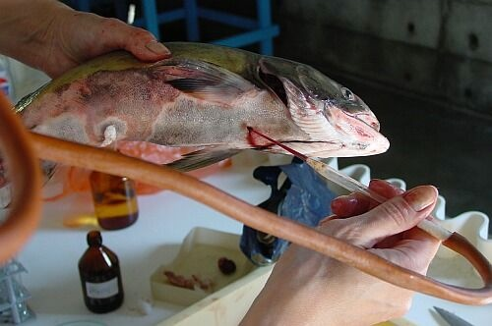

Методика взятия крови из сердца рыбы с помощью пастеровской пипетки.

Контрольные вопросы.

  - Для каких целей определяют гематологичсекие показатели?
  - Какие показатели характеризуют картину красной крови?
  - Какие показатели характеризуют картину белой крови?
  - Каковы качественные и количественные изменения в картине крови?
  - Что такое анемия и как она проявляется?
  - Что такое эритроцитоз?
  - Назовите стадии последовательного созревания эритроцитов и их морфологические особенности?
  - Перечислите основные методы взятия крови у рыб?
  - Какой способ окраски мазков крови используют в ихтиопатологии?
  - Что такое гематокритная величина?
  - С какими методами определения гемаглобина вы знакомы?
  - В каком аппарате определяют скорость оседания эритроцитов?

Литература.

1. Козлова, Т.В. Ихтиопатология. Лабораторный практикум/Т. В. Козлова, Е.Л. Микулич, А.И. Козлов. Лабораторный практикум, Минск, 2018.- 277 с.
2. Головина Н.А. Ихтиопатология / Н.А. Головина, В.Н. Воронин, П.П. Головин и др. – М.: «Мир», 2007. – 443 с.
3. Грищенко Л.И. Болезни рыб и основы рыбоводства /Л.И.Грищенко, М.Ш.Акбаев, Г.В.Васильков. – М.: Колос, 1999. – 455 с.
4. Мусселиус В.А. Лабораторный практикум по болезням рыб /В.А. Мусселиус, В.Ф.Ванятинский, А.А.Вихман и др., под ред. В.А.Мусселиус. — М.: Легкая и пищевая промышленность, 1983.-296 с.

Лабораторное занятие № 3.

Тема: «Изучение морфологии лейкоцитов у рыб и их диагностическое значение».

Материалы и оборудование. Микроскоп ММБ с набором объективов, иммерсионное масло, счетчик, таблица «Схема кроветворения костистых рыб».
Методика проведения исследований. Объем циркулирующей крови у рыб меньше, чем у высших позвоночных, и составляет у хрящевых ганоидов около 3,1 % массы тела, костистых —2,2—3,6, лососевых — 3,5—4,5, у карпа —2,0— 4,5 % (Проссер, 1978).
Морфологический и биохимический составы крови у разных видов рыб значительно различаются. Внутри вида эти показатели колеблются в зависимости от сезона, условий содержания и кормления, возраста, пола, физиологического состояния организма и т. д.
Количество эритроцитов в крови рыб меньше, чем у высших животных, а лейкоцитов, как правило, больше. Количество эритроцитов у рыб колеблется в широких пределах прежде всего в зависимости от подвижности рыб: у карпа 0,9-1,8 млн/мкл, толстолобика 1,1-2,0 млн/мкл, форели 1,2-1,8 млн/мкл, у щуки 1-2 млн/мкл. В соответствии с этим у них разный уровень гемоглобина: у карпа 7,5-10,4г%, толстолобика 8,5-11,4 г%, форели около 10,0 г%, у щуки7,9-9,5г%.
Эритроциты рыб — ядерные, зрелые клетки — имеют овальную форму и ярко-оранжевую цитоплазму, незрелые — более округлую форму с разными оттенками базофилии (полихроматофилы). Причем у рыб в периферической крови эритроциты дозревают, поэтому у них встречается значительно больше незрелых эритроцитов, чем у млекопитающих.
Количество лейкоцитов у карпа колеблется от 20 до 60 тыс/мкл, у толстолобика — 60-98 тыс/мкл, форели — около 34 тыс/мкл, у щуки-28-100 тыс/мкл. Клеточный состав лейкоцитов у рыб и высших позвоночных сходен, но резко различается по соотношению клеток. Кровь рыб имеет выраженный лимфоидный характер. В отношении классификации лейкоцитов рыб имеются противоречивые данные. В настоящее время принята классификация Н.Т. Ивановой (1983), хотя она также слишком усложнена из-за излишней детализации морфологических групп, и ее нередко трудно применять для клинического толкования изменений л ейкограм-мы при патологических состояниях. Поэтому приводим более упрощенную схему (рис. I). Лейкоциты рыб делятся на агранулоциты (лимфоциты, моноциты) и гранулоциты (нейтрофилы, эозинофи-лы, базофилы).
Лимфоциты, условно делимые на большие, средние и малые, имеют типичную структуру: крупное округлое ядро, окруженное тонким слоем базофил ьной цитоплазмы. У рыб встречается определенное количество так называемых голоядерных форм.
Моноциты — самые крупные клетки. Ядро у них бобовидное, расположенное эксцентрично, цитоплазма дымчатая, часто вакуо-лизированная, незернистая.
Нейтрофилы — круглые клетки с овальным, палочковидным или сегментированным ядром, расположенным у края широкой зоны цитоплазмы. В зависимости от степени зрелости и формы ядра клетки делят на миелоциты, юные, палочкоядерные и сегменто-ядерные, причем у рыб немного сегментоядерных нейтрофилов. Зернистость в цитоплазме мелкая, пылевидная, окрашенная в фио-летово-розовый цвет.
Эозинофилы (псевдоэозинофилы) по морфологии сходны с нейтрофилами, но в цитоплазме имеют крупные оксифильные зерна ярко-розового цвета.
Базофилы отличаются наличием в цитоплазме базофильных зерен фиолетового цвета.
Лейкограмма разных групп и видов рыб несколько различается, но в целом имеет выраженный лимфоцитарный профиль. В ней лимфоциты составляют 80-95 %, нейтрофилы — 4—6, моноциты — 1—3%, эозинофилы и базофилы у карпа появляются в старшем возрасте и едва достигают 1 %.
Функции лейкоцитов рыб изучены недостаточно, но несомненно то, что они играют важную защитную роль в инфекционном процессе я, по-видимому, участвуют в детоксикации ядовитых веществ.
Тромбоциты рыб (веретеновидной формы с ядрами) обнаруживают в небольших количествах. Они участвуют в свертывании крови.
Плазма крови рыб, так же как и других животных, имеет сложный биохимический состав, выполняет трофическую и защитную функции, играет большую роль в энергетическом и пластическом обменах. Ее физико-химические показатели еще более чутко, чем морфологические, реагируют на воздействие различных внутренних и внешних факторов. Несмотря на такую лабильность, картина крови рыб, ее химический и морфологический составы в каждый данный момент отражают функциональное состояние организма, и поэтому ее исследование является важным клинико-диагностическим методом.
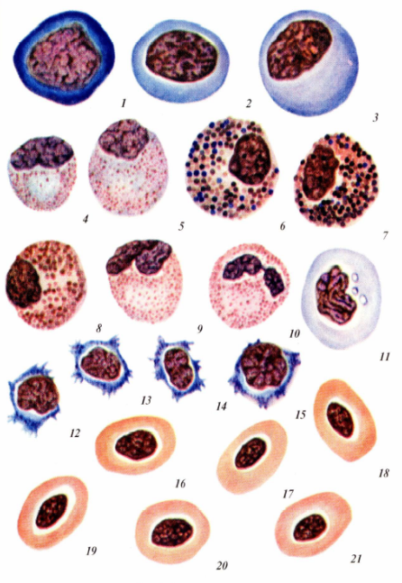

Рис. Кровь карпа в норме:1 – гемоцитобласт; 2 – миелобласт; 3 – промиелоцит;
4 – нейтрофильный миелоцит; 5 – нейтрофильный, 6,7 – базофильные и
8 – псевдоэозинофильный метамиелоциты; 9. 10 – палочкоядерный и сегментоядерный нейтрофилы; 11 – моноцит; 12 – 15 – лимфоциты; 16 – 21 – эритроциты.
Литература.

1. Козлова, Т.В. Ихтиопатология. Лабораторный практикум/Т. В. Козлова, Е.Л. Микулич, А.И. Козлов. Лабораторный практикум, Минск, 2018.- 277 с.
2. Головина Н.А. Ихтиопатология / Н.А. Головина, В.Н. Воронин, П.П. Головин и др. – М.: «Мир», 2007. – 443 с.
3. Грищенко Л.И. Болезни рыб и основы рыбоводства /Л.И.Грищенко, М.Ш.Акбаев, Г.В.Васильков. – М.: Колос, 1999. – 455 с.
4. Мусселиус В.А. Лабораторный практикум по болезням рыб /В.А. Мусселиус, В.Ф.Ванятинский, А.А.Вихман и др., под ред. В.А.Мусселиус. — М.: Легкая и пищевая промышленность, 1983.-296 с.

Лабораторное занятие № 4.

Тема: «Методы изучения иммунитета. Серологические методы исследований».

Материалы и оборудование. Живая рыба, пробирки, стеклянные палочки, пипетки, микропипетки, пастеровские пипетки, настольная центрифуга, центрифужные стаканы, весы, кювета для фиксации рыбы, водяная баня, забуферный изотонический раствор натрия хлорида.

Методика проведения исследований. Против экзогенных агентов вообще и возбудителей болезней в частности у рыб достаточно хорошо развиты как неспецифические механизмы общей резистентности, так и специфические факторы защиты (иммунитет). Они выполняют компенсаторно-приспособительную функцию при различных болезнях.
К неспецифическим факторам защиты у рыб относятся: эпителиальные и эндотелиальные покровы органов; слизь на коже, жабрах и в пищеварительном тракте; высокая регенерационная способность тканей; большое содержание лейкоцитов в крови; хорошо развитая мононуклеарная фагоцитарная система, представленная рассеянными по всему организму клетками ретикулярной, лимфоидной, эндотелиальной тканей; гуморальные и физиологические реакции организма.
Внешние покровы органов вместе с выделяемой слизью выполняют не только механическую защиту. Слизь рыб содержит муци-ноподобное вещество, глико-нуклеопротеиды, лизоцим, бактериолизины, пропердин, секреторные иммуноглубины и другие вещества, что обеспечивает ее нейтрализующую, кровеостанавливаю-щую способность, антимикробные и антипаразитарные свойства.
При длительном воздействии экзогенных раздражителей (токсинов, колебаний рН воды и др.) наступает истощение секреции слизи, изменяются ее защитные свойства, что приводит к снижению барьерных свойств кожи, ее травмированию и открывает ворота для внедрения в организм микробов, паразитов, химических веществ и т. д. Поэтому травмирование кожи способствует заражению рыб многими инфекциями и инвазиями, а также проникновению в организм ядовитых веществ.
Клеточные и гуморальные факторы защиты включают фагоцитоз и продуцирование различных антимикробных веществ.
В фагоцитозе у рыб участвуют разнообразные клетки рети-кулолимофидных органов, рыхлой соединительной ткани, эндотелиальных покровов, лейкоциты. Экспериментальными исследованиями на разных видах рыб показано, что в элиминации чужеродных веществ участвуют ретикулярные и синусоидные клетки почек, селезенки и печени, лимфоидная ткань желудка и кишечника. Корпускулярные субстанции разной природы фагоцитируют моноциты и частично эозинофилы крови. Фагоцитарные свойства нейтрофилов рыб изучены слабо. Предполагают, что они осуществляют бактерицидное действие больше экстраклеточно, выделяя лизоцим и другие вещества, стимулирующие развитие воспалительной реакции. В то же время не отрицается участие нейтрофилов рыб в фагоцитозе бактерий и нейтрализации токсинов, о чем свидетельствуют, по нашим данным, скопление нейтрофилов при серозно-гнойном воспалении и нейтрофилия при многих токсикозах рыб. Большинство исследователей считают, что фагоцитоз у рыб осуществляется в основном мононуклеарны-ми клетками.
В слизи, крови и тканевых жидкостях рыб имеется большинство гуморальных факторов естественной резистентности, свойственных позвоночным животным. Этолизоцим, комплемент, про-пердин, интерферон, хитиназа, преципитины, лизины, неиммунные глобулины, С-реактивный белок, трансферины и др. Но они имеют ряд существенных особенностей и изучены недостаточно.
Лизоцим — фермент с мурамидазной активностью — выявлен в сыворотке крови, слизи и фагоцитах многих видов рыб, имеет одинаковую молекулярную массу с лизоцимом млекопитающих и отличается от него по аминокислотному составу. Лизоцимная активность у разных видов и даже внутри одного вида рыб значительно колеблется. У хищных рыб (щука, окунь) его активность выше, чем у всеядных. Лизоцим особенно активен против грамположитель-ных бактерий. В комбинации с другими факторами он может лизи-ровать и грамотрицательные бактерии.
Комплемент рыб, как и млекопитающих животных, структурно представляет собой комплекс проэнзимов, участвующих как в специфической, так и в неспецифической защите организма. Он обладает основными свойствами комплемента млекопитающих, но температурный предел его активности у рыб колеблется от 0—4 до 40—56 °С. При этом выявлены специфические свойства комплемента у разных видов рыб.
У рыб доказано наличие интерферона. При вирусных инфекциях усиление его синтеза предшествует образованию специфических антител.
Естественные гемагглютинины выявлены в сыворотке крови миноги, угря, радужной форели, карпа. Мало сведений имеется о природе лизинов и других гуморальных факторов резистентности рыб. Хотя гуморальные факторы резистентности у рыб изучены недостаточно, несомненно то, что они обеспечивают интегральную защитную функцию сыворотки крови и тканевой жидкости рыб. Поэтому на практике для оценки уровня резистентности организма рыб используют определение показателя бактерицидной активности сыворотки крови.
Наконец, важнейшим фактором защиты рыб от инфекций является зависимая от внешней среды температура тела, которая может активизировать или подавлять развитие возбудителей болезней и защитно-приспособительных реакций организма. Например, выраженный инфекционный процесс развивается у них при адекватной для возбудителя и хозяина температуре воды, а следовательно, и тела рыб. Так, бактериальные болезни карпов ярче проявляются при температурах выше 20 °С, а форели — 12— 20 °С. Вирусные инфекции протекают остро при более низких температурах — 10—15 "С. Отчасти этим объясняется видоспеци-фичность возбудителей болезней холодолюбивых и теплолюбивых рыб, а также резистентность рыб к инфекциям телоплокров-ных животных.
В отношении механизмов специфического иммунитета у рыб выявлены как общие закономерности, так и ряд особенностей. Показано, что функцию распознавания и восприятия микробов в организме рыб осуществляют лимфоциты, снабженные гетерогенными антигенреагирующими рецепторами. Этот процесс стимулирует появление в месте локализации антигенов эффекторных клеток: макрофагов, плазмобластов, плазматических клеток и гранулоцитов, которые переводят антиген в иммуногенную форму (В. Р. Микряков, 1991).
Полагают, что появлению антител в крови рыб предшествует дифференцировка лимфоидных клеток селезенки, головной и средней почки в сторону плазмобластов. Морфологически это проявляется пролиферацией клеток ретикулоэндотелиальной системы, гиперплазией гемопоэтической ткани и сопровождается увеличением объема селезенки и почек.
У рыб установлено наличие Т- и В-лимфоцитов. При этом в почках карпа лимфоциты представляют собой смешанную популяцию, а в селезенке — однородную, состоящую из аналогов В-клеток. В пронефросе радужной форели встречаются только аналоги В-лимфоцитов, а в селезенке -Т-и В-клеток. Иными словами, характерный для высших позвоночных процесс трансформации иммуно-компетентных клеток в антителообразующие возникает у низших позвоночных, в том числе у рыб.
Под влиянием специфической антигенной информации в лимфоидных органах рыб (почках, селезенке, тимусе) синтезируются антитела, относящиеся к классу Ig М-подобных иммуноглобулинов млекопитающих. Существование у рыб других классов иммуноглобулинов не доказано.
Динамика антителогенеза у рыб в принципе сходна с образованием антител у теплокровных, за исключением того, что она зависит от температуры воды. Подавляющее число исследователей считают, что максимальное продуцирование антител происходит в период наибольшей физиологической активности рыб, т. е. при температуре, оптимальной для роста и развития данного вида. При пониженных температурах (менее 10 °С) иммунный ответ подавляется.
Напряженность иммунитета повышается под влиянием иммунизации, причем 2—3-кратная вакцинация рыб более эффективна, чем однократная. В результате этого возрастает активность как неспецифических факторов (особенно завершенности фагоцитоза), так и титров антител в крови.
Эпизоотологические наблюдения за течением заразных болезней рыб и опыты показали, что после перенесения болезни у рыб формируется приобретенный иммунитет. Так, А. К. Щербина доказал появление иммунитета при аэромонозе (краснухе) карпов, на основе чего он раскрыл эпизоотологические особенности течения этого заболевания в изолированном и неизолированном стадах карпов. В закрытом стаде формируется иммунная группа рыб, за счет чего инфекция постепенно затухает. В открытом стаде, которое ежегодно пополняется завозными рыбами, соответственно отмечаются обострения болезни и аэромоноз наблюдается в течение длительного времени.
В литературе имеются немногочисленные данные о наличии иммунитета при инвазионных болезнях, например ихтиофтирио-зе и др.
Для профилактики некоторых инфекционных болезней применяются вакцины, например при вибриозе форели. Однако вакцинопрофилактика большинства заболеваний пока не нашла широкого применения в рыбоводстве.

Контрольные вопросы.

  - Дайте определение серологического исследования.
  - Назовите основные группы серологических реакций.
  - Каковы основные этапы проведения реакций.
  - Какими способами получают сыворотку крови?
  - Как хранить и транспортировать сыворотки?
  - Назовите способы разведения сывороток.
  - Перечислите факторы иммунитета.
  - Дайте характеристику факторам иммунмитета.

Литература.

1. Козлова, Т.В. Ихтиопатология. Лабораторный практикум/Т. В. Козлова, Е.Л. Микулич, А.И. Козлов. Лабораторный практикум, Минск, 2018.- 277 с.
2. Головина Н.А. Ихтиопатология / Н.А. Головина, В.Н. Воронин, П.П. Головин и др. – М.: «Мир», 2007. – 443 с.
3. Грищенко Л.И. Болезни рыб и основы рыбоводства /Л.И.Грищенко, М.Ш.Акбаев, Г.В.Васильков. – М.: Колос, 1999. – 455 с.
4. Мусселиус В.А. Лабораторный практикум по болезням рыб /В.А. Мусселиус, В.Ф.Ванятинский, А.А.Вихман и др., под ред. В.А.Мусселиус. — М.: Легкая и пищевая промышленность, 1983.-296 с.
Лабораторное занятие № 5.

Тема: «Гистологические методы иследований».

Материалы и оборудование. Микротом – криостат или санный микротом для парафиновых гистосрезов, предметные и покровные стекла, красители, батарея спиртов различной кончентрации, термостат, ксилол для обезжиривания, канадский бальзам и др.
Методика проведения исследований. Материал для гистологических исследований берут от погибших и вынужденно убитых рыб. Мелких рыб (мальки и сеголетки) после вскрытия брюшной полости фиксируют целиком, а от крупных особей берут органы или кусочки органов размером 2 х 3 см и толщиной 0,5—1,0 см. Кусочки из пораженных органов и тканей вырезают так, чтобы были захвачены нормальные и измененные участки. Независимо от степени поражения берут кусочки кожи с подлежащей мускулатурой, жабр, печени, почек, селезенки, сердца, кишечника, плавательного пузыря, головного мозга. Кишечник перед фиксацией осторожно вскрывают или делают на нем несколько надрезов, чтобы фиксирующая жидкость проникла в его полость. Головной мозг осторожно извлекают целиком после вскрытия черепной коробки. Подлежащий исследованию материал помещают в стеклянные банки и фиксируют 10%-ным нейтральным формалином, жидкостью Буэна или Карнуа.
С пораженных органов собирают паразитов и консервируют разными способами в зависимости от их систематического положения и размеров. Для определения простейших — инфузорий, жгутиконосцев — готовят мазки соскобов из жабр и кожных покровов на предметных стеклах, подсушивают их на воздухе и хранят в бумаге или фиксируют жидкостью Шаудина 15—20 мин. Из цист миксо-споридий также готовят мазки на предметных стеклах, которые сразу заключают в глицерин-желатину.
Гельминтов собирают с органов в солонки или чашки Петри, промывают от слизи водой или физиологическим раствором и выдерживают в них до гибели паразита. Моногенетических сосальщиков сразу заключают в глицерин-желатину на предметных стеклах или фиксируют в 4%-ном растворе формалина. Трематод, ленточных червей и скребней фиксируют 70°-ным спиртом между стеклами так, чтобы они расправились, а у скребней вышел хоботок; нематод и личинок цестод консервируют в жидкости Барбагалло. Паразитических рачков фиксируют в 70°-ном спирте или 4%-ном формалине, пиявок — в 4%-ном формалине, не раздавливая, и глохидий — в 70°-ном спирте.
Отобранные материалы подробно описывают, этикетируют, упаковывают в водонепроницаемую тару, опечатывают и высылают с нарочным в ветеринарную лабораторию или другое учреждение, где имеются возможности для исследования. В сопроводительном письме сообщают данные обследования водоема, указывают предполагаемый диагноз и какие лабораторные исследования необходимо провести.

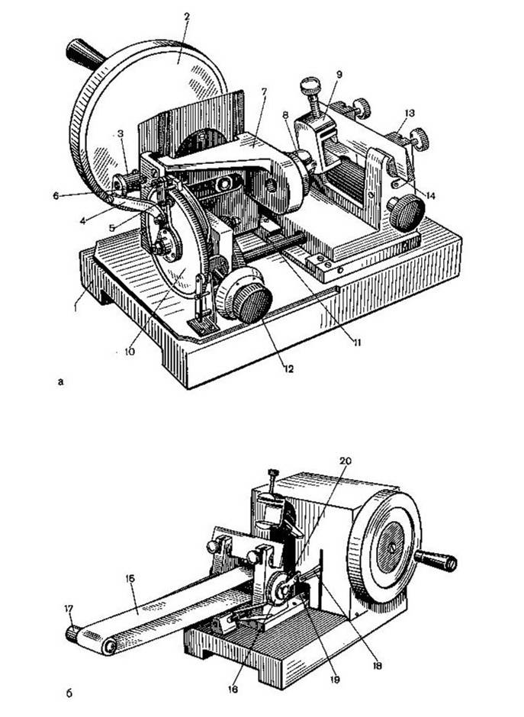

Микротомы для приготовления парафиновых срезов
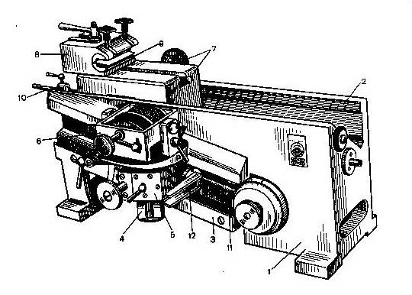
Санный микротом
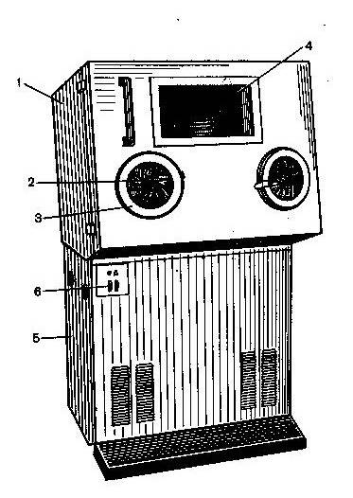

Микротом - криостат

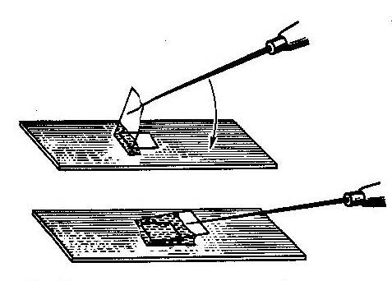
Заключение срезов под покровное стекло

Контрольные вопросы.

1. В каких растворах фиксируют патматериал для приготовления гистосрезов на замораживающем микротоме – криостате?
2 . В каких растворах фиксируют патматериал для приготовления гистосрезов на санном микротоме для парафиновых срезов?
3. Какова должна быть оптимальная толщина среза?
4. Какими красителями окрашивают гистосрезы?
5. Методика приготовления гистопрепаратов.

Литература.

1. Козлова, Т.В. Ихтиопатология. Лабораторный практикум/Т. В. Козлова, Е.Л. Микулич, А.И. Козлов. Лабораторный практикум, Минск, 2018.- 277 с.
2. Головина Н.А. Ихтиопатология / Н.А. Головина, В.Н. Воронин, П.П. Головин и др. – М.: «Мир», 2007. – 443 с.
3. Грищенко Л.И. Болезни рыб и основы рыбоводства /Л.И.Грищенко, М.Ш.Акбаев, Г.В.Васильков. – М.: Колос, 1999. – 455 с.
4. Мусселиус В.А. Лабораторный практикум по болезням рыб /В.А. Мусселиус, В.Ф.Ванятинский, А.А.Вихман и др., под ред. В.А.Мусселиус. — М.: Легкая и пищевая промышленность, 1983.-296 с.

Лабораторное занятие № 6.

Тема: « Устройство и особенности работы в бактериологической лаборатории. Методы бактериологических исследований».

Материалы и оборудование. Аппаратура и приборы, используемые в бактериологических исследованиях: чашки Петри, пробирки, колбы, градуированные и пастеровские пипетки, шпадели, предметные и покровные стекла, бактериологическая петля, игла, спиртовка, стерилизатор, дезсредства.
Методика проведения исследований. Бактериологическая лаборатория — научно-практическое учреждение, выполняющее бактериологические, иммунологические и другие микробиологические исследования. Различают медицинские, ветеринарные и промышленные бактериологические лаборатории.
Медицинские бактериологические лаборатории организуются при больницах, санитарно-эпидемиологических станциях и т. п. для проведения исследований в целях уточнения диагнозов и санитарно-эпидемиологического контроля. При бактериологической лаборатории имеются: средоварня, мойка, препараторская, стерилизационная и виварий. Устройство и оборудование бактериологических лабораторий должны быть приспособлены для выполнения исследований в стерильных условиях, гарантирующих персонал от возможного заражения. Помещение бактериологической лаборатории должно быть светлым и просторным. Необходимо исключить возможность сквозняков. Специальное место отводится для окраски препаратов.
Обязательным оборудованием рабочего места бактериолога являются горелка, банка с раствором карболовой кислоты для использованных пипеток, закрывающийся сосуд для ваты, штативы для пробирок и бактериальной петли, эмалированные кюветы, пинцеты, ножницы, скальпель, предметные и покровные стекла. В бактериологической лаборатории должны иметься металлические подносы для чашек Петри, оцинкованные ведра или баки для сброса использованной посуды. Помимо обычной лабораторной посуды, бактериологические лаборатории снабжается специальными видами посуды: чашки Петри для выращивания бактерий на плотных средах, бактериальные матрацы и др. Необходимы также резиновые груши для насасывания в пипетки особо опасного материала. Бактериологическая посуда должна быть чисто вымыта, стерилизована термообработкой и закрыта стерильными ватными пробками. Для стерилизации посуды не следует применять химических средств, т. к. их следовые количества могут повлиять на развитие микробов. Важнейшими для бактериологической лаборатории являются приспособления для посевов микроорганизмов (бактериальные петли, пастеровские пипетки, стеклянные и платиновые шпатели). Для проведения посевов в асептических условиях бактериологические лаборатории оснащаются специальными застекленными боксами, оборудованными ультрафиолетовыми лампами (см. Боксы бактериологические).
Бактериологической лаборатории необходимы: холодильник для хранения бактериальных культур, сывороток и других биологических субстратов; микроскоп с осветителем; центрифуга; термостат или термостатная комната для выращивания бактерий; аппарат для встряхивания различных смесей; автоклав, суховоздушный стерилизатор (печь Пастера) для стерилизации питательных сред, посуды и электрические стерилизаторы. Подсобные помещения для работы с лабораторными животными, для мойки и сушки посуды, для розлива питательных сред и т. п. должны быть соответствующим образом оборудованы.
При работе в бактериологической лаборатории, особенно с патогенными микроорганизмами, необходимо соблюдение следующих правил.
1. Все лица, находящиеся в бактериологической лаборатории, должны быть в халатах.
2. В помещении запрещается прием пищи и курение.
3. Каждый работник должен пользоваться только своим рабочим местом.
4. Все операции должны производиться с соблюдением правил стерильности: все посевы проводят вблизи пламени горелки, переливание зараженных жидкостей производят над лотком с дезинфицирующим раствором и т. п.
5. Весь инвентарь, находившийся в контакте с заразным материалом, подлежит стерилизации или уничтожению.
6. Все культуры, а также зараженные животные учитываются и регистрируются в журнале по специальной форме.

БАКТЕРИОЛОГИЧЕСКИЕ И ВИРУСОЛОГИЧЕСКИЕ ИССЛЕДОВАНИЯ
Для доказательства бактериальной или вирусной этиологии болезней рыб необходимо выделить возбудителя из организма больных рыб, идентифицировать его по культурально-морфологичес-ким, антигенным и биологическим признакам, воспроизвести болезнь на здоровых рыбах, повторно выделить (реизолировать) возбудителя от экспериментальных животных. Все эти исследования

Схема I. Лабораторная диагностика бактериальных болезней рыб

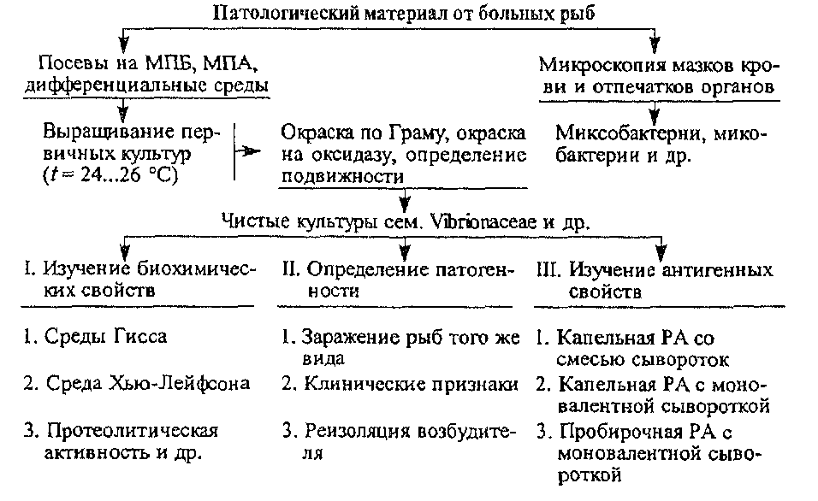
Бактериологические посевы проводят вначале с пораженных участков кожи, мышц (язвы, абсцессы и др.), жаберной ткани, крови и асцитной жидкости, а после вскрытия полости — обязательно с печени, почек или селезенки. Материал для вирусологических исследований отбирают из органов и тканей, где концентрируется вирус, а при малоизученных болезнях — из наиболее пораженных органов.
Язвы перед отбором патологического материала промывают стерильным физиологическим раствором; содержимое абсцессов, фурункулов, асцитной жидкости набирают пастеровской пипеткой после прижигания места прокола.
Для асептического вскрытия рыбу обездвиживают, фиксируют препаровальными иглами на деревянной или пробковой доске. Туловище с левой стороны освобождают от слизи и чешуи, удаляют грудной и брюшной плавники, дезинфицируют 70°~ным спиртом или фламбируют спиртовым тампоном. Брюшную стенку отсекают стерильными ножницами полулунным разрезом от ануса к жаберной крышке. Патматериал с паренхиматозных органов отбирают стерильно пастеровскими пипетками или бактериологической петлей.
Первичные бактериологические посевы проводят на МПБ, МПА и некоторые дифференциальные среды (например, кровяной агар, Китт—Тароцци). Патологический материал для вирусологических исследований засевают на первичные однослойные или перевиваемые клеточные культуры, полученные из органов и тканей рыб. В нашей стране выращивают в основном две клеточные линии: ЕРС, полученную из эпителия оспенных разростов карпа, и FHM, полученную из кожно-мышечной ткани рыбы пимефала. Посевы бактерий и вирусов инкубируют в термостате при температуре 24—26 "С.

Для ускоренной дифференциации псевдомонад и аэромонад от сходных с ними родов бактерий определяют оксидазную активность культур и способность их расщеплять глюкозу на среде Хью-Лейфсона (тест окисления — ферментации).
Одновременно или после окончания посевов готовят мазки крови и отпечатки из некротических участков, язв, паренхиматозных органов, трассудата или экссудата. Их окрашивают по Романовскому—Гимза или по Граму общепринятыми способами.

МИКОЛОГИЧЕСКИЕ ИССЛЕДОВАНИЯ

При подозрении на грибковые заболевания рыб проводят микологические, а при бранхиомикозе и глубоких микозах — гистологические исследования.
При большинстве микозов рыб (бранхиомикоз, сапролегниоз и др.) достаточно надежным методом диагностики является микроскопическое исследование патологического материала. Исследуют нативные препараты из пораженных органов с добавлением нескольких капель 50%-ного водного раствора глицерина, 0,9%-ного раствора хлорида натрия или водопроводной воды.
При исследовании на бранхиомикоз микроскопируют некроти-зированные участки или подвергнутые гнилостному разложению жабры больных рыб. Соскобы с жабр помещают на предметное стекло, добавляют несколько капель воды или других растворов, раздавливают покровным стеклом и просматривают при малом и среднем увеличении. В поле зрения микроскопа хорошо видны гифы гриба со спорами. В гистологических срезах они располагаются в просвете сосудов и респираторных складках, окрашиваются ге-матоксилин-эозином в темно-лиловый цвет.
Для обнаружения сапролегниевых грибов исследуют под микроскопом соскобы с кожи, жабр, носовых ямок, а также икру. При этом хорошо видны гифы гриба, заканчивающиеся зооспорангиями.
При глубоких микозах (ихтиофонозе, экзофиаламикозе, микотическом грануломатозе) исследуют микроскопически нативные раздавленные препараты из пораженных органов (печени, почек, селезенки и др.).
Чистые культуры грибов выделяют на обычных грибных средах—агаре Сабуро, Чапека, МПА. Для выделения возбудителя бранхиомикоза посевы делают из жабр, подвергшихся гнилостному разложению. Возбудителей ихтиофоноза и других глубоких микозов культивируют на МПА с добавлением 1 % сыворотки крупного рогатого скота, а также на глюкозо-дрожжевом агаре.
Сапролегниевые грибы хорошо растут на стерилизованных кипячением семенах конопли и льна, помещенных в агаровые пластины (1,5%-ный агар на воде), которые раскладывают в чашках Петри. Грибок растет при комнатной температуре в виде ватообразных колоний. Его также культивируют на МПА, агаре Чапека и Сабуро, для чего вырезают из них небольшие блоки, засевают культурой и раскладывают в чашки Петри.

Контрольные вопросы.

- Каковы основные особенности устройства бактериологической лаборатории?
- Основные правила работы в бактериологической лаборатории.
- Какие оборудование и аппаратуру используют в лаборатории?
- Какие требования предъявляют к лабораторной посуде. Используемой в микробиологических исследованиях?
- На какие группы делят питательные среды?
- Каким требованиям должны отвечать питательные среды?
- Что такое дезинфекция?
- Что такое стерилизация?
- каковы основные правила работы с автоклавом?
Литература.
1. Козлова, Т.В. Ихтиопатология. Лабораторный практикум/Т. В. Козлова, Е.Л. Микулич, А.И. Козлов. Лабораторный практикум, Минск, 2018.- 277 с.
2. Головина Н.А. Ихтиопатология / Н.А. Головина, В.Н. Воронин, П.П. Головин и др. – М.: «Мир», 2007. – 443 с.
3. Грищенко Л.И. Болезни рыб и основы рыбоводства /Л.И.Грищенко, М.Ш.Акбаев, Г.В.Васильков. – М.: Колос, 1999. – 455 с.
4. Мусселиус В.А. Лабораторный практикум по болезням рыб /В.А. Мусселиус, В.Ф.Ванятинский, А.А.Вихман и др., под ред. В.А.Мусселиус. — М.: Легкая и пищевая промышленность, 1983.-296 с.

Лабораторное занятие № 7.

Тема: «Взятие и транспортировка патологического материала».

Методика проведения исследований.
1. Больных или подозрительных по заболеванию инфекционными и инвазионными болезнями рыб доставляют в лабораторию в живом виде. Для исследования отбирают рыб: мелких (15-150 грамм) - 20 - 10 экз; Крупных (200 и более грамм) - 5 - 3 экз; с явно выраженными клиническими признаками болезни.
2. Рыб перевозят в чистых бидонах, ваннах или других емкостях, предназначенных для перевозки живой рыбы, заполненных на 3/4 объема водой из того же водоема, откуда взята рыба, или из артезианской скважины. Рыба, доставленная в лабораторию в бумаге, марле и др. упаковочных материалах, для исследования непригодна. Летом при длительной транспортировке воду с рыбой постепенно охлаждают до температуры 12-15°С, добавляя кусочки льда. Чтобы не вызвать температурного шока и простудных явлений, нельзя пересаживать рыбу в воду, имеющую температуру ниже, чем в водоеме (на 2°С и более).
3. При отсутствии возможности доставить живую рыбу, у крупных рыб берут кусочки пораженных органов и тканей, помещают их в стерильную стеклянную посуду, заливают стерильным 40%-ным водным раствором глицерина, закрывают пробкой, заливают парафином и направляют с нарочным в лабораторию. Жидкий патологический материал (кровь, экссудат и др.) доставляют в лабораторию в специальных пробирках.
Вирусные болезни (постановка биопробы).
Живых рыб помещают в двойной полиэтиленовый пакет, заполненный водой на 1/3 объема. В наружный пакет для охлаждения воды кладут лед. Пакет помещают в ящик, отравляют с нарочным в лабораторию.
Бактериальные и грибковые болезни.
Доставляется целая живая рыба (другие водные животные) 3-5 экз. Патологоанатомические и гистологические исследования. Рыб (живых, снулых) присылают целиком, или кусочки органов размером 1,5 Х 1,5 см законсервированные в 40%-ном растворе формалина.
Гематологические исследования.
Кровь берут из хвостовой артерии или из сердца. Чешую на месте взятия крови слущивают скальпелем, кожу вытирают от слизи и дезинфицируют 70%-ным спиртом. Кровь (1-2 мл) насасывают в шприц, затем переносят в пробирку для гематологических исследований с К2 (К3) ЭДТА (пробирка с зеленой или фиолетовой крышкой).
Биохимические исследования.
Кровь (2-5 мл) берут аналогично, перенося в пробирку для биохимических исследований (пробирка с красной или белой крышкой). От мелких экземпляров допустимо групповое взятие крови.
Инвазионные болезни.
При полном паразитологическом исследовании рыб присылают целиком, живыми. Для неполного паразитологического исследования направляют живую или снулую рыбу, или извлекают пораженные паразитами органы и ткани (жабры, кишечник, печет, и др.) которые консервируют в 70%-ном этиловом спирте или 40%-ном растворе формалина.
Физиологические и хозяйственные показатели.
Определения коэффициента упитанности (КУ); определения уровня естественной резистентности (ЕР) и оценки иммунного статуса; определения вида рыб и других водных животных; определения пола у рыб и других водных животных; проведения мечения рыб и других водных животных). Доставляется живая рыба. Для КУ - 15-25 сеголеток; Для ЕР - не менее 15 сеголеток и 3 экземпляра рыб старших возрастов.

Контрольные вопросы.

- Каковы основные правила взятия патологического материала?
- Как оборудовано рабочее место для отбора проб?
- Внешний осмотр рыбы и взятие материала при наружных повреждениях.
- Как отбирается для исследования кровь?
- Как исследуется содержимое кишечника?
- Как проводится стерильное вскрытие рыбы?
- Как проводится посев из печени, почек и желчного пузыря?
- Как проводится количественное бактериологическое исследование?

Литература.
1. Козлова, Т.В. Ихтиопатология. Лабораторный практикум/Т. В. Козлова, Е.Л. Микулич, А.И. Козлов. Лабораторный практикум, Минск, 2018.- 277 с.
2. Головина Н.А. Ихтиопатология / Н.А. Головина, В.Н. Воронин, П.П. Головин и др. – М.: «Мир», 2007. – 443 с.
3. Грищенко Л.И. Болезни рыб и основы рыбоводства /Л.И.Грищенко, М.Ш.Акбаев, Г.В.Васильков. – М.: Колос, 1999. – 455 с.
4. Мусселиус В.А. Лабораторный практикум по болезням рыб /В.А. Мусселиус, В.Ф.Ванятинский, А.А.Вихман и др., под ред. В.А.Мусселиус. — М.: Легкая и пищевая промышленность, 1983.-296 с.
Лабораторное занятие № 8.

Тема: «Определение чувтвительности бактерий к антибиотикам».

Материал и оборудование. Суточная бульонная культура А. punctata, чашки Петри с МПА, диски с антибиотиками, пинцет, спиртовка, спички, пастеровские пипетки, карандаш по стеклу, подготовленная чашка с ростом бактериальной культуры и дисками.
Методика проведения исследований. Эффективность лечения зависит от правильности выбора антибиотика или химиотерапевтического средства. Для этого после выделения чистой культуры и идентификации возбудителя определяют его чувствительность к антибиотикам. Чувствительность к антибиотикам чаще всего определяют методом диффузии в агар с применением стандартных бумажных дисков на плотных питательных средах (МПА или кровяном агаре).
Стандартные диски – кружки диаметром 5 мм готовят из специальной фильтровальной бумаги, пропитанной антибиотиками и окрашенной в контрастные цвета.
В стерильные чашки Петри наливают 2% МПА или кровяной агар толщиной 4-5 мм, чашки слегка подсушиваю в термостате. В зависимости от интенсивности роста исследуемой культуры ее используют после 1-3 суточного инкубирования при оптимальной температуре на МПА или МПБ.
На поверхность подсушенной среды наносят несколько миллилитров исследуемой культуры, равномерно распределяют по поверхности среды, избыток культуры отсасывают пастеровской пипеткой, оставлят чашки на столе на 30 – 40 мин. Затем на поверхность подсушенной среды стерильным остроконечным пинцетом накладывают диски с антибиотиками, слегка придавливая их браншами к агару. Диски располагают на расстоянии 2-2,5 см друг от друга и от края чашки.
Чашки с дисками переворачивают вверх дном и помещают в термостат на 1-2 сут при температуре инкубирования, оптимальной для данного микроба.
Диффундируя в агар, антибиотик образует вокруг диска зону угнетения роста чувствительных к нему бактерий. Измерение зоны угнетения производят с помощью полоски миллиметровой бумаги, учитывая диаметр зоны, проходящей через центр диска: при диаметре зоны угнетения роста менее 11 мм бактерии резистентные или слабочувствительные, 11-20 мм – чувствительные и более 20 мм – высокочувствительные.

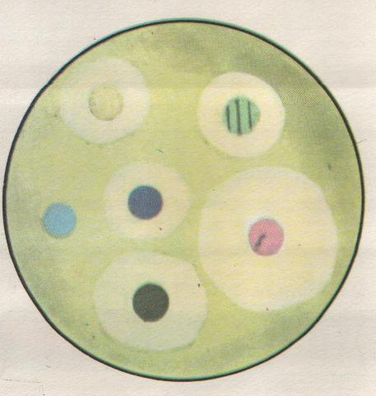

Определение чувствительности бактерий к антибиотикам

Контрольные вопросы.

- С какой целью определяют чувствительность к антибиотикам?
- Как определяют чувствительность к антибиотикам?
- В чем заключается метод диффузии в агар?
- Как проводится учет чувтвительности к антибиотикам?

Литература.

1. Козлова, Т.В. Ихтиопатология. Лабораторный практикум/Т. В. Козлова, Е.Л. Микулич, А.И. Козлов. Лабораторный практикум, Минск, 2018.- 277 с.
2. Головина Н.А. Ихтиопатология / Н.А. Головина, В.Н. Воронин, П.П. Головин и др. – М.: «Мир», 2007. – 443 с.
3. Грищенко Л.И. Болезни рыб и основы рыбоводства /Л.И.Грищенко, М.Ш.Акбаев, Г.В.Васильков. – М.: Колос, 1999. – 455 с.
4. Мусселиус В.А. Лабораторный практикум по болезням рыб /В.А. Мусселиус, В.Ф.Ванятинский, А.А.Вихман и др., под ред. В.А.Мусселиус. — М.: Легкая и пищевая промышленность, 1983.-296 с.
Лабораторное занятие № 9.

Тема: «Определение патогенных свойств бактерий (биологическая проба)».

В ряде случае для установления окончательного диагноза на инфекционную болезнь, а также при решении вопроса о снятии карантина или карантинных ограничений с хозяйства ставят биологические пробы. При постановке их с целью определения патогенности возбудителей используют чистые культуры бактерий, вирусов, грибов. Кроме того, применяют нативные суспензии и взвеси, приготовленные из различных органов и тканей больных или подозреваемых в заражении рыб.
Биопробы ставят в аквариумах, ваннах или бассейнах, создавая в них оптимальные условия для жизни рыб и размножения возбудителей. Наблюдения ведут ежедневно, учитывают число погибших рыб, клинические признаки болезни и характер патологоанатомических изменений. Продолжительность опытов устанавливают с учетом инкубационного периода и длительности течения заболевания в естественных условиях. В опыты отбирают восприимчивых к данному заболеванию рыб из благополучного хозяйства. В каждой серии для заражения и контроля берут по 10 рыб.
При вирусных болезнях в качестве инфекционного материала берут свежеприготовленную вируссодержащую суспензию культуры клеток или безбактериальные фильтраты суспензий органов больных рыб. Количество вируссодержащего материала и способ заражения подбирают индивидуально для каждого заболевания. Материал вводят внутрибрюшинно, контактным методом, орошением жабр или выдерживанием рыб в воде, содержащей вирус. Параллельно ставят контрольные опыты.
Для подтверждения бактериальной природы болезни испытывают чистые культуры. Здоровых рыб заражают 2-суточными бульонными культурами внутрибрюшинно или внутримышечно в дозах 0,1—0,2 мл (рис. 35). Молодые или старые культуры для биопробы непригодны, так как у них меняются вирулентные свойства. Музейные штаммы перед опытом пассируют через восприимчивых рыб.
Для ускорения исследований предварительно патогенность определяют по ДНК-азной активности выделенных культур.
При постановке биологической пробы для диагностики микозов используют нативный материал, в котором содержится возбудитель на всех стадиях развития, или выращивают патогенные грибы на специальных питательных средах до стадий, пригодных для заражения. Дозу вводимого патологического материала в каждом конкретном случае определяют титрованием на восприимчивых рыбах.

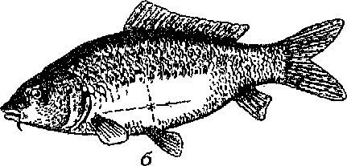

Внутрибрюшинное заражение рыб и введение лекарственных препаратов:
а— фиксация рыб; б — место инъекций

Биологическая проба считается положительной, если у 80 % зараженных рыб проявляется комплекс клинических признаков и патологоанатомических изменений болезни и погибает не менее 50 % заболевших рыб при полном сохранении их в контроле, а также при выделении исходных возбудителей. 1
По окончании опытов воду в аквариумах обеззараживают, создавая в ней 4%-ную концентрацию формалина или 10%-ную концентрацию суспензии хлорной извести. Через 1 ч воду спускают в канализационную сеть, а рыб утилизируют. Весь инвентарь и посуду, бывшие в контакте с больной рыбой, дезинфицируют в 4%-ном растворе формальдегида в течение 1 ч.
При завершении биологической пробы в бетонированных бассейнах, земляных садках, карантинных прудах проводят дезинфекцию воды хлорированием, доводя содержание свободного хлора в воде до 4—5 мг/л. Через 24 ч воду пропускают через известковый фильтр (используя только свежую негашеную известь). После этого ложе прудов дезинфицируют негашеной (10 т/га) или хлорной известью (3 т/га) и оставляют без воды в течение 1 мес.
В случае, если ставится вопрос о снятии карантина или других ограничений, биопробу проводят непосредственно в прудах хозяйства согласно инструкции по борьбе с соответствующим заболеванием.
Контрольные вопросы.

1. ля чего ставят биопробу?
2. Что такое вирулентность?
3. Какие требования предъявляются к рыбе, взятой для биопробы?
4. Какие существуют способы введения культуры?
5. Как осуществляется контроль за биопробой?
6. Как проводится оценка результатов биопробы?
7. Как проводится количественная оценка вирулентности бактерий?

Литература.

1. Козлова, Т.В. Ихтиопатология. Лабораторный практикум/Т. В. Козлова, Е.Л. Микулич, А.И. Козлов. Лабораторный практикум, Минск, 2018.- 277 с.
2. Головина Н.А. Ихтиопатология / Н.А. Головина, В.Н. Воронин, П.П. Головин и др. – М.: «Мир», 2007. – 443 с.
3. Грищенко Л.И. Болезни рыб и основы рыбоводства /Л.И.Грищенко, М.Ш.Акбаев, Г.В.Васильков. – М.: Колос, 1999. – 455 с.
4. Мусселиус В.А. Лабораторный практикум по болезням рыб /В.А. Мусселиус, В.Ф.Ванятинский, А.А.Вихман и др., под ред. В.А.Мусселиус. — М.: Легкая и пищевая промышленность, 1983.-296 с.

Лабораторное занятие № 10.

Тема: «Проведение клинического и патологоанатомического обследования рыбы»».

Материалы и оборудование. Аквариум, сачок, ведро, столик для фиксации рыбы, ножницы, скальпель, пинцет, препаровальные иглы, чашки Петри, глазная пипетка, дистиллированная вода, рабочая тетрадь.
Методика проведения исследований.

КЛИНИЧЕСКОЕ ОБСЛЕДОВАНИЕ СТАДА РЫБ
Клинический осмотр проводят выборочно непосредственно в водоеме, при контрольном отлове или посадке рыб в специальные емкости (аквариумы, садки, бассейны и т. п.). Рекомендуется просматривать не менее 100 рыб каждого вида и возраста. Регистрируют нарушение поведения рыб: пугливость, угнетение, возбуждение, координацию движения, равновесие в воде. Осматривают кожные покровы и плавники, обращая внимание на количество и качество слизи, изменение окраски, наличие припухлостей, кровоизлияний, язв, рубцов, цист, ерошение чешуи и т. д. Приподнимая жаберные крышки, осматривают жабры. Обращают внимание на окраску, форму, рисунок и степень ослизнения жабр, структуру лепестков, просматривая их с помощью лупы. На губах и слизистой ротовой полости встречаются кровоизлияния, язвы, новообразования. Важно не пропустить изменения на глазах: западания глаз или пучеглазие (экзофтальм), кровоизлияния, помутнение хрусталика и роговицы. Проводят учет больных рыб в абсолютном и процентном выражениях (заболеваемость).
Рыб с клиническими признаками отсаживают в ведра или другие емкости, переносят в лабораторию и проводят патологоанатомическое вскрыше, паразитологические и другие исследования. Для вскрытия берут 25 сеголетков, 10—15 двухлетков и единичные экземпляры рыб старшего возраста.

ПАТОЛОГОАНАТОМИЧЕСКОЕ ВСКРЫТИЕ РЫБ

Патологоанатомическое вскрытие имеет важное диагностическое значение. Его применяют при диагностике большинства болезней рыб. Вскрытию подвергают свежие трупы (жабры без признаков разложения) и живых рыб с клиническими признаками заболевания. С целью недопущения разноса заразного начала вскрытие рыб проводят в лаборатории или в другом помещении. Запрещается вскрывать рыб на берегу водоема, скармливать вскрытых рыб собакам, кошкам и другим животным. Вскрытых рыб подвергают утилизации или закапывают в землю после обеззараживания их хлорной известью. Живых рыб перед вскрытием обездвиживают разными способами: усыпляют гипнодилом (5—10 мг/л), хлоралгидратом (2,4 г/л), разрушают спинной мозг иглой или разрезом позвоночни -ка в области захылка.
Патологоанатомическое вскрытие начинают с наружного осмотра, обращая внимание на те же изменения внешних покровов, плавников, глаз и других органов, что и при клиническом обследовании.
Вскрывают рыб в следующем порядке. Жабры обнажают удалением жаберной крышки ножницами. Отмечают степень ослизне-ния, изменения их окраски и рисунка, наличие кровоизлияний, очагов некроза, цист паразитов и т. д. Ножницами отрезают 2—3 дуги и просматривают их под лупой. Иногда готовят препараты отдельных лепестков на предметном стекле. Накрыв их покровным стеклом, определяют толщину складок и патологические изменения.
Брюшную полость карповых рыб вскрывают двумя разрезами (рис. 32). Ножницами делают надрез брюшной стенки впереди анального отверстия, вставляют тупой конец ножниц в брюшную полость и делают первый разрез вдоль белой линии до области межчелюстного пространства. Вторым полулунным разрезом, проходящим по уровню боковой линии, отсекают брюшную стенку, обнажая внутренние органы. Разрезы делают осторожно, чтобы не повредить внутренние органы. Вначале осматривают брюшную и сердечную полости, обращая внимание на их содержимое, наличие жидкости (транссудат или экссудат, ее количество, цвет, запах, консистенция) или газа, крупных паразитов, внешний вид внутренних органов. У половозрелых рыб отделяют гонады, отмечая стадию их зрелости, цвет, кровоизлияния, наличие мертвых икринок (белого цвета) и др. Затем, надрезав кишечник в области псевдодиафрагмы и ануса, извлекают комплекс внутренних органов. Осторожно отделяют желудок, кишечник, печень с желчным пузырем и селезенку.
После отделения плавательного пузыря обнажают почки, лежащие вдоль позвоночника в виде ленты темно-красного цвета.
При осмотре плавательного пузыря определяют его форму, толщину и прозрачность оболочек, наличие кровоизлияний, пятен ге-мосидерина, экссудата в полости и т. д.
Состояние паренхиматозных органов (печени, почек, селезенки) оценивают по внешним признакам: размеру, консистенции, цвету, кровенаполнению, наличию кровоизлияний, очагов некроза, рисунку на разрезе и др. Кишечник разрезают вдоль, промывают вводе, просматривают состояние слизистой, учитывают количество гельминтов и др.
При осмотре сердца отмечают его размер, форму, состояние миокарда, степень наполнения полостей кровью и ее свертываемости, наличие сгустков, кровоизлияний.
Вскрывают черепную коробку с помощью четырех разрезов, из которых первым поперечным разрезом отсекают крышку у носовых ямок; два боковых разреза проходят от носовых ямок до затылочной области, а четвертый — в области затылка. Сначала проводят внешний осмотр оболочки головного мозга, затем его извлекают и характеризуют состояние вещества мозга, его кровенаполнение и др.
При осмотре скелетной мускулатуры обращают внимание на цвет, консистенцию, наличие кровоизлияний, отека, припухлостей, цист паразитов, степень прикрепления к костям.
Патологоанатомические изменения сопоставляют с клиническими симптомами, выявляют характерный комплекс признаков основного заболевания и сопутствующие осложнения (болезни), а также используют их для определения главной и непосредственной причины гибели рыб. В сомнительных случаях данные вскрытия уточняют с помощью гистологического исследования патматериала.
Обработку патматериала проводят общими методами гистологической техники. По нашему опыту, кусочки органов рыб лучше заливать в целлоидин-парафин, а жабры, кожу и плавательный пузырь — в целлоидин. Срезы окрашивают общепринятыми методами.

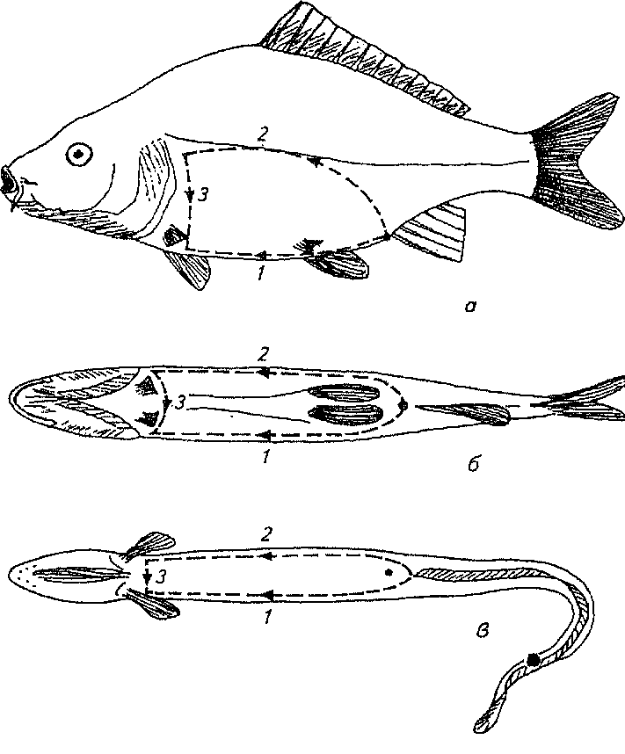
Вскрытие рыб, контуры разрезов брюшной стенки (из Schaperclausa, 1979): а — карпа и других карповых; б — форели и лососевых; в — угря

Контрольные вопросы.

- Как проводят клинический осмотр рыбы?
- Какое количество рыбы подвергают клиническому осмотру?
- На какие признаки обращают внимание при клиническом осмотре?
- Как обездвижить рыбу?
- Назовите порядок патологоанатомического вскрытия?
- На какие признаки обращают внимание при патологоанатомическом вскрытии?

Литература.

1. Козлова, Т.В. Ихтиопатология. Лабораторный практикум/Т. В. Козлова, Е.Л. Микулич, А.И. Козлов. Лабораторный практикум, Минск, 2018.- 277 с.
2. Головина Н.А. Ихтиопатология / Н.А. Головина, В.Н. Воронин, П.П. Головин и др. – М.: «Мир», 2007. – 443 с.
3. Грищенко Л.И. Болезни рыб и основы рыбоводства /Л.И.Грищенко, М.Ш.Акбаев, Г.В.Васильков. – М.: Колос, 1999. – 455 с.
4. Мусселиус В.А. Лабораторный практикум по болезням рыб /В.А. Мусселиус, В.Ф.Ванятинский, А.А.Вихман и др., под ред. В.А.Мусселиус. — М.: Легкая и пищевая промышленность, 1983.-296 с.

Лабораторное занятие № 11.

Тема: «Порядок проведения исследований при изучении микозов рыб».
Материалы и оборудование. Микроскопы, предметные стекла и покровные, папетки, препаровальные иглы, микологические крючки, пинцеты, скальпели, спиртовки, флаконы с водным раствором метиленового синего, фильтровальная бумага, зараженная патогенными грибами рыба, пробирки со скошенным агаром и др.
Методика проведения исследований. Пробы для микологических исследований берут от только что погибших или погибающих рыб. Если пробы сразу отобрать невозможно, то в холодильнике в замороженном виде их можно хранить в течение не более трех суток. С целью предохранения проб от загрязнения бактериями их можно консервировать на короткий срок (до 1 суток) в растворе антибиотиков (пенициллина и стрептомицина).
Для микроскопических исследований (самый простой и быстро осуществляемый метод) материал берут из различных очагов поражения и исследуют его без окрашивания в капле 0,9%-ного раствора хлористого натрия или 50%-ного водного раствора глицерина. При микроскопии нативного препарата из патологического материала можно обнаружить грибы, особенно дрожжеподобные.
В лаборатории патологический материал исследуют микроскопически и при выделении патогенных грибов из одной пробы патологического материала делают не менее 5 посевов. Первичный посев лучше проводить на плотные агаровые среды.

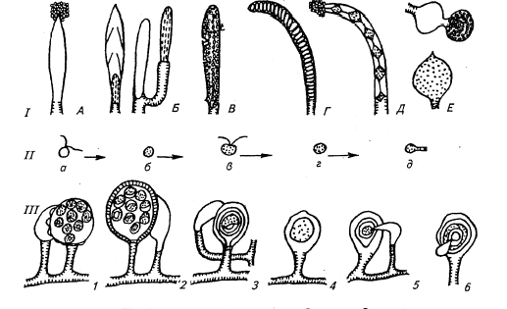
Наиболее распространенные патогенные грибы
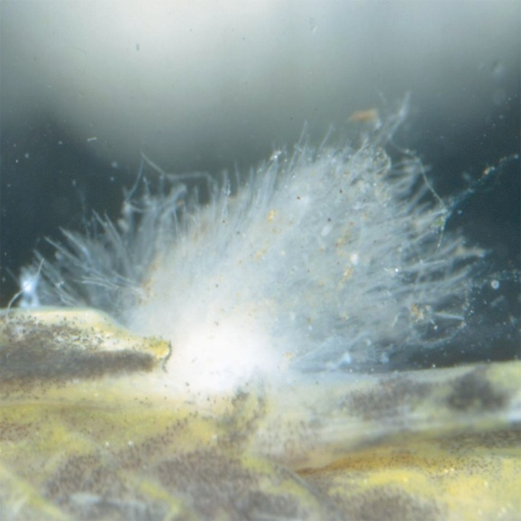
Сапролегния на поверхности тела рыбы

Методика приготовления препарата для паразитологического исследования.
Контрольные вопросы.
- Какова последовательность работ при микологических исследованиях?
- Какими способами проводят микроскопические исследования?
- Какими способами проводят пересевы грибов?
- С помощью каких признаков описывают морфологию колонии гриба?
- Что нужно знать при определении грибов?

Литература.
1. Козлова, Т.В. Ихтиопатология. Лабораторный практикум/Т. В. Козлова, Е.Л. Микулич, А.И. Козлов. Лабораторный практикум, Минск, 2018.- 277 с.
2. Головина Н.А. Ихтиопатология / Н.А. Головина, В.Н. Воронин, П.П. Головин и др. – М.: «Мир», 2007. – 443 с.
3. Грищенко Л.И. Болезни рыб и основы рыбоводства /Л.И.Грищенко, М.Ш.Акбаев, Г.В.Васильков. – М.: Колос, 1999. – 455 с.
4. Мусселиус В.А. Лабораторный практикум по болезням рыб /В.А. Мусселиус, В.Ф.Ванятинский, А.А.Вихман и др., под ред. В.А.Мусселиус. — М.: Легкая и пищевая промышленность, 1983.-296 с.
Лабораторное занятие № 12.

Тема: «Изучение возбудителей бактериальных болезней рыб (аэромоноз и псевдомоноз)».

Цель занятия: ознакомиться с последовательностью и методами проведения бактериологических исследований при лабораторной диагностике инфекционных болезней рыб.
Материалы и оборудование: живая рыба, микроскопы, пробирки, чашки Петри с твердыми питательными средами, пастеровские пипетки, физиологический раствор, препаровальные иглы, спиртовки, шпатели, скальпели, пинцеты, предметные стекла, спирты различной концентрации.

Аэромоноз (т. н. «краснуха», геморрагическая септицемия, инфекционная брюшная водянка, люблинская болезнь) – инфекционная болезнь карповых рыб, характеризующаяся воспалением кожного покрова с образованием язв и рубцов, ерошением чешуи и пучеглазием.
До 1977 года Республика Беларусь оставалась единственной республикой в СССР, где не регистрировались бактериальные болезни прудовых рыб. Однако в республику было завезено маточное стадо амурского сазана из Западной Украины и передано большинству хозяйств для племенных целей. В период естественного нереста местных самок с завезенными самцами началась вспышка аэромоноза. В дальнейшем вспышки аэромоноза регистрировались в нагульных прудах и сопровождались массовой гибелью двух- и трехлетков карпа (до 40 %).
Этиология. В прудовых хозяйствах Беларуси выделены аэромонады следующих видов: A. hydrophila, A. sobria, A. punctatа (рис. 45).
Aeromonоs hydrophila - подвижная грамотрицательная палочка, спор и капсул не образует.

а 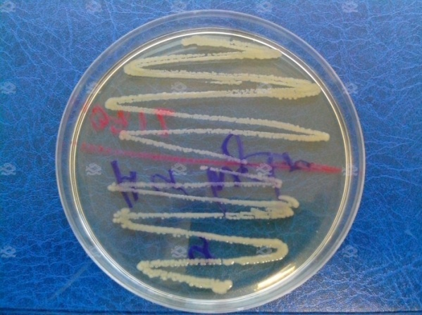 б

Рис. 45. Бактерия Aeromonа: а - Aeromonоs punctata (рисунок),
б – рост Aeromonоs hydrophila на питательной среде

Эпизоотологические данные. Аэромоноз встречается повсеместно и поражает все виды рыб. На возрастную восприимчивость рыб к аэромонозу влияют различные факторы окружающей среды и, прежде всего, температура. Острые вспышки болезни наиболее многочисленные в весенне-летний период. К осени болезнь принимает хроническую форму.
Патогенез. Источником возбудителя инфекции являются больные рыбы, их выделения и трупы. Заражение рыб происходит алиментарным – путем, при прямом контакте больных рыб со здоровыми, а также кровососущими паразитами. Аэромонады, попав в организм, быстро размножаются в кишечнике, проникают в кровеносные сосуды и с кровью разносятся в органы и ткани, обуславливая септицемию. Выделяемые ими эндотоксины увеличивают порозность сосудов, вызывают серозно-геморрагическое воспаление кожи, выпотевание транссудата и экссудата в рыхлую клетчатку и брюшную полость.
Клинические признаки. Различают острое, подострое и хроническое течение болезни.
Острое течение (асцитная форма) сопровождается массовой гибелью рыб, чаще наблюдают в весенне-летний период. Характеризуется серозно-геморрагическим воспалением отдельных участков или всего кожного покрова с очагами кровоизлияний различной формы и величины, ерошением чешуи, пучеглазием (рис. 46), асцитом. У зеркальных и голых карпов под кожей образуются пузыри (везикулы), наполненные прозрачной или кровянистой жидкостью (рис.47а).
Подострое течение (асцитно-язвенная форма) наблюдается во все сезоны, но чаще в весенне-летний период. Оно характеризуется появлением язв с белым ободком на теле рыб, иногда наступает глубокий некроз мышц, что приводит к обнажению костей и органов брюшной полости.
Хроническое течение (язвенная форма) чаще всего регистрируют в конце лета и осенью; оно сопровождается выздоровлением части рыб. Характерным признаком для этой стадии является наличие на теле рыб открытых или рубцующихся язв, а также соединительнотканные рубцы, образовавшиеся на месте заживших язв (рис. 47б).

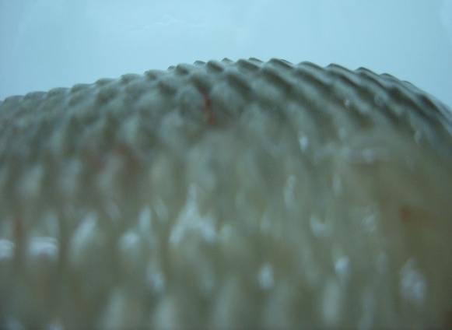 а 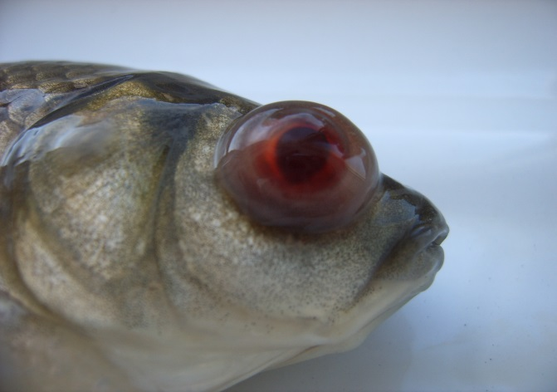 б

Рис. 46. Клинические признаки аэромоноза: а – ерошение чешуи;
б – пучеглазие (экзофтальмия)

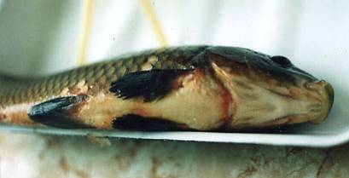 а 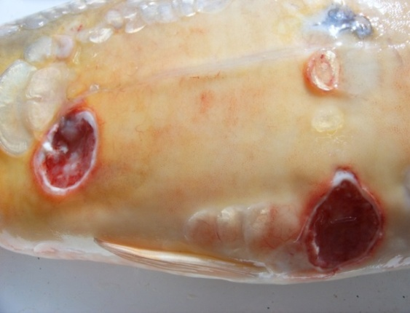 б

Рис. 47. Клинические признаки аэромоноза:
а – острое течение (кровоизлияния на теле рыбы);
б – хроническое течение (глубокие рубцующиеся язвы на теле рыбы)

Патологоанатомические изменения. Асцитная форма (острое течение) – при вскрытии в брюшной полости обнаруживают большое количество прозрачной, желтоватой или кровянистой жидкости, перитонит, спаечный процесс внутренних органов, катарально-геморрагическое воспаление кишечника, застой крови в паренхиматозных органах. Печень – желтоватой, темно-серой или зеленоватой окраски с очагами некроза. Желчный пузырь переполнен, селезенка увеличена.
При асцитно-язвенной форме болезни (хроническое течение) на теле обнаруживают поверхностные и глубокие язвы, проникающие иногда до костей, приводящие к обнажению органов брюшной полости вследствие разрушения брюшной стенки.
При язвенной форме (хроническое течение) патологоанатомические признаки выражены слабее. Иногда отмечают незначительную гиперемию отдельных участков слизистой кишечника, анемию печени, увеличение желчного пузыря, отечность почек, выраженный спаечный процесс.
Диагноз на аэромоноз ставят комплексно по результатам бактериологических исследований с учетом эпизоотологических данных, клинических признаков и патоморфологических изменений. Патогенность выделенных культур проверяют постановкой биопробы.
Дифференциальная диагностика. Аэромоноз карпов дифференцируют от весенней виремии и псевдомоноза – болеют не только карпы, но и растительноядные рыбы. Заболевания протекают остро или подостро без образования язв на теле.
Лечение и профилактика. Применяют антибактериальные препараты. Методом группового скармливания в составе лечебных кормов задают энротим-10% в дозе 5 кг/т комбикорма для профилактики и 10 кг/т комбикорма для лечения. Анзамицин в дозе 1 кг/т комбикорма в течение 5 дней для профилактики и в течение 10 дней для лечения. Биовит-80 в дозе 12,5 кг/т в течение 10 дней (в настоящее время в Беларуси используется очень редко, так как строго контролируется его остаточное содержание в мышцах рыб). В виде внутрибрюшинных инъекций производителям вводят рифампицин в дозе 25 мг/кг массы рыбы для профилактики и 50 мг/кг – для лечения.
Для обработки рыбы против аэромоноза применяют препарат ципрофлоксацин в виде гранулированных кормов из расчета 3 кг препарата на 1 т комбикорма с профилактической целью. С лечебной целью – из расчета 4 кг на 1 т комбикорма. Лечебные корма с ципрофлоксацином применяют методом группового скармливания соглано рыбоводным нормативам. С профилактической целью рекомендуется трехдневный курс, с лечебной – 5 дней подряд. При необходимости курс можно повторять 2-3 раза с интервалом 15-20 дней.
Также можно применять пробиотик «Эмилин» для профилактики и лечения аэромоноза. Препарат применяют перорально в смеси с кормом из расчета 200 г/т комбикорма один раз в день в течение 5 суток.
Для выбора наиболее эффективных антимикробных препаратов проводят обязательное определение к ним чувствительности выделенных штаммов.
Меры борьбы. На неблагополучное хозяйство накладывают карантин, за прудами закрепляют постоянных рабочих и выделяют отдельный инвентарь и орудия лова.
Трупы погибших рыб обеззараживают 20% раствором хлорной извести и зарывают в землю на глубину 1,5 м. Осенью пруды спускают, всю рыбу вылавливают, условно здоровую рыбу реализуют в торговую сеть, минуя контакт со здоровыми хозяйствами. Рыбоводные пруды не эксплуатируют весь год, в течение которого их очищают от ила, проводят дезинфекцию ложа и гидросооружений негашеной (из расчета 25 ц / га) или хлорной (из расчета 3–5 ц / га) известью, промораживают и просушивают, ложе засевают травами, овощами и др. Дезинфицируют орудия лова, тару, спецодежду кипячением или 4% раствором формалина и другими средствами. После проведения всех ветеринарно-санитарных мероприятий пруды зарыбляют здоровой рыбой.
Карантин снимают через 1 год после последнего случая клинического проявления болезни при условии получения отрицательного результата биопробы.
Санитарная оценка. Из хозяйств, неблагополучных по аэромонозу, в продажу без ограничений выпускают только ту рыбу, которая не имеет выраженных признаков поражения тела.
Псевдомонозы – инфекционные заболевания рыб, характеризующиеся развитием общего септического процесса, поражениями кожи и развитием асцита.
Этиология. Возбудителем болезни являются бактерии из рода Pseudomonas, постоянные обитатели всех водоемов республики. В условиях Беларуси выделены вирулентные штаммы Ps. fluorescens и Ps. Putida (рис. 48). Около 70% из обнаруженных псевдомонад оказались апатогенными и выделяются у рыб наряду с аэромонадами при хроническом течении аэромоноза. Это подвижные, грамотрицательные палочки. На твердых средах бактерии образуют желто-зеленый флюоресцирующий пигмент.

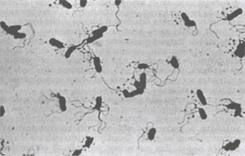

Рис. 48. Возбудитель псевдомоноза Pseudomonas putida

Патогенез. Заражение рыб происходит алиментарно, через поврежденный кожный покров и жабры. Псевдомонады гематогенным путем разносятся по органам и возбудитель псевдомоноза, вызывая явление септицемии, оказывает токсичекое действие на сосудистую стенку, нарушая ее проницаемость и вызывая эритродиапедез, выпотевание плазмы крови и образование воспалительного отека в разных органах.
Эпизоотологические данные. К псевдомонадам восприимчивы практически все виды рыб, но чаще болеют сеголетки карпа, карася и толстолобика в зимовальных прудах, бассейнах и садках в зимне-весенний период. Гибель молоди может достигать 30–40 %, при этом поражаются более крупные особи. Возникновению и обострению псевдомоноза способствуют нарушения ветеринарно-санитарных и зоогигиенических условий в водоемах. Очень часто болезнь возникает в нагульных прудах при круглогодичной эксплуатации, а также в зимовалах у слабо упитанных рыб, группы «нестандарт». Весной при пересадке рыбы в нагульные пруды болезнь прекращается.
Клинические признаки. Различают острое и подострое течение болезни. При остром течении рыбы вялые, слабо реагируют на внешние раздражители, хаотично плавают на поверхности воды, не заглатывая воздух. На брюшной стенке, плавниках, жаберных крышках видны точечные и пятнистые, а в склере глаз – серповидные кровоизлияния; на теле – очаговое и диффузное ерошение чешуи, вздутие брюшка. Отмечают одно- или двустороннее пучеглазие. Массовая гибель рыб начинается через 2–3 дня после появления первых признаков болезни.
Патологоанатомические изменения. Наиболее тяжелые изменения обнаруживаются у карпов. При этом в коже и мускулатуре преобладают очаговые покраснения, ерошение чешуи, очаговые кровоизлияния, серозный отек рыхлой соединительнотканной клетчатки.
Брюшина и серозные оболочки органов воспалены, покрасневшие, влажные, в брюшной полости содержится прозрачный кровянистый экссудат. Кишечник переполнен слизью, катарально воспален. Печень и почки находятся в состоянии зернистой дистрофии. Селезенка септическая.
Диагноз. Диагноз на псевдомоноз ставят комплексно (эпизоотологические данные, клинические и патологоанатомические признаки). Обязательно проводят бактериологическое исследование и ставят биопробу.
Дифференциальная диагностика. Дифференцировать надо от аэромоноза – нет язвенных поражений кожи.
Меры борьбы. В связи с тем, что заболевание регистрируется в основном в зимне-весенний период, применение лечебных кормов с антибиотиками нецелесообразно, так как в данный период рыба не питается. В стационарно-неблагополучных хозяйствах не рекомендуется зарыбление нагульных прудов с осени. Необходимо обеспечить полноценное кормление посадочного материала в вегетационный период и создать благоприятные условия зимовки. В неблагополучных хозяйствах проводят дезинфекцию всех категорий прудов. В третьей декаде мая – июне проводят профилактику или лечение рыбы (по показаниям) лечебными кормами с антибиотиками с учетом чувствительности: энротим-10 для профилактики применяют из расчета 5 кг препарата на тонну комбикорма, для лечения – 10 кг препарата на тонну комбикорма; биовит-80 – из расчета 12,5 кг/т комбикорма (в настоящее время в Беларуси используется очень редко, так как строго контролируется его остаточное содержание в мышцах рыб). Для инъекцирования РМС используют рифампицин из расчета 50 мг/кг массы (лечение) или из расчета 25 мг/кг массы (профилактика).
Для обработки рыбы против псевдомоноза применяют препарат ципрофлоксацин в виде гранулированных кормов из расчета 3 кг препарата на 1 т комбикорма с профилактической целью. С лечебной целью – из расчета 4 кг на 1 т комбикорма. Лечебные корма с ципрофлоксацином применяют методом группового скармливания соглано рыбоводным нормативам. С профилактической целью рекомендуется трехдневный курс, с лечебной – 5 дней подряд. При необходимости курс можно повторять 2-3 раза с интервалом 15-20 дней.
Также можно применять пробиотик «Эмилин» для профилактики и лечения псевдомоноза. Препарат применяют перорально в смеси с кормом из расчета 200 г/т комбикорма один раз в день в течение 5 суток.
При отсутствии клинических признаков болезни в течение 3-х лет и при отрицательных показателях бактериологического исследования хозяйство считается оздоровленным, и с него снимают ограничения.

Лабораторные методы диагностики бактериальных заболеваний

Для диагностики бактериальных заболеваний (аэромоноз, псевдомоноз) применяют бактериологические исследования и биопробу.
При бактериологических исследованиях первичный посев проводят в чашки Петри на МПА и в пробирки с МПБ. На МПА аэромонады образуют круглые, выпуклые, с ровными краями, блестящие, полупрозрачные, с голубоватым оттенком колонии. Через 48-72 часв инкубирования при 22-25^{о}С выросшие колонии испытывают на цитохромоксидазу. Изменившие цвет однородные колонии пересевают на среду Олькеницкого, а через 48 часов субкультуры пересевают на среду Хью-Лейфсона для определения характера расщепления глюкозы. Одновременно на этой среде определяют подвижность и газообразование. Полученные результаты дают возможность проводить дифференциацию бактерий до рода.
Вид и биотип бактериальных культур определяют на основании биохимических свойств бактерий, пересевая их на «пестрый ряд» сред: МПА, МПБ, МПЖ, маннит, мальтозу, арабинозу, салицин, инозит, среду Кларка. Определение индола проводят с помощью реактива Эрлиха. Результаты бактериологических исследований (классический метод) используют для идентификации выделенных бактерий согласно определителю Берджи (1997).
Бактериологический метод исследования имеет важное значение, т.к. позволяет получить чистую культуру микробов, изучить их морфокультуральные, биохимические свойства, определить вирулентность и чувствительность к антибиотикам, что особенно важно при выборе лечебных препаратов.
Завершающим этапом постановки диагноза является биопроба. Для биопробы используют клинически здоровых, упитанных рыб из благополучного водоема или специализированного хозяйства. Биопробу можно ставить в аквариумах или ваннах. В течение всего периода исследований необходимо поддерживать оптимальный гидрохимический режим и режим кормления, необходимые для разновозрастных рыб.
При постановке биопробы используют двухсуточные культуры бактерий. Испытываемую культуру вводят в брюшную полость рыб в дозе 0,1 мл рыбам массой 20-30 г; 0,2 мл – 30 – 50 г; 0,3 мл – 60 – 100 г и 0,5 мл – 150 г и наблюдают в течение 21дня, учитывая количество погибших рыб, клинические изменения и характер патологоанатомических изменений. Рыбам из контрольной группы рыб вводят стерильный физиологический раствор или МПБ в тех же дозах.
Биопроба считается положительной, если более чем у 50% подопытных рыб проявляются клинические и патологоанатомические признаки заболевания, с последующей гибелью больных рыб при полном сохранении их в контроле. При положительной биопробе проводят реизоляцию испытуемой бактериальной культуры.
При отсутствии признаков заболевания у подопытных рыб за ними наблюдают в течение 3 недель, после чего результат биопробы считается отрицательным.
После установления лабораторного диагноза (например: аэромоноз) водоем или специализированное хозяйство объявляется неблагополучным и на него накладыается ограничение в установленном порядке.

Инновационные методы бактериальной диагностики в рыбоводстве

В 1970 году API системы стали настоящей революцией в области бактериологии, благодаря миниатюризации и стандартизации традиционных методов идентификации, которые до появления API систем были сложны в осуществлении и учете результатов. API системы сделали идентификацию микроорганизмов простой, быстрой и достоверной. В настоящее время эти системы применяются и в рыбоводстве (тест-система API 20E) (рис. 49).
Система состоит из прозрачной полимерной пластинки с 20 микропробирками объемом 0,25 мл, содержащими дегидратированные субстраты для определения 20 тестов: β-галактозидазы, аргининдигидролазы, лизиндекарбоксилазы, орнитиндекарбоксилазы, уреазы, триптофандезаминазы, желатиназы; образования индола, сероводорода, ацетоина; ферментации цитрата, глюкозы, маннитола, инозитола, сорбитола, амигдалина, рамнозы, сахарозы, мелецитозы, арабинозы. Дополнительно вне панели определяют цитохромоксидазу, окисление и ферментацию глюкозы, подвижность. В состав комплекта входят также реактивы для определения индола, триптофандезаминазы, ацетоина, нитритов, оксидазы . Для исследования берут изолированную колонию со среды первичного посева, ставят пробуна оксидазу , готовят из колонии суспензию бактерий определенной мутности по шкале Мак-Фарланда. Вносят во все микропробирки по 100 мкл суспензии бактерий, затем добавляют по 50 мкл вазелинового масла в микропробирки с тестами на уреазу, лизиндекарбоксилазу, орнитиндекарбоксилазу, аргининдигидролазу, сероводорода. Посевы инкубируют при 36 °С в течение 18 - 24 ч, после чего добавляют реактивы на ацетоин, индол, триптофандезаминазу, нитриты. Результаты учитывают визуально, заполняют бланки с кодами цифрового профиля. Идентификацию проводят по кодам или идентификационной таблице.

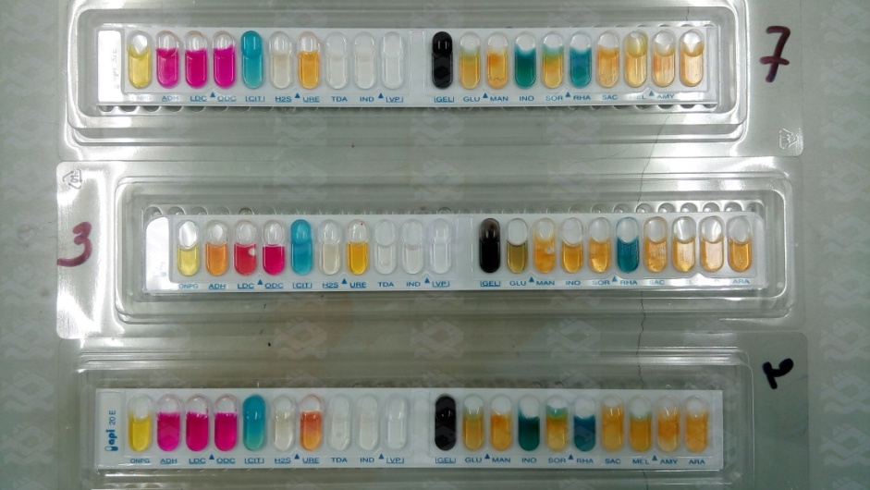

Рис. 49. Применение тест-системы API 20 E для бактериальной диагностики

Литература.

1. Козлова, Т.В. Ихтиопатология. Лабораторный практикум/Т. В. Козлова, Е.Л. Микулич, А.И. Козлов. Лабораторный практикум, Минск, 2018.- 277 с.
2. Головина Н.А. Ихтиопатология / Н.А. Головина, В.Н. Воронин, П.П. Головин и др. – М.: «Мир», 2007. – 443 с.
3. Грищенко Л.И. Болезни рыб и основы рыбоводства /Л.И.Грищенко, М.Ш.Акбаев, Г.В.Васильков. – М.: Колос, 1999. – 455 с.
4. Мусселиус В.А. Лабораторный практикум по болезням рыб /В.А. Мусселиус, В.Ф.Ванятинский, А.А.Вихман и др., под ред. В.А.Мусселиус. — М.: Легкая и пищевая промышленность, 1983.-296 с.

Лабораторное занятие № 13.

Тема: «Методика полного паразитологического исследования рыб».

Материалы и оборудование. Микроскоп, предметные и покровные стекла, препаровальные иглы различной толщины, пинцеты с толстыми и тонкими концами, ножницы хирургические и глазные, скальпели разных размеров и фориы, пипетки, эмалированные кюветы, спиртовка, замазка для препаратов, глицерин-желатин, спирт, канадский бальзам, лоток для препаратов, живая рыба, готовые препараты паразитов, определители паразитов пресноводных и морских рыб.
Методика проведения исследований. При паразитологических исследованиях клиническому осмотру подвергают не менее 100 рыб из каждого пруда, паразитологическо-му вскрытию — мальков 25 экз., годовиков 10—15, рыб старших возрастов 5—10 экз.
Полное паразитологическое исследование рыб проводят по методикам, разработанным В.А.Догелем, Э. М. Ляйманом, А. П. Маркевичем, и осуществляют в таком порядке: кожа, плавники, носовая полость, жабры, глаза, кровь, брюшная полость, сердце, печень и желчный пузырь, селезенка, кишечник, почки и мочеточники, плавательный пузырь, половые железы, мышцы, головной и спинной мозг, хрящевая ткань.
При наружном осмотре обращают внимание на наличие кровоизлияний, язв, припухлостей, черных пятен на разных участках тела рыб, собирают всех видимых крупных эктопаразитов. Для обнаружения микроскопических организмов с поверхности тела, плавников соскабливают скальпелем слизь, помещают ее на предметное стекло, смешивают с несколькими каплями водопроводной воды и рассматривают при малом и среднем увеличениях микроскопа. В них находят жгутиконосцев, инфузорий, споровиков, моногеней.
Из носовых ямок пипеткой при многократном промывании их водой извлекают слизь, после чего микроскопируют. В слизи могут быть найдены инфузории, слизистые споровики, личинки трематод, пиявки, рачки.
Для исследования жаберного аппарата удаляют жаберные крышки, вырезают жаберные дуги с жаберными лепестками и помещают на препаровальные стекла, смачивают водой и рассматривают первоначально под лупой. У мелких рыб жаберные дуги с лепестками, у крупных — отделенные от дуг лепестки компрессируют между двумя стеклами с добавлением воды. Микроскопически исследуют соскобы тканей с жабр при малом и среднем увеличениях микроскопа. На жабрах можно обнаружить простейших, моногеней, яйца сангвиникол, рачков и др.
Глаза извлекают из глазных впадин, помещают на предметное стекло и вскрывают острыми ножницами белочную оболочку. Стекловидное тело и хрусталик компрессируют между двумя предметными стеклами и просматривают под микроскопом. При этом часто обнаруживают личинок диплостом.
Для исследований на наличие трипанозом и трипаноплазм кровь берут пастеровской пипеткой из сердца или хвостовой вены. Каплю крови наносят на обезжиренное предметное стекло и добавляют каплю лимоннокислого натрия (цитрата натрия) для предотвращения свертывания, накрывают покровным стеклом, края которого замазывают вазелином, и микроскопируют.
Вскрывают брюшную полость дугообразным разрезом от анального отверстия к основанию левого грудного плавника. Боковую стенку отворачивают пинцетом и осматривают брюшную полость, обращая внимание на наличие ремнецов, нематод, а под серозными покровами и в брыжейке — на цисты и капсулы, содержащие личиночные стадии ленточных и круглых червей, миксоспоридий и др.
Сердце извлекают из сердечной полости, помещают на стекло, вскрывают, добавляют немного физиологического раствора и раздавливают другим стеклом. В нем обнаруживают сангвиникол, цисты миксоспоридий и др.
Печень, поджелудочную железу, селезенку, почки исследуют по одинаковой методике. Сначала проводят наружный осмотр этих органов, а затем их разрезают на кусочки, компрессируют и микро-скопируют. Для исследования желчного и мочевого пузырей их помещают на стекло, вскрывают и собирают содержимое, после чего микроскопируют. В отдельных случаях делают соскобы со слизистых оболочек пузырей и также микроскопируют. Указанные органы являются местом обитания личинок гельминтов, многихвидов споровиков и других паразитов.
В плавательном пузыре исследуют стенки и полость, в которых могут быть обнаружены миксоспоридии, личинки филометроиде-сов.
Половые органы исследуют компрессорным методом. В них могут локализоваться миксоспоридии, плероцеркоидылентецов. В желудочно-кишечном тракте исследуют несколько отрезков. Обнаруженных крупных гельминтов собирают и помещают в физиологический раствор. Содержимое кишок соскабливают скальпелем и исследуют компрессорно.
Для исследования мышц с рыбы снимают кожу и осматривают мышцы снаружи. Могут быть обнаружены личинки возбудителя чернопятнистого заболевания. Затем острым скальпелем разрезают мышцы на тонкие пластинки толщиной 3—5 мм, которые просматривают невооруженным глазом, а затем компрессируют и исследуют под микроскопом.
Головной мозг извлекают из черепной коробки и помещают на стекло, готовят раздавленные препараты. Мозговую ткань просматривают под микроскопом частями. Для исследования спинного мозга перерезают позвоночник в задней части, в канал вводят проволоку, извлекают содержимое на стекло и исследуют компрессорно.
Исследование хрящевой ткани особенно важно в форелевых хозяйствах, неблагополучных по вертежу. Споры возбудителя этого заболевания локализуются в слуховых капсулах и в межпозвоночных хрящах. Отделяют кости и хрящи головы, очищают от мышц позвоночник, измельчают их на мелкие кусочки, смачивают водой и частями исследуют под микроскопом при среднем увеличении.
Кроме исследования паразитов в живом и естественном виде на нативных препаратах проводят сбор и фиксацию материалов для последующей окраски, более подробного определения видов, приготовления постоянных препаратов. Особенно это важно при обнаружении редких или новых видов паразитов.
Простейших окрашивают по Романовскому — Гимзе, метилено-вым синим или железным гематоксилином. Для окраски трематод и цестод применяют квасцовый кармин. Моногенетических сосальщиков, миксоспоридий заключают в глицерин-желатину, замазывают сухие края покровных стекол бальзамом или черным лаком и хранят. Скребней и рачков также не красят, а для приготовления постоянных препаратов просветляют и заливают в бальзам. Окраску и заключение паразитов рыб проводят по общепринятым в паразитологии методикам (см. специальные руководства).

Контрольные вопросы.

  - Какие болезни рыб называют инвазионными и как их классифицируют?
  - В чем сущность полного паразитологического вскрытия рыбы?
  - Какое количество рыб обследуют для выяснения паразитологической ситуации в хозяйстве?
  - Как учитывают количество найденных паразитов?
  - В каком порядке проводят внешнее обследование рыбы?
  - Как берут кровь и фиксируют мазок?
  - Что такое компрессионный метод исследования?
  - В какой последовательности исследуют внутренние органы?
  - Как исследуют кишечник, почки и печень?
  - Как обследуют глаза и каких паразитов там чаще всего находят?
  - Какие паразиты локализуются в плавательном пузыре и как их там обнаруживают?

Литература.

1. Козлова, Т.В. Ихтиопатология. Лабораторный практикум/Т. В. Козлова, Е.Л. Микулич, А.И. Козлов. Лабораторный практикум, Минск, 2018.- 277 с.
2. Головина Н.А. Ихтиопатология / Н.А. Головина, В.Н. Воронин, П.П. Головин и др. – М.: «Мир», 2007. – 443 с.
3. Грищенко Л.И. Болезни рыб и основы рыбоводства /Л.И.Грищенко, М.Ш.Акбаев, Г.В.Васильков. – М.: Колос, 1999. – 455 с.
4. Мусселиус В.А. Лабораторный практикум по болезням рыб /В.А. Мусселиус, В.Ф.Ванятинский, А.А.Вихман и др., под ред. В.А.Мусселиус. — М.: Легкая и пищевая промышленность, 1983.-296 с.

Лабораторное занятие № 14-19.

Тема: «Методика исследования морских рыб на предмет обнаружения цестод, нематод, скребней, паразитических рачков, личиночных стадий немато и цестод, и других представителей паразитофауны морских рыб».

Материалы и оборудование. Морская замороженная рыба, реализуемая в розничной торговле (треска, минтай, путассу, морской окунь, камбала, терпуг и др.), микроскопы, предметные и покровные стекла, препаровальные иглы, скальпели.
Морская рыба, так же как и пресноводная, подвержена заболеваниям различной этиологии.
Паразитические организмы являются нормальными сочленами биоценозов, и практически не существует ни одного экземпляра взрослой морской рыбы, внутри или на поверхности тела которой не содержалось бы таких организмов. Большинство их имеют микроскопические размеры, не причиняют рыбам вреда, не представляют опасности для человека. Такие паразиты не влияют на качество рыбного сырья и продукции, они незаметны или малозаметны и большей частью выявляются только при специальном паразитологическом исследовании. Поэтому сам по себе факт нахождения в морской рыбе паразитов не может быть основанием для браковки или снижения сортности.
Однако при паразитологическом обследовании промысловых рыб, вылавливаемых в морях и океанах и в большом количестве поступающих в торговую сеть, в их полости тела, покровах, мускулатуре, во внутренних органах довольно часто удается обнаружить некоторые виды половозрелых гельминтов или их личиночные стадии, которые могут быть опасны для человека, способны изменять физико-химические свойства рыбного сырья или портить товарный вид рыбы и рыбной продукции. Выявление таких паразитов и установление степени зараженности ими для последующего решения вопроса о возможности пищевого или иного использования сырья или продукции является задачей паразитологического инспектирования. Кроме того, в последнее время значительная часть ассортимента морепродуктов продается в обезглавленном и потрошеном виде. У значительной части морской рыбы после потрошения и обезглавливания остаются частично внутренние органы. Поэтому в случае некачественного потрошения рыбы на остатках внутренних органов и на серозных покровах брюшной полости остаются паразиты различных видов. Умелое ориентирование в области паразитарных поражений морских рыб, своевременный паразитологический контроль позволяют не только избежать необоснованных опасений относительно качества рыбы, но и обратить внимание на такую зараженность рыб, которая может стать причиной ее браковки.

Методика проведения паразитологического обследования морской замороженной рыбы

Предварительно замороженную рыбу следует полностью дефростировать (до температуры от 0 до минус 2 ^{о}С в толще тела). Экспертизу нужно проводить как можно скорее после дефростации, которая должна быть быстрой.
Рыбу внимательно осматривают снаружи. При нахождении паразитов на поверхности обследуемых образцов очень важно выяснить, прикреплены ли эти паразиты (иногда даже в относительно большом количестве) могут быть случайно занесены на поверхность образцов при разделке рыбы. Такие паразиты обычно легко удаляются с поверхности рыбы.
Внешний осмотр образцов неразделанной рыбы позволяет выявить на поверхности тела рыб таких паразитов, как моногенеи, ракообразные, пиявки.
Паразиты, обнаруживаемые на жабрах (моногенеи, трематоды и ракообразные), в ротовой полости (изоподы) и в глазах (трематоды и копеподы), как правило, практического значения не имеют.
Внешний осмотр разделанной рыбы (обезглавленной и потрошеной) кроме упомянутых выше паразитов позволяет выявить оставшихся после плохой зачистки полости тела личинок нематод и цестод. Изредка могут встречаться скребни и некоторые другие паразиты, случайно попавшие из пищеварительного тракта рыбы при ее разделке.

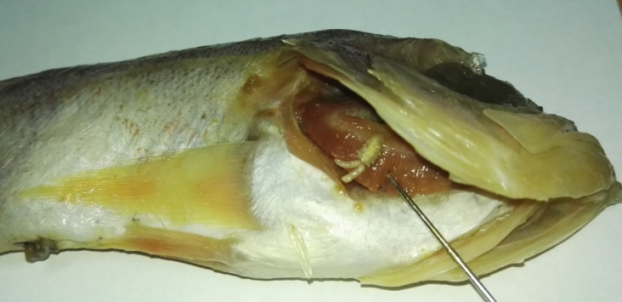

Ракообразные на жабрах морского окуня

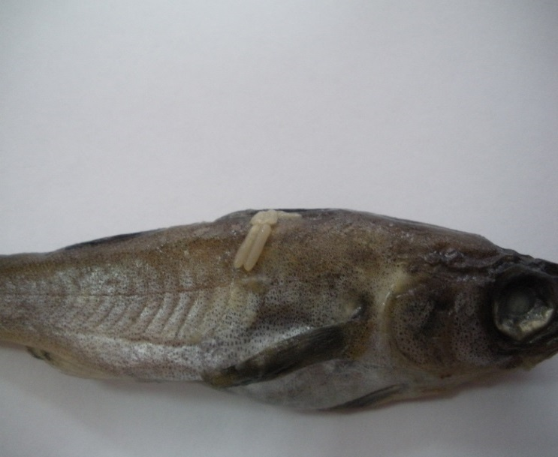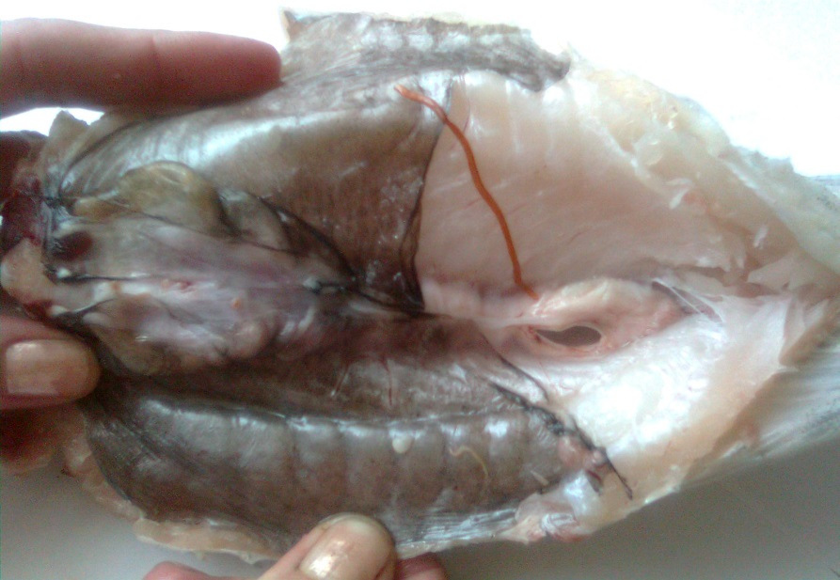

Рачок на теле путассу Echinorhynchus на серозных покровах минтая

Далее производят вскрытие рыбы. Анатомическими ножницами вырезается и отгибается в сторону боковая стенка тела, которая затем удаляется полностью. После этого концами ножниц подрезают как можно ближе к голове пищевод и затем – у самого анального отверстия – прямую кишку. Далее все внутренние органы отделяются целиком от верхней стенки полости тела и кладутся в отдельную кювету. При этом нужно следить, чтобы содержимое кишки и пищевода не попало наружу (в частности, в полость тела рыбы). В противном случае выпавшие из них в полость тела нематоды могут оказаться в несвойственных им местах, создавая искажённую картину заражённости рыбы. Также необходимо следить, чтобы не была нарушена целостность желчного пузыря.
Печень и ястыки отделяются и инспектируются отдельно. На поверхности и в толще печени встречаются личинки нематод семейства Anisakidаe. Реже встречаются личинки цестод, скребни, трематоды, личиночные и взрослые формы нематод, некоторые простейшие (кокцидии).

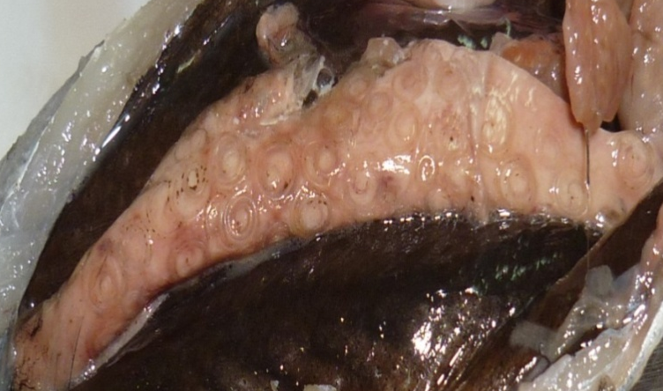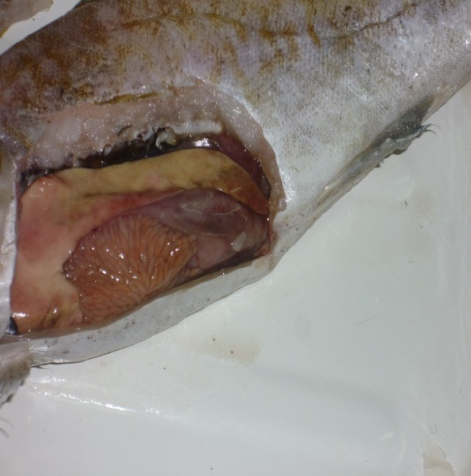

Личинки Anisakis simplex Единичные личинки
на печени путассу Nybelinia surminicola
на внутренних органах трески
в свободном состоянии
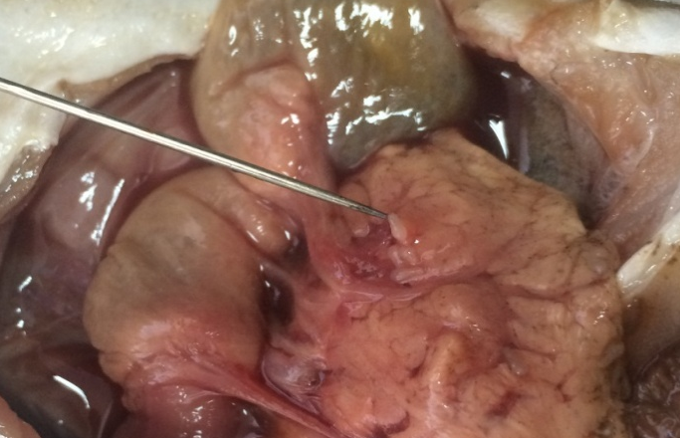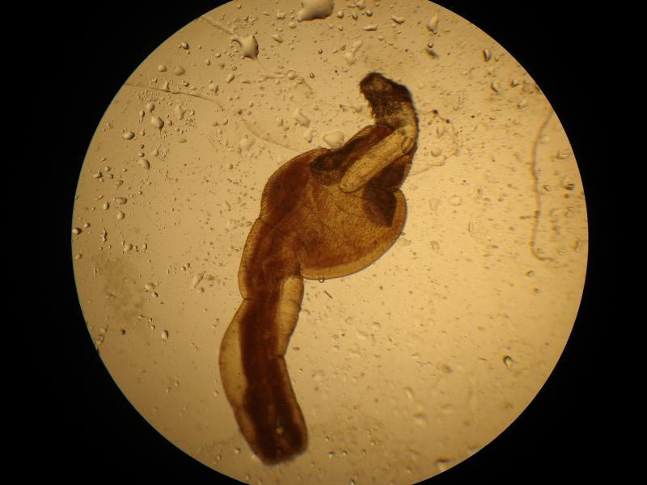

Личинки скребня Carynosoma на Carynosoma strumosum из
печени камбалы полости тела камбалы

После удаления внутренних органов производится осмотр стенок полости тела. Здесь могут находиться личинки различных нематод, цестод и реже трематод, белые и желтоватые цисты разного размера, содержащие микроскопические споры миксоспоридий. Особое внимание нужно обратить на осмотр заднего угла полости тела, где наиболее часто наблюдаются скопления относительно крупных паразитов (особенно личинок нибелиний) . Во всех случаях важно выяснить, лежат ли обнаруженные паразиты свободно в полости тела (и, следовательно, легко могут быть удалены при мойке или зачистке ее) или они прикреплены к тканям или даже частично погружены в мышечные слои.
Освобожденная от внутренностей тушка рыбы после осмотра полости тела обезглавливается (разрез должен проходить как можно ближе к голове); затем инспектируется мускулатура (мясо).

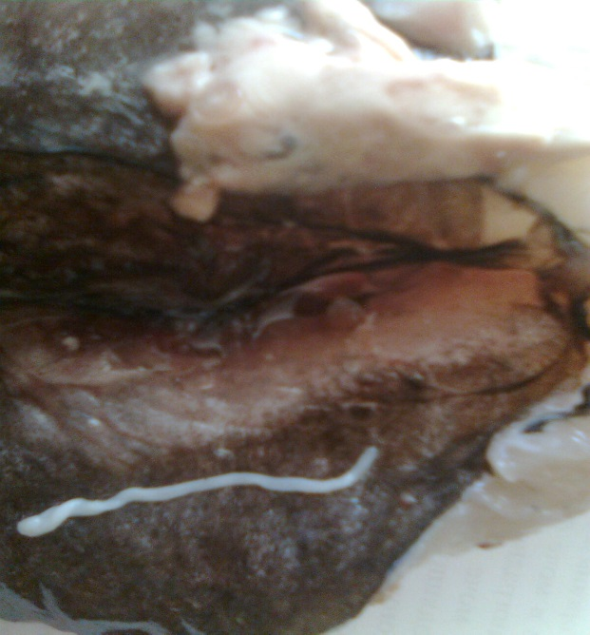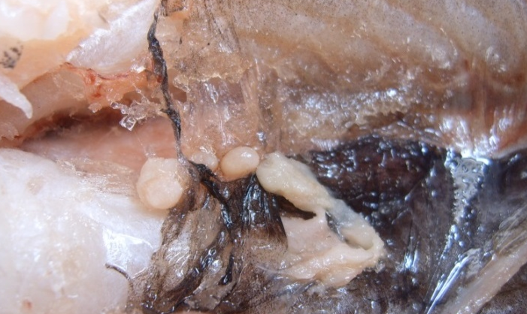

Личинки цетоды Pyramicocephalus Скопление личинок Nybelinia
phocarum на серозных покровах минтая surminicola в заднем угле полости тела минтая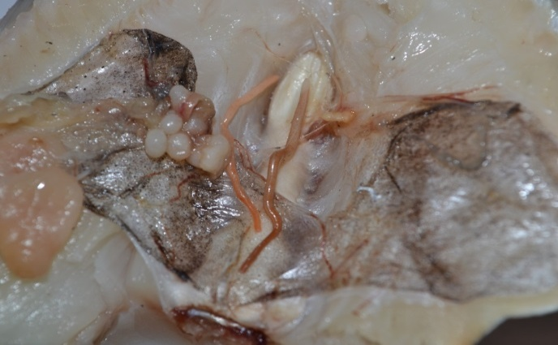 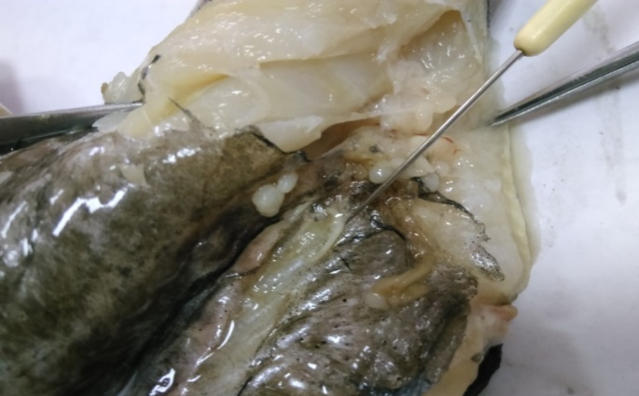

Rhadinorhynchus linloni и Nibelinia Личинки нибелиний на внутренних
surminicola на серозных покровах минтая органах и в мышечной ткани минтая

Экспертиза мускулатуры может производиться разными методами. Наиболее употребляемыми из них являются два, описанные ниже.
Чаще всего используется метод разрезов, когда мышечную ткань очень острым скальпелем разрезают на ломтики от 5 до 10 мм и затем, «перелис-тывая» эти ломтики, просматривают в падающем свете невооруженным глазом или при небольшом увеличении (1,5^{х} или 2^{х}) лупы или бинокуляра. На таких разрезах обычно хорошо видны любые включения – личинки цестод, нематод и трематод, цисты миксо- и микроспоридий и различного рода поражения мышечной ткани. Делая разрезы мускулатуры, нужно следить, чтобы находящиеся в толще ткани крупные (величиной около 1 см и более) гельминты и ракообразные не оказались перерезанными на несколько кусков; таких паразитов следует постараться извлечь целиком.
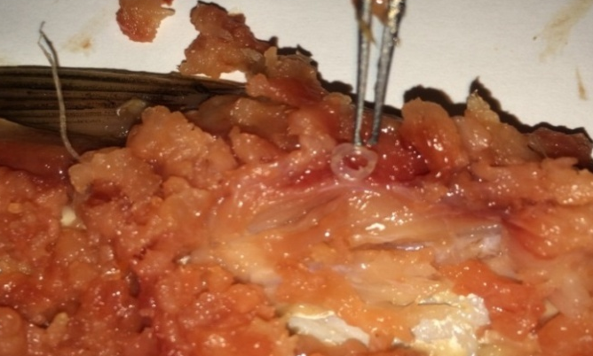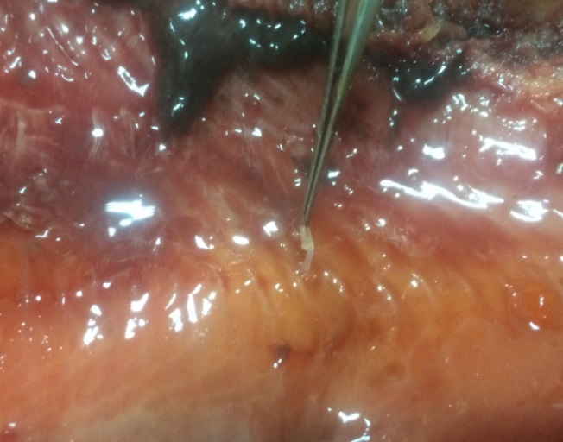

Личинки Anisakis simplex в мышечной ткани горбуши
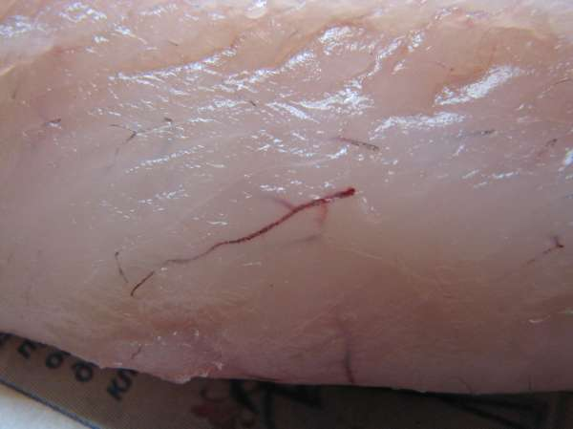

Pseudoterranova decipiens в мышечной ткани рыбы

Второй, имеющий более ограниченное применение, метод заключается в просмотре более толстых (удобнее всего 1,5 – 2 см) ломтиков мускулатуры в проходящем свете, т. е. на прозрачном столе, с подсветкой снизу. Толщина ломтиков может быть различной, в зависимости от степени просвечиваемости мяса данного вида рыб. Паразиты – личинки цестод, нематод и трематод, паразитические ракообразные и другие включения размером от нескольких миллиметров и более обычно хорошо заметны на просвет даже в довольно толстых филейчиках промышленной выработки.
Также можно использовать и дополнительные методы. Еще одним методом исследования мускулатуры на наличие личинок анизакисов является просмотр размельчённой мышечной ткани в УФ-свете. Для этого мясо рыб размельчается с помощью механического дезинтегратора из обычного кухонного комбайна и затем порциями просматривается в УФ-свете. Личинки в УФ-свете ярко светятся и легко обнаруживаются, особенно при обследовании замороженной и оттаявшей рыбы. По сравнению со стандартными методами, этим методом выявляется дополнительно до 30–50 % паразитов. При подобном измельчении мяса тело некоторых гельминтов, особенно имеющих крупные размеры, может быть разорвано, и тем самым картина заражённости рыбы будет до некоторой степени искажена.
Для выявления личинок анизакисов в мышечной ткани рыб предлагают также использовать проекционный трихинелоскоп ПТ-80, с помощью которого обследуются раздавленные кусочки мяса размерами 1,0 × 1,5 − 2,0 × 0,5 см. Еще один метод исследования мускулатуры – компрессорный, при котором кусочки мышечной ткани размерами 2–5 см³ сдавливаются между двумя стеклянными пластинками, обычно размерами 9 × 13 см, и просматриваются на просвет. Однако с помощью этого метода практически невозможно обследовать всю массу отобранной для инспектирования рыбы, поскольку он довольно трудоёмок и малопроизводителен. Компрессорный метод обычно рекомендуется при обследовании печени и гонад рыб.
Очень важно при инспектировании рыбного сырья, убедиться, что все гельминты убиты замораживанием. Как же проверить, в живом состоянии находятся найденные гельминты, или они уже погибли? Для этого приходится прибегать к простейшим лабораторным исследованиям.
Мелкие объекты – метацеркарии трематод, мелкие личинки скребней, некоторых нематод и цестод, другие гельминты, а также паразиты неустановленной систематической принадлежности внимательно просматриваются под микроскопом. Даже у малоподвижных гельминтов практически всегда можно заметить движения тела или отдельных органов, если эти паразиты живые. Особенно характерны движения, иногда очень медленные, у инцистированных личинок. В некоторых случаях полезно бывает извлечь личинок из цисты, осторожно разрывая ее двумя препаровальными иглами или слегка сдавливая между стекол.
Более крупные объекты – личинки многих нематод, цестод, скребней и т. п., имеющие размеры более 2 – 3 мм, не инцистированные или осторожно извлеченные из цисты, также внимательно рассматриваются под микроскопом. Но для них возможно применение механического или электрического стимулирования (личинка, будучи живой, может долгое время оставаться неподвижной). Обычно прикосновение иглой или слабые уколы вызывают сокращения тела живых личинок. Еще более эффективным для выявления жизнеспособности личинок является раздражение слабым электротоком.
Проверка жизнеспособности личинок гельминтов должна проводиться немедленно после их извлечения из рыбы. Эту работу нужно проводить при комнатной температуре.
Не допускается наличие в рыбе живых паразитов, представляющих реальную или потенциальную опасность для человека. Надежно умерщвленные замораживанием паразиты этой группы не являются препятствием к пищевому использованию рыбы, если они не встречаются в количествах, обуславливающих порчу товарного вида.
Также необходимо отметить, что только факт наличия в рыбе личинок анизакид не может быть основанием для браковки: в таком случае пришлось бы полностью запретить использование всех морских (а также проходных и даже в некоторых районах – ряда пресноводных) рыб. Важно установить, в каких частях рыбы, в каком количестве и в каком состоянии находятся анизакидные личинки. Практическое значение может иметь только зараженность мускулатуры (или икры), т. е. частей рыбы, употребляемых человеком в пищу.

Контрольные вопросы

- Опишите методику проведения паразитологического исследования морской замороженной рыбы.
- Каких паразитов морских рыб можно обнаружить привнешнем осмотре?
- Каких паразитов можно обнаружить при обследовании органов брюшной полости и мышц?
- Как можно проверить жизнеспособность обнаруженных гельминтов и их личинок?

Литература
1. Козлова, Т.В. Ихтиопатология. Лабораторный практикум/Т. В. Козлова, Е.Л. Микулич, А.И. Козлов. Лабораторный практикум, Минск, 2018.- 277 с.
2. Головина Н.А. Ихтиопатология / Н.А. Головина, В.Н. Воронин, П.П. Головин и др. – М.: «Мир», 2007. – 443 с.
3. Грищенко Л.И. Болезни рыб и основы рыбоводства /Л.И.Грищенко, М.Ш.Акбаев, Г.В.Васильков. – М.: Колос, 1999. – 455 с.
4. Мусселиус В.А. Лабораторный практикум по болезням рыб /В.А. Мусселиус, В.Ф.Ванятинский, А.А.Вихман и др., под ред. В.А.Мусселиус. — М.: Легкая и пищевая промышленность, 1983.-296 с.

Лабораторное занятие № 20.

Тема: «Порядок проведения исследований
при изучении возбудителей протозойных болезней рыб. Эймерии».

Цель занятия: освоить методы сбора и фиксации паразитов, изготовление временных и постоянных микропрепаратов. Изучить морфологические особенности и систематический состав кокцидий, паразитирующих у рыб. Изучить болезни рыб, вызываемые споровиками (эймериозный энтерит карпа, эймериозный энтерит толстолобиков, узелковый эймериоз карпа).
Материалы и оборудование: микроскопы, предметные и покровные стекла, ножницы, пипетки, препаровальные иглы, скальпели.
Эймериоз (кокцидиозный энтерит карпа) – протозойная болезнь карпа, вызываемая споровиками из семейства Eimeriidae, паразитирующими в эпителии кишечника, нарушая функции пищеварения.
Этиология. Возбудитель – Goussia carpelli. Ооцисты бесцветные, сферической формы с двухконтурной оболочкой от 7 до 17 мкм в диаметре в зависимости от вида. Зрелые ооцисты имеют по 4 споры, в каждой из них по 2 спорозоита и остаточное тело (рис. 63, 64/I).
Биология развития. Развитие происходит без смены хозяев, но с чередованием поколений, бесполого и полового. Попав в организм рыбы, спорозоиты покидают споры и внедряются в эпителий кишечника, образуя шизонт (меронт), который, достигнув определенной величины, делится на дочерние клетки – мерозоиты. Последние внедряются в стенку кишечника и дают развитие новым шизонтам (меронтам). При половом развитии из мерозоитов образуются макро- и микрогаметы. Они сливаются и дают начало зиготе. Которая обрастает плотной оболочкой и превращается в ооцисту. Ооцисты выводятся из организма хозяина с экскрементами. При температуре воды 15…20^{о} С жизнеспособность ооцист сохраяется до 20 суток (рис. 63/II).
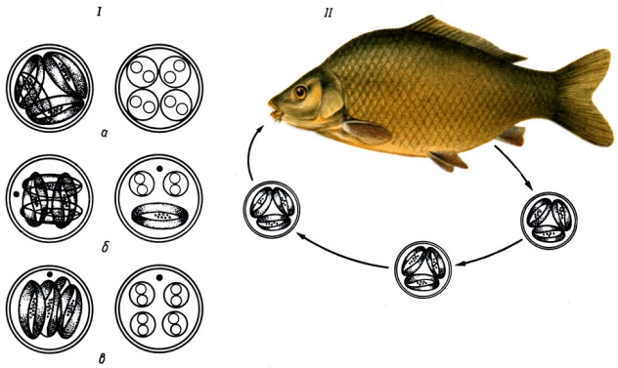
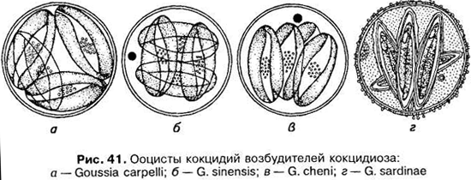

Рис. 63. Ооциста кокцидии возбудителя Рис. 64. Эймериоз: I – возбудители эймериоза
кокцидиоза карпа: Goussia carpelli (а – Goussia carpelli; б – Goussia sinensis;
в – Goussia сheni); II – биология развития

Эпизоотологические данные. Болеют чаще сеголетки и годовики весной и летом. Эймерионосители – взрослые рыбы. Заражение происходит алиментарно при заглатывании инвазионных ооцист эймерий. Экстенсивность инвазии (ЭИ) в прудах может достигать 100 %.
Патогенез. Попадая в организм хозяина, паразит внедряется в эпителиальные клетки, нарушая их секреторную деятельность. Наиболее патогенна шизогональная стадия развития кокцидий, когда после многократного деления шизонтов огромная масса мерозоитов поражает клетки кишечника. Кроме того, на стадии спорогонии крупные желтые тела сдавливают секреторные клетки эпителия, они атрофируются и погибают. Помимо механического, паразиты оказывают на организм рыбы и токсическое воздействие – за счет выделения продуктов жизнедеятельности и распада мертвой ткани.
Клинические признаки. Больные рыбы становятся вялыми, отказываются от корма, худеют. Брюшко вздуто, мягкое наощупь, из ануса выделяются желтовато-розовые тяжи, содержащие слизь, отторгнутый эпителий и инвазионные ооцисты эймерий.
Диагноз ставят на основании клинических признаков. Подтверждают микроскопией соскобов с пораженного кишечника нативным мазком или копроскопией с помощью флотационных методов Фюллеборна или Дарлинга, обнаруживая инвазионные ооцисты эймерий.
Дифференциальная диагностика. Эймериоз следует дифференцировать от: весенней виремии карпов, псевдомоноза, аэромоноза, кавиоза, ботриоцефалеза и других болезней на основании микроскопических исследований.
Профилактика и меры борьбы. Ложе неблагоприятного пруда просушивают, промораживают и дезинвазируют хлорной известью 5 ц / га (негашеной – 25 ц / га). Растительность выжигают. Молодь и взрослую рыбу содержат отдельно.
Кокцидиозный энтерит толстолобиков. Возбудителями кокцидиозного энтеритита белого и пестрого толстолобиков являются Goussia sinensis и G. cheni, паразитирующие в эпителии кишечника этих рыб. Оба вида распространены в Китае, в реке Амур.
Этиология. Возбудитель – ооцисты кокцидии G. sinensis округлые с прозрачной двухконтурной оболочкой диаметром 8,5–10,7 мкм. Имеется небольшое полярное включение. Споры овальные длиной около 7–8 мкм, расположенные крест-накрест. Внутри споры заключены 2 банановидных спорозоита и большое крупнозернистое остаточное тело (рис. 65а).
Ооцисты G. сheni сферические, диаметром 8,5–9,7 мкм, с оболочкой. Споры длиной 5,3–6,4 мкм овальные, расположены в виде веера. Внутри споры находятся 2 банановидных спорозоита и мелкое остаточное тело (рис. 65б).

а б

Рис. 65. Ооцисты кокцидий возбудителей кокцидиоза толстолобика:
а – G. sinensis; б – G. cheni

Цикл развития, патогенез и клинические признаки. Они такие же, как и при кокцидиозном энтерите карпа, но при этом отмечают быстрое развитие болезни. У 18-дневных мальков находили зрелые ооцисты. Экстенсивность заражения у мальков и сеголетков может быстро достигать 100 %.
При сильных заражениях из-за большого числа желтых тел стенка кишечника приобретает желтоватый оттенок и выглядит отечной.
Профилактика и меры борьбы. Основными мероприятиями являются дезинфекция прудов хлорной известью, систематическое осушение и промораживание прудов с целью уничтожения ооцист кокцидии. Применение лечебного кормления нецелесообразно, т.к. толстолобики не питаются комбикормом.
Узелковый кокцидиоз карпа – заболевание карпа, сазана и их гибридов.
Этиология. Возбудитель – ооцисты кокцидии Goussia subepithelialis сферические, тонкостенные, без остаточного тела, размером 14,5–17,0 мкм. Споры веретенообразные с суженными полюсами, длиной 10,0–12,5 мкм. Внутри спор расположены по 2 узких спорозоита и мелкозернистое остаточное тело.
Паразит локализуется в подслизистом слое кишечника и образует на его поверхности соединительнотканные белые узелки величиной 2–3 мм, хорошо видимые невооруженным глазом. Обычно поражаются годовики (зараженность может достигать 80–90 %). Заболевание имеет четко выраженный сезонный характер и проявляется только весной. При сильных поражениях происходят истощение и гибель рыб. Паразит распространен на юге Украины, в Германии и Польше.
Меры борьбы. Такие же, как и при кокцидиозном энтерите карпа.

Порядок проведения исследований при изучении кокцидиозов рыб

Рыбу обездвиживают (препаровальной иглой или ножницами) и вскрывают. Извлекают кишечник, отделяют от остальных внутренних органов, затем вскрывают его и содержимое помещают на предметное стекло или стекло для вскрытия, добавляют несколько капель воды. Далее делают соскоб с внутренней стенки кишечника, помещают его на предметное стекло, добавляют 1–2 капли воды, накрывают покровным стеклом и микроскопируют. Содержимое кишечника накрывают покровным стеклом и просматривают под малым увеличением микроскопа. При обнаружении цист кокцидий их выделяют с помощью препаровальных игл и пипетки, помещают на предметное стекло. Препаровальными иглами разрушают оболочку, накрывают покровным стеклом и рассматривают под микроскопом.
Ооцисты кокцидий не окрашивают, так как способ приготовления постоянных микропрепаратов не разработан. Поэтому изучение ооцист проводят на нативном материале. При необходимости изучения патогенного воздействия кокцидий готовят гистологические препараты.

Контрольные вопросы

- Какие болезни относятся к протозойным?
- Опишите эймериоз (кокцидиозный энтерит карпа) по принятой схеме.
- Опишите кокцидиозный энтерит толстолобиков.
- Опишите узелковый кокцидиоз карпа.
- Порядок проведения исследований при изучении кокцидиозов рыб.

Литература
1. Козлова, Т.В. Ихтиопатология. Лабораторный практикум/Т. В. Козлова, Е.Л. Микулич, А.И. Козлов. Лабораторный практикум, Минск, 2018.- 277 с.
2. Головина Н.А. Ихтиопатология / Н.А. Головина, В.Н. Воронин, П.П. Головин и др. – М.: «Мир», 2007. – 443 с.
3. Грищенко Л.И. Болезни рыб и основы рыбоводства /Л.И.Грищенко, М.Ш.Акбаев, Г.В.Васильков. – М.: Колос, 1999. – 455 с.
4. Мусселиус В.А. Лабораторный практикум по болезням рыб /В.А. Мусселиус, В.Ф.Ванятинский, А.А.Вихман и др., под ред. В.А.Мусселиус. — М.: Легкая и пищевая промышленность, 1983.-296 с.

Лабораторное занятие № 21.

Тема: «Порядок проведения исследований
при изучении инфузорий, паразитирующих у рыб».

Материалы и оборудование. Микроскоп, предметные и покровные стекла, препаровальные иглы различной толщины, пинцеты с толстыми и тонкими концами, ножницы хирургические и глазные, скальпели разных размеров и фориы, пипетки, эмалированные кюветы, спиртовка, замазка для препаратов, глицерин-желатин, спирт, канадский бальзам, лоток для препаратов, живая рыба, готовые препараты инфузорий, определители паразитов пресноводных и морских рыб.
Методика проведения исследований Живую рыбу обездвиживают и помещают в кювету. Тыльной стороной скальпеля делают соскоб с поверхности тела и помещают на предметное стекло, добавив 1-2 капли воды.
Затем делают соскобы с ротовой полости и носовых ямок, их помещают на предметные стекла.
Далее выделяют жаберные дуги, делают соскоб, помещают на предметное стекло и добавляют несколько капель воды.
Все соскобы просматривают под микроскопом. При обнаружении инфузорий соскоб накрывают покровным стеклом, подсчитывают количество каждого рода инфузорий в 25 полях зрения микроскопа с подсчетом средней величины, указывают их минимальное и максимальное количество.
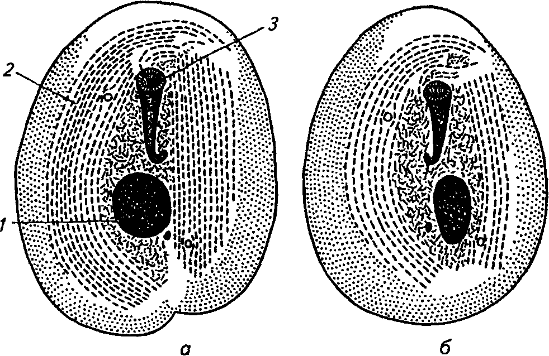

Chilodonella cyprini и Ch. hexasticha;

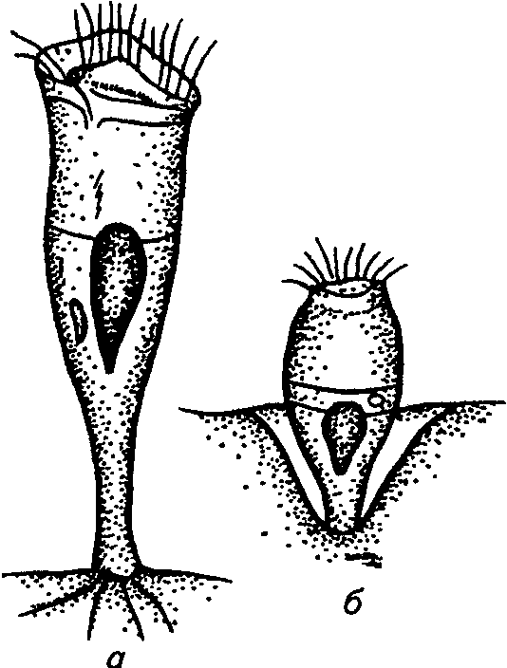
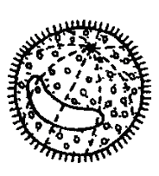

Ichthyophthirius multiphiliis Apiosoma сarpelli и Apiosoma piscicolum.

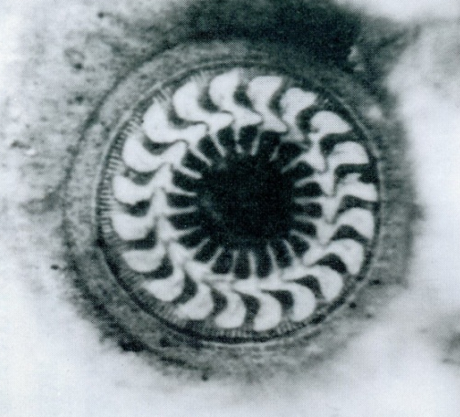
Trichоdina domerguei.

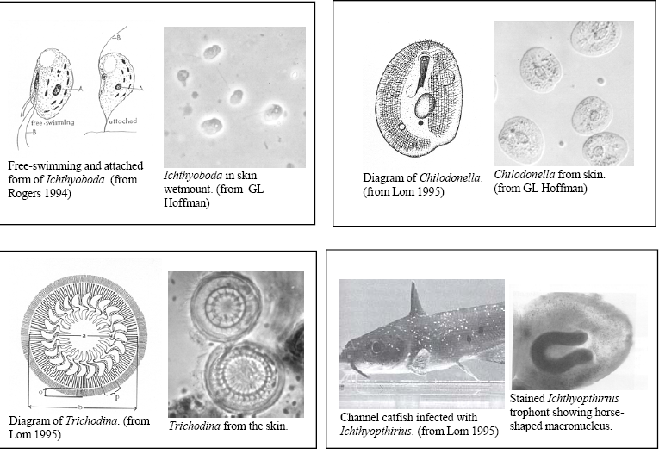

Контрольные вопросы.
- Какие роды инфузорий паразитируют у рыб?
- на каких участках тела паразитируют инфузории?
- Как собирают инфузорий с поверхности тела, носовых ямок, ротовой полости?
- Как готовят сухой мазок?
- Каким образом изучают живых инфузорий?
- Как размножаются инфузории?

Литература.

1. Козлова, Т.В. Ихтиопатология. Лабораторный практикум/Т. В. Козлова, Е.Л. Микулич, А.И. Козлов. Лабораторный практикум, Минск, 2018.- 277 с.
2. Головина Н.А. Ихтиопатология / Н.А. Головина, В.Н. Воронин, П.П. Головин и др. – М.: «Мир», 2007. – 443 с.
3. Грищенко Л.И. Болезни рыб и основы рыбоводства /Л.И.Грищенко, М.Ш.Акбаев, Г.В.Васильков. – М.: Колос, 1999. – 455 с.
4. Мусселиус В.А. Лабораторный практикум по болезням рыб /В.А. Мусселиус, В.Ф.Ванятинский, А.А.Вихман и др., под ред. В.А.Мусселиус. — М.: Легкая и пищевая промышленность, 1983.-296 с.

Лабораторное занятие № 22.

Тема: «Порядок проведения исследований при изучении миксоспоридий рыб».

Материалы и оборудование. Микроскоп, предметные и покровные стекла, препаровальные иглы различной толщины, пинцеты с толстыми и тонкими концами, ножницы хирургические и глазные, скальпели разных размеров и фориы, пипетки, эмалированные кюветы, спиртовка, замазка для препаратов, глицерин-желатин, спирт, канадский бальзам, лоток для препаратов, живая рыба, готовые препараты миксоспоридий, определители паразитов пресноводных и морских рыб.
Методика проведения исследований. Живую рыбу обездвиживают и помещают в кювету с небольшим количеством воды. Внимательно осматривают поверхность тела и плавников. На поверхности тела могут быть заметны светлые бугорки – цисты, содержащие споры слизистых споровиков. При обнаружении цист их осторожно снимают с помощью препаровальных игл, помещают на чистое покровное стекло и добавляют 1-2 капли воды.
Затем выделяют жаберные дуги, помещают на предметное стекло и рассматривают сначала визуально, а потом под микроскопом.
Рыбу вскрывают и исследуют все внутренние органы. При обнаружении цист их выделяют, помещают на отдельные покровные стекла из каждого внутреннего органа.
Из ткани исследуемого органа делают мазок на предметном стекле и при обнаружении вегетативных стадий или спор паразитов мазки заключают в глицерин-желатин.
Изготовленные препараты изучают под масляной иммерсией микроскопа.

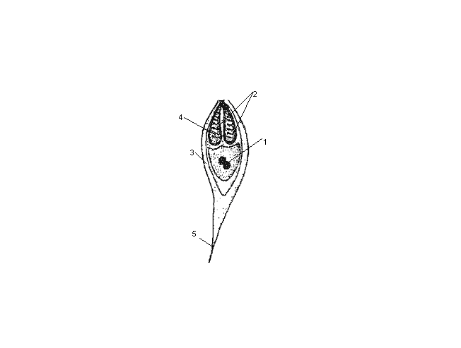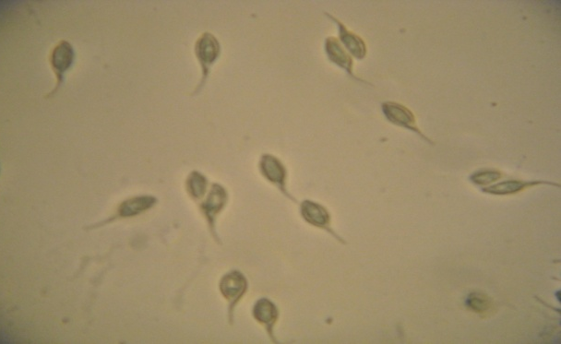

Споры миксоспоридий: схема строения и вид под микроскопом.

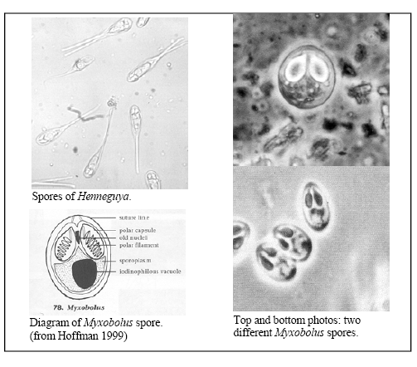

Контрольные вопросы.

- В каких органах рыб паразитируют миксоспоридии?
- В чем состоит отличие тканевых и полостных миксоспоридий?
- Как размножаются слизистые споровики?
- Каким образом происходит расселение миксоспоридий?
- Чем отличаются различные виды миксоспоридий?
- Как устроена спора миксоспоридий?
- Для какой цели существуют стрекательные капсулы?
- В каком порядке следует начинать исследование внутренних органов?
- Какими способами изготавливают постоянные микропрепараты из миксоспоридий?
Литература.

1. Козлова, Т.В. Ихтиопатология. Лабораторный практикум/Т. В. Козлова, Е.Л. Микулич, А.И. Козлов. Лабораторный практикум, Минск, 2018.- 277 с.
2. Головина Н.А. Ихтиопатология / Н.А. Головина, В.Н. Воронин, П.П. Головин и др. – М.: «Мир», 2007. – 443 с.
3. Грищенко Л.И. Болезни рыб и основы рыбоводства /Л.И.Грищенко, М.Ш.Акбаев, Г.В.Васильков. – М.: Колос, 1999. – 455 с.
4. Мусселиус В.А. Лабораторный практикум по болезням рыб /В.А. Мусселиус, В.Ф.Ванятинский, А.А.Вихман и др., под ред. В.А.Мусселиус. — М.: Легкая и пищевая промышленность, 1983.-296 с.

Лабораторное занятие № 23.

Тема: «Порядок проведения исследований при изучении микроспоридий рыб».

Цель занятия: освоить методы сбора микроспоридий, приготовления временных и постоянных микропрепаратов. Изучить морфологические особенности и систематический состав микроспоридий.
Материалы и оборудование: микроскопы, предметные и покровные стекла, препаровальные иглы, пинцеты, скальпели, ножницы, пипетки, чашки Петри.

Микроспоридии – внутриклеточные спорообразующие паразиты, имеющие одноклеточную организацию. У рыб обычно паразитируют представители отряда Glugeida, вызвающие глюгеоз различных видов рыб: корюшки, судака, а также камбалы и сельди. Наиболее патогенными считаются микроспоридии, поражающие кишечник или жабры.
Возбудитель. Микроспоридии самые мелкие из известных паразитов, размером в среднем 2–6 мкм. Несмотря на чрезвычайно мелкие размеры, споры микроспоридий устроены крайне сложно и содержат уникальный аппарат для заражения клетки хозяина. Оболочка споры состоит из трех слоев. В центральной части споры лежит зародыш. Весь остальной объем занимает аппарат экструзии, состоящий из полярной трубки (стрекательной нити), полярного якорного диска, поляропласта и задней вакуоли (рис. 73).
Цикл развития. Заражение хозяина происходит при заглатывании спор паразита. Под влиянием пищеварительных соков объем поляропласта сильно увеличивается, в результате внутри споры создается высокое давление, приводящее к выворачиванию из нее полярной трубки и проталкиванию через ее канал зародыша паразита. Этот процесс длится доли секунды и похож на выстрел. Споры играют как бы роль живого шприца, инъецирующего зародыш паразита в клетку хозяина. После завершения процесса размножения и спорообразования в одном хозяине споры выводятся через кишечник или наружные покровы при жизни хозяина или после его смерти во внешнюю среду, где служат источником заражения новых хозяев.
Клинические признаки. Обычно отмечают наличие хорошо заметных, крупных округлых ксеном на поверхности тела рыб (рис. 74) или более мелких, трудно различимых простым глазом в подслизистом слое кишечника.
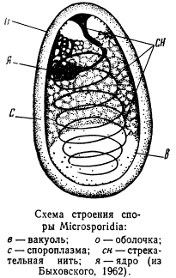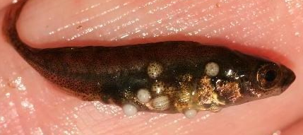

Рис. 73. Схема строения споры Рис. 74. Ксеномы на поверхности тела рыбы
Microsporidia: в – вакуоль;
о – оболочка; с – спороплазма;
сн – стрекательная нить; я – ядро
(из Быховского, 1962)
Диагноз. Постановка диагноза на глюгеоз должна обязательно сопровождаться микроскопированием содержимого цист под большим увеличением. Наличие большого числа спор микроспоридий вместе с клиническими признаками позволяет правильно оценить причину заболевания.
Профилактика и меры борьбы. В качестве мер борьбы рекомендуется массовый отлов больных рыб в естественных водоемах и тщательные карантинные и санитарные мероприятия в прудовых хозяйствах.

Порядок проведения исследований при изучении микроспоридий рыб

Для полного изучения микроспоридий необходимо проводить изучение как живого, так и фиксированного материала.
У пресноводных и морских рыб паразитируют в основном представители родов Glugea, Nosema, Fleistophora, Соссопета.
При изготовлении мазков и фиксации материала используют в основном живых рыб. В погибших рыбах все стадии развития микроспоридий разрушаются и остаются неизменными только споры.
В полевых условиях готовят водные препараты и мазки. Водные препараты необходимы для сохранения живых спор паразитов в течение длительного времени. Готовят их следующим образом: кусочки исследуемой ткани любого органа тщательно измельчаем и смешиваем с водой. Крупные остатки ткани удаляем, а суспензию спор помещаем во флакончик с водой или физиологическим раствором. Затем каплю суспензии спор помещают на предметное стекло и осторожно накрывают покровным. После испарения излишков воды, не допуская появления пузырьков воздуха, края покровного стекла обводят расплавленным глицерин-желатином. Хранят такие препараты в зависимости от качества замазки от нескольких месяцев до одного года. Приготовленные водные препараты изучают под микроскопом, измеряют не менее 25 спор. Споры можно фотографировать (можно использовать бинокулярный микроскоп с системой визуализации). Для этого на предметное стекло наносят слой 1,5% агар-агара, на него помещают каплю водной суспензии спор и накрывают покровным стеклом. Споры микроспоридий прикрепляются к агар-агару, чем устраняется броуновское движение, которое служит серьезным препятствием при фотографировании. Чтобы предохранить препарат от высыхания, края покровного стекла обмазывают расплавленным парафином. Для фотографирования можно использовать и водные препараты, однако следует помнить, что броуновское движение спор прекращается спустя 5–10 дней после приготовления препарата. Для выявления слизистых капсул следует приготовить тушевые препараты. Тушь обладает фиксирующими свойствами для спор микроспоридий, и препараты могут сохраняться в течение длительного времени. На чистое предметное стекло наносят каплю суспензии спор и рядом помещают такую же каплю черной туши. Обе капли перемешивают и накрывают покровным стеклом. Через 1–2 ч препарат можно исследовать под микроскопом. Слизистые капсулы имеют вид светлого ореола вокруг споры или их групп. Чтобы вызвать выброс полярной нити, к водной суспензии необходимо добавить 4–10% перекись водорода или надавить на покровное стекло тыльной стороной препаровальной иглы. В водных и тушевых препаратах споры большинства видов микроспоридий выбрасывают нить самопроизвольно. В пузырьках воздуха нити очень контрастны, их легко можно измерить. Нити хорошо видны в темном поле и при фазово-контрастной микроскопии. Для изучения жизненного цикла необходимо изготовить мазки. После их приготовления, когда крупные капли воды подсыхают, влажные мазки фиксируют в абсолютном метиловом спирте (метаноле) в течение 1–2 мин. Затем их окрашивают краской Романовского. Чем быстрее после фиксации будут окрашены мазки, тем контрастнее они получаются. Зафиксированные мазки помещаем в 2% раствор красителя на 2 ч или в 0,5% раствор на 12 ч и более. Если мазки окрасились плохо или обесцветились после длительного хранения, их можно покрасить снова. Такие мазки предварительно выдерживают до полного обесцвечивания в 70% подкисленной соляной кислоте, спирте, промывают в проточной воде и затем снова окрашивают вышеописанным методом.

Контрольные вопросы

- Опишите возбудителя и цикл развития микроспоридий.
- Опишите глюгеоз у рыб.
- Порядок проведения исследований при изучении микроспоридий рыб.

Литература.

1. Козлова, Т.В. Ихтиопатология. Лабораторный практикум/Т. В. Козлова, Е.Л. Микулич, А.И. Козлов. Лабораторный практикум, Минск, 2018.- 277 с.
2. Головина Н.А. Ихтиопатология / Н.А. Головина, В.Н. Воронин, П.П. Головин и др. – М.: «Мир», 2007. – 443 с.
3. Грищенко Л.И. Болезни рыб и основы рыбоводства /Л.И.Грищенко, М.Ш.Акбаев, Г.В.Васильков. – М.: Колос, 1999. – 455 с.
4. Мусселиус В.А. Лабораторный практикум по болезням рыб /В.А. Мусселиус, В.Ф.Ванятинский, А.А.Вихман и др., под ред. В.А.Мусселиус. — М.: Легкая и пищевая промышленность, 1983.-296 с.

Лабораторное занятие № 24.

Тема: «Порядок проведения исследований при изучении трематозов рыб».

Материалы и оборудование. Микроскоп, предметные и покровные стекла, препаровальные иглы различной толщины, пинцеты с толстыми и тонкими концами, ножницы хирургические и глазные, скальпели разных размеров и фориы, пипетки, эмалированные кюветы, спиртовка, замазка для препаратов, глицерин-желатин, спирт, канадский бальзам, лоток для препаратов, живая рыба, готовые препараты трематод, определители паразитов пресноводных и морских рыб.
Методика проведения исследований. Живую рыбу обездвиживают и кладут в кювету. Затем рыбу осматривают, регистрируя различные отклонения в окраске и целостности жабр, покровах тела (наличие мозаичности жабр, очагов некроза, точечных кровоизлияний на светлых участках тела и темных пигментных пятен). Делают надрезы вокруг имеющихся темных пятен, отгибают обрезанный кусок кожи, скальпелем снимают цисту трематоды и переносят ее в каплю физиологического раствора или воды. Вырезают жаберные лепестки и компрессионным способом просматривают их под микроскопом на наличие яиц сангвиникола. При обнаружении яиц их выделяют препаровальными иглами и переносят пипеткой в каплю воды на предметное стекло.
Затем рыбу вскрывают и внимательно осматривают внутренние органы (если обнаруживают паразитов, то их осторожно на кончике скальпеля переносят в солонку с водой), ножницами делают разрез вдоль всего кишечника рыбы и производят соскоб с его внутренней поверхности. Выделяют внутренние органы. Для приготовления тотальных препаратов из метацеркариев извлекают глазное яблоко, кладут на предметное стекло. Затем разрезают глаз ножницами и извлекают стекловидное тело и хрусталик. Хрусталик помещают между двумя предметными стеклами, сдавливают его и просматривают под микроскопом. Стекловидное тело просматривают компрессионно.

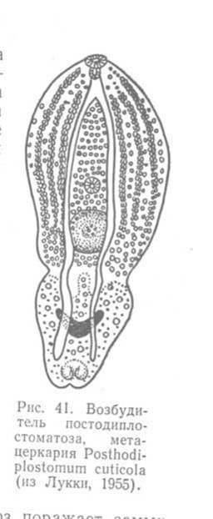
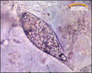 а 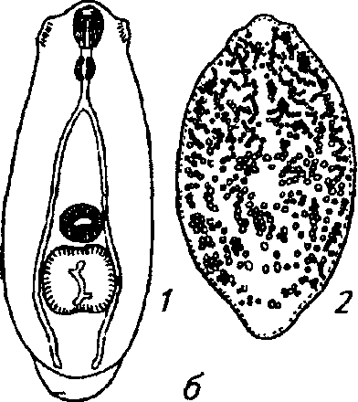 б

Трематоды: а – сангвин кола; б – диплостома; в – постодиплостома

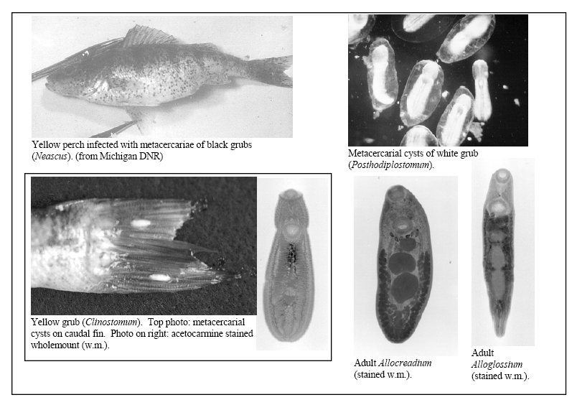
Контрольные вопросы.

- Каковы систематические признаки паразитических червей класса трематод?
- Представители каких подклассов трематод паразитируют у рыб?
- Какова схема жизненного цикла трематод?
- Каковы основные места паразитирования у рыб личинок и зрелых гельминтов?
- Чем и каким образом производится фиксация трематод?
- Каков порядок приготовления тотальных препаратов из трематод?
- В чем заключаются особенности сбора, фиксации и приготовления тотальных препаратов из метацеркариев диплостомид?

Литература.

1. Козлова, Т.В. Ихтиопатология. Лабораторный практикум/Т. В. Козлова, Е.Л. Микулич, А.И. Козлов. Лабораторный практикум, Минск, 2018.- 277 с.
2. Головина Н.А. Ихтиопатология / Н.А. Головина, В.Н. Воронин, П.П. Головин и др. – М.: «Мир», 2007. – 443 с.
3. Грищенко Л.И. Болезни рыб и основы рыбоводства /Л.И.Грищенко, М.Ш.Акбаев, Г.В.Васильков. – М.: Колос, 1999. – 455 с.
4. Мусселиус В.А. Лабораторный практикум по болезням рыб /В.А. Мусселиус, В.Ф.Ванятинский, А.А.Вихман и др., под ред. В.А.Мусселиус. — М.: Легкая и пищевая промышленность, 1983.-296 с.
Лабораторное занятие № 25.

Тема: «Порядок проведения исследований при изучении нематодозов рыб».

Материалы и оборудование. Микроскоп, предметные и покровные стекла, препаровальные иглы различной толщины, пинцеты с толстыми и тонкими концами, ножницы хирургические и глазные, скальпели разных размеров и фориы, пипетки, эмалированные кюветы, спиртовка, замазка для препаратов, глицерин-желатин, спирт, канадский бальзам, лоток для препаратов, живая рыба, готовые препараты нематод, определители паразитов пресноводных и морских рыб.
Методика проведения исследований. Живую рыбу обездвиживают и кладут в кювету. Затем рыбу тщательно осматривают, обратив особое внимание на внутреннюю сторону жаберных крышек, чешуйные кармашки и плавники. Обнаруженных червей препаровальными иглами выделяют из ткани и переносят в каплю физиологического раствора. Потом рыбу вскрывают и внимательно осматривают стенки брюшной полости, печени, гонады, брыжейку. Обнаруженных нематод переносят в солонку с физраствором или в каплю воды на предметное стекло. Компрессионным способом просматривают внутренние органы – печень, брыжейку, гонады и плавательный пузырь. Готовят соскоб с внешней и внутренней поверхностей плавательного пузыря и просматривают под микроскопом на наличие самцов филометроидесов. Затем вскрывают кишечник и просматривают его внутренние стенки и содержимое. При наличии червей их выделяют на предметное стекло, очищают и переносят в солонку с водой. Затем выделенных червей переносят в каплю воды на предметное стекло и рассматривают под микроскопом, обращая внимание на общий вид нематоды и ее морфологические особенности (форму тела, строение головного и хвостового отделов, наличие фазмид, спикул и т.д.). Если обнаружена половозрелая самка, то препаровальной иглой надрывают заднюю часть ее тела в районе матки. Вышедшие в каплю яйца или сформированных личинок переносят на другое предметное стекло, покрывают покровным стеклом и рассматривают под малым увеличением микроскопа. Из личинок или очень мелких червей готовят глицерин-желатиновые препараты.

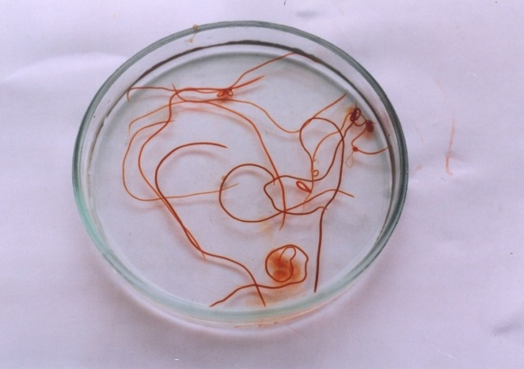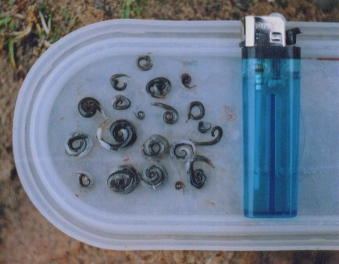
Philomethroides lusiana Anguillicola crassus

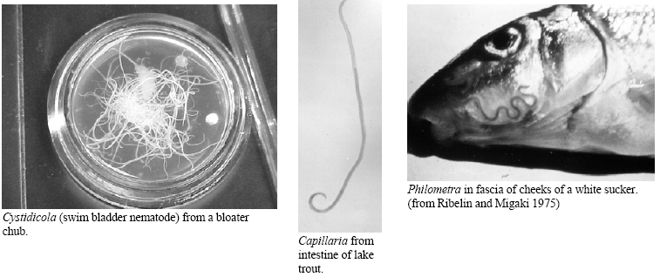
Контрольные вопросы.

- Какие систематические признаки характерны для класса нематод?
- Как размножаются нематоды?
- Где развиваются их личинки?
- Каковы основные места паразитирования личинок и взрослых нематод рыб?
- Чем фиксируют нематод и как их хранят?
- Каким образом готовят препараты из личинок и мелких нематод?
- Каким образом готовят препараты из крупных нематод?
- Какие признаки лежат в основе определения нематод до вида?

Литература.

1. Козлова, Т.В. Ихтиопатология. Лабораторный практикум/Т. В. Козлова, Е.Л. Микулич, А.И. Козлов. Лабораторный практикум, Минск, 2018.- 277 с.
2. Головина Н.А. Ихтиопатология / Н.А. Головина, В.Н. Воронин, П.П. Головин и др. – М.: «Мир», 2007. – 443 с.
3. Грищенко Л.И. Болезни рыб и основы рыбоводства /Л.И.Грищенко, М.Ш.Акбаев, Г.В.Васильков. – М.: Колос, 1999. – 455 с.
4. Мусселиус В.А. Лабораторный практикум по болезням рыб /В.А. Мусселиус, В.Ф.Ванятинский, А.А.Вихман и др., под ред. В.А.Мусселиус. — М.: Легкая и пищевая промышленность, 1983.-296 с.

Лабораторное занятие № 26-27.

Тема: «Порядок проведения исследований при изучении цестодозов рыб».

Материалы и оборудование. Микроскоп, предметные и покровные стекла, препаровальные иглы различной толщины, пинцеты с толстыми и тонкими концами, ножницы хирургические и глазные, скальпели разных размеров и фориы, пипетки, эмалированные кюветы, спиртовка, замазка для препаратов, глицерин-желатин, спирт, канадский бальзам, лоток для препаратов, живая рыба, готовые препараты цестод, определители паразитов пресноводных и морских рыб.

Методика проведения исследований. Живую рыбу обездвиживают и помещают в кювету. Вскрывают брюшную полость и тщательно осматривают внутренние органы, где можно обнаружить плероцеркоиды ремнецов или лентеца широкого и др. Затем осторожно выделяют комплекс внутренних органов, а из них освобождают кишечник и разрезают его маленькими ножницами вдоль. Если кишечник очень длинный, его исследуют по частям, для этого его разрезают на несколько частей и уже каждую часть разрезают вдоль, осматривают содержимое и извлекают пинцетом всех ленточных червей. Выделенного, освобожденного от слизи и отмытого паразита помещают на предметное стекло в каплю чистой воды, накрывают покровным или предметным стеклом и рассматривают под микроскопом. Для определения вида ленточных червей недостаточно изучить живых паразитов, так как у них не всегда видно строение, поэтому ленточных червей обязательно окрашивают. В кишечнике хищных рыб часто обнаруживают крупных ленточных червей рода Triaenophorus, в кишечнике карпа часто паразитируют гвоздичники.

Цестоды, паразитирующие у морских рыб.

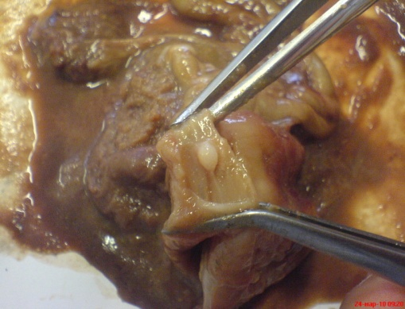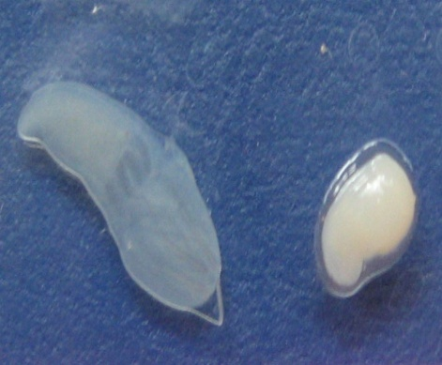

Личинки Nybelinia surminicola

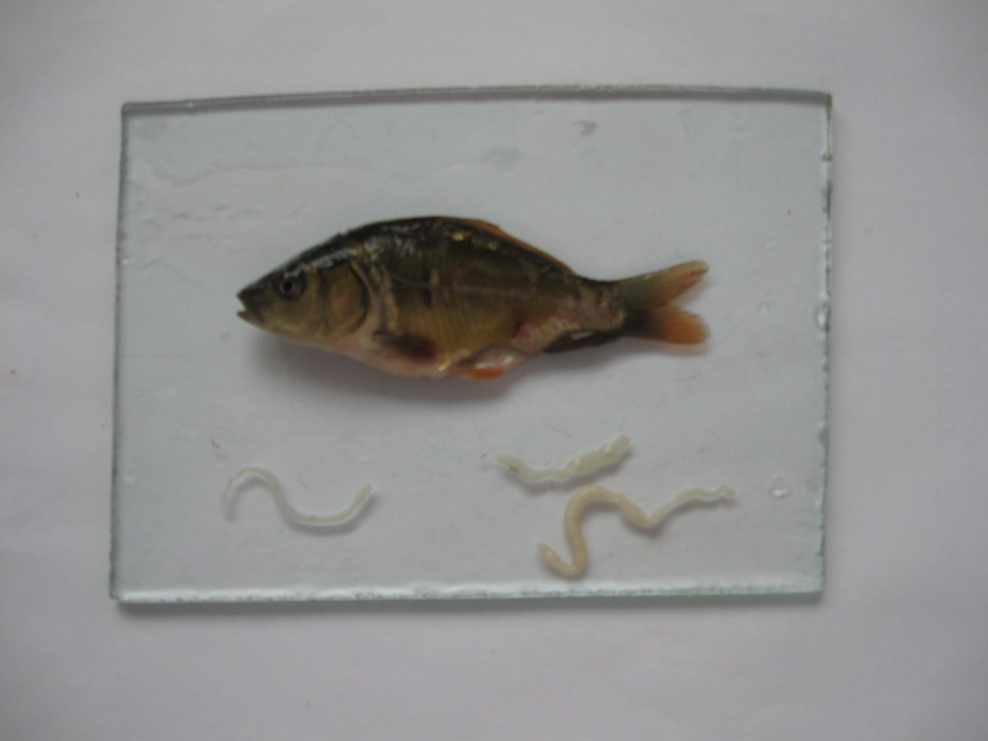

Ботриоцефалюсы из кишечника карпа

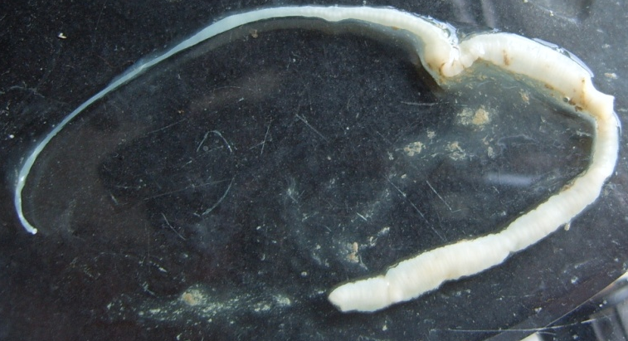

Триенофорусы

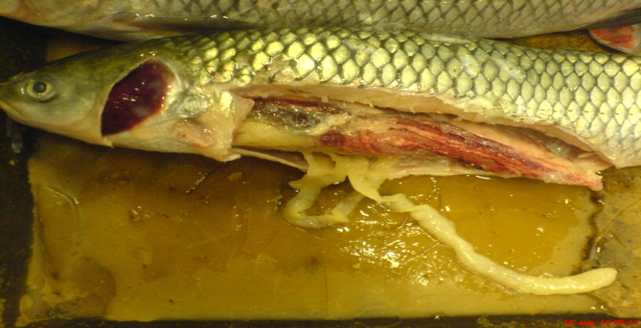

Лигулы в полости белого амура

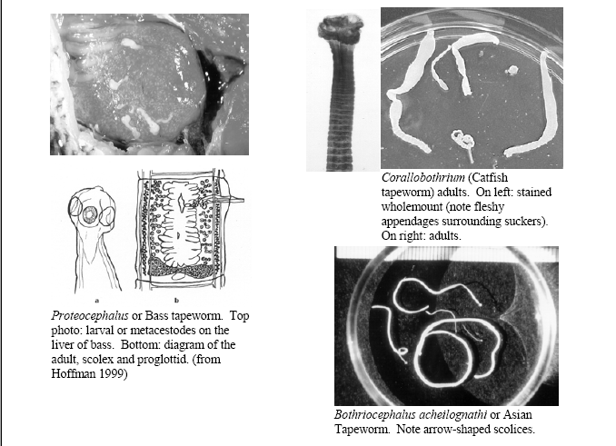

Контрольные вопросы.

- Какие роды ленточных червей паразитируют у рыб?
- По каким признакам различают роды ленточных червей?
- Где локализуются ленточные черви у рыб?
- Как протекает жизненный цикл ленточных червей?
- Чем и как фиксируют ленточных червей?
- Как готовят окрашенный препарат?
- В какую среду заключают постоянный препарат?
- Какие признаки необходимо изучить. Чтобы определить вид паразита?
- Каковы органы прикоепления у ленточных червей и где они располагаются?

Литература.

1. Козлова, Т.В. Ихтиопатология. Лабораторный практикум/Т. В. Козлова, Е.Л. Микулич, А.И. Козлов. Лабораторный практикум, Минск, 2018.- 277 с.
2. Головина Н.А. Ихтиопатология / Н.А. Головина, В.Н. Воронин, П.П. Головин и др. – М.: «Мир», 2007. – 443 с.
3. Грищенко Л.И. Болезни рыб и основы рыбоводства /Л.И.Грищенко, М.Ш.Акбаев, Г.В.Васильков. – М.: Колос, 1999. – 455 с.
4. Мусселиус В.А. Лабораторный практикум по болезням рыб /В.А. Мусселиус, В.Ф.Ванятинский, А.А.Вихман и др., под ред. В.А.Мусселиус. — М.: Легкая и пищевая промышленность, 1983.-296 с.

Лабораторное занятие № 28.

Тема: «Порядок проведения исследований при изучении моногеноидозов рыб».

Материалы и оборудование. Микроскоп, предметные и покровные стекла, препаровальные иглы различной толщины, пинцеты с толстыми и тонкими концами, ножницы хирургические и глазные, скальпели разных размеров и фориы, пипетки, эмалированные кюветы, спиртовка, замазка для препаратов, глицерин-желатин, спирт, канадский бальзам, лоток для препаратов, живая рыба, готовые препараты моногений, определители паразитов пресноводных и морских рыб.
Методика проведения исследований. Живую рыбу обездвиживают и помещают в кювету. Отрезают плавники и помещают их в чашки Петри с чистой водой. Делают соскоб с поверхности тела, помещают его в каплю воды на предметное стекло. Добавляют 2-3 капли чистой воды, выделяют жаберные дуги, помещают их на стекло для вскрытия и смачивают водой. Просматривают под МБС плавники.
Соскоб с поверхности тела просматривают под МБС, подсчитывают количество паразитов. С помощью препаровальных игл и тонко оттянутой пипетки отбирают обнаруженных червей, переносят их на предметное стекло в каплю чистой воды, освобождают от остатков тканей и слизи. Стекло с отобранными паразитами оставляют на столе, прикрыв его чашкой Петри. Жаберные дуги просматривают под МБС, выделяют найденных паразитов, подсчитывают их количество и помещают на предметное стекло в каплю чистой воды, добавляют раствор аммиака, закрывают чашкой Петри.
Плавники просматривают под МБС, добавив чистой воды. Отбирают паразитов, как указано выше. Далее делают соскоб с ротовой полости и носовых ямок, подсчитывают и отбирают паразитов.

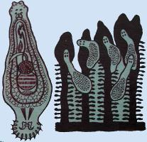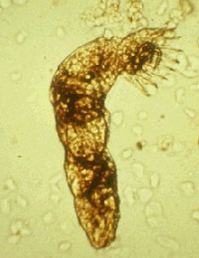
Dactylogyrus vastator Dactylogyrus extensus

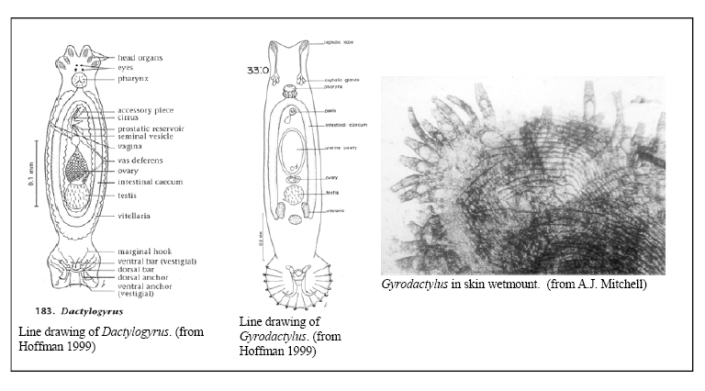

Контрольные вопросы.

- Какие роды моногений паразитируют у рыб и по каким признакам их различают?
- Как устроены прикрепительные органы моногений?
- Как устроены половая и пищеварительная системы моногений?
- Как происходит развитие моногений?
- На каких участках тела паразитируют различные виды моногений?
- Какие реактивы необходимы для приготовления постоянных препаратов и как их готовят?
- Как собрать моногений с поверхности тела, жабр, носовых ямок и ротовой полости?
- Как обездвижить моногений?
- Как готовят препараты из крупных моногений?
- Каким образом изучают живых паразитов?
- В чем различие постоянных и временных препаратов?

Литература.

1. Козлова, Т.В. Ихтиопатология. Лабораторный практикум/Т. В. Козлова, Е.Л. Микулич, А.И. Козлов. Лабораторный практикум, Минск, 2018.- 277 с.
2. Головина Н.А. Ихтиопатология / Н.А. Головина, В.Н. Воронин, П.П. Головин и др. – М.: «Мир», 2007. – 443 с.
3. Грищенко Л.И. Болезни рыб и основы рыбоводства /Л.И.Грищенко, М.Ш.Акбаев, Г.В.Васильков. – М.: Колос, 1999. – 455 с.
4. Мусселиус В.А. Лабораторный практикум по болезням рыб /В.А. Мусселиус, В.Ф.Ванятинский, А.А.Вихман и др., под ред. В.А.Мусселиус. — М.: Легкая и пищевая промышленность, 1983.-296 с.

Лабораторное занятие № 29.

Тема: «Порядок проведения исследований при изучении ракообразных паразитов рыб».

Материалы и оборудование. Микроскоп, предметные и покровные стекла, препаровальные иглы различной толщины, пинцеты с толстыми и тонкими концами, ножницы хирургические и глазные, скальпели разных размеров и фориы, пипетки, эмалированные кюветы, спиртовка, замазка для препаратов, глицерин-желатин, спирт, канадский бальзам, лоток для препаратов, живая рыба, готовые препараты аргулюсов, лерней и эргазилюсов, определители паразитов пресноводных и морских рыб.
Методика проведения исследований Живую рыбу обездвиживают и кладут в кювету. Внимательно осматривают поверхность тела и жаберные крышки. Далее отрезают плавники и помещают на стекло. Затем делают соскоб с поверхности тела, ротовой полости, плавников и, смочив водой, рассматривают под микроскопом.
Всех рачков, обнаруженных на поверхности тела, осторожно снимают препаровальными иглами, надрезая при необходимости ткани хозяина в месте прикрепления паразита с тем, чтобы выделить неповрежденным головной конец паразита, который играет важную роль в определении вида. Снятых паразитов помещают в солонку.
Далее аккуратно вырезают жаберные дуги и помещают на стекло для вскрытий, смачивают водой. Обнаруженных паразитов аккуратно снимают препаровальными иглами, вначале рассматривают невооруженным глазом, а затем под микроскопом.
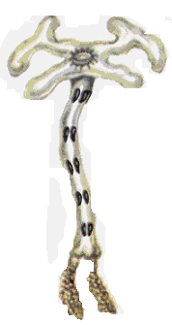
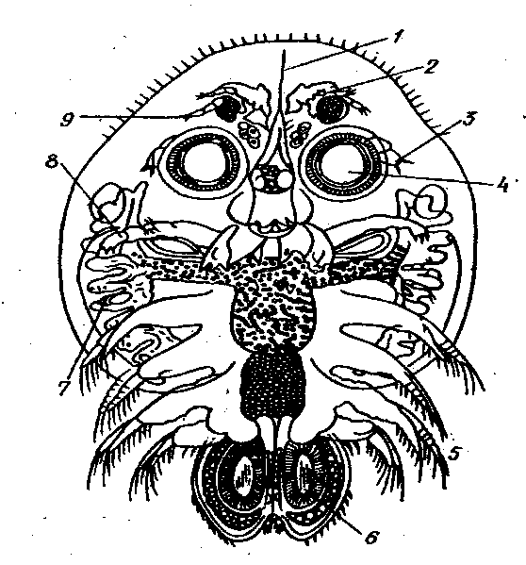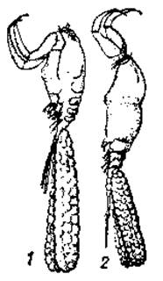

Argulus foliaceus 1 – Ergasilus sieboldi; 2 – Ergasilus briani L.cyprinacea, L.elegans

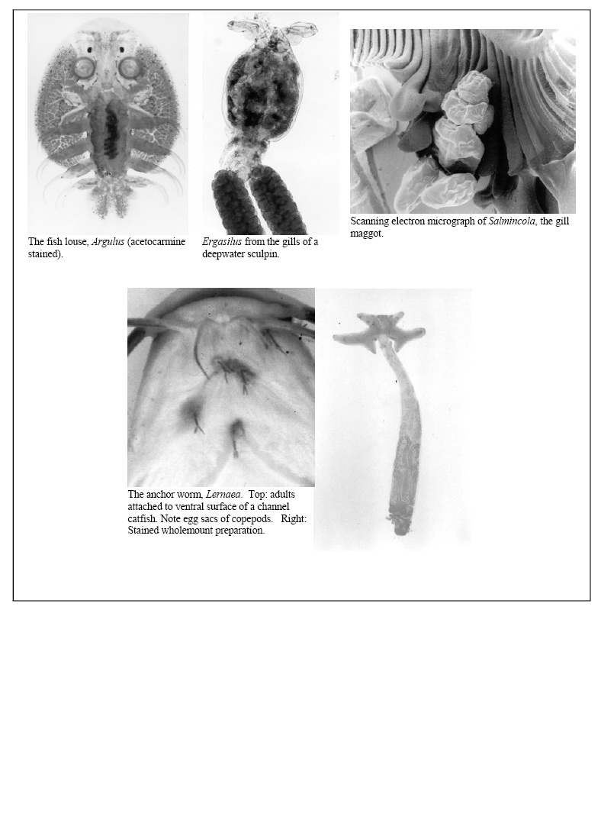

Контрольные вопросы.

- К каким отрядам относятся рачки, паразитирующие у рыб?
- На каких частях тела обычно паразитируют рачки и какие роды рачков вам известны?
- Каково строение веслоногого рачка?
- Каково строение жаброхвостого рачка?
- Как устроен равноногий рачок?
- Какие рачки паразитируют у пресноводных рыб?
- Какие рачки паразитируют у морских рыб?
- Как собирают и в чем фиксируют рачков?
- Как хранят рачков?
- Как готовят постоянные препараты?

Литература.

1. Козлова, Т.В. Ихтиопатология. Лабораторный практикум/Т. В. Козлова, Е.Л. Микулич, А.И. Козлов. Лабораторный практикум, Минск, 2018.- 277 с.
2. Головина Н.А. Ихтиопатология / Н.А. Головина, В.Н. Воронин, П.П. Головин и др. – М.: «Мир», 2007. – 443 с.
3. Грищенко Л.И. Болезни рыб и основы рыбоводства /Л.И.Грищенко, М.Ш.Акбаев, Г.В.Васильков. – М.: Колос, 1999. – 455 с.
4. Мусселиус В.А. Лабораторный практикум по болезням рыб /В.А. Мусселиус, В.Ф.Ванятинский, А.А.Вихман и др., под ред. В.А.Мусселиус. — М.: Легкая и пищевая промышленность, 1983.-296 с.

Лабораторное занятие № 30.

Тема: «Порядок проведения исследований при изучении пиявок рыб».

Материалы и оборудование. Микроскоп, предметные и покровные стекла, препаровальные иглы различной толщины, пинцеты с толстыми и тонкими концами, ножницы хирургические и глазные, скальпели разных размеров и фориы, пипетки, эмалированные кюветы, спиртовка, замазка для препаратов, глицерин-желатин, спирт, канадский бальзам, лоток для препаратов, живая рыба, готовые препараты кольчатых червей, определители паразитов пресноводных и морских рыб.
Методика проведения исследований Живую рыбу обездвиживают и кладут в кювету. Тщательно осматривают плавники, поверхность тела, ротовую полость, жабры и жаберные крышки. Обнаруженных пиявок пинцетом переносят в солонки с водой. Пиявок изучают на живых препаратах и на фиксированных. Для фиксации паразитов используют один из фиксаторов – 1–2%-ный формалин или 70⁰ спирт. Время фиксации 1 – 2 часа. Зафиксированного червя переносят на предметное стекло, накрывают сверху другим предметным стеклом, придавливают слегка и изучают под микроскопом его наружное строение. Отмечают форму и размер тела, присосок, устанавливают общее число сомитов и количество колец в одном полном сомите, наличие щетинок, глазков, глазных пятен и т.д. С помощью определителя выясняют видовую принадлежность пиявок.
Иногда червей вскрывают, чтобы выяснить особенности строения пищеварительной, половой и других систем. С этой целью кладут червя в чашку Петри с застывшим на дне воском. Острым скальпелем надрезают кожные покровы, изолируют нужные части червя; при помощи препаровальных игл постепенно расщепляют ткани, осторожно изолируя различные органы для последующего изучения.
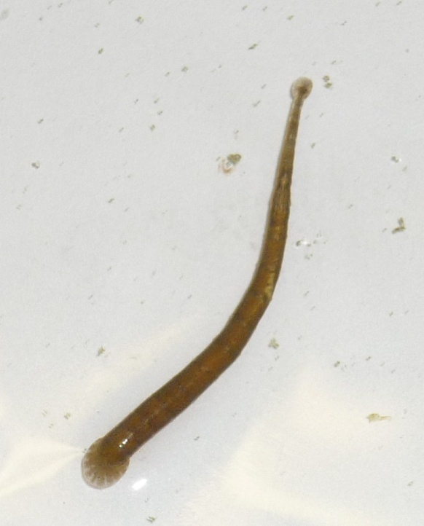Piscicola geometra

Контрольные вопросы.

- Представители каких подклассов паразитируют у рыб?
- Каковы основные наружные морфологические признаки, характерные для пиявок?
- В чем заключаются особенности строения пищеварительной системы пиявок и ее систематическое значение?
- Как размножаются пиявки?
- Какие пищевые связи существуют у пиявок с хозяином (рыбой)?
- Чем фиксируют пиявок и как хранят собранный материал?
- Какие методы исследования используют при изучении внутреннего строения пиявок?

Литература.

1. Козлова, Т.В. Ихтиопатология. Лабораторный практикум/Т. В. Козлова, Е.Л. Микулич, А.И. Козлов. Лабораторный практикум, Минск, 2018.- 277 с.
2. Головина Н.А. Ихтиопатология / Н.А. Головина, В.Н. Воронин, П.П. Головин и др. – М.: «Мир», 2007. – 443 с.
3. Грищенко Л.И. Болезни рыб и основы рыбоводства /Л.И.Грищенко, М.Ш.Акбаев, Г.В.Васильков. – М.: Колос, 1999. – 455 с.
4. Мусселиус В.А. Лабораторный практикум по болезням рыб /В.А. Мусселиус, В.Ф.Ванятинский, А.А.Вихман и др., под ред. В.А.Мусселиус. — М.: Легкая и пищевая промышленность, 1983.-296 с.

Лабораторное занятие № 31.

Тема «Методы изучения возбудителей болезней, вызываемых моллюсками, паразитирующими у рыб: сбор, фиксация, приготовление препаратов, изучение морфологических особенностей, определение паразитов»

Цель занятия: изучить болезни рыб, вызываемые моллюсками, паразитирующими у рыб. Освоить методы сбора и фиксации моллюсков. Изучить их морфологические особенности.
Материалы и оборудование: микроскопы, предметные и покровные стекла, пипетки, препаровальные иглы, ножницы, скальпели, пробирки для фиксации, кисточка, 4%-ный раствор формалина.
Из типа моллюсков в водах Беларуси обитают представители двух классов: брюхоногие и двустворчатые. Личинки двустворчатых моллюсков – глохидии – нередко временно паразитируют у рыб и вызывают заболевание – глохидиоз. Наиболее часто это представители двустворчатых моллюсков родов Anodonta (беззубка), Unio (перловица), Margaritana (жемчужница), Cristaria (гребенчатка).
Возбудитель. Глохидии по строению сходны со взрослыми моллюсками. У них две створки, заканчивающиеся «клювами» - острыми зубцами с мелкими зубчиками. Обе створки соединяются мышечной связкой, помещяющейся на их внутренней стороне (рис. 134).

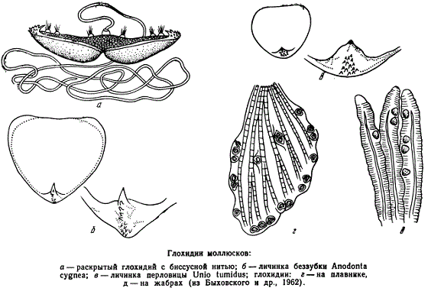

Рис. 134. Глохидии моллюсков: а – раскрытый глохидий с биссусной нитью;
б – личинка беззубки; в – личинка перловицы; глохидии: г – на плавнике;
д – на жабрах (из Быховского и др., 1962)

Цикл развития. Глохидии выходят из яиц и прикрепляются на жабрах моллюсков (1) и выбрасываются ими на проплывающих рядом рыб (2). Личинки снабжены клейкой нитью, с помощью которой они закрепляются на поверхности тела и жабрах рыб. Острыми «клювами» глохидии защемляют ткань и крепко удерживаются на теле хозяина, развиваются 1-2 месяца и отпадают в воду (3), где растут и становятся половозрелыми (рис. 135)

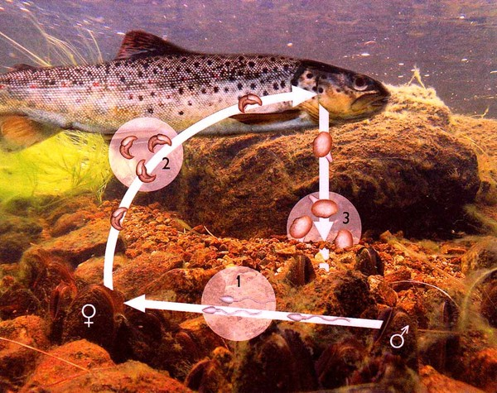

Рис. 135. Цикл развития жемчужницы

Эпизоотологические данные. Заражаются все виды пресноводных рыб – как дикие, так и разводимые. Заболеванию наиболее подвержена молодь.
Патогенез. Прикрепляясь к жабрам, глохидии вызывают разрастание жаберного эпителия. Постепенно, вокруг прикрепившегося глохидия, образуется капсула. На жабрах капсула формируется не только из эпителиальной, но и соединительной ткани. После того, как глохидии покидает рыбу, ткань регенерирует. При массовом первичном заражении личинками моллюсков у рыб вырабатывается иммунитет, ограничивающий интенсивность предыдущего заражения.
Клинические признаки. Присутствие личинок в стадии цисты рыбы могут переносить безболезненно даже в больших количествах. Наиболее опасным этапом является отделение личинки от рыбы, так как при этом могут возникать кровотечения. Появившиеся таким образом раны делают рыбу подверженной бактериальным и грибковым инфекциям (рис. 136).

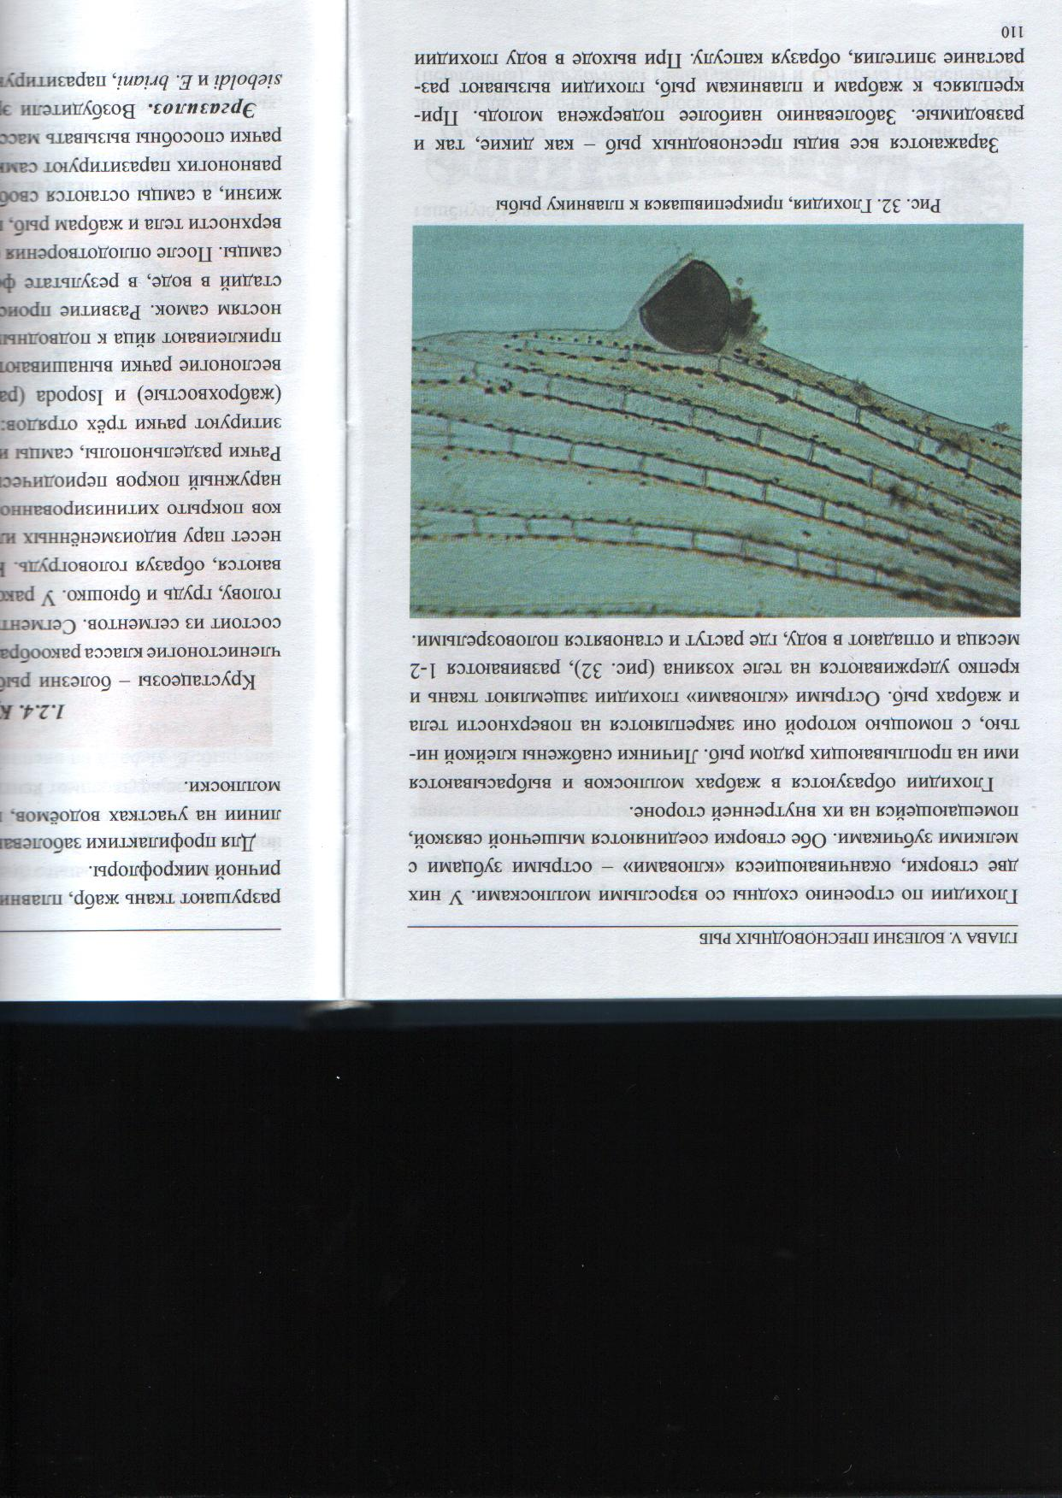

Рис. 136. Глохидия, прикрепившаяся к плавнику рыбы
(фото из практического руководства «Болезни в аквакультуре России)

Профилактика и меры борьбы. Для профилактики заболевания не следует располагать садковые линии на участках водоемов, где в массе обитают двустворчатые моллюски.

Порядок проведения исследований при изучении моллюсков, паразитирующих у рыб

Если рыба небольшая, ее помещают на стекло для вскрытия и внимательно рассматривают под микроскопом сначала поверхность тела, затем плавники, далее выделяют жабры и осматривают их отдельно. Если рыба крупная, то с поверхности ее тела делают соскоб, затем отрезают плавники, кладут в чашку Петри и смачивают водой, вырезают жабры, помещают их в отдельную чашку Петри, увлажняют. Далее под микроскопом последовательно осматривают соскоб с поверхности тела, плавники, жабры. Обнаруженных глохидиев осторожно (створки их очень хрупкие) с помощью препаровальных игл и кисточки снимают и помещают на предметное стекло в каплю чистой воды, очищают от слизи и тканей. С помощью окуляр-микрометра измеряют длину и ширину створок, зарисовывают их форму и по определителю определяют вид. Если невозможно определить вид сразу на живом материале, то выделенных глохидиев фиксируют в пробирке с 4%-ным раствором формалина и определение проводят позднее. Постоянные окрашенные препараты не изготовляют, а неокрашенные заключают в глицерин-желатин.

Контрольные вопросы

- Охарактеризуйте глохидий, паразитирующих у рыб.
- Порядок проведения исследований при изучении моллюсков, паразитирующих у рыб.

Лабораторное занятие № 32-33.

Тема «Изучение паразитов рыб, обитающих в естественных водоемах Беларуси (реки, озера, водохранилища)»

Цель занятия: изучить инвазионные болезни рыб, обитающих в водоемах Беларуси. Освоить методы их сбора и фиксации. Изучить их морфологические особенности.
Материалы и оборудование: микроскопы, предметные и покровные стекла, пипетки, препаровальные иглы, ножницы, скальпели, пробирки для фиксации, кисточка, 4%-ный раствор формалина. Представители ихтиофауны Беларуси (плотва, карась, окунь, щука, лещ, густера и др.).
Методика проведения исследований на предмет обнаружения трематод. Живую рыбу обездвиживают и кладут в кювету. Затем рыбу осматривают, регистрируя различные отклонения в окраске и целостности жабр, покровах тела (наличие мозаичности жабр, очагов некроза, точечных кровоизлияний на светлых участках тела и темных пигментных пятен). Делают надрезы вокруг имеющихся темных пятен, отгибают обрезанный кусок кожи, скальпелем снимают цисту трематоды и переносят ее в каплю физиологического раствора или воды. Вырезают жаберные лепестки и компрессионным способом просматривают их под микроскопом на наличие яиц сангвиникола. При обнаружении яиц их выделяют препаровальными иглами и переносят пипеткой в каплю воды на предметное стекло.
Затем рыбу вскрывают и внимательно осматривают внутренние органы (если обнаруживают паразитов, то их осторожно на кончике скальпеля переносят в солонку с водой), ножницами делают разрез вдоль всего кишечника рыбы и производят соскоб с его внутренней поверхности. Выделяют внутренние органы. Для приготовления тотальных препаратов из метацеркариев извлекают глазное яблоко, кладут на предметное стекло. Затем разрезают глаз ножницами и извлекают стекловидное тело и хрусталик. Хрусталик помещают между двумя предметными стеклами, сдавливают его и просматривают под микроскопом. Стекловидное тело просматривают компрессионно.

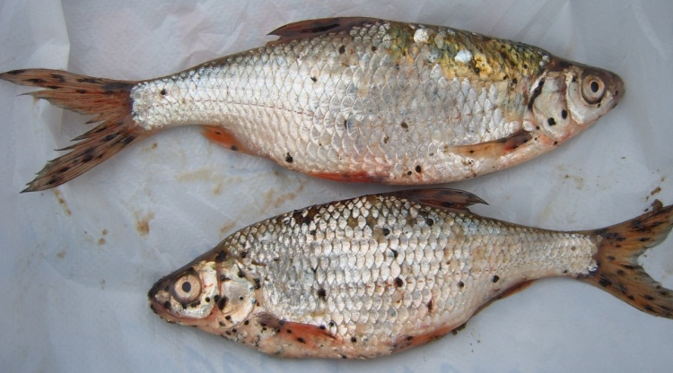
Постодиплостомоз у плотвы: а – клинические признаки
Методика проведения исследований на предмет обнаружения нематод. Живую рыбу обездвиживают и кладут в кювету. Затем рыбу тщательно осматривают, обратив особое внимание на внутреннюю сторону жаберных крышек, чешуйные кармашки и плавники. Обнаруженных червей препаровальными иглами выделяют из ткани и переносят в каплю физиологического раствора. Потом рыбу вскрывают и внимательно осматривают стенки брюшной полости, печени, гонады, брыжейку. Обнаруженных нематод переносят в солонку с физраствором или в каплю воды на предметное стекло. Компрессионным способом просматривают внутренние органы – печень, брыжейку, гонады и плавательный пузырь. Готовят соскоб с внешней и внутренней поверхностей плавательного пузыря и просматривают под микроскопом на наличие самцов филометроидесов. Затем вскрывают кишечник и просматривают его внутренние стенки и содержимое. При наличии червей их выделяют на предметное стекло, очищают и переносят в солонку с водой. Затем выделенных червей переносят в каплю воды на предметное стекло и рассматривают под микроскопом, обращая внимание на общий вид нематоды и ее морфологические особенности (форму тела, строение головного и хвостового отделов, наличие фазмид, спикул и т.д.). Если обнаружена половозрелая самка, то препаровальной иглой надрывают заднюю часть ее тела в районе матки. Вышедшие в каплю яйца или сформированных личинок переносят на другое предметное стекло, покрывают покровным стеклом и рассматривают под малым увеличением микроскопа. Из личинок или очень мелких червей готовят глицерин-желатиновые препараты.

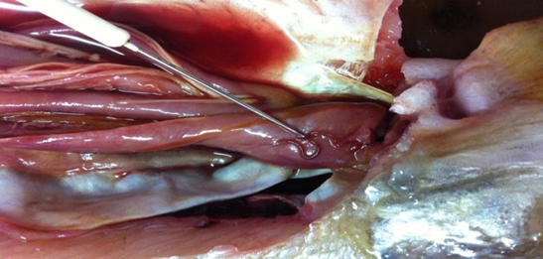 а 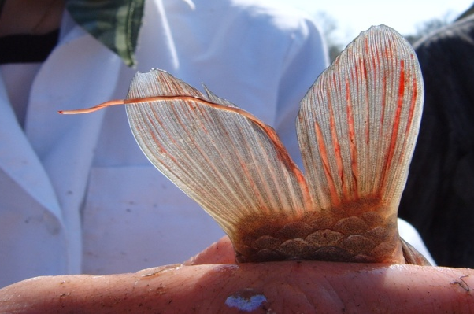 б 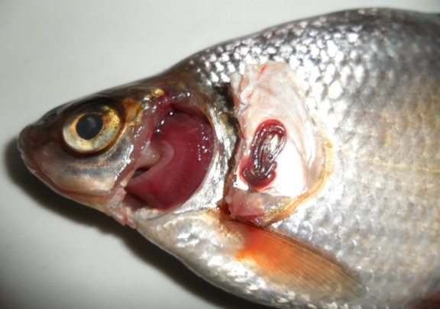 в

Нематоды у рыб из естественных водоемов: а - эустронгтлюсы на внутренних органах щуки; б – филометры в межлучевых перепонках хвостового плавника карася; в – филометра на внутренней стороне жаберной крышки у густеры

Методика проведения исследований на предмет обнаружения цестод. Живую рыбу обездвиживают и помещают в кювету. Вскрывают брюшную полость и тщательно осматривают внутренние органы, где можно обнаружить плероцеркоиды ремнецов или лентеца широкого и др. Затем осторожно выделяют комплекс внутренних органов, а из них освобождают кишечник и разрезают его маленькими ножницами вдоль. Если кишечник очень длинный, его исследуют по частям, для этого его разрезают на несколько частей и уже каждую часть разрезают вдоль, осматривают содержимое и извлекают пинцетом всех ленточных червей. Выделенного, освобожденного от слизи и отмытого паразита помещают на предметное стекло в каплю чистой воды, накрывают покровным или предметным стеклом и рассматривают под микроскопом. Для определения вида ленточных червей недостаточно изучить живых паразитов, так как у них не всегда видно строение, поэтому ленточных червей обязательно окрашивают. В кишечнике хищных рыб часто обнаруживают крупных ленточных червей рода Triaenophorus, в кишечнике карпа часто паразитируют гвоздичники.

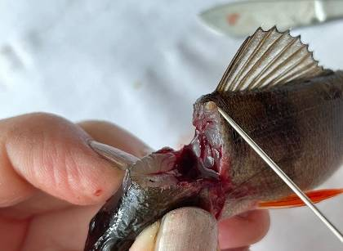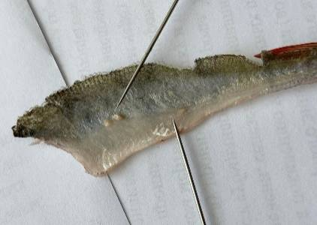

Личинки дифиллоботрииид в мышечной ткани окуня

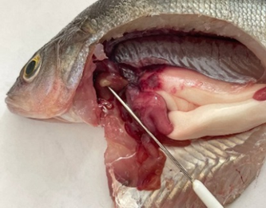а 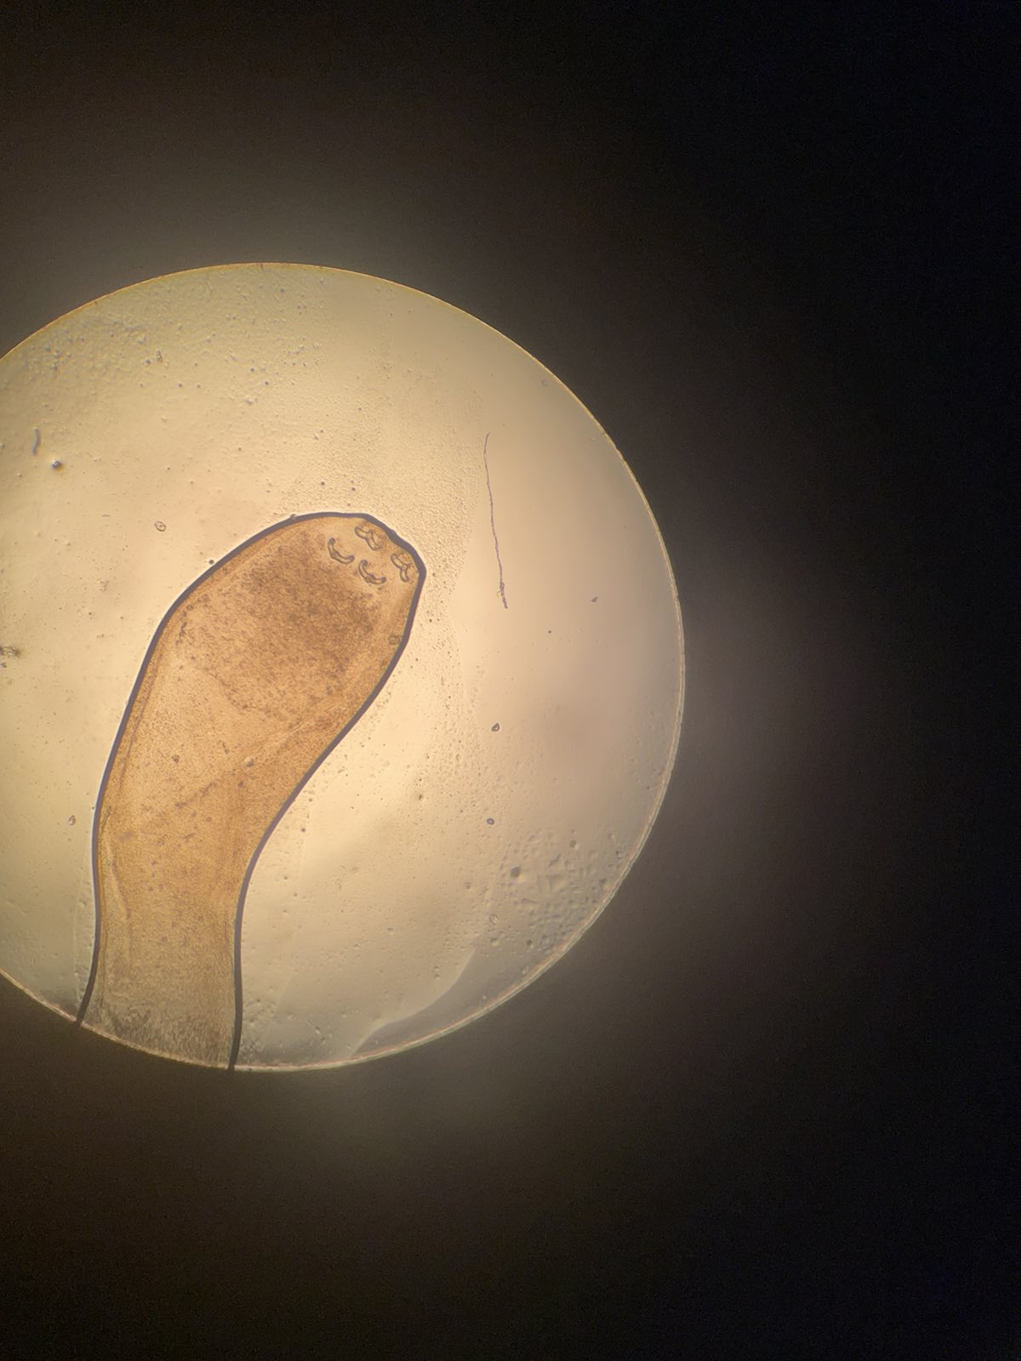б

Triaenophorus : а - в печени окуня; б – под микроскопом

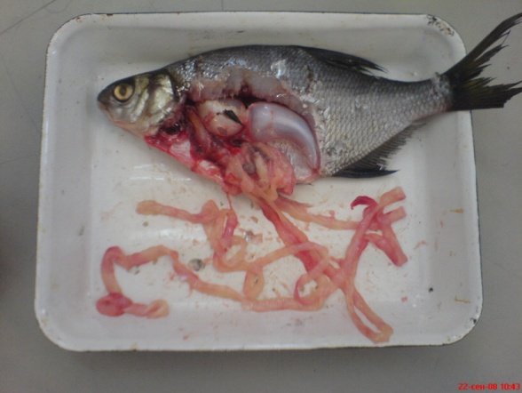

Лигула в полости леща

Литература.

1. Козлова, Т.В. Ихтиопатология. Лабораторный практикум/Т. В. Козлова, Е.Л. Микулич, А.И. Козлов. Лабораторный практикум, Минск, 2018.- 277 с.
2. Головина Н.А. Ихтиопатология / Н.А. Головина, В.Н. Воронин, П.П. Головин и др. – М.: «Мир», 2007. – 443 с.
3. Грищенко Л.И. Болезни рыб и основы рыбоводства /Л.И.Грищенко, М.Ш.Акбаев, Г.В.Васильков. – М.: Колос, 1999. – 455 с.
4. Мусселиус В.А. Лабораторный практикум по болезням рыб /В.А. Мусселиус, В.Ф.Ванятинский, А.А.Вихман и др., под ред. В.А.Мусселиус. — М.: Легкая и пищевая промышленность, 1983.-296 с.

Лабораторное занятие № 34-35.

Тема «Методы изучения возбудителей заболеваний ценных видов рыб
(форель и осетровые)»

Цель занятия: изучить инвазионные болезни форели, регистрируемые в УЗВ и рыбоводных хозяйствах Беларуси. Освоить методы сбора и фиксации. Изучить их морфологические особенности.
Материалы и оборудование: рыба (форель), микроскопы, предметные и покровные стекла, пипетки, препаровальные иглы, ножницы, скальпели, пробирки для фиксации, кисточка, 4%-ный раствор формалина.

Основные болезни форели в пресноводной аквакультуре

Инвазионные Бактериальные Вирусные

1. Ихтиофтириоз 1. Флавобактериоз 1. Инфекционный
2. Хилодонеллез 2. Йерсиниоз некроз поджелудоч-
3. Триходиноз 3. Фурункулез ной железы (IPN)
4. Аргулез 4. Бактериальная 2. Инфекционный
5. Лернеоз почечная болезнь некроз гемопоэтичес-
6. Эргазилез 5. Гастроентерит кой ткани (IHN)
7. Гиродактилез 6. Бактериальная 3. Вирусная геморра-
8. Миксозомоз жаберная болезнь гическая септицемия
9. Диплостомоз 7. Флексибактериоз
10. Триенофороз
11. Пролиферативная
болезнь почек
12. Ихтиободоз
13. Пресноводный амёбиаз
14. Трихофриоз
15. Протеоцефалёз
16. Метехиноринхоз

Незаразные заболевания Микозы
1. Водянка желточного мешка 1. Сапролегниоз
2. Аномалии, связанные с
нарушениями в эмбриогенезе
3. Последствия инбридинга
4. Газопузырьковая болезнь
5. Травмы
6. Жировая дистрофия печени
7. Микотоксикозы
Микозы. Материалы и оборудование. Микроскопы, предметные стекла и покровные, пипетки, препаровальные иглы, микологические крючки, пинцеты, скальпели, спиртовки, флаконы с водным раствором метиленового синего, фильтровальная бумага, зараженная патогенными грибами рыба, пробирки со скошенным агаром и др.
Методика проведения исследований на микозы. Пробы для микологических исследований берут от только что погибших или погибающих рыб. Если пробы сразу отобрать невозможно, то в холодильнике в замороженном виде их можно хранить в течение не более трех суток. С целью предохранения проб от загрязнения бактериями их можно консервировать на короткий срок (до 1 суток) в растворе антибиотиков (пенициллина и стрептомицина).
Для микроскопических исследований (самый простой и быстро осуществляемый метод) материал берут из различных очагов поражения и исследуют его без окрашивания в капле 0,9%-ного раствора хлористого натрия или 50%-ного водного раствора глицерина. При микроскопии нативного препарата из патологического материала можно обнаружить грибы, особенно дрожжеподобные.
В лаборатории патологический материал исследуют микроскопически и при выделении патогенных грибов из одной пробы патологического материала делают не менее 5 посевов. Первичный посев лучше проводить на плотные агаровые среды.

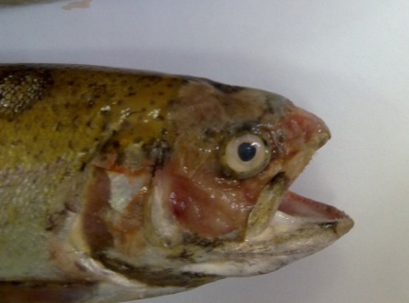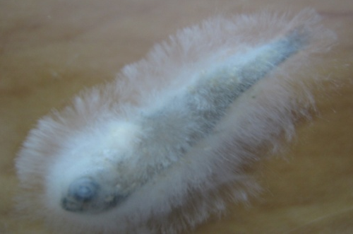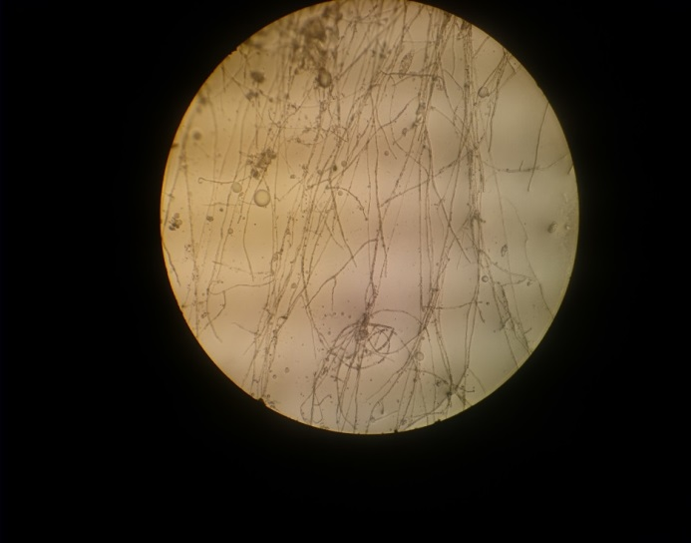

Сапролегниоз: а – у форели; б – у малька форели; в – гифы сапролегнии в поле зрения микроскопа

Патогенные инфузории. Материалы и оборудование. Микроскоп, предметные и покровные стекла, препаровальные иглы различной толщины, пинцеты с толстыми и тонкими концами, ножницы хирургические и глазные, скальпели разных размеров и фориы, пипетки, эмалированные кюветы, живая рыба, готовые препараты инфузорий, определители паразитов.
Методика проведения исследований Живую рыбу обездвиживают и помещают в кювету. Тыльной стороной скальпеля делают соскоб с поверхности тела и помещают на предметное стекло, добавив 1-2 капли воды.
Затем делают соскобы с ротовой полости и носовых ямок, их помещают на предметные стекла.
Далее выделяют жаберные дуги, делают соскоб, помещают на предметное стекло и добавляют несколько капель воды.
Все соскобы просматривают под микроскопом. При обнаружении инфузорий соскоб накрывают покровным стеклом, подсчитывают количество каждого рода инфузорий в 25 полях зрения микроскопа с подсчетом средней величины, указывают их минимальное и максимальное количество.

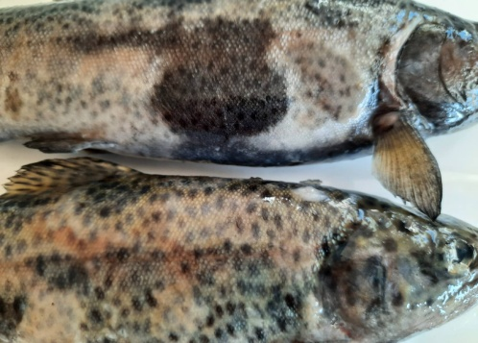 а 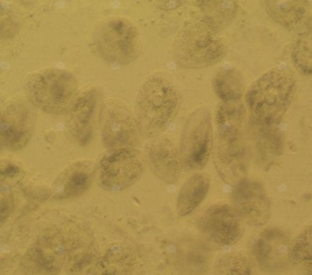 б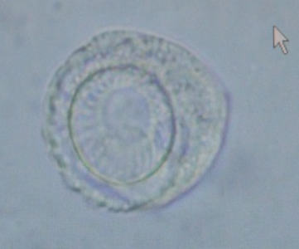 в

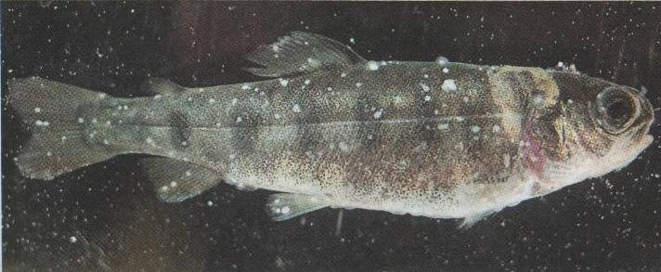 г 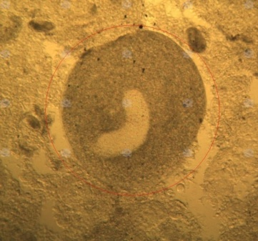 д

Болезни форели, вызываемые патогенными инфузориями: а – форель, больная хилодонеллезом; б – хилодонеллы в поле зрения микроскопа; в – триходина в поле зрения микроскопа; г – форель, больная ихтиофтириозом; д – ихтиофтириус в поле зрения микроскопа

Крустацеозы. Материалы и оборудование. Микроскоп, предметные и покровные стекла, препаровальные иглы различной толщины, пинцеты с толстыми и тонкими концами, ножницы хирургические и глазные, скальпели разных размеров и формы, пипетки, эмалированные кюветы, рыба, готовые препараты аргулюсов, лерней и эргазилюсов, определители паразитов пресноводных.
Методика проведения исследований Живую рыбу обездвиживают и кладут в кювету. Внимательно осматривают поверхность тела и жаберные крышки. Далее отрезают плавники и помещают на стекло. Затем делают соскоб с поверхности тела, ротовой полости, плавников и, смочив водой, рассматривают под микроскопом.
Всех рачков, обнаруженных на поверхности тела, осторожно снимают препаровальными иглами, надрезая при необходимости ткани хозяина в месте прикрепления паразита с тем, чтобы выделить неповрежденным головной конец паразита, который играет важную роль в определении вида. Обнаруженных паразитов аккуратно снимают препаровальными иглами, вначале рассматривают невооруженным глазом, а затем под микроскопом.

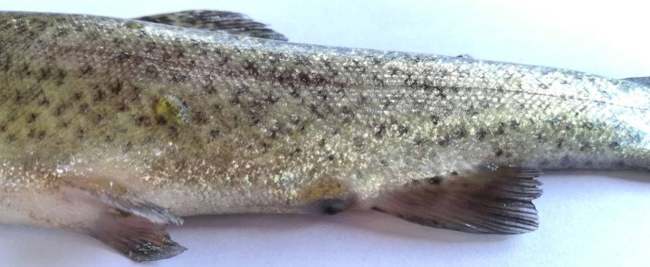а 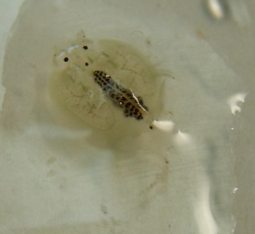 б

Аргулез форели: а – аргулюсы на поверхности тела форели; б - аргулюс

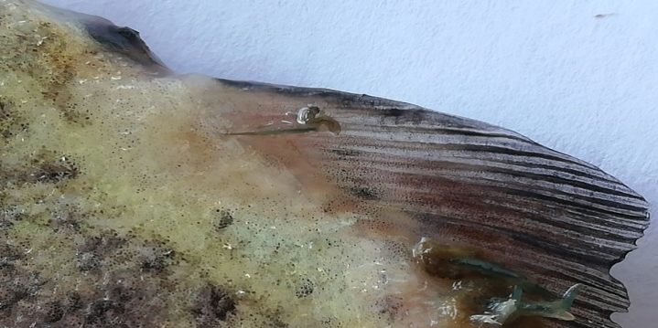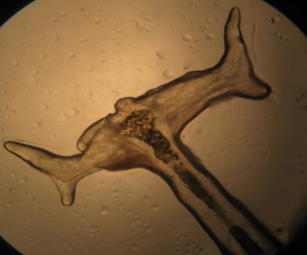

Лернеоз форели: а – лернеи на поверхности тела форели;
б – головной конец лернеи под микроскопом

Методика проведения исследований на предмет обнаружения трематод. Живую рыбу обездвиживают и кладут в кювету. Для приготовления тотальных препаратов из метацеркариев извлекают глазное яблоко, кладут на предметное стекло. Затем разрезают глаз ножницами и извлекают стекловидное тело и хрусталик. Хрусталик помещают между двумя предметными стеклами, сдавливают его и просматривают под микроскопом. Стекловидное тело просматривают компрессионно.

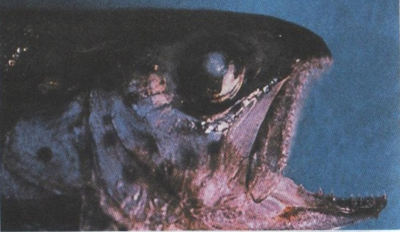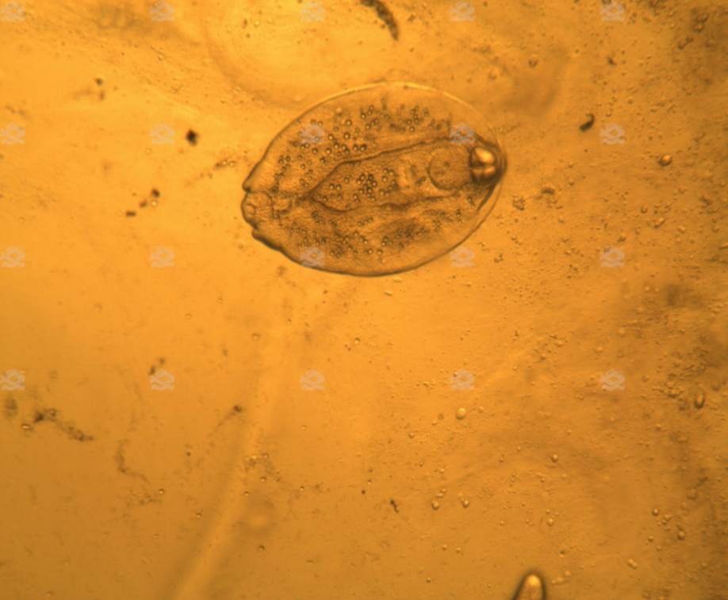

Диплостомоз форели: а – форель, больная диплостомозом;
б – диплостома под микроскопом

Методика проведения исследований на предмет обнаружения цестод. Живую рыбу обездвиживают и помещают в кювету. Вскрывают брюшную полость и тщательно осматривают внутренние органы. Затем осторожно выделяют комплекс внутренних органов, а из них освобождают кишечник и разрезают его маленькими ножницами вдоль. Если кишечник очень длинный, его исследуют по частям, для этого его разрезают на несколько частей и уже каждую часть разрезают вдоль, осматривают содержимое и извлекают пинцетом всех ленточных червей (у форели можно обнаружить протеоцефалюса). Выделенного, освобожденного от слизи и отмытого паразита помещают на предметное стекло в каплю чистой воды, накрывают покровным или предметным стеклом и рассматривают под микроскопом. Для определения вида ленточных червей недостаточно изучить живых паразитов, так как у них не всегда видно строение, поэтому ленточных червей обязательно окрашивают. Под кожей у форели можно обнаружить червей рода Triaenophorus.

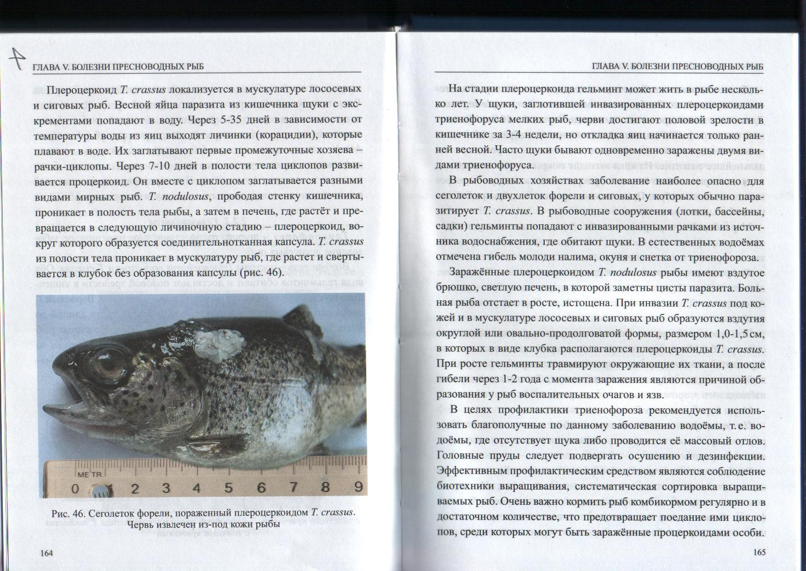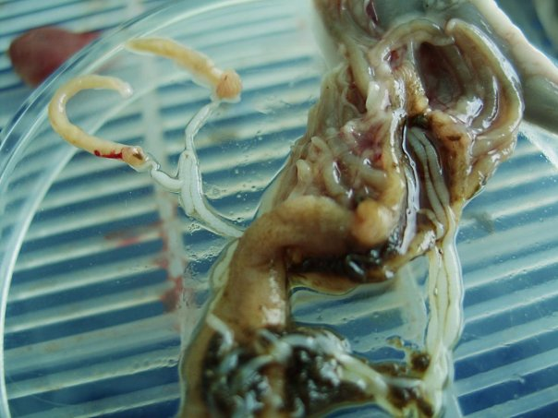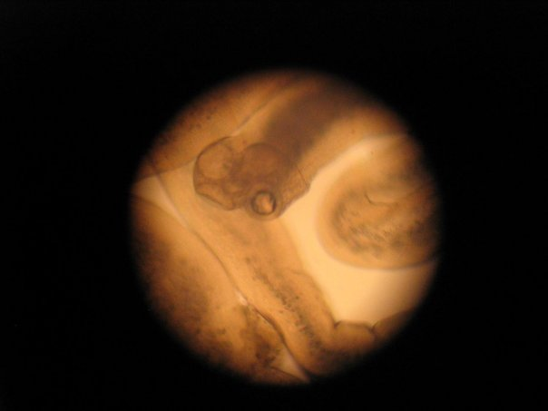
Форель: а - пораженная триенофорозом; б и в - протеоцефалез
Литература.

1. Головина Н.А. Ихтиопатология / Н.А. Головина, В.Н. Воронин, П.П. Головин и др. – М.: «Мир», 2007. – 443 с.
2. Козлова, Т.В. Ихтиопатология. Лабораторный практикум/Т. В. Козлова, Е.Л. Микулич, А.И. Козлов. Лабораторный практикум, Минск, 2018.- 277 с.
3. Микулич Е. Л. Ихтиопатология / Е. Л. Микулич. – Горки, БГСХА, 2022. – 98 с.

Лабораторные занятия № 36– 38.

Тема: « Лекарственные средства и лекарственные формы, применяемые в ихтиопатологии. Порядок применения препаратов и расчет необходимого количества препаратов для профилактики и лечебных обработок рыбы».

Цель занятия: изучить фармакологические группы и лекарственные препараты, применяемые в рыбоводстве республики для борьбы с болезнями рыб различной этиологии.
Материалы и оборудование: образцы выпускаемых в республике и за рубежом лекарственных препаратов, инструкции и наставления по их применению.

К химиотерапевтическим средствам относятся вещества, избирательно действующие на возбудителей болезней (бактерии, вирусы, клеточные паразиты, гельминты) и обладающие низкой (умеренной) токсичностью для макроорганизма, в силу чего возможно их введение непосредственно в организм (орально или парэнтерально).
Химиотерапевтические средства классифицируют следующим образом: препараты антимикробного действия (антибиотики, краски); антипротозойные средства; противопаразитарные и антиэймериозные средства; антигельминтные средства.
Применяют химиотерапевтические средства для лечения и профилактики инфекционных и инвазионных болезней.

1. Антимикробные средства

Антибиотики (от греч. anti – против, bios – жизнь) – биологически активные вещества, являющиеся продуктами жизнедеятельности различных организмов (грибов, бактерий, животных, растений) и обладающие способностью в чрезвычайно малых концентрациях избирательно подавлять (убивать) микро- и паразитоорганизмы in vitro (в питательной среде) и in vivo (в организме больного).
Энротим-10% (АДВ энрофлоксацин) – готовый к применению антибактериальный препарат, содержащий 10% действующего антибиотика энрофлоксацина. В качестве наполнителя используют глюкозу. Препарат представляет собой порошок желтого цвета, без запаха, горьковатого вкуса. Выпускается в готовом к применению виде в полиэтиленовых пакетах массой 1,0 кг (рис.145а). Препарат разрушает клеточные ферменты, ингиби-рует синтез яблочной кислоты у бактерий, что вызывает их массовую гибель. Не токсичен для рыб, полностью выводится из организма через 10-15 дней.
Энротим-10% применяют при бактериальных инфекциях у карпов, сазанов, их гибридов, угрей, белых амуров всех возрастных групп (сеголетки-производители). Препарат используют в виде лечебного гранулированного корма. Для профилактики бактериальных инфекций применяют из расчета 5 кг на 1 т корма, для лечения – 10 кг на 1 т корма. Для профилактики рекомендуется пятидневный курс лечения, для лечения – 10 дней; при необходимости курс лечения повторяют 2-3 раза с интервалом 10-15 дней.
Биовит (АДВ хлортетрациклин) – кормовой антибиотик – неочищенный продукт ферментации различных продуцентов антибиотиков, представляют собой высушенную и размолотую массу отрубей или зерен овса, смешанных с культуральной жидкостью соответствующего антибиотика. Он содержит также витамины и другие вещества, благоприятно влияющие на рост, развитие и плодовитость рыб. Для лечения и профилактики болезней рыб применяют препараты кормового биомицина, вырабатываемые промышленным способом. Выпускаются следующие препараты кормового биомицина – биоветин (1 г – 25000 ЕД), биовит -120 (1 г – 12000 ЕД), биовит - 80 (1 г – 8000 ЕД), биовит - 40 (1 г – 40000 ЕД). Они представляют порошок темно-желтого, коричневого или зеленого цвета, нерастворимый в воде (рис. 145 б). В настоящее время биовит применяют крайне редко, так как очень строго контролируется его содержание в мышцах рыб.
Кормовые антибиотики рекомендуется применять в неблагополучных по аэромонозу и воспалению плавательного пузыря рыб водоемах с лечебной и профилактической целью всем видам и возрастам рыб, восприимчивых к указанным болезням.
С лечебной целью кормовые антибиотики скармливают шесть дней подряд ежедневно из расчета на 1 кг массы рыбы в дозе: биоветина – 200 мг, биовита – 120 – 400 мг, биовита – 80 – 620 мг, биовита – 40 – 1,3 г.
Ципрофлокс ТМ-10% (АДВ ципрофлоксацин) – антибактериальный препарат, готовый к применению, содержит 10 % антибиотика ципрофлоксацина и глюкозу в качестве наполнителя. Это порошок белого цвета, без запаха, практически не растворим в воде. Выпускается в полиэтиленовых пакетах массой 1 кг (рис. 145 в).
Ципрофлокс применяют для профилактики и лечения бактериальных болезней (аэромоноз, псевдомоноз, смешанные инфекции) в рыбоводных хозяйствах, где применяют корма.
Для профилактики бактериальных инфекций у карпа, карася, растительноядных рыб, осетров, форели радужной и сомов препарат применяют в виде лечебных гранулированных кормов из расчета 3 кг препарат на 1 т комбикорма. С лечебной целью – из расчета 4 кг на 1 т комбикорма.
Лечебные корма с ципрофлоксацином применяют методом группового скармливания соглано рыбоводным нормативам. С профилактической целью рекомендуется трехдневный курс, с лечебной – 5 дней подряд. При необходимости курс можно повторять 2-3 раза с интервалом 15-20 дней.

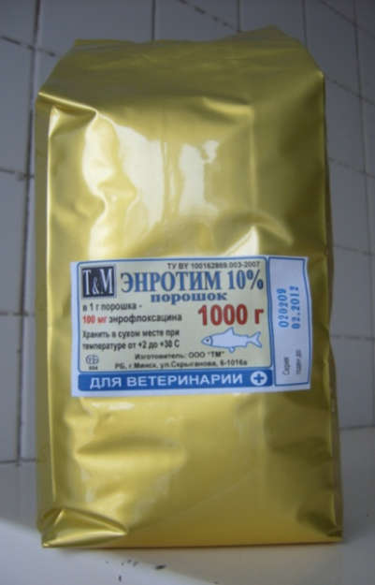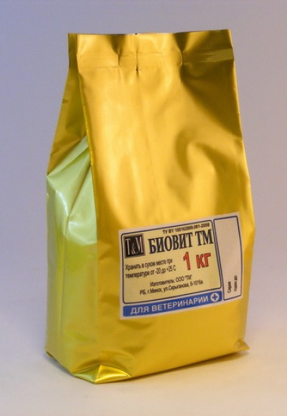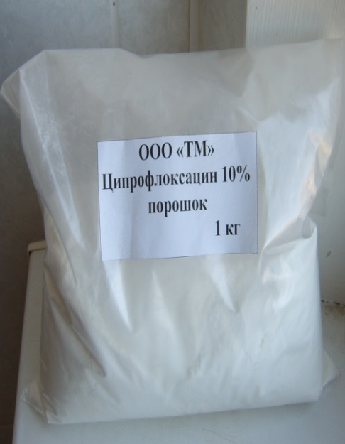

Рис. 145. Антибактериальные препараты: а – Энротим-10%; б – Биовит; в – ципрофлокс

Рифампицин (АДВ рифампицин) – высокоактивен в отношении микроорганизмов, малотоксичен для рыб, обеспечивает бактерицидную активность в организме рыб в течение 24 часов.
Препарат рекомедуется применять производителям и ремонтному молодняку карпа, белого амура и пестрого толстолобика в неблагополучных по аэромонозу хозяйствах во время бонитировки. Рифампицин применяют в форме водной суспензии путем индивидуального внутрибрюшинного инъецирования в область грудного плавника производителей и ремонтного молодняка карпа, белого амура и пестрого толстолобика. Для удобства инъецирования рифампицин ресуспендируют в кипяченой остуженной до 45-50^{о} С воде из расчета 5 г препарата на 100 мл воды. Препарат назначают при хронической форме заболевания, а также с профилактической целью из расчета 25 мг/кг массы рыбы. При наличии ярко выраженных клинических признаков (подострая и острая форма) рифампицин назначают с лечебной целью в дозе 50 мг/кг массы рыбы.
Анзамицин (АДВ рифампицин) – препарат, представляющий собой комплекс антибиотиков рифампициновой группы, основным из которых является рифампицин. По вненему виду – это кристаллический порошок от темно-красного до темно-коричневого цвета, без запаха, плохо растворим в воде. Анзамицин применяют с комбикормом для лечения и профилактики аэромоноза всех возрастных групп карпов и белых амуров. Для приготовления лечебного комбикорма в промышленных условиях к 1 т сыпучего комбикорма добавляют 1 кг анзамицина, гранулируют способом холодного влажного прессования. С целью водостойкости гранул рекомендуется использование технического альбумина, крахмала и желатина. Суточная лечебно-профилактическая доза анзамицина составляет 50 мг/кг массы рыбы. С лечебной целью препарат применяют в течение 10 дней, а с профилактической – в течение 5 дней. При необходимости проводят дополнительно 2–3 курса кормления с интервалом в 10 дней.
Товарной рыбе скармливание лечебного комбикорма с анзамицином прекращают за 30 дней до реализации рыбы в торговую сеть.
Энроцин 10% и 20% (АДВ энрофлоксацин) – порошок белого или светло-желтого цвета. Действующим веществом является энрофлоксацин, который активен в отношении грамположительных и грамотрицательных микроорганизмов. Применяют при бактериальных инфекциях у рыб – аэромонозе, псевдомонозе и др. Прудовой рыбе суточная доза препарата задается групповым способом с кормом из расчета 1000 г препарата на 1 т комбикорма в течение 3–5 дней в зависимости от тяжести заболевания. С профилактической целью задают половину лечебной дозы препарата в течение 3–5 дней. Реализация товарной рыбы разрешается через 10 дней после прекращения применения препарата.
Окситетрациклина дигидрат (окситетрациклин, террамицин). Окситетрациклин является антимикробным веществом, продуцируемым Streptomyces rimosus или другими родственными организмами. Представляет собой светло-желтый кристаллический порошок горького вкуса. Очень мало и медленно растворим в воде, легко в разбавленных щелочах и кислотах. При хранении на свету темнеет. Окситетрациклин – антибиотик широкого спектра действия. Он активен в отношении грамположительных и грамотрицательных бактерий, спирохет, лептоспир, риккетсий, крупных вирусов. Мало активен или не активен в отношении протея, синегнойной палочки, большинства грибов и мелких вирусов. Недостаточно активен в отношении кислотоустойчивых бактерий. При приеме внутрь препарат быстро всасывается и относительно длительно сохраняется в организме.
Применяют окситетрациклин при фурункулезе лососевых, добавляя его в корм из расчета 5,0 –7,5 г на 100 кг массы рыбы в течение 2 недель. В случае развития генерализованной инфекции при миксобактериозе рекомендуют окситетрациклин с кормом в дозе 50–100 мг/кг в течение 10 дней. Антибиотики из группы тетрациклина применяют при лечении бактериальной гнили плавников, вибриозе и других болезней аквариумных и прудовых рыб.

2. Дезинфицирующие препараты и антисептические средства

Это группа веществ, используемых в медицинской и ветеринарной практике для уничтожения возбудителей болезней во внешней среде (в животноводческих помещениях, почве, воде и т. д.), на инструментарии, перевязочном материале и на других объектах (дезинфектанты – от лат. de - устранение, греч. infectio – заражение), а также на поверхностях и в полости тела животных (антисептики, от греч. anti – против, septicas – гнилостный). В зависимости от концентрации дезинфицирующие и антисептические средства оказывают бактериостатическое (задерживают развитие микроорганизмов), бактерицидное (убивают микробы) и фунгицидное ( убивают патогенные грибы) действие. Четкого разграничения между антисептиками и дезинфектантами не существует. Некоторые из них можно использовать и для дезинфекции, и для антисептики.
Механизм действия у них достаточно разнообразный и может быть обусловлен следующими факторами: денатурацией белка, изменением проницаемости плазматических мембран, ингибицией ферментов микроорганизмов и др.
Калия перманганат (калий марганцовокислый). Красно-фиолетовые кристаллы или мелкий порошок с металлическим блеском. Растворим в воде (1:18 – в холодной, 1:3,5 – в кипящей). Образует растворы от слабо-фиолетового до темно-пурпурного цвета. При взаимодействии с органическими (уголь, сахар, танин и глицерин) и легко окисляющимися веществами может произойти взрыв. Сильный окислитель. В водных растворах при соединении с органическими веществами разлагается с выделением кислорода, который действует антимикробно и дезодорирующе, а соли марганца проявляют вяжущее или раздражающее действие (в зависимости от концентрации).
Используют при сапролегниозах аквариумных рыб в дозе 2 г на 10 л воды с экспозицией 30 мин, а для лечения строго ограниченных поражений на теле рыб применяют лечебные аппликации раствором перманганата калия в концентрации 1 г/л. Назначают перманганат калия в течение 7 суток для борьбы с хилодонеллезом и триходинозами у аквариумных рыб. При аргулезе для обработки небольшого количества рыб применяют 0,001%-ный раствор данного препарата с экспозицией 30 мин или 0,5%-ный раствор – 8 мин.
Меди сульфат (медный купорос). Синие кристаллы или синий кристаллический порошок. Легко растворим в воде (1:5). Растворы имеют слабокислую реакцию. Применяют наружно как антисептическое и вяжущее средство в форме раствора. Сульфат меди используют для лечебно-профилактических обработок аквариумных рыб при вспышке протозойных и микозных болезней по методике кратковременных ванн. Доза препарата – 1 г на 10 л воды, экспозиция – 10-30 мин. Обработки проводят ежедневно в течение недели.
Медный купорос применяют в качестве моллюскоцида (0,005г/л воды) для борьбы с пресноводными моллюсками – промежуточными хозяевами сангвиникол. Для лечения рыбы больной синергазилезом используют растворы, состоящие из смеси медного и железного купоросов в соотношении 5:2 (7 г смеси растворяют в 1м воды). Продолжительность обработки 6-7 суток. Для профилактики бранхиомикоза медный купорос вносят по воде пруда из расчета 2-3 кг/га 1 раз в месяц (начиная с мая). При костиозе используют ванны с медным купоросом (1 г на 10 л воды) с экспозицией 10 – 30 мин.
Дисоль-К. Препарат представляет собой мелкокристаллический порошок голубого либо бело-голубого цвета, в состав которого входят 50% меди сульфата и 50% калия хлорида (рис. 146 а). Дисоль-К применяют для профилактики и терапии хилодонеллеза, триходиноза, апиозомоза, ихтиофтириоза, дактилогироза, гиродактилеза и смешанных эктопаразитозов у карповых рыб.
Непосредственно перед применением готовят водный раствор препарата, предназначенный для обработки рыбы в прудах, бассейнах и садках. Раствор готовится путем смешивания сухого препарата с теплой (25-40 ^{о}С ) водой и вносится в пруды, садки, бассейны в соответствующей концентраци равномерно разбрызгивая по поверхности водного зеркала. При этом проточность воды прекращают на 24 часа.
Обработке подвергаются все возрастные группы рыб в небольших (до 5 га) прудах, садках и бассейнах при возникновении угрозы вспышки дактилогироза либо иных эктопаразитарных заболеваний.
Схема применения препарата для профилактики и лечения эктопаразитозов у белого и пестрого толстолобиков (при поликультуре с белым и пестрым толстолобиками) отличается от схемы его применения, рекомендованной для карпа, карася и белого амура, поскольку толстолобики более чувствительны к его воздействию.
При обработке карпа, серебряного карася, белого амура (при отсутствии белого или пестрого толстолобика) Дисоль-К вносят из расчета 5-10 мг препарата на 1 л воды (5-10 г на 1 м³ воды) при температуре 8-23 ^{о}С. При поликультуре с толстолобиками либо обработке толстолобика отдельно от других видов рыб препарат следует применять при температуре до 18 ^{о}С и в дозе 5 г/м³, при температуре 18-23 ^{о}С – в дозе 2 г/м³.
Реализация товарной рыбы в торговую сеть разрешается не ранее, чем 7 дней после применения препарата.
Дисоль-Na. Препарат представляет собой мелкокристаллический порошок от белого до зеленого цвета с мелкими голубыми вкраплениями, в состав которого входят 1,2% меди сульфата и 98,8% натрия хлорида (рис. 146 б). Дисоль-Na применяют для профилактики и терапии хилодонеллеза, триходиноза, апиозомоза, ихтиофтириоза, дактилогироза, гиродактилеза и смешанных эктопаразитозов у карповых рыб.
Из препарата непосредственно перед применением готовят водный раствор, предназначенный для обработки рыбы против эктопаразитарных заболеваний методом лечебных ванн. Раствор готовят путем смешивания сухого препарата с теплой водой с последующим доведением прудовой либо водопроводной водой до соответствующей концентрации. При температуре воды выше 21 ^{о}С применять Дисоль-Na не рекомендуется. Обработке подвергаются все возрастные группы карпа, серебряного карася, белого амура, белого и пестрого толстолобика, радужной форели, осетровых рыб в живорыбном транспорте, ваннах, бассейнах. Профилактические обработки проводят два раза в год: весной и осенью при перевозке рыбы. При выращивании рыбы в бассейновых хозяйствах обработку проводят по мере необходимости. Длительность антипаразитарной обработки и концентрация препарата зависят от температуры воды и представлены в таблице 4.

Таблица 4
Вид рыбы | Температурный интервал | Концентрация препарата, г/л | Экспозиция применения, мин
Карп, карась, белый амур | 8-11 ^{о}С | 5 | 60
Карп, карась, белый амур | 8-11 ^{о}С | 10 | 30
Карп, карась, белый амур | 12-14 ^{о}С | 5 | 40-60
Карп, карась, белый амур | 12-14 ^{о}С | 10 | 20-30
Карп, карась, белый амур | 15-21 ^{о}С | 5 | 60
Карп, карась, белый амур | 15-21 ^{о}С | 10 | 10-20
Белый толстолобик, пестрый толстолобик | 8-11 ^{о}С | 5 | 60
Белый толстолобик, пестрый толстолобик | 8-11 ^{о}С | 10 | 30
Белый толстолобик, пестрый толстолобик | 12-14 ^{о}С | 5 | 40-60
Белый толстолобик, пестрый толстолобик | 12-14 ^{о}С | 10 | 20-30
Белый толстолобик, пестрый толстолобик | 15-21 ^{о}С | 1 | 45
Белый толстолобик, пестрый толстолобик | 15-21 ^{о}С | 10 | 10
Радужная форель, личинка | 8-15 ^{о}С | 1 | 5-10
Радужная форель, старшие возраста | 8-21 ^{о}С | 10 | 10
Рыбы сем. Осетровые | 12-21 ^{о}С | 1 | 60
Рыбы сем. Осетровые | 12-21 ^{о}С | 10 | 10

Реализация товарной рыбы разрешается через 7 дней после применения препарата.

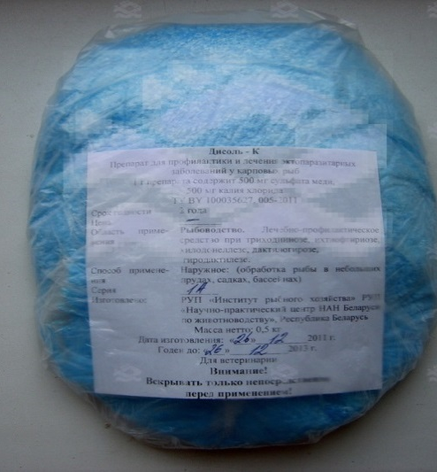 а 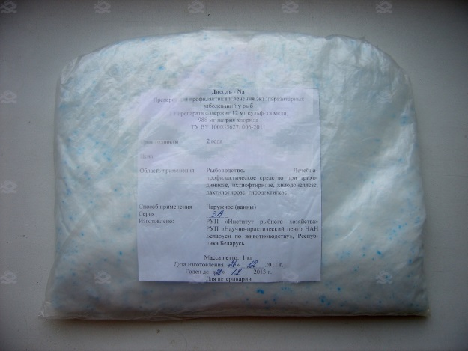 б

Рис. 146. Дезинфицирующие препараты: а – Дисоль-К; б – Дисоль-Na

3. Красители

Метиленовый синий (метиленовая синь). Темно-зеленый металлический порошок или темно-зеленые с бронзовым блеском кристаллы. Трудно растворим в воде (1:70), мало – в спирте. Водные растворы имеют синий цвет.
При аэромонозе метиленовую синь добавляют в корм из расчета 2-5 мг на одну рыбу 8-10 дней подряд. С целью ослабления тяжести течения воспаления плавательного пузыря рыбе скармливают корм с добавлением метиленовой сини в дозе 1-3 г/кг корма курсом в 15 дней весной и летом 2-3 раза по 10-15 дней. В инкубационные аппараты Вейса препарат добавляют при сапролегниозе икры карпа в дозе 1 мг/мл на 30 мин. При ихтиофтириозе метиленовую синь растворяют непосредственно в воде пруда по норме 0,1-0,2 мг на 1 л в нерестовых прудах, 0,5-0,7 мг – в выростных и 0,5-0,9 мг – в зимовальных. Экспозицию и кратность обработки определяют в зависимости от вида и возраста рыбы, тяжести болезни и других факторов (рис. 147).

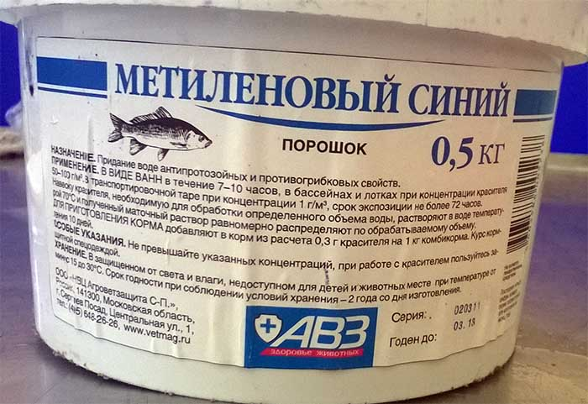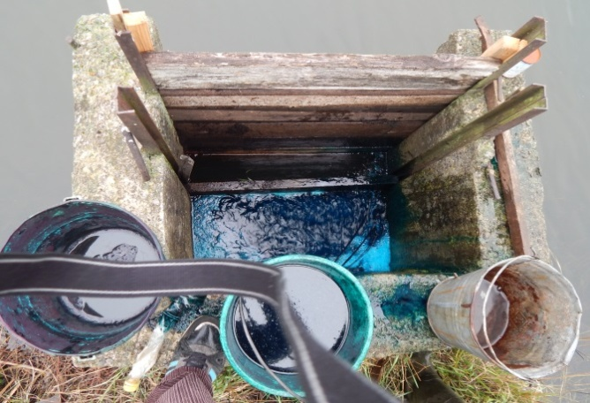

Рис. 147. Обработка рыбы в прудах метиленовым синим

Бриллиантовый зеленый. Зеленовато-золотистые колючки или золотисто-зеленоватый порошок (рис. 148). Бриллиантовый зеленый растворяют в 50 частях воды и 50 частях этилового спирта, хорошо растворяется в хлороформе, растворы имеют интенсивный зеленый цвет. Применяют наружно для терапии и профилактики хилодонеллеза, триходиноза, апиозомоза, ихтиофтириоза и смешаных эктопаразитозов.
Обработке бриллиантовым зеленым подвергаются все возрастные группы карповых рыб в зимовальных прудах. Профилактика эктопаразитарных заболеваний осуществляется два раза в год: весной, после таяния льда, не позже 2-3 суток до разгрузки зимовалов; осенью – через 3-5 дней после зарыбления зимовальных прудов, установления постоянного водообмена, при тихой погоде. Для профилактической обработки в пруд вносят бриллиантовый зеленый из расчета 0,05-0,1 г препарата 100%-ной концентрации на 1 м³ воды.
С лечебной целью рыбу обрабатывают бриллиантовым зеленым зимой, дважды, с интервалом 10-15 дней. Рабочий раствор красителя вносят на приток и в лунки, вырубленные во льду, расположенные вдоль берегов на расстоянии 2-3 м друг от друга. При этом обработку следует проводить в начале заболевания, не дожидаясь массовой гибели рыбы.
Для лечебной обрабтки рыбы препарат используют в концентрации 0,1 г/м³. Количество препарата рассчитывается по специальной формуле.

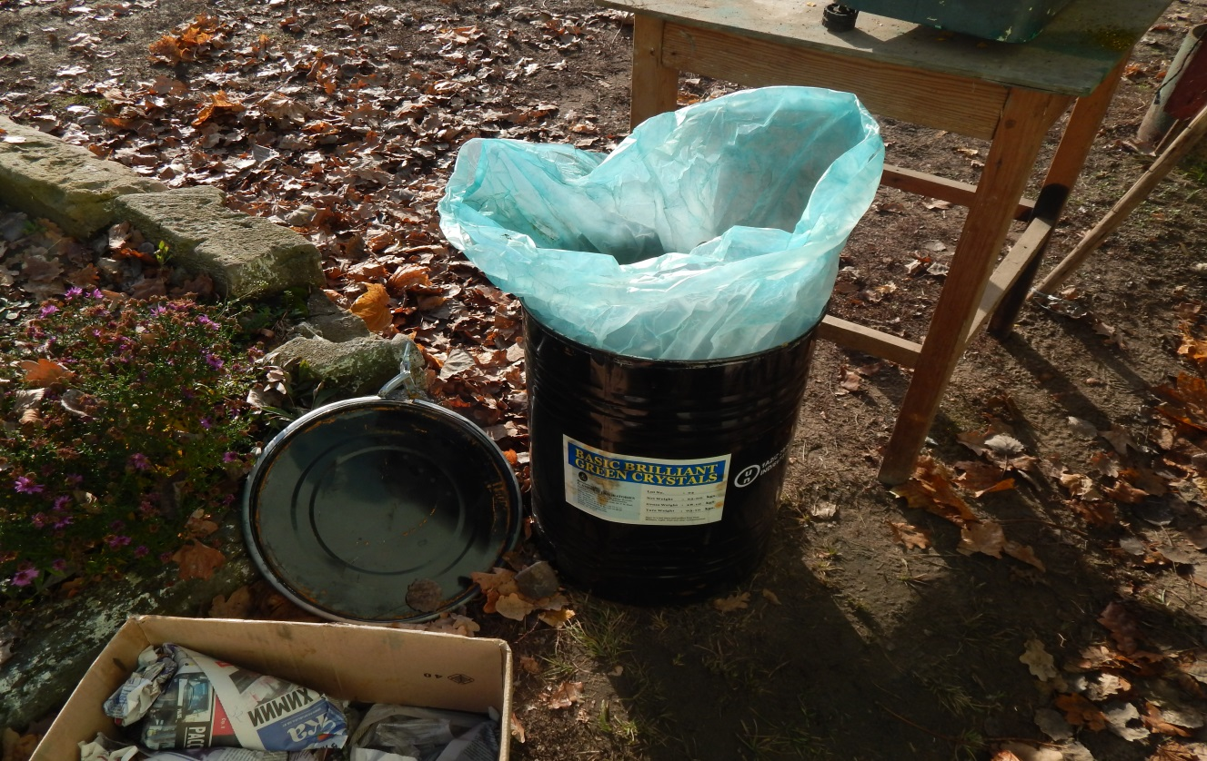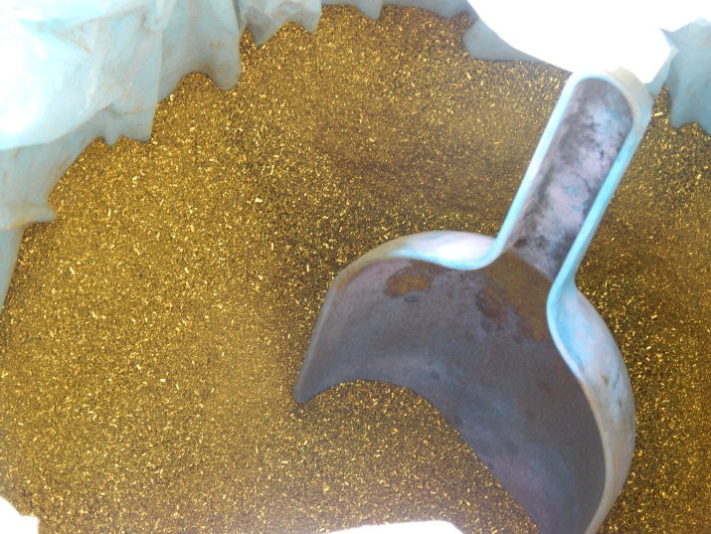

Рис. 148. Бриллиантовый зеленый

Фиолетовый К (хлоргидрат) – органический арилметановый краситель – порошок фиолетового цвета. Для профилактической и вынужденной обработок икры карповых, осетровых и других рыб против сапролегниоза. Препарат разводят в соотношении 1:200000 (5мг/л), экспозиция составляет 30 мин. Обработку проводят в аппаратах Вейса дважды через 30-35 и 70-75 ч после оплодотворения (рис. 149). При хилодонеллезе и ихтиофтириозе фиолетовый К вносят непосредственно в пруды однократно из расчета 0,15-0,20 г/м.

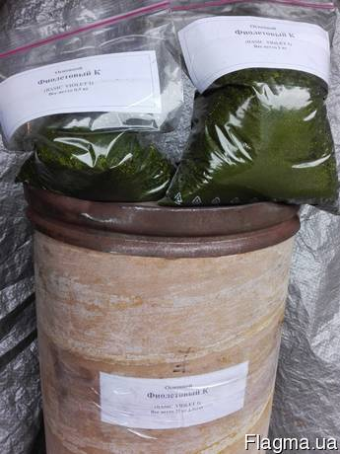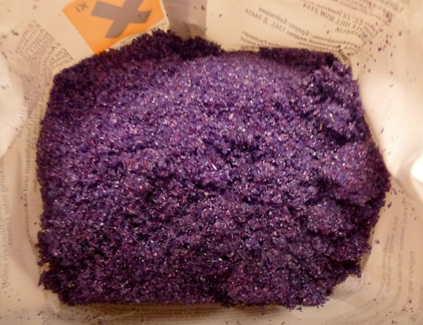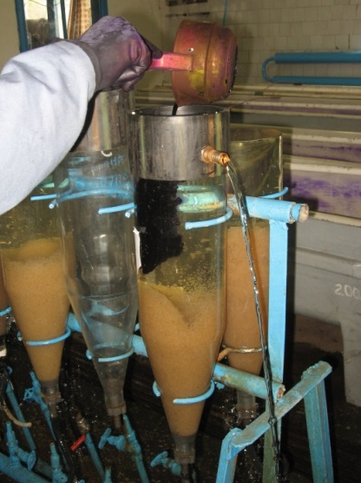

Рис. 149. Препарат фиолетовый К для лечебной обработки рыб

В настоящее время применение красителей (кроме бриллиантового зеленого) в республике не запрещено, но содержание их в мышечной ткани товарной рыбы очень строго контролируется, поэтому чаще всего их применение рекомендовано больше для икры.
4. Препараты йода

Йодинол. Прозрачная жидкость темно-синего цвета с запахом йода. Применяют в виде 1%-ного водного раствора, содержащего 0,1% йода, 0,3% калия йодита и 0,9% поливинилового спирта. Основное действующее вещество йодинола – молекулярный йод, действующий антисептически. Поливиниловый спирт - высокомолекулярное соединение, содержание которого в йодиноле замедляет выделение йода и удлиняет его взаимодействие с тканями организма; уменьшается также раздражающее действие на ткани. Препарат используется также в медицине и производится в виде 1%-го раствора, расфасованного в стеклянные флаконы.
Раствор йодинола (1%) рекомендуется применять при эктопаразитарных заболеваниях карпа (ихтиофтириоз, хилодонеллез, триходиноз, дактилогироз) с лечебной целью для производителей и ремонтно-маточного стада карпа. Способ применения – индивидуальная обработка поверхности тела рыбы, для чего ватно-марлевые тампоны обильно смачивают раствором йодинола и в течение 1-2 минут обрабатывают поверхность тела.
Противопаказаний к употреблению в пищу обработанной рыбы нет.

5. Препараты хлора

Хлорная известь. Белый порошок с резким запахом хлора. Основные компоненты – кальциевые соли хлорноватистой и соляной кислот, гидроксид кальция и вода. На воздухе реагирует с водой, теряя свою активность. Содержит 25% (30) активного хлора. Хранят в хорошо закрытой стандартной таре.
В присутствии влаги выделяются атомарный кислород, хлор и образуется хлористоводородная кислота, которые вместе действуют сильно окисляюще, антимикробно и дезодорирующе. Действует на вегетативные и споровые формы микроорганизмов. Для дезинфекции ложа прудов препарат применяют из расчета 3-5 ц/га, для обработки гидротехнических сооружений, орудий лова, инвентаря – 10-20% взвеси.
Гипохлорит кальция является аналогом хлорной извести и содержит в 2 раза больше активного хлора, соответственно должны быть меньше и его дозы. Чаще всего данный препарат применяют для борьбы с незаразным бранхионекрозом карпа.44
Хлорамин Б (бензосульфохлорамид-натрий). Белый или слегка желтоватый кристаллический порошок со слабым запахом хлора. Растворим в воде (1:20), легче – в горячей воде. Содержит 25-29% активного хлора. При взаимодействии с органическими веществами выделяет кислород и активный хлор. Действует окисляюще и антимикробно. Для обработки икры разводят в соотношении 1:20000 или 50 г препарата на 1 м³.

6. Щелочи

Негашеная известь (окись кальция, CaO) вступает в реакцию с водой, образуя щелочь (CaOH), обладающую дезинфицирующим (дезинвазирующим) действием. Известковое молоко постепенно (в течение 10 дней) связывается с углекислотой, образуя безвредный для рыб углекислый кальций (CaCO₂). Измельченную негашеную известь вносят ровным слоем на ложе прудов с помощью известковального барабана или другой техники из расчета 2,0 – 2,5 ц/га, а на мокрые заболоченные участки – 25 ц/га. Для обработки гидротехнических сооружений используют 10%-ное известковое молоко.

7. Альдегиды

Альдегиды в рыбоводстве используются крайне редко.
Формальдегид (альдегид муравьиной кислоты). Бесцветный газ со специфическим резким запахом, при 21 ^{о}С превращается в жидкость. Смешивается с водой и спиртом в любых соотношениях. При обычных условиях легко окисляется с образованием муравьиной кислоты. Обладает выраженным антимикробным, вирулицидным и фунгицидным действием и дезодорирующими свойствами. Используется в виде различных препаратов в качестве дезинфектора, реже – как антисептик.
Раствор формальдегида (формалин). Прозрачная бесцветная жидкость, содержащая до 40% (31,5 – 31,7) формальдегида и 10-12 % метилового спирта (для предотвращения полимеризации).
Используют 2-4%-ные растворы формальдегида для дезинфекции (дезинвазии) орудий лова, инвентаря, спецодежды путем погружения в раствор или опрыскиванием при экспозиции не менее 2 ч. При ихтиободозе рыбу обрабатывают в растворе формалина в течение одного часа. Для обработки рыб против ихтиофтириусов используют смесь формалина (1л) и малахитового зеленого (3,7г). В 1л воды растворяют 25мг смеси. В качестве антгельминтного средства используют растворы формалина (1:4000, 1:5000) с экспозицией 25 мин при гиродактилезах и дактилогирозах. Сразу после обработки рыбы в ваннах ее помещают в проточную воду.
Параформ. Порошок, содержащий до 95% формальдегида. Растворим в воде, лучше подогретой до 50-60⁰С. Используют для дезинфекции в тех случаях (концентрация по формальдегиду), что и формалин.
Фоспар. Смесь парафина с тринатрийфосфатом в равных количествах. Порошок содержит до 45% формальдегида. Растворим в воде.
ДЕМП – дезинфицирующий моющий препарат, в состав которого входит тринатрийфосфат, кальцинированная сода, сульфанол и каустифицированная содопотамная смесь – КСПОС. Применяют в виде 3%-ных водных растворов.
ДЕМП и фоспар рекомендуют для дезинфекции рыбоводных зимовальных бассейнов, инкубационных цехов и оборудования до начала эксплуатации. Оба препарата растворяют перед применением в небольшом объеме горячей воды (70-80⁰С) и доводят до нужного объема подогретой водой (50-60⁰С). Для дезинфекции используют любой опрыскивающий аппарат. Через 6ч обработанные поверхности смывают нейтрализующими растворами. Для нейтрализации ДЕМП используют 3%-ный раствор уксусной кислоты, ФОСМАР - 0,1%-ный раствор аммиака. Кроме того, порошок ДЕМП, смешанный с песком (7:3), используют для одновременной очистки от загрязнений и дезинфекции поверхностей бассейнов, лотков, облицованных плиткой стен, полов с помощью горячей воды и щетки. Через час очищенные поверхности нейтрализуют 10%-ным раствором уксусной кислоты.

8. Противопаразитарные препараты

Тимтетразол (АДВ тетрамизол гидрохлорид) – гранулированный антгельминтик широкого спектра действия, содержащий 20% активно действующего вещества тетрамизола гидрохлорида и наполнители (лактоза, кормовой мел, осажденный мел или другие инертные вещества). Препарат выпускается в готовом к применению виде в полиэтиленовых пакетах массой 0,1 – 5,0 кг и в полимерных емкостях по 0,5 – 10,0 кг (рис. 150 а).
Препарат обладает широким спектром действия, вызывает гибель как половозрелых нематод, так и личинок паразита, свободно плавающих в воде (ангуилликолез угря). Тимтетразол применяют при ангуилликолезе угря при его промышленном выращивании в специализированных рыбоводных хозяйствах либо при перевозке посадочного материала угря; при филометроидозе рыб. Препарат применяют в дозе 6 кг тимтетразола на 1 т комбикорма при ангуилликолезе угря; 4 кг препарата на 1 т комбикорма при филометроидозе у рыб. Кормят лечебным комбикормом один раз в день два дня подряд.
Профилактическая обработка посадочного материала угря осуществляется в течение 60 мин при дозе препарата 0,1 кг/м³ воды или в течение 30 мин при дозе препарата 0,5 кг/м³ воды. Эти обработки осуществляют для дегельминтизации перевозимого в живорыбной таре посадочного материала угря. При внесении препарата в воду, в которой осуществляется перевозка посадочного материала, уничтожаются свободно плавающие личинки нематоды.
Реализация товарной рыбы проводится не ранее, чем через 15 дней после последнего применения препарата.
Тимбендазол 22%-й гранулят (АДВ фенбендазол) – готовый к применению гранулированный антгельминтик, содержащий 22% фенбендазола. В качестве наполнителя используется лактоза или другие инертные наполнители. Препарат выпускается в готовом к применению виде в полиэтиленовых пакетах массой 0,1 – 5,0 кг и в полимерных емкостях по 0,5 – 10,0 кг (рис. 150 б).
Действующее вещество препарата повреждает целостность клеток гельминтов, нарушает микрососудистую функцию, синтез белка, нарушает углеводный обмен и ингибирует активность фумаратредуктазы у гельминтов.
Препарат применяют при кавиозе, ботриоцефалезе и смешанных цестодозах у прудовых рыб (карп, сазан, карась и их гибриды, белый амур) в виде лечебного гранулированного комбикорма из расчета 2,5 кг препарата на 1 т комбикорма из расчета 5% от массы рыбы методом группового скармливания один раз в день два дня подряд.
Альбендатим-100; -200 (АДВ альбендазол) – готовый к применению гранулированный антгельминтик, содержащий 10% или 20% действующего вещества альбендазола. В качестве наполнителя используют лактозу, кормовой мел, осажденный мел или другие инертные вещества.
Препарат выпускается в готовом к применению виде в двойных полиэтиленовых пакетах массой 0,1 – 5,0 кг и в полимерных емкостях по 0,5 – 10,0 кг (рис. 150 в).
Альбендатим нарушает у гельминтов энергетический обмен, тормозит активность фумаратредуктазы, что ведет к нарушению синтеза аденозинтрифосфорной кислоты у гельминтов. Обладает широким спектром действия, вызывает гибель взрослых и личиночных форм гельминтов.
Альбендатим применяют при кавиозе, ботриоцефалезе, лигулезе и смешанных цестодозах в виде лечебного гранулированного комбикорма в дозе 5 кг 1 т комбикорма. Лечебный корм применяют из расчета 5% от массы рыбы методом группового скармливания один раз в день два дня подряд.
Дегельминтизация рыб проводится в течение третьей декады июня-июля.
Реализация товарной рыбы производится через 14 дней после последнего курса применения препарата.

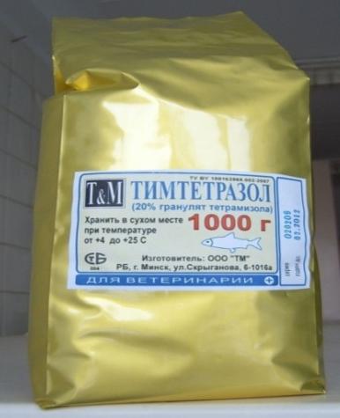а 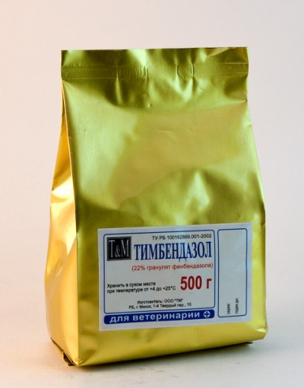 б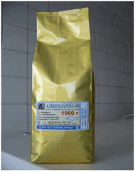 в
Рис. 150. Антигельминтные препараты: а – тимтетразол;
б – тимбендазол; в – альбендатим-100
Диплоцид (АДВ празиквантел) – антигельминтный препарат, содержащий 0,1 г празиквантела и наполнитель. Препарат выпускают по 0,1; 0,5 и 1,0 кг в пакетах из полиэтиленой пленки, полимерных пакетах и в бумажных мешках (рис. 151).
Препарат применяют для профилактики и лечения диплостомозов у карпа, сазана, карася и их гибридов, белого амура, белого и пестрого толстолобика, радужной форели, осетровых рыб в виде лечебного гранулированного комбикорма, в виде лечебных ванн и путем обработки рыбы в прудах. Препарат задают из расчета 4 кг на 1 т комбикорма для карпа, карася и белого амура и 13,3 кг на 1 т комбикорма для радужной форели и осетровых. Препарат применяют методом группового скармливания двукратно с интервалом 20 дней.
Также препарат применяют в виде лечебных ванн из расчета 20 мг препарата на 1 л воды (20 г/м³) с экспозицией 60 мин. Предварительно небольшое количество препарата залить горячей водой и тщательно перетереть до образования молочно-белой жидкости, затем разбавить водой до необходимой концентрации.
Для обработки рыбы в прудах диплоцид применяют в концентрации 20 мкг на 1 л (20 мг на м³) с целью уничтожения церкарий – свободноплавающих стадий паразита. Обработку проводить в прибрежной зоне, где присутствуют макрофиты и другая водная растительность, т.е. в местах обитания моллюсков – промежуточных хозяев паразита. Для обработки прудов маточный раствор препарата готовят так же, как и для ванн.
Реализация товарной рыбы производится через 20 дней после последнего курса применения препарата.

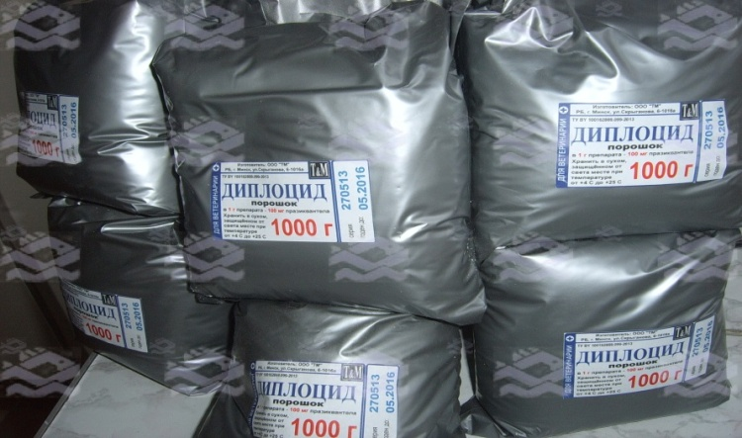 а

Рис.151. Новый антгельминтный препарат «Диплоцид»

Фенасал (АДВ никлозамид). Представляет собой желтовато-белый с серым оттенком порошок без запаха и вкуса, плохо растворим в воде. Фенасал малотоксичен. Превышение терапевтической дозы в 5 раз не вызывает у животных отклонений от нормы. Губительное действие фенасала на цестод обусловлено нарушением у них обмена веществ. Он разделяет сколексы и стробилы, нарушая структурную целостность паразитов.
Фенасал (1%) или его концентрированную форму микросал включают в состав гранулированного корма – циприноцестина. Суточная доза лечебного комбикорма при ботриоцефалезе составляет 6–14% массы рыбы (в зависимости от возраста и температуры воды). Производителей и ремонтных рыб дегельминтизируют индивидуально. Водную суспензию фенасала перорально вводят с помощью шприца и резинового шланга в кишечник из расчета 0,5 г препарата рыбе массой 0,5–1,5 кг и не более 1 г производителям. Лечение кавиоза и кариофиллеза осуществляют фенасалом в составе циприноцестина так же, как и при ботриоцефалезе.
Нилверм (АДВ тетрамизол гидрохлорид). Стабильный белый порошок без запаха, хорошо растворим в воде. При пероральном и парентеральном введении животным количество его в крови кульминирует через 30 минут и в течение нескольких часов он выводится из организма. У нематод нилверм тормозит активность фумарат – и сукцинат-дегидрогеназ. Кроме препарата в чистов виде используется тетрамизол гранулят, содержащий 20% нилверма.
При филометроидозе карпам нилверм назначают в составе гранулированного лечебного корма. Лечебный корм готовят на комбикормовых заводах в виде влагоустойчивых гранул из расчета 0,5 г нилверма на 1 кг массы рыбы. Задают такой корм 2-3 дня подряд. Применяют нилверм и для проведения преимагинальной дегельминтизации весной, в летнее время при нарастании зараженности, а также в августе и сентябре при условии, что температура воды не ниже 16-18⁰С.
Фитопрепарат «Хеледум». Сухой порошок зеленовато-бурого цвета с характерным запахом багульника и чистотела. Препарат содержит эфирные масла, алкалоиды, флаваноиды, сапонины, органические кислоты, витамины А и С, гликозид арбутин, дубильные вещества, в частности, ледитановую кислоту, минеральные вещества и другие соединения. Сырьем для приготовления фитопрепарата служат измельченные сухие листья, стебли, цветки, плоды многолетного травянистого растения чистотела большого и сухие листья и побеги многолетнего вечнозеленого кустарника багульника болотного в сочетании 1:1. Хранят препарат в сухом, затемненном месте не более 1 года после изготовления.
Настой хеледума обладает ярко выраженным антипротозойным действием и рекомендуется для эктопаразитарных обработок рыб. В рекомендуемых дозах не оказывает токсического действия на организм рыб и теплокровных животных. Разовая поверхностная обработка фитопрепаратом не вызывает его накопления в мышцах, противопоказаний к употреблению в пищу обработанной рыбы нет.
Применяют в виде настоя при эктопаразитарных заболеваниях карпа, вызываемых простейшими (триходины, апиозомы, хилодонеллы и васмешанная инзия), с профилактической целью для всех возрастов карпа. Настой хеледума готовится непосредственно перед применением из сухого сырья следующим образом: сухой препарат заливают кипятком в соотношении 1:10 (на 1 кг препарата 10 л воды) и настаивают 15 минут, затем тщательно процеживают. Полученный исходный (10%-ный) раствор разбавляют водой до нужного объема. Препарат применяется в виде ванн в 2%-ной концентрации с экспозицией 20-25 минут (для небольших объемов – 50-200л) или 0,2% в течение 50-60 минут (для объемов, превышающих 200 литров). Профилактическая обработка рыбы проводится два раза в год, во время весеннего и осеннего обловов, в ваннах или в живорыбной таре при перевозке рыбы из одной категории прудов в другую. Температура воды должна быть 6-15 С, рН среды –6,5-8,5.
Фитопрепарат «Леоледум». Это жидкость коричневого или зеленовато-коричневого цвета со специфическим запахом, являющуюся 1%-ным водным настоем равных соотношений травы пустырника и побегов багульника болотного. Препарат упакован в полиэтиленовую тару емкостью 1л и 5 л (рис. 152).
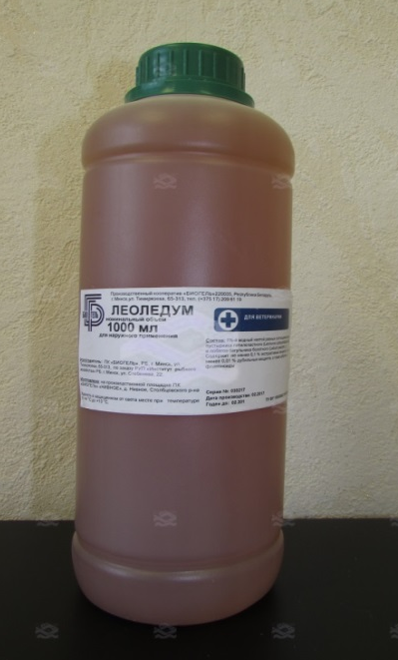
Препарат рекомендуется для противопаразитарных обработок осетровых рыб при триходиниозах. Препарат применяют в виде лечебных ванн концентрацией 1% (1 л препарата на 100 л воды) с экспозицией 30-60 мин либо концентрацией 0,05% (1 л препарата на 2000 л воды) при экспозици 24 часа. Первый вариант – для кратковременной обработки рыбы в ваннах, аквариумах и др. небольших емкостях; второй –для обработки рыбы в бетонных и земляных садках, бассейнах, иных крупных емкостях. Для обработки рыбы в садках и бассейнах препарат следует добавить на приток, перекрыв проточность на 24 часа. Обработка рыбы проводится по резуль- татам паразитологического исследования (микроскопии соскобов с поверхности тела) при обнаружении более 5 паразитов в поле зрения.
Реализация товарной рыбы после применения препарата производится без ограничений.

Рис. 152. Фитопрепарат «Леоледум»
Эктоцид. Белый, сухой порошок, легко растворим в воде, практически без запаха. Препарат представляет собой смесь поваренной и калийной солей и соды пищевой в сочетании 1:1:0,5 (0,4 кг; 0,4 кг; 0,2 кг). Хранится в сухом месте без ограничений. Комбинированный трехкомпонентный химиопрепарат обладает ярко выраженным антипротозойным и антигельминтным действием. Рекомендуется для эктопаразитарных обработок рыб. Не оказывает в рекомендованных дозах токсического действия на организм рыб и теплокровных животных.

Водный раствор эктоцида применяют при наличии эктопаразитов на карпе (ихтиофтириусы, триходины, хилодонеллы, дактилогирусы) с профилактической целью для всех возрастных групп карпа. Обработки проводят в ваннах или в живорыбном транспорте из расчета 10 г препарата на 1 литр воды при экспозиции 20-25 минут (весной и осенью).

Настойка чемерицы. Спиртовая настойка корневищ многолетнего травянистого растения чемерицы Лобеля с непрозрачным темно-коричневым цветом и характерным запахом.

Настойка обладает ярко выраженным антипротозойным действием и применяется для эктопаразитарных обработок рыб. В рекомендуемых к применению дозах не оказывает токсического действия на организм рыб и теплокровных животных.
Применяют для профилактики эктопаразитарных заболеваний карпа всех возрастных групп, вызываемых инфузориями (триходины, апиозомы, хило-

донеллы, ихтиофтириусы и смешанная инвазия).

Спиртовая настойка чемерицы, изготовленная заводским способом, разводится водой в соотношении 1:50 (применяется в форме 2% растрора). Способ применения – ванны, можно в живорыбном транспорте в течение 30-40 минут при температуре воды 6-16 ^{о}С и рН – 6,5-8,5.
Профилактическая обработка рыбы производится два раза в год, во время весеннего и осеннего обловов.
Аммиака раствор (спирт нашатырный). Прозрачная бесцветная летучая жидкость с острым характерным запахом, сильно щелочной реакции. Смешивается с водой и спиртом во всех соотношениях. В ветеринарии и медицине используется спирт нашатырный, содержащий 9,5-10,55 аммиака. В ихтиопатологии рекомендуется применять насыщенный водный раствор аммиака – 24-25%.
На кожу и слизистые оболочки действует раздражающе и антисептически с проявлением картины воспаления. Обладает моющим и кератолитическим действием. В желудочно-кишечном тракте действует антисептически и противобродильно, усиливает секреторно-моторную функцию желудка, но как щелочь нейтрализует кислоту желудочного сока.
В ваннах с 0,1-0,2%-ным раствором аммиака 0,5-1,0 мин обрабатывают рыбу, больную гиродактилезом или дактилогирозом. В связи с тем, что аммиак быстро улетучивается из воды, раствор готовят непосредственно перед употреблением и через 10-20 минут заменяют новым. После аммиачных ванн рыбу сразу же выпускают в пруд или емкость с чистой водой.

9.Антихолинэстеразные препараты

Хлорофос (диптерекс) – белый кристаллический порошок, растворяется в воде (24,2% при 35⁰С) и других органических растворителях. Выпускается в виде 97%-ного чистого или 80%-ного технического препаратов, 50 и 80%-ных смачивающихся порошков. Хлорофос среднетоксичен и применяется в качестве инсектоакарицида или антигельминтика. В основе его действия лежит блокирование фермента холинэстеразы и накопление в организме избытка ацетилхолина, который проявляет свое действие.
Чаще используют для борьбы с крустацеозами и дактилогирозами. Рыбу, пораженную эргазилюсами, обрабатывают в противопаразитарных ваннах из раствора хлорофоса с концентрацией от 100 до 400 мг/л при экспозиции 2-3 часа, а в прудах – концентрацией 0,5 мг/л на 7-8 дней. Для освобождения рыб от аргулюсов обрабатывают неблагополучные пруды хлорофосом, создавая его концентрацию в пруду 100 мг/л. При лернеозе хлорофос вносят в пруд из расчета 0,3-0,5 г/м. Чтобы освободить рыб от пиявок в воде пруда создают концентрацию хлорофоса 0,1 г/м на 4 дня. Для борьбы с дактилогирусами препарат вносят в вырастные и мальковые пруды из расчета 0,6-1,0 г/м и прекращают водообмен на 48 ч.
Карбофос. Препарат представляет собой масляную жидкость, плохо растворимую в воде. Выпускается в виде 30-40 или 50%-ного концентрата. На теплокровных животных карбофос оказывает среднетоксическое действие и способен задерживаться в организме до 10-12 дней. Для рыб препарат в малых дозах не токсичен и быстро выводится из организма.
Карбофос в концентрации 0,01 мг/л применяют двукратно с интервалом 2 недели для освобождения белого амура и буффало от лерней. В такой же концентрации карбофос вносят в пруд для обработки мальков и сеголетков карпа, сазана, белого амура и толстолобиков против молодых и взрослых аргулюсов. Через 24 часа после обработки карбофосом в пруд вносят негашеную известь из расчета 100 кг /га в форме известкового молока.

10. Пробиотики

Пробиотики – это сухие стандартные препараты на основе жизнеспособных симбионтных микроорганизмов пищеварительного тракта животных и человека, полученные с использованием методов биотехнологии. В ихтиопатологии применяются редко. В Беларуси Институт микробиологии первым разработал и начал выпускать пробиотические препараты для рыбоводства.
Препарат-пробиотик АZ-28. Выпускается в виде гранул коричнево-серого цвета со слабым запахом молочной кислоты. В одном грамме препарата содержится не менее 5 млн микробных клеток чистой сухой бактериальной культуры Azomonas agilis, способных прорастать в вегетативную форму в желудочно-кишечном тракте рыб и обладающих ингибирующим действием по отношению к аэромонадам. Продуцируемая бактериями-антагонистами молочная кислота создает кислую реакцию среды в кишечнике, что способствует нормализации его естественной микрофлоры, синтезу витаминов, активизации процессов пищеварения и усвояемости комбикорма. При этом повышается неспецифическая резистентность рыб, что предотвращает развитие патогенного процесса.
Препарат не токсичен для организма рыб и других гидробионтов, не имеет противопоказаний к применению.
Пробиотик применяют в неблагополучных по аэромонозу водоемах с профилактической целью. Гранулированный препарат применяют с кормом всем возрастным группам рыб, восприимчивых к аэромонозу, методом группового скармливания. Суточная норма гранулированного препарата составляет 5% от рациона. Гранулированный препарат добавляется непосредственно в концентрированные корма и тщательно перемешиваются. Курс кормления составляет 10 дней, за вегетационный сезон проводится 2-3 курса (первый курс - при температуре воды не ниже 14 ^{о}С).
СУБ-ПРО созданный на основе штамма нормальной микрофлоры кишечника животных, позволяет не только предупреждать, но и лечить целый ряд инфекций как бактериального, так и вирусного происхождения (рис. 153 а).
Пробиотик СУБ-ПРО применяют для профилактики желудочно-кишечных болезней, повышения продуктивности и лечения рыб при кишечных инфекциях и гастроэнтеритах.
По внешнему виду СУБ-ПРО представляет собой однородную, лиофильно высушенную массу от светло-серого до желто-коричневого цвета, хорошо растворяющуюся в воде, содержит в своем составе лиофилизированную микробную массу культуры штамма Bacillus subtilis в споровой форме. Пробиотик СУБ-ПРО восстанавливает микрофлору, нормализует обмен веществ, увеличивает привесы, повышает устойчивость к интоксикациям, увеличивает сохранность, стимулирует иммунную систему.
СУБ-ПРО применяют внутрь с кормом. С профилактической целью СУБ-ПРО применяют 1 раз в день в течение суток:
- товарной рыбе – за 5 дней до плановых технологических мероприятиях по 150 г/т корма;
- сеголеткам – по 100 г/т корма.
Для повышения продуктивности и нормализации пищеварения:
- товарной рыбе – по 110 г/т корма ежедневно 1 раз в день;
- сеголеткам – по 200 г/т корма ежедневно 1 раз в день.
Эмилин – первый пробиотик, разработанный в Беларуси для рыбоводства, служит для лечения и профилактики бактериальных (аэромоноз, псевдомоноз и др.) болезней рыб семейства карповых (рис. 153 б). Препарат применяют перорально в смеси с кормом: 200 г/т комбикорма один раз в день в течение 5 суток (суточная норма лечебного корма – 5% от массы рыбы).
Также препарат применяют в виде лечебных ванн из расчета 10 г/м³ один раз в день в течение 5 суток с прекращением водообмена на 20 минут.
Курсы пирменения повторяют через 7-10 дней в зависимости от состояния рыбы.
По результатам производственных испытаний пробиотика, проведённых совместно с Институтом рыбного хозяйства НАН Беларуси в ОАО «Опытный рыбхоз «Селец», установлено, что препарат угнетает жизнедеятельность представителей условно-патогенной и патогенной микрофлоры. Рыба, прокормленная препаратом, легче переносит зимовку, не болеет бактериальными инфекциями, начинает раньше и активнее питаться. Выход из зимовки (на 8%), навеска (на 10%) выше, чем у рыбы, не получавшей пробиотика.

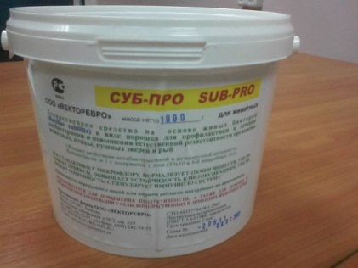 а 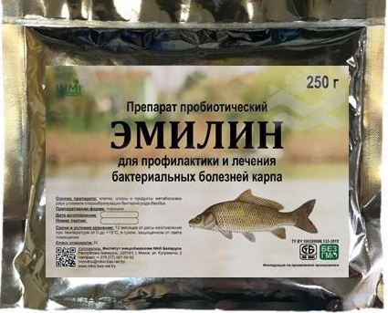б

Рис. 153. Пробиотики, применяемые в рыбоводстве: а – СУБ-ПРО; б – эмилин

Биорост – комплексная кормовая добавка пре- и пробиотическая предназначена для нормализации биоценоза кишечника, профилактики инфекционных и неинфекционных заболеваний с диарейным синдромом, стимуляции неспецифического иммунитета, профилактики технологического стресса, после применения антибиотиков, применения в качестве средства, повышающего сохранность молодняка, стимулирующего привесы, снижающего конверсию корма рыб. Добавка содержит живые бактерии Bacillus licheniformis и Bacillus subtilis в наполнителе.
Добавку рыбам можно применять методом лечебных ванн с концентрацией 10 г/м³ при экспозиции 30 минут в течение 5 дней подряд, а также с кормом из расчета 300 г на 1000 кг комбикорма.

Контрольные вопросы

- Перечислите антимикробные препараты.
- Перечислите дезинфицирующие и антисептические средства.
- Перечислите препараты, относящиеся к группе органических красителей.
- Перечислите антигельминтные препараты.
- Пробиотики.
- Перечислите препараты хлора, йода, щелочи и альдегиды, применяемые в рыбоводстве.

Литература.

- Козлова, Т.В. Ихтиопатология. Лабораторный практикум/Т. В. Козлова, Е.Л. Микулич, А.И. Козлов. Лабораторный практикум, Минск, 2018.- 277 с.
- Микулич Е. Л. Ихтиопатология. Лечебные и профилактические препараты, применяемыев рыбоводстве Республики Беларусь: учебно-методическое пособие/Е.Л. Микулич. – Горки: БГСХА, 2020. – 124 с.

Лабораторные занятия № 39.

Тема: «Порядок применения препаратов и расчет необходимого количества препаратов для профилактики и лечебных обработок рыбы».

Цель занятия: изучить различные способы применения препаратов в ихтиопатологии, освоить методику расчета необходимого количества препарата для профилактических и лечебных обработок рыбы.
Материалы и оборудование: видеофильмы и призентации по различным способам применения лекарственных и иммунных препаратов в рыбоводстве.

В последние десятилетия использование лекарственных препаратов в аквакультуре возросло. Действительно, употребление этих средств на определенных этапах рыбоводного процесса позволяет увеличить производство рыбы. Лекарственные средства могут быть использованы для предотвращения заболеваний (профилактики) и лечения существующих заболеваний (терапии).
Лечебно-профилактическую обработку рыбы обычно проводят весной или осенью при пересадке рыбы из одной категории прудов в другие или при перевозке из других хозяйств. Лечение рыб может проводиться в любое время года. Выбор лечебно-профилактических обработок и их эффективность зависят от характера заболевания, общего физиологического состояния рыбы, технологических условий рыбоводного процесса и уровня рыбоводной культуры в данном хозяйстве.
Регулярное ихтиопатологическое обследование хозяйства (прудов) в летний период проводят ежедекадно, т.е. 1 раз в 10 дней при контрольных обловах, проводя клинический осмотр, патологоанатомическое вскрытие и паразитологическое исследование у 25 экземпляров рыб различного вида и возраста.
Наиболее эффективными и экономически обоснованными методами лечения рыб являются погружение в лекарственный раствор (кратковременные ванны), пролонгированные (длительные) ванны, внесение препарата в воду, кормление, инъекции.
- Кратковременные ванны. Для борьбы с эктопаразитами используют кратковременные ванны из поваренной соли, аммиака, марганцовокислого калия, формалина и других препаратов. Время экспозиции критическое и определяется вначале на нескольких рыбах.
Солевые ванны применяют при температуре воды 6–17 °С для карпов и белых амуров и не выше 15 °С для белых и пестрых толстолобиков. Обработка при более высоких температурах может приводить к гибели рыб. Проведение ее при низких температурах не дает нужного эффекта – большинство паразитов остаются живыми. Концентрация солевых ванн 5%, продолжительность обработки 5 мин. В 100 л раствора можно обрабатывать 3–4 партии рыбы по 30 кг каждая. После обработки рыбу помещают на 2 ч в проточную воду – и лишь затем выпускают в пруд. Для молоди форели хороший антипаразитарный эффект дает использование 2–3 % раствора соли в течение 15–20 мин.
Аммиачные ванны, особенно эффективные против дактилогирусов, применяют для обработки сеголетков и годовиков в концентрации 0,2%, а для племенного материала – 0,1 %. Препарат очень токсичен для рыб, поэтому продолжительность обработки при температуре раствора 7–18 °С – 1 мин., при температуре 18–25 °С – 30 с. Раствор для ванн готовят из нашатырного спирта (концентрация аммиака 24–29 %) или водного раствора аммиака (концентрация 24–25 %). В зависимости от нужной концентрации берут 1–2 мл нашатырного спирта или водного раствора аммиака на 1 л воды. Раствор готовят непосредственно перед обработкой рыбы. В одном и том же растворе обрабатывают не более 2–3 партий рыб и через 10–20 мин. заменяют его новым. После аммиачных ванн рыбу сразу выпускают в пруд или в чан с чистой водой.
Ванны из марганцовокислого калия, эффективные при аргулезе, лернеозе, сапролегниозе и других эктопаразитах, готовят в разведении 1 г / л при продолжительности обработки 20–45с (аппликация), 0,1 г / л при продолжительности обработки 5–10 мин. (опасны для осетровых) и 0,01 г / л при продолжительности обработки 60–90 мин.
Формалиновые ванны для рыб старших возрастных групп применяют в разведении 1 : 1000 (1 мл 40 % формалина на 1 л воды) при продолжительности обработки 10–15 мин. Для младших возрастных групп (сеголетков, годовиков) применяют формалиновые ванны в разведении 200–500 мл / м³, а для ранней мо-лоди 100–300 мл/м³ в течение 30–40 мин. Ванны из малахитового зеленого применяют в разведении 0,1–0,5 мг/л в течение 7 мин. (для личинок лососевых); в разведении 1,0 мг / л в течение 20 мин.; в разведении 0,5 мг / л в течение 3–4 ч.
- Длительные ванны. Используют в определенные моменты рыбоводного процесса. Концентрация препарата в этом случае остается постоянной в течение часа или более при постоянной аэрации. При данном методе обработки необходимо следить за поведением рыбы. При первых признаках ненормального поведения рыбы необходимо немедленно снизить концентрацию препарата. Для этого рядом с ванной всегда должен быть запас воды, должна быть обеспечена возможность ее немедленного использования. Такой метод обработки применяют в случае возникновения эктопаразитарных или бактериальных инфекций.
- Обработка рыбы в прудах. Для профилактической обработки рыбы в зимовальных прудах рекомендуются органические красители: основной ярко-зеленый (или бриллиантовый зеленый). Краситель вносят непосредственно в зимовальные пруды весной после таяния льда за 2-3 недели до разгрузки зимовальных прудов и осенью через 3-5 дней после посадки рыбы в зимовальные пруды и установления постоянного водообмена.
Необходимое количество красителя определяют из расчета 0,15–0,20 г препарата 100 % концентрации на 1 м³ воды зимовального пруда по формуле:

X = V × Z × 100 / K,$\frac{V×Z×100}{K}$

где X – необходимое количество красителя, г;
V – объем воды в пруду, м³;
Z – заданная концентрация красителя, 0,15 или 0,20 г / м³;
К – концентрация АДВ (активнодействующего вещества) в сухом красителе (указана на маркировке тары), %.

Пример расчета. Площадь пруда 1 га (10 000 м²), средняя глубина 1,7 м. В пруду требуется создать концентрацию красителя 0,20 г / м³. Концентрация красителя ярко-зеленого – 175 %.

Х = 17 000 × 0,2 × 100 / 175 = 1940 г.

Рассчитанное количество препарата растворяют в горячей воде (80-100 °С) в эмалированном ведре, создавая маточный раствор красителя. Полученный маточный раствор заливают в цистерну ДУК или емкость, установленную на тракторе, и доливают водой из пруда до объема не менее 400 л (рабочий раствор). Объезжая пруд по дамбе, равномерно разбрызгивают раствор по поверхности воды. При обработке рыбы подачу воды в прудах не прекращают. При температуре воды выше 15 °С и рН более 8 обработку проводить не рекомендуется.
Для обработки рыбы с лечебной целью в зимний период по всей площади пруда делают во льду лунки на расстоянии 2 – 3 м друг от друга, в которые равномерно вносят рабочий раствор лечебного препарата. Время обработки 5 - 6 дней, пока не адсорбируется краситель, после чего усиливают проточность.
В период обработки ветеринарный врач (ихтиопатолог) ведет наблюдение за общим состоянием рыбы до обработки и через 3-6 суток после нее, определяет экстенсивность и интенсивность инвазии. При этом следует иметь в виду, что в результате действия красителя эктопаразиты, сохраняя подвижность, теряют способность к размножению и постепенно погибают.
При каждой обработке составляют акт, в котором указывают виды и колчество обработанной рыбы, температуру и рН воды, концентрацию препарата, а также результаты обработки.
- Лечебное кормление рыбы. Лекарственные препараты с кормом применяют в основном при кишечных гельминтозах и бактериальных заболеваниях. С кормом назначают антгельминтики (тимтетразол, тимбендазол-22, альбендатим-100 и др.) – при гельминтозах (кавиозе, ботриоцефалёзе, филометроидозе и др.) в летнее время в период массового заражения рыб и осенью – для освобождения рыбы от гельминтов перед посадкой в зимовальные пруды. Производителей дегельминтизируют индивидуально путём введения препаратов из шприца с помощью зонда в рот. При бактериальных болезнях (аэромонозе и др.) – применяют лечебный корм с антибиотиками (биовит, энротим-10%, анзамицин, сульфален, ципрофлокс ТМ-10%).
Суточную дозу лечебного корма определяют в процентах к массе рыб по рыбоводным нормам, исходя из поедаемости, которая зависит от температуры на момент обработки (обычно не более 5%).
Комбикорма, содержащие антибиотики, исключают из рациона не менее чем за 1 мес. до реализации товарной рыбы. Реализация товарной рыбы после лечебного кормления с антгельминтными препаратами проводится через 14 дней после последнего курса применения препарата.
Приготовление лечебного корма. Во избежание сверхчувствительности к лекарственным препаратам, а также для обеспечения равномерного распределения лекарственных веществ в корме препараты, предназначенные для лечения рыбы, рекомендуется смешивать на заводе по изготовлению кормов. Если всё же подготовка лечебного корма производится на рыбоводном предприятии, необходимо следовать определенным инструкциям. Для смешивания используется чистая бетономешалка. Корм и необходимое количество лекарственного препарата засыпаются в сухую мельницу. После этого необходимо включить бетономешалку и отойти на безопасное расстояние, чтобы мелкие частицы лекарств не попали в дыхательные пути или на кожу. Также обязательно использовать средства защиты органов дыхания и защитную одежду. Примерно через 2 мин., когда лекарство равномерно смешается с кормом, необходимо добавить в смесь 0,5–1 % рыбьего жира или растительного масла и продолжать смешивание в течение около 3 мин. Важно соблюдать приведённый порядок смешивания ингредиентов.
При использовании антибиотиков для скармливания рыбам необходимо знать массу рыб, дневную дозу (массу лекарства на кратность кормления в течение дня), концентрацию активного ингредиента в лекарстве:

М_{р} × ¹⁰⁰× ^{У}= М_{п}

где Мр – масса рыбы, кг; А – процент активности ингредиента; У – уровень лечения; с – концентрация активного ингредиента в лекарстве мг/(кг сут); М_{п} – масса препарата, кг.
Пример расчёта соотношения ингредиентов лечебногокорма для лечения рыб общей массой 500 кг:
- объём обычного корма / сут.: (0,5 % от веса) = 0,005 × 500 = 2,5 кг / сут.;
- дозировка используемого антибиотика (действующее ве-щество / количество рыбы): окситетрациклин 75 мг / кг рыбы = 0,000075 кг × 500 кг = 0,0375 кг = 37,5 г / 500 кг рыбы / сут.;
- в приведенном в качестве примера препарате содержание чистого окситетрациклина на 1 г препарата составляет 200 мг;
- необходимое количество препарата / сут.: 37,5 г / 0,2 г = 187,5 г;
- для курса лечения сроком, например, 7 дней понадобится: 187,5 г × 7 = 1,3 кг препарата, который смешивается с 17,5 кг корма.
5. Инъекции. В ряде случаев эффективны внутрибрюшинные или внутримышечные инъекции, которые рекомендуются в основном для профилактики и лечения рыб ремонтно-маточного стада.
Внутрибрюшинные инъекции чаще применяют для введения антибиотиков или вакцин при бактериальных болезнях.
Инъекцию антимикробных препаратов делают в области брюшных плавников, устанавливая иглу под углом 45^{о} в направлении головы. Иглу вводят почти параллельно брюшной стенке так, чтобы не травмировать внутренние органы. Во время бонитировки карпа для профилактики аэромоноза путем инъекции вводят рифампицин или сульфален. Антибиотики применяют в виде растворов, суспензий на дистиллированной или кипяченой водопроводной воде.
Внутримышечно (в область спины) производителям обычно инъецируют антибиотики, аминокислотные смеси, витамины группы В вместе с введением раствора гипофиза в преднерестовый период.
Методом инъекции проводят вакцинации, при этом инъекционный – самый распространенный метод. При вакцинации в организм рыбы вводят бактерии в безопасной форме. Эти, так называемые, антигены активизируют защитную систему у вакцинируемой рыбы, не вызывая у нее болезни. Вакцинация позволяет специфической защитной системе рыб быстро распознать данную бактерию при ее проникновении в организм в следующий раз и уничтожить возбудителя болезни, прежде чем он успеет вызвать болезнь.
Перед вакцинацией и после нее, независимо от метода, рыб выдерживают на голодной диете в течение 1–2 сут.
- Инъекционная вакцинация. Данный метод подходит как для вакцин на водной, так и на масляной основе. Стоит заметить, что в настоящее время почти все инъекционные прививки выполняются с применением масляной вакцины. Перед прививкой проводится общая анестезия (рис. 154). Инъекцию делают в брюшную полость рыбы перед брюшными плавниками, немного правее линии середины тела (рис. 155). Игла должна быть такой длины, чтобы она прошла только через брюшную стенку, не задев внутренние органы. Инъекционные прививки могут осуществляться как ручным, так и автоматизированным способом. Автоматический аппарат измеряет отдельно каждую рыбу, вводит инъекцию в определенное место и к тому же рассортировывает рыб по окончании прививки. Аппарат также в состоянии распознать неправильную подачу рыбы: он не будет делать инъекцию рыбе в спину, а возвратит ее в резервуар с непривитыми рыбами. Однако современные прививочные аппараты не в состоянии вакцинировать рыб весом менее 10 г; с другой стороны, при инъекционном методе вакцинации вес рыбы должен составлять не менее 15 г.

Рис. 154. Особи сига под анестезией:
а – направляются в прививочный аппарат;
в – прививочный аппарат по окончании вакцинации рассортировывает рыб

Механическая вакцинация требует большой осторожности, особенно при вакцинации мелкой рыбы. Следует контролировать правильность техники укола и все ли рыбы получают вакцину. Для этого следует умертвить несколько рыб и проверить, имеется ли вакцина в их брюшной полости, кроме того, целесообразно проследить, например у ста первых рыб, есть ли у них следы укола. Если хотя бы одна из вскрытых рыб окажется без вакцины, или из ста первых рыб хотя бы одна окажется без следа укола, то вакцинацию прекращают, чтобы установить, с чем связана ошибка.
Во время вакцинации флакон с вакциной следует хранить при комнатной температуре и время от времени взбалтывать. Холодная масляная вакцина застывает и плохо проходит через иглу в рыбу. В шланге, по которому вакцина поступает в рыбу, не должно быть воздушных пузырьков, так как даже маленький воздушный пузырек может заблокировать иглу. Илу следует менять достаточно часто. Тупая игла рвет ткани во время укола, что может вызвать местное воспаление.

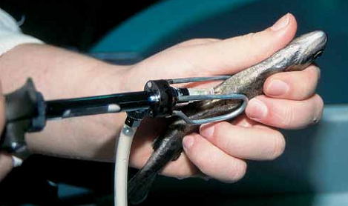

Рис. 155. Вакцину вводят в брюшную полость рыбы
перед брюшными плавниками несколько правее
центральной линии (фото Ларс-Густав Леннстрем)

- Вакцинация путем погружения. Данный способ подходит только для вакцин на водной основе. Рыб достают из бассейна с помощью сачка и погружают в отдельную емкость с разведенной в ней вакциной. Вакцинальный раствор изготавливают согласно инструкции производителя. Время воздействия составляет обычно 30–60 с. По окончании процедуры рыб перемещают в другой бассейн, наполненный чистой и насыщенной кислородом водой.

Контрольные вопросы

- Перечислите способы применения лекарственных препаратов в рыбоводстве.
- Опишите методику обработки рыбы в ваннах кратковременного и длительного действия.
- Опишите методику обработка рыбы в прудах и расчет необходимого количества органического красителя.
- Опишите методику приготовления лечебного комбикорма и проведения лечебного кормления рыб.
- Опишите методику и способы проведения вакцинации рыб.

Литература.

1. Козлова, Т.В. Ихтиопатология. Лабораторный практикум/Т. В. Козлова, Е.Л. Микулич, А.И. Козлов. Лабораторный практикум, Минск, 2018.- 277 с.

Лабораторное занятие № 40.

Тема: «Основы ветеринарно-санитарной экспертизы пресноводной рыбы и раков»
Методика проведения исследований.

1. ОБЩИЕ ПОЛОЖЕНИЯ

1.1. Рыба и раки, вылавливаемые для пищевых целей и на корм животным, независимо от эпизоотического состояния водоемов обязательно должны быть подвергнуты ветеринарно-санитарному осмотру на месте их вылова.
1.2. Ветеринарный специалист, осуществляющий государственный ветеринарный надзор за рыбохозяйственными водоемами, обязан в соответствии с настоящими Правилами, а также действующими инструкциями по болезням рыб и раков провести ветеринарно-санитарный осмотр вывозимых водных объектов.
1.3. Рыбу и раков, поступающих на рынки, подвергают обязательному ветеринарно-санитарному осмотру специалистами лабораторий ветеринарно-санитарной экспертизы и признанные доброкачественными реализуют без ограничений <*>. Рыба считается доброкачественной, если она по органолептическим показателям и результатам лабораторного исследования признана пригодной в пищу людям. При ветеринарно-санитарной экспертизе сорт и товарность рыбы ветеринарные специалисты не определяют.
Рыба домашнего консервирования к реализации на рынке не допускается и ветеринарно-санитарной экспертизе не подвергается.
1.4. В случае возникновения сомнения в доброкачественности рыбы и для уточнения органолептических показателей проводят лабораторные исследования. При этом партию живой рыбы, образцы из которой направлены для исследования, сохраняют в живорыбных садках, а снулой - в холодильных камерах при температуре не ниже минус 4 `С.
1.5. При сомнительных органолептических показателях и отрицательных результатах лабораторных исследований (токсичность, инвазия, инфекция) рыбу направляют на термическую обработку.
1.6. Непригодную в пищу рыбу после термической обработки по решению ветеринарного врача скармливают животным или утилизируют.
Во всех случаях, указанных в настоящих Правилах, термин "утилизация" означает, что рыбу, непригодную в пищу или в корм, направляют на приготовление рыбной кормовой муки и другие технические цели при соблюдении установленных правил ее переработки. При невозможности утилизации рыбу сжигают или после обработки хлорной известью или другими дезинфицирующими веществами зарывают в землю на глубину не менее одного метра.
1.6.1. Утилизацию или уничтожение недоброкачественной рыбы на рынках проводит администрация рынка, а в местах вылова - администрация хозяйства с соблюдением ветеринарно-санитарных требований и под контролем ветеринарного врача, о чем составляют соответствующий акт (Приложение 1).
1.7. На отгружаемую для реализации партию выловленной рыбы выдают ветеринарное свидетельство формы N 1 (или справку при реализации в пределах района) с указанием сведений о благополучии рыбы и водоемов по заразным и антропозоонозным болезням и сроках ее реализации. Партией считают всю рыбу, одновременно выловленную или отправленную из одного хозяйства (водоема) по общему ветеринарному свидетельству (ветеринарной справке).
1.7.1. Перевозить свежую товарную рыбу к местам реализации разрешается только в чистой, прозрачной воде, без вредных примесей и посторонних запахов, содержащей достаточное количество кислорода (5 - 8 мг на один литр воды). К свежей (парной) относится живая или снулая рыба, которая не подверглась консервированию.
1.7.2. Рыба, выловленная из водоемов, неблагополучных по краснухе (аэромонозу, псевдомонозу, вирусной виремии), воспалению плавательного пузыря, жаберному заболеванию неизвестной этиологии, бранхиомикозу, фурункулезу, вертежу лососевых, инфекционной анемии, дискокотилезу форели, язвенной болезни судака, подлежит использованию в порядке, указанном в разделе 3 настоящих Правил.
1.8. Результаты ветеринарно-санитарной экспертизы рыбы на рынках регистрируют в журнале установленного образца в соответствии с действующей инструкцией по ветеринарному учету.
1.9. На доброкачественную рыбу, продажа которой разрешается на рынке, владельцу выдается этикетка установленной формы (Приложение 2) с указанием срока ее реализации. Свежая рыба, не реализованная в течение указанного в этикетке срока, подлежит повторной экспертизе.

2. ВЕТЕРИНАРНО-САНИТАРНАЯ ЭКСПЕРТИЗА СВЕЖЕЙ
КЛИНИЧЕСКИ ЗДОРОВОЙ РЫБЫ

2.1. В местах лова и на рынках заключение о доброкачественности свежей клинически здоровой рыбы дают ветеринарные специалисты на основании органолептических показателей. При этом обращают внимание на состояние кожи, чешуи, слизи, плавников, жабр, глаз, брюшка, внутренних органов, консистенцию (окоченелость) мышц, наличие опухолей, экссудата в брюшной полости, запах слизи, жабр и области анального отверстия, а также осуществляют пробу варкой.
2.2. Визуальному осмотру подвергают всю партию или упаковку, а органолептическому - не менее 30 экземпляров выловленной партии рыбы. Патологоанатомическое вскрытие проводят трех - пяти экземпляров из числа осмотренных рыб.
2.3. При пробе варкой берут около 100 г очищенной от чешуи рыбы без внутренних органов, заливают двойным объемом чистой воды и кипятят 5 мин.
2.4. Вылов рыбы из загрязненных водоемов при температуре воды 15 `С и выше необходимо проводить после пробного лова и отрицательных результатов бактериологического и токсикологического исследований. Загрязненными считаются водоемы, куда попадают неочищенные бытовые, промышленные и животноводческие сточные воды, пестициды и удобрения. Рыбу из таких водоемов следует отлавливать поздней осенью или зимой, что значительно снижает степень ее обсеменения микроорганизмами. Клинически здоровую рыбу, выловленную из загрязненных водоемов, необходимо быстро реализовать.
2.5. Свежая доброкачественная рыба должна отвечать следующим требованиям. У свежеснулой хорошо выражена окоченелость мышц (при надавливании пальцем ямка в области спинных мышц быстро исчезает). Чешуя блестящая или слегка побледневшая с перламутровым отливом, плотно прилегает к телу, слизь прозрачная, без примесей крови и постороннего запаха. Опухоли на теле отсутствуют. Кожа упругая, без посторонних пятен, имеет естественную для каждого вида рыб окраску, плотно прилегает к тушке. Плавники цельные, естественной окраски. Жаберные крышки плотно закрывают жаберную полость. Глаза обычно выпуклые или слегка запавшие, роговая оболочка прозрачна, в передней камере могут быть отдельные кровоизлияния. Брюшко имеет характерную для данного вида рыб форму, не вздутое. Анальное отверстие плотно закрыто, не выпячено, без истечения слизи. На разрезе мышечная ткань упругая, плотно прилегает к костям, на поперечном разрезе спинные мышцы имеют характерный цвет для каждого вида рыб. Внутренние органы хорошо выражены, естественной окраски и структуры, без наличия опухолей, кишечник не вздут, без гнилостного запаха.
Бульон из доброкачественной свежей рыбы прозрачный, на поверхности большие блестки жира, запах специфический (приятный, рыбный), мясо хорошо разделяется на мышечные пучки. Допускается наличие некоторого покраснения (кровоподтеков) поверхности рыбы от травм орудиями лова или при транспортировке, небольших повреждений кожного покрова, а у сельдевых - значительное отсутствие чешуи.
2.6. Рыба сомнительной свежести (начальная стадия разложения) характеризуется следующими органолептическими показателями. Окоченелость мышц незначительная (при надавливании пальцем ямка в области спинных мышц исчезает медленно). Чешуя тусклая, легко выдергивается. Слизь мутная, липкая, с кисловатым запахом. Кожа легко отделяется от мышц. Жаберные крышки неплотно закрывают жаберную полость, они покрыты большим количеством разжиженной тусклой слизи красноватого цвета с запахом сырости и затхлости, цвет их от светло-розового до слабо-серого. Глаза впалые, несколько сморщенные, стекловидные, роговица тусклая. Брюшко плоское, деформированное, нередко вздутое. Мышечная ткань размягчена, сочная, легко разделяется на отдельные волокна. На поперечном разрезе спинные мышцы тусклые с отчетливым запахом сырости или легким кислым запахом. Почки и печень в стадии разложения, желчь окрашивает окружающие ткани в желто-зеленоватый цвет. Кишечник слегка вздут, мягкий, местами розоватый. В зависимости от условий хранения такие признаки наступают на второй-третий день после улова.
Бульон из такой рыбы мутноватый, на поверхности мало жира, запах мяса и бульона неприятный.
2.6.1. Рыба сомнительной свежести к длительному хранению непригодна. При отсутствии в мышцах рыбы гнилостного запаха и отрицательных результатах лабораторного исследования ее можно использовать в пищу после термической обработки при условии удаления измененных частей (слизи, жабр и других порочащих признаков).
2.6.2. При обнаружении в мышечной ткани сомнительной свежести сальмонелл, кишечной палочки, золотистого стафилококка, протея, клостридий перфрингенс, рожистой палочки, лептоспир, вируса инфекционного гепатита и др. рыбу скармливают животным после проварки при 100 `С в течение 20 - 30 мин. с момента закипания.
2.6.3. При значительном обсеменении мяса рыб сомнительной свежести микроорганизмами (более 100 в поле зрения микроскопа или более 10 в 1 г мяса) и при обнаружении в нем клостридий ботулизма ее утилизируют или уничтожают.
2.7. У недоброкачественной рыбы исчезает окоченение мышц (при надавливании пальцем ямка в области спинных мышц сохраняется длительное время или совсем не выравнивается), чешуя помятая, держится в коже слабо, легко отделяется, слизь мутная, грязно-серого цвета, липкая с неприятным запахом, кожа складчатая, рыхлая. Жабры от темно-бурого до грязно-серого цвета, листочки их обнажены от эпителия и покрыты мутной тягучей слизью с неприятным гнилостным запахом, жаберные крышки раскрыты. Глаза ввалившиеся, сморщенные, подсохшие, радужная оболочка и вся полость глаза пропитаны кровью. Брюшко часто бывает вздутым или становится мягким, отвислым, на поверхности его нередко наблюдаются темные или зеленоватые пятна. Анальное отверстие выступает, из него вытекает слизь неприятного гнилостного запаха. Мышечная ткань дряблая, мягкая, расползается, концы жабр легко отделяются от мяса или выступают самостоятельно. Внутренние органы грязно-серого или серо-коричневого цвета, смешаны в однородную массу, издают резкий гнилостный запах. Бульон из недоброкачественной рыбы сильно мутный с хлопьями мышечной ткани, на поверхности жир отсутствует, запах мяса и бульона неприятный, гнилостный.

Недоброкачественную рыбу утилизируют или уничтожают.

3. ВЕТЕРИНАРНО-САНИТАРНАЯ ЭКСПЕРТИЗА СВЕЖЕЙ РЫБЫ
ПРИ ЗАРАЗНЫХ БОЛЕЗНЯХ

3.1. Краснуха (аэромоноз, псевдомоноз, вирусная виремия). При наличии на коже небольших единичных красных пятен, отсутствии ерошения чешуи и гидремии мышц рыбу реализуют без ограничения; при обнаружении на коже обширных красных пятен, водянки и слизистых выделений из анального отверстия при надавливании на брюшко пробы рыб направляют для лабораторного исследования. При отрицательных результатах лабораторных исследований такую рыбу скармливают животным после термической обработки. При выявлении гнойно-некротических язв, очагов и гидремии мышц рыбу утилизируют или уничтожают.
3.2. Вирусные болезни рыб, миксобактериоз форели, бактериальный энтерит амура, бранхиомикоз, мукофилез, болезнь Стаффа. При отсутствии признаков, ухудшающих товарный вид, рыбу реализуют без ограничения, истощенную подвергают лабораторному исследованию. При отрицательных результатах бактериологических исследований ее направляют на изготовление консервов или кулинарных изделий с термической обработкой.
3.3. Оспа. При наличии незначительных оспенных наложений, отсутствии глубоких изменений и хорошей зачистке рыбу перерабатывают на консервы; при сильном поражении и отрицательных результатах бактериологического исследования ее скармливают животным после термической обработки.
3.4. Сапролегниоз. В случае небольших единичных участков поражения кожи после зачистки их из рыбы готовят консервы или кулинарные изделия; рыбу с неприятным гнилостным запахом утилизируют или уничтожают.
3.5. Фурункулез и вибриоз лососевых, ихтиоспоридиоз, язвенная болезнь судака, чума щук, язвенный некроз кожи лососевых, некротический дерматит американского канального сома. При наличии небольших единичных красных и темных участков на коже рыбу реализуют без ограничения, а в случае обширных покраснений и почернения кожного покрова, единичных язв и некротических участков на коже и отрицательных результатов бактериологического исследования рыбу зачищают и перерабатывают на консервы или кулинарные изделия с термической обработкой. При обширных некротических поражениях кожи, нарывах, язвах, абсцессах рыбу утилизируют или уничтожают.
3.6. Новообразования. При обнаружении единичных поверхностных наростов и папиллом (не более трех на мелкой и десяти на крупной рыбе), не проникающих в подкожные ткани, рыбу после зачистки перерабатывают на консервы. При явно выраженных опухолях, проникающих в подкожные ткани, рыбу утилизируют или уничтожают.
3.7. Описторхоз, клонорхоз, гетерофоз, метагонимоз, дифиллоботриоз, диоктифимоз, нанофиетоз. Всю рыбу независимо от степени зараженности следует считать условно годной и допускать к использованию в пищу только после обработки согласно действующим инструкциям по технологической обработке ее: засолки, замораживания, копчения, консервирования и др.
Реализация населению свежей и охлажденной необезвреженной условно годной рыбы через предприятия общественного питания и торговли запрещается.
В случае отсутствия возможности обработки условно годной рыбы на местах лова и на рынке допускается транспортировка ее (в охлажденном виде) к ближайшему пункту обработки в пределах района, области.
Необеззараженную рыбу утилизируют или уничтожают.
3.7.1. При поражении личинками дифиллоботриид рыбу обрабатывают смешанным крепким, средним и слабым посолом до содержания соли в мясе рыбы: крепкосоленой выше 14%, среднесоленой - 10 - 14% (при плотности тузлука 1,18 - 1,2) в течение 14 суток и слабосоленой - 8% (при плотности тузлука 1,2) в течение 14 суток.

3.7.2. Личинок лентецов в икре обеззараживают следующими методами. Теплый посол (15 - 16 `С) проводят при количестве соли, % к массе икры: 12 - 30 мин.; 10 - 1 ч; 8 - 2 ч; 6 - 6 ч; охлажденный посол (5 - 6 `С) - при тех же количествах соли, но вдвое дольше.
3.7.3. Замороженная рыба считается обезвреженной от личинок дифиллоботриид при условии их хранения при температуре минус 18 `С не менее 48 ч или минус 12 `С - не менее шести суток (согласно действующей инструкции по санитарно-гельминтологической оценке рыбы, зараженной личинками дифиллоботриид (возбудителями дифиллоботриозов) и личинками описторхиса (возбудителем описторхоза), и ее технологической обработке).
3.7.4. Все виды рыб семейства карповых от метацеркариев описторхиса обеззараживают путем замораживания при температуре минус 11 - 15 `С не менее 30 суток, минус 28 `С - 18 - 42 ч и при минус 35 `С - около 10 ч (совместные исследования сотрудников Тюменского научно-исследовательского института краевой инфекционной патологии и Института медицинской паразитологии и тропической медицины имени Е.И. Марциновского по заданию Главного управления карантинных инфекций Министерства здравоохранения СССР от 29 сентября 1984 г.).
3.7.5. Рыбу, пораженную метацеркариями клонорхисов, гетерофозиса и нанофиетуса, обеззараживают путем термической обработки, горячего копчения.
3.7.6. При поражении личинками метагонимус рыбу тщательно очищают от чешуи, удаляют жабры и плавники и подвергают термической обработке (проваривают 30 мин. после закипания) или замораживают при температуре минус 18 - 20 `С и выдерживают 8 - 10 дней. Свободная реализация такой рыбы запрещается.
3.7.7. При обнаружении личинок диоктофимозисов рыбу обрабатывают термически.
3.7.8. Термически обработанная рыба считается обеззараженной от антропозоонозов при условии поджаривания в пластованном виде кусков массой до 100 г. Мелкие куски и котлеты из рыбного фарша жарят не менее 25 мин. при температуре 200 - 230 `С. Куски и небольшую рыбу варят 20 мин. после закипания.
3.8. Ихтиофтириоз, ихтиободоз, хилодонеллез, кокцидиоз, миксозомоз, гиродактилезы, дактилогирозы, сангвиниколез, диплостоматоз. При отсутствии истощения, обширных нарушений целостности кожи, деформации тела, гидратации мышц рыбу реализуют без ограничения; вопрос о реализации рыбы истощенной, со значительными поражениями кожи, гидремией мышц решают после бактериологического исследования.
3.9. Постодиплостоматоз. После зачистки пораженных участков рыбу перерабатывают на консервы или кулинарные изделия с термической обработкой. Не рекомендуется ее солить, коптить, мариновать и вялить.
3.10. Лигулез. При отсутствии патологических изменений рыбу допускают к использованию в пищу в потрошеном виде, а истощенную при отрицательных результатах бактериологического исследования скармливают животным после термической обработки.
3.11. Триенофороз. Предварительно разделав и очистив от обнаруженных цист, рыбу перерабатывают на консервы, при сильном поражении - скармливают животным после термической обработки.
3.12. Филометроидоз. При наличии единичных гельминтов в чешуйных кармашках без признаков ерошения чешуи, истощения и гидремии мышц рыбу направляют на промышленную переработку, а истощенную, с ерошением чешуи и наличием большого числа гельминтов (десятки) в чешуйных кармашках скармливают животным после термической обработки.
3.13. Анизакидоз. Рыбу без признаков поражения реализуют без ограничения, при наличии большого числа (десятки) спиралевидных личинок паразитов в мышцах скармливают животным после термической обработки.
3.14. Миксоспоридиозы. При наличии единичных цист в мышцах пораженные места зачищают, рыбу направляют на промышленную переработку; при сильном поражении, когда количество цист превышает 20, мышцы дряблые, желтоватого цвета, иногда напоминают студень, рыбу утилизируют.
3.15. Тетракотилез, диграммоз, циатоцефалез, валипороз, ботриоцефалез, кавиоз. При отсутствии патологических изменений рыбу реализуют без ограничения, а истощенную, отставшую в росте, с гидратацией мышц скармливают животным после термической обработки.
3.16. Писциколез, эргазилез, синергазилез, лернеоз, аргулез, глохидиоз. При наличии на наружных покровах единичных травматических повреждений в виде некротических ран и язв, не проникающих глубоко в мышечную ткань, рыбу используют в пищу после обработки 2,5-процентным раствором поваренной соли в течение 30 мин. и зачистки пораженных мест. Такая рыба не подлежит длительному хранению, ее следует реализовать в течение 6 ч с момента вылова. При множественных глубоких поражениях мышц рыбу скармливают животным после термической обработки.
4. ВЕТЕРИНАРНО-САНИТАРНАЯ ЭКСПЕРТИЗА СВЕЖЕЙ РЫБЫ ВРЕМЕННО
ЯДОВИТОЙ ПРИ НЕЗАРАЗНЫХ БОЛЕЗНЯХ И ОТРАВЛЕНИЯХ

4.1. К временно ядовитым пресноводным рыбам относят усача, окуня, линя, пелядь, щуку, угря, миногу, тунца, карпа, так как сыворотка крови, икра, молоки и печень их в период нереста содержат ядовитые вещества (ихтиотоксины), опасные для здоровья человека. Вылов указанных видов рыб в период нереста и употребление их в пищу запрещаются.
4.2. Свежую рыбу с поврежденным кожным покровом, сбитой чешуей, мятую, деформированную, при простудной болезни, авитаминозе, массовых заморах, тощую, больную незаразным бранхионекрозом подвергают бактериологическому исследованию.
При санитарной оценке рыбы истощение, связанное с заболеванием, отравлением или наличием какого-либо патологического процесса, не следует смешивать с термином "рыба тощая", какой бывает рыба клинически здоровая, но исхудалая в результате недостаточного кормления.
4.2.1. При отрицательных результатах лабораторного исследования рыбу перерабатывают на консервы и кулинарные изделия с термической обработкой. При обнаружении сильного микробного загрязнения (более 100 клеток в поле зрения микроскопа или более 10 в 1 г мяса) ее скармливают животным после проварки при 100 `С в течение 20 - 30 мин. с момента закипания.
4.3. Рыбу с признаками или подозрением на отравление исследуют на токсичность экспрессным микрометодом, изложенным в Приложении 3. При отрицательных результатах исследования ее реализуют в порядке, как указано в п. п. 1.4 - 1.6.
4.4. При установлении общей токсичности мяса экспрессным микрометодом в ветеринарную лабораторию на химико-токсикологическое исследование направляют 10 рыб из выловленной партии с указанием, на какие яды необходимо провести исследование.
4.4.1. Видовую принадлежность отравляющих веществ и остаточное их количество в мясе устанавливают, применяя методы, предусмотренные соответствующей нормативно-технической документацией на определение того или иного токсического вещества. Исследования на пестициды проводят в соответствии с действующими методами, изложенными в документе "Максимально допустимые уровни содержания пестицидов в пищевых продуктах и методы их определения" (СанПиН 42-123-4540-87). Для анализа тяжелых металлов и мышьяка используют методы, предусмотренные в комплексе ГОСТов "Сырье и продукты пищевые. Методы определения токсических элементов" (утв. Госстандартом СССР 31 марта 1986 г.).
4.4.2. Периодичность лабораторного контроля за содержанием тяжелых металлов и мышьяка в рыбе и рыбопродуктах определена "Рекомендациями о порядке и периодичности ведомственного лабораторного контроля за содержанием токсичных элементов в продовольственном сырье и пищевых продуктах" (утв. Министерством здравоохранения СССР 7 апреля 1988 г.). Обязательному определению подлежат химические элементы: ртуть, свинец, кадмий, а в консервах в сборной жестяной таре и олово.
4.5. Оценку качества рыбопродуктов по содержанию токсичных элементов проводят в соответствии с предельно допустимыми концентрациями тяжелых металлов и мышьяка в продовольственном сырье и пищевых продуктах (СанПиН 42-123-4089-86), а по наличию пестицидов - согласно санитарно-гигиеническим нормам "Максимально допустимые уровни содержания пестицидов в пищевых продуктах и методы их определения" (СанПиН 42-123-4540-87, приложение 4).
4.6. При обнаружении в мышечной ткани солей тяжелых металлов или пестицидов в пределах максимально допустимых уровней и хороших органолептических показателях рыбу перерабатывают на консервы или кулинарные изделия с термической обработкой. При сомнительных органолептических показателях рыбу скармливают животным после проварки при 100 `С в течение 30 мин. с момента закипания или утилизируют. При наличии в мясе солей тяжелых металлов или пестицидов, превышающих максимально допустимые уровни, рыба подлежит переработке на туки и другие технические цели.
4.7. Рыбу, имеющую выраженные отрицательные органолептические показатели по внешнему виду, окраске, запаху, вкусу при отравлении фенолами, терпенами, детергентами, стоками животноводческих ферм, бумажно-целлюлозных предприятий, сапонинами, нефтепродуктами, хлороформом, пиридином, формалином, эфиром, удобрениями, скармливают животным после проварки при 100 `С в течение 30 мин. с момента закипания.
4.8. Рыбу, отравленную в водоеме поваренной солью или мочевиной, в свежем виде при хороших органолептических показателях направляют на пищевые цели. Мясо рыб, отравленных мочевиной, не должно содержать более 300 мг/кг аммиака. Рыбу сомнительной свежести с наличием аммиака в мясе выше допустимой концентрации скармливают животным после проварки при 100 `С в течение 20 мин. после закипания.

5. ВЕТЕРИНАРНО-САНИТАРНАЯ ЭКСПЕРТИЗА ОХЛАЖДЕННОЙ РЫБЫ

5.1. Доброкачественная охлажденная рыба должна быть непобитой, с чистой поверхностью тела естественной окраски, жабрами от темно-красного до розового цвета. Допускается багрово-красная окраска поверхности у леща, сазана, язя, сома. У всех рыб, кроме осетровых, в местах потребления возможен слабый кисловатый запах в жабрах, легко удаляемый при промывании водой. Другие признаки доброкачественной охлажденной рыбы оценивают, как указано в п. 2.5.
5.2. Недоброкачественная охлажденная рыба имеет тусклую и побитую поверхность, покрытую слоем грязно-серой слизи. Рот и жабры раскрыты. Цвет жабр от сероватого до грязно-темного; при сдавливании жаберных крышек появляется сукровица. Плавники рваные, брюшко осевшее, иногда рваное (лопанец), бывает с темными пятнами; глаза ввалившиеся, сморщенные, мутные. Мясо теряет упругость, ямка, образовавшаяся при надавливании, долго не исчезает. У испорченной рыбы на поверхности разреза в области спинных мышц можно заметить пятнистость или изменение цвета. Запах затхлый, гнилостный; у жирных рыб ощущается резкий запах окислившегося жира, проникающий в толщу мяса. Проба варкой дает бульон с неприятным запахом, а в мясе обнаруживаются признаки разложения. Недоброкачественную охлажденную рыбу утилизируют или, по заключению ветеринарной лаборатории, скармливают животным после проварки при 100 `С в течение 20 мин. с момента закипания.

6. ВЕТЕРИНАРНО-САНИТАРНАЯ ЭКСПЕРТИЗА СВЕЖЕМОРОЖЕНОЙ РЫБЫ

6.1. Доброкачественная свежемороженая рыба должна быть с поверхности покрыта чешуей, непобитой или слабопобитой (кроме сельдевых), и иметь естественную для каждого вида окраску. Допускаются некоторое покраснение наружных покровов и наличие поверхностного пожелтения, не проникающего под кожу (белорыбица, семга, нельма, озерные лососи). Цвет жабр может варьировать от интенсивно-красного до тускло-красного. Поверхность разреза мышечной ткани в области спинных мышц имеет характерный для этого вида рыб однообразный цвет. Мышечная ткань после оттаивания не должна иметь посторонних запахов. При продолжительном хранении в холодильнике у жирных рыб допускается наличие на поверхности нерезкого запаха окислившегося жира. Доброкачественную свежемороженую рыбу реализуют без ограничения.
6.2. Недоброкачественная свежемороженая рыба имеет тусклую и побитую поверхность, покрытую слоем замерзшей грязно-серой слизи. Рот и жабры раскрыты. Цвет жабр от сероватого до грязно-темного; плавники рваные; брюшко осевшее, иногда рваное, бывает с темными пятнами; глаза ввалившиеся, сморщенные, мутные, порой совсем отсутствуют. У испорченной рыбы на поверхности разреза в области спинных мышц можно заметить пятнистость или изменение цвета. После оттаивания такая рыба издает затхлый, гнилостный запах; у жирных рыб ощущается резкий запах окислившегося жира, проникающий в толщу мяса. Проба варкой дает бульон с неприятным запахом, а в мясе обнаруживаются признаки разложения.
Недоброкачественную свежемороженую рыбу утилизируют или, по заключению ветеринарной лаборатории, скармливают животным после варки при 100 `С в течение 20 мин. с момента закипания.

7. ВЕТЕРИНАРНО-САНИТАРНАЯ ЭКСПЕРТИЗА СОЛЕНОЙ РЫБЫ

7.1. Доброкачественная соленая рыба характеризуется следующими показателями. Поверхность в зависимости от вида рыб серебристо-беловатой или темно-сероватой окраски (у рыбы крепкого посола может быть значительно потускневшей со светло-желтоватым оттенком, но не проникающим в мясо). Брюшко целое, слегка ослабевшее. Жаберные лепестки не расползаются, кожа снимается большими лоскутами, внутренние органы хорошо выражены. Мышечная ткань у крепко соленой рыбы умеренно плотная, а у средне- и слабосоленой - мягкой консистенции, но не расползается в тестообразную массу при растирании ее между пальцами. Мясо крупной рыбы на разрезе должно иметь однообразную ровную окраску соответственно породе и виду рыбы (семга - красно-розовую, лосось - оранжевую, сазан - розовую, сельдь - нежно-розовую, судак, треска - белую и т.д.). Запах и вкус такой рыбы приятный, специфический для каждого вида рыб.
Тузлук имеет розовый, вишневый или светло-коричневый цвет (при мокром посоле), незначительно помутневший, со специфическим приятным запахом (в зависимости от посола и вида рыбы). Допускается слабое окисление жира на поверхности рыбы и тузлука, которое определяют органолептически.
7.2. Недоброкачественная соленая рыба имеет тусклую поверхность, покрыта серым или желтовато-коричневым налетом с неприятным затхлым или кислым запахом; бывают рыбы с разорванным брюшком. Жаберные лепестки расползаются, кожа легко разрывается. Мышечная ткань дряблая, при растирании между пальцами превращается в тестообразную массу. На разрезе обнаруживаются разнообразные пятна грязно-серого или темного цвета с затхлым или гнилостным запахом. У жирных рыб отмечается пожелтение поверхностных частей мяса и острый запах окислившегося жира. Внутренние органы разрушены, молоки и икра как бы расплываются.
Для определения запаха соленой рыбы, начавшей разлагаться, помимо пробы варкой, органолептически исследуют внутренние слои спинных мышц путем втыкания в мускулатуру рыбы горячего ножа, деревянной шпильки, перелома рыбы, извлечения спинных позвонков и др.
Тузлук в бочках имеет грязно-серый цвет, иногда коричневый (ржавый) налет и гнилостный запах. Такой же ржавый налет (признак разложения жира) может быть и у рыбы. Если изменение цвета распространилось в толщу мяса, то такая рыба непригодна в пищу.
Сельди со слегка расползающимся брюшком в области грудных плавников и с лизированными внутренними органами в этой области при сохранении прочности кожи на спине и хвосте, а также структуры мышечных пучков и волокон и при однотипном рисунке спинных мышц считаются доброкачественными, пригодными в пищу без ограничения.
7.3. К порокам рыбы сухого посола относятся: "загар", "зафуксинирование", омыление, плесневение, "ржавчина", окисление.
7.3.1. В области головы (около жабр) появляются розоватые темные пятна, глубоко проникающие в толщу мышц и называемые "загаром". Такая рыба относится к недоброкачественной.
7.3.2. Если красные пятна ("фуксин") выступают только на поверхности рыбы в небольшом количестве, она пригодна в пищу после зачистки от этого налета. При сплошном красном налете на поверхности, проникающем в толщу мяса, и наличии прелого, неприятного запаха рыбу выбраковывают как недоброкачественную.
7.3.3. Рыба покрывается ("омыляется") слизью грязно-серого цвета с неприятным гнилостным запахом. Если слизь обнаружена только на поверхности тела и жабрах, ее удаляют дву-, трехкратным промыванием в 3-процентном уксусно-солевом растворе (плотность 1,17 - 1,20) в течение 10 - 15 мин. при соотношении массы рыбы и раствора 1:1. Такую рыбу срочно реализуют. При более глубоких поражениях, когда разлагаются мышцы, рыбу бракуют.
7.3.4. Образовавшуюся на поверхности рыбы зеленую, белую, серую или черную плесень удаляют чистой ветошью, пропитанной растительным маслом, после чего рыбу реализуют. Если плесень проникла в глубину мышц, рыбу бракуют.
7.3.5. В результате окисления поверхностного жира рыба желтеет ("ржавеет"), приобретает неприятный вкус, прогорклый запах, особенно если пожелтение проникло в толщу мышц. При поверхностном поражении рыбу срочно реализуют, при более сильном окислении - бракуют.
7.3.6. Окисленной называют рыбу с заметными признаками гниения (мясо приобретает бледный цвет и гнилостный запах). Такая рыба относится к недоброкачественной.
Недоброкачественную соленую рыбу запрещается использовать для пищевых целей, ее утилизируют или скармливают животным (3 - 5% к суточной кормовой норме) после 2 - 3-кратного вымачивания в чистой воде с последующей проваркой. Испорченную соленую рыбу скармливают животным только по заключению ветеринарной лаборатории.

8. ВЕТЕРИНАРНО-САНИТАРНАЯ ЭКСПЕРТИЗА КОПЧЕНОЙ РЫБЫ

8.1. Доброкачественная рыба холодного копчения должна иметь золотистый цвет, чистую и сухую поверхность. Цвет наружных покровов в зависимости от вида рыбы может варьировать от соломенно-желтого до коричневого. У неразделанной рыбы брюшко целое, плотной консистенции; у сельдевых - умеренно мягкое и не вздутое. Мышечная ткань серо-желтоватого цвета, плотной консистенции, при разрезе слегка крошится; у дальневосточных лососевых (кета, кижуч, горбуша, нерпа, чавыча и др.) и у сельдевых рыб может быть мягкой или жестковатой. Запах и вкус, свойственные копченостям, приятные, характерные для данного вида рыбы. Допускается наличие на поверхности рыбы белково-жирового натека, незначительного налета соли, сбитость чешуи, легкий привкус ила, у сельдевых - слабый запах окислившегося жира.
8.2. Недоброкачественная рыба холодного копчения влажная, тускло-золотистого цвета, иногда с зеленоватым, сероватым или черным налетом плесени. Брюшко дряблой консистенции, лопнувшее, внутренние органы находятся в стадии гнилостного разложения, с неприятным резким запахом. Рисунок мышечной ткани на разрезе нечеткий, мутный; мясо дряблой консистенции с резким гнилостным запахом.
8.3. Доброкачественная рыба горячего копчения имеет цвет (в зависимости от вида) от светло-золотистого до темно-коричневого, иногда с наличием небольших светлых мест (не закопченных); наружные покровы чистые и сухие или несколько увлажненные. Брюшко у неразделанной рыбы плотной консистенции, целое или лопнувшее от механических повреждений. Мясо легко распадается на отдельные кусочки, его консистенция плотная, суховатая или сочная. Запах и вкус приятные, характерные для данного вида рыбы. Допускаются небольшие механические повреждения кожи, незначительный запах дыма и привкус горечи от смолистых веществ; слабый запах и привкус окислившегося жира в подкожной части сельдевых и лососевых рыб.
8.4. Недоброкачественная рыба горячего копчения влажная, грязно-золотистого цвета, иногда с налетом плесени и резким затхлым запахом. Брюшко дряблой консистенции, лопнувшее, внутренности с признаками гнилостного разложения. Мышечная ткань дряблая, запах мяса затхлый, гнилостный, прогорклый.

Недоброкачественную рыбу горячего и холодного копчения утилизируют или скармливают животным по заключению ветеринарной лаборатории.
9. ВЕТЕРИНАРНО-САНИТАРНАЯ ЭКСПЕРТИЗА ВЯЛЕНОЙ
И СУШЕНОЙ РЫБЫ

9.1. Доброкачественная вяленая и сушеная рыба имеет сухую, чистую поверхность с блестящей чешуей от светло-серого до темно-сероватого цвета (в зависимости от вида). Чешуя должна крепко сидеть на коже и покрывать сплошь всю ее поверхность; на коже не должно быть темных ржавых и красноватых пятен. Брюшко плотное, крепкое. Консистенция мяса плотная или твердая; мышцы разделяются на отдельные сегменты или пучки. Запах и вкус, характерные для вяленой и сушеной рыбы данного вида. Допускаются местами сбитая чешуя, пожелтение в области брюшка снаружи и брюшных мышц на разрезе, наличие налета выкристаллизовавшейся соли на поверхности рыбы, незначительный запах окислившегося жира в брюшной полости и легкий привкус ила.
9.2. Недоброкачественная вяленая и сушеная рыба влажная, липкая, с затхлым запахом, иногда с налетом плесени; чешуя матовая. У разделанной рыбы поверхность разреза и брюшной полости желтоватого цвета с острым запахом и горьким вкусом окислившегося жира. Консистенция мяса рыхлая, мышцы не разделяются на отдельные сегменты или пучки, с наличием острого гнилостного запаха.

Недоброкачественную вяленую и сушеную рыбу утилизируют или скармливают животным по заключению ветеринарной лаборатории.

10. ВЕТЕРИНАРНО-САНИТАРНАЯ ЭКСПЕРТИЗА КОНСЕРВИРОВАННОЙ
РЫБЫ, ПОРАЖЕННОЙ ВРЕДИТЕЛЯМИ РЫБНЫХ ПРОДУКТОВ

10.1. При хранении соленой и вяленой рыбы возможна ее порча личинками (блестящие с желтоватым оттенком) сырной мухи "прыгунок", проникающими через рот и жабры в брюшную полость и разрушающими мышцы. Рыбу, пораженную только на поверхности, после зачистки разрешают реализовать в пищу; рыбу с гнилостным запахом или с проникшими в ее мышцы личинками бракуют как недоброкачественную.

Пораженную рыбу нельзя завозить на склады, а тару из-под нее следует обрабатывать острым паром или горячей соленой водой.
10.2. При длительном хранении в буртах, подмоченной таре, сыром помещении соленая (сухого посола), сухая, вяленая, копченая рыба поражается шашелем (личинками жука-кожееда) и личинками моли. При первых же признаках поражения, если личинки вредителей обнаружены только в жаберной полости, рыбу после зачистки необходимо немедленно реализовать, а сильно пораженную (с проникшими в ее мышцы личинками шашеля и моли) выбраковать как недоброкачественную.

Недоброкачественную рыбу, пораженную вредителями рыбных продуктов, утилизируют или скармливают животным по заключению ветеринарной лаборатории.

11. ВЕТЕРИНАРНО-САНИТАРНАЯ ЭКСПЕРТИЗА РАКОВ

11.1. Доброкачественные клинически здоровые живые раки подвижные с твердым, гладким без нарушения целостности панцирем темно-коричневого или зеленоватого цвета, согнутыми в суставах клешнями и подогнутым брюшком (шейкой). Доброкачественные вареные раки имеют равномерную красную окраску панциря, подогнутое брюшко (шейку), специфический, ароматный запах.
11.2. У недоброкачественных раков (мертвые и больные) в сыром виде размягченный или изъязвленный (чума раков) панцирь тусклого цвета. Клешни и брюшко вытянутые и не сгибаются. Вареные раки имеют неравномерную окраску панциря, брюшко вытянутое, неприятный (слабый или резкий) запах.
11.3. К продаже допускаются только доброкачественные живые пресноводные раки.
11.4. Раки недоброкачественные (мертвые и больные), а также вареные с вытянутой хвостовой частью в пищу не допускаются. Их утилизируют или уничтожают.

У раков, сваренных в живом состоянии, хвостовая часть свернутая, а у сваренных в мертвом состоянии хвост вытянут.

12. ЛАБОРАТОРНЫЕ ИССЛЕДОВАНИЯ РЫБЫ

12.1. При сомнении в доброкачественности свежей и консервированной рыбы всех видов обработки (ГОСТ 1368-55) и для уточнения органолептических данных проводят лабораторные исследования.
12.2. Лабораторные исследования осуществляют по методикам, изложенным в действующих стандартах, инструкциях, методических рекомендациях, а также описанным в настоящих Правилах.
12.3. Для лабораторных исследований отбирают из разных мест (не менее чем 5% партии выловленной рыбы или упаковок с консервированной рыбой: ящиков, бочек, мешков и т.д.) несколько экземпляров, наиболее характеризующих всю партию или упаковку рыбы, в количестве: при массе одной рыбы до 100 г - пять - семь штук из каждой партии или упаковки; до 1 кг - две пробы по 100 г от двух рыб из каждой партии или упаковки; до 3 кг - две пробы по 150 г от одной-двух рыб из каждой партии или упаковки; при массе одной рыбы свыше 3 кг - от двух рыб отдельные куски головной и спинной части общей массой не более 500 г из каждой партии или упаковки.
12.4. Оставшуюся часть проб после проведения исследований владельцу не возвращают, а утилизируют или уничтожают.
12.5. Бактериологическому исследованию подвергают пробы, отобранные для лабораторного анализа во всех случаях массовой гибели рыбы независимо от причин: при экспертизе рыбы, больной заразными и незаразными болезнями, с сомнительными органолептическими показателями; при осмотре снулой свежей рыбы, хранившейся более 6 ч при температуре 18 - 20 `С, и рыбы, выловленной из загрязненных водоемов, а также травмированной, мятой, с нарушениями целостности кожи; при наличии сомнений в отношении доброкачественности консервированной рыбы и невозможности определения пригодности ее в пищу путем ветеринарно-санитарного осмотра.
12.5.1. При бактериологическом исследовании устанавливают численность микробов в поле зрения микроскопа методом бактериоскопии и общее количество микрофлоры в 1 г мяса. В необходимых случаях определяют видовую принадлежность микроорганизмов.
12.6. Санитарно-бактериологические исследования с подсчетом количества микробов в 1 г мяса рыб осуществляют по ГОСТ 2874-73. Общее число бактерий и количество микроорганизмов - показателей фекального загрязнения (группа кишечной палочки) - определяют по ГОСТ 5216-50. Видовую принадлежность микроорганизмов устанавливают по существующим методикам бактериологического исследования, клостридий ботулинум и клостридий перфрингенс идентифицируют с помощью люминесцентно-серологического метода и клостридий перфрингенс - реакции гемолиза, изложенным в Приложении 5 настоящих Правил.
12.7. При подозрении на зараженность рыб личинками описторхоза, клонорхоза, метагонимоза, дифиллоботриоза, диоктофимоза, гетерофиоза, нанофиетоза в лабораторию направляют 15 экземпляров каждого вида рыб из данного водоема, партии или упаковки.
12.8. Паразитологическое исследование проводят согласно существующим методикам исследования рыб при инвазионных заболеваниях. При подозрении на зараженность рыб возбудителями гельминтозоонозов (антропозоонозов) исследование осуществляют согласно действующим методике и инструкции по санитарно-гельминтологической оценке рыбы, зараженной личинками дифиллоботриид (возбудителями дифиллоботриозов) и личинками описторхиса (возбудителем описторхоза), и ее технологической обработке.
12.9. Физико-химические исследования доброкачественности рыбы проводят в соответствии с методами, изложенными в Приложении 5 настоящих Правил.
12.10. В необходимых случаях для полной и всесторонней характеристики пищевых достоинств дополнительно определяют биологическую ценность рыбы и содержание влаги в мясе исследуемой партии согласно методикам, изложенным в Приложениях 3 и 5 настоящих Правил.
12.11. Рыбу с признаками или подозрением на отравление подвергают химико-токсикологическому исследованию.
12.12. Качественное определение безвредности или токсичности мяса рыб проводят на живых организмах, используя экспрессный микрометод токсико-биологической оценки рыбы и других гидробионтов, изложенный в Приложении 3 настоящих Правил.
12.13. Видовую принадлежность ядохимикатов и их количество в мясе рыб определяют методами, утвержденными Министерством здравоохранения СССР.

Литература.

1. Козлова, Т.В. Ихтиопатология. Лабораторный практикум/Т. В. Козлова, Е.Л. Микулич, А.И. Козлов. Лабораторный практикум, Минск, 2018.- 277 с.
2. Головина Н.А. Ихтиопатология / Н.А. Головина, В.Н. Воронин, П.П. Головин и др. – М.: «Мир», 2007. – 443 с.
3. Грищенко Л.И. Болезни рыб и основы рыбоводства /Л.И.Грищенко, М.Ш.Акбаев, Г.В.Васильков. – М.: Колос, 1999. – 455 с.
4. Мусселиус В.А. Лабораторный практикум по болезням рыб /В.А. Мусселиус, В.Ф.Ванятинский, А.А.Вихман и др., под ред. В.А.Мусселиус. — М.: Легкая и пищевая промышленность, 1983.-296 с.

Лабораторное занятие № 41.

Тема: «Организация первичного учета и ихтиопатологической отчетности в рыбоводных хозяйствах. Организация производственного лабораторного контроля технологических процессов и продукции».

Цель занятия: ознакомиться и научиться заполнять документацию первичного учета и ихтиопатологической отчетности рыбоводных хозяйств.
Материалы и оборудование: заполненные (в качестве примера) и пустые (для заполнения) бланки.

В организации по разведению и выращиванию рыбы ведется следующая документация: об эпизоотическом состоянии организации, ихтиопатологических исследований, гидрохимических исследований, ветеринарно-санитарный паспорт организации (водоема).
Выпуск рыбоводной продукции производится при положительном заключении о ее ихтиопатологическом состоянии. Учет выпускаемой рыбоводной продукции осуществляется специалистами организаций под контролем комиссии.
Первичным учетным документом является карточка учета рыбоводной продукции, которая должна иметь порядковый номер, заверенный печатью вышестоящей организации. Карточки учета не подлежат уничтожению (хранятся не менее 5 лет). Бланки карточек хранятся у руководителя рыбоводной организации, а в период выпуска молоди у специалиста-рыбовода, ответственного за выпуск и учет молоди.
Записи о количестве выпускаемой из прудов, бассейнов молоди производятся в карточках учета учетчиком в присутствии контролера-члена комиссии. По окончании выпуска из определенного выростного сооружения на основании карточек учета в присутствии членов комиссии составляется акт о выпуске.
На основании актов по каждому выростному сооружению оформляется итоговый акт приемки рыбоводной продукции от организации. Акты выпуска рыбоводной продукции по отдельному выростному сооружению и организации в целом оформляются в 2 экземплярах, один из которых представляется в вышестоящую организацию не позднее 5 дней после подписания, а второй хранится в делах рыбоводной организации.
В акте должно быть отражено (по каждому виду отдельно):
- количество выпущенной, переданной молоди, ее средний вес и метод учета;
- количество выпущенной, переданной молоди нестандартного веса;
- количество посторонних рыб;
- календарные сроки начала и конца выпуска;
- полностью ли выпущена молодь и степень осушения ложа прудов;
- уровень организации и проведения учета в каждой конкретной организации.
Все материалы по учету выращенной рыбы должны храниться не менее 5 лет на правах документов строгой отчетности.
Все мероприятия по ихтиопатологии регистрируют в соответствующих документах. Учитывают данные о движении болезней и гибели рыб, диагностических исследованиях, профилактических, лечебных и ветеринарно-санитарных мероприятиях, проведенных в рыбоводных хозяйствах и на рыбохозяйственных водоемах. Руководители и должностные лица ветеринарных учреждений, хозяйств различной формы собственности, рыбхозов и других хозяйств, предприятий и организаций, в обязанности которых входит ведение соответствующих документов по ветеринарному учету и ветеринарной отчетности, несут ответственность за правильность, полноту, точность и достоверность сведений.
Первичную регистрацию заболеваний и гибели рыбы и других гидробионтов, а также диагностических исследований, профилактических, лечебных, ветеринарно-санитарных мероприятий и ветеринарно-санитарной экспертизы ведут в журналах, книгах, карточках по установленной форме. Все документы учета должны быть переплетены и пронумерованы. Документы учета в ветеринарии хранят в течение трех лет (за исключением документов, подлежащих постоянному хранению, в частности журнала учета эпизоотического состояния рыбоводных хозяйств и рыбохозяйственных водоемов).
Учет лабораторных исследований — бактериологических, биологических, вирусологических, гематологических, гистологических и других — ведут по утвержденным формам. Для специального ветеринарного учета в рыбоводстве предназначен «Журнал исследований рыбы, профилактических и оздоровительных мероприятий в рыбоводном хозяйстве, рыбопромысловом водоеме» (по форме № 11-вет). Ветеринарные врачи сельхозпредприятий и рыбхозов, а также ветеринарные врачи-ихтиопатологи учреждений государственной ветеринарной службы или специалисты предприятий и организаций других ведомств учитывают в журнале ветеринарно-санитарные работы, эпизоотическое состояние рыбоводного хозяйства, мероприятия по профилактике и ликвидации заболеваний рыб. Журнал служит основанием для составления отчета по форме № 3-вет. Журнал ведут и хранят непосредственно в хозяйстве. В соответствующие графы вносят данные о проведенных исследованиях (клинические, патологоанатомические, гидрохимические), заключения, рекомендации и указывают номер экспертизы лабораторных исследований. При возникновении заразной болезни или отравления в журнале отмечают источник заразного или токсического начала, решение о наложении или снятии карантина, ограничения или предписания представителя государственной ветеринарной службы. В журнале делают отметку о перевозках рыбы с указанием разрешающего документа, об обработках и эффективности проведенных мероприятий. Для учета гидрохимических и токсикологических исследований рыбохозяйственных водоемов ветеринарные врачи-ихтиопатологи или химические отделы ветеринарных лабораторий ведут журнал по форме № 22-вет. На каждое рыбоводное хозяйство (рыбопромысловый водоем или его отделение, если оно территориально обособлено или находится на другом водоисточнике, рыбопромысловый водоем или отдельные участки, лиманы, заливы, зоны промыслового лова, нагула и нереста рыбы, рыбоводные отделения, пруды, фермы колхозов и совхозов) заводят «Ветеринарно-санитарный паспорт рыбоводного хозяйства (рыбопромыслового водоема)», в котором учитывают его ветеринарно-санитарное и эпизоотическое состояние. В паспорте отражают характеристику хозяйства (рыбопромыслового водоема): тип, контакт с соседними хозяйствами (водоемами) по водной системе, водоисточник (река, ключ, атмосферные осадки и т. д.). Учитывают все виды рыб, заселяющих водоем, а также рыбоводный фонд хозяйства и площадь водоемов. В паспорте отражают все данные о перемещении рыбы и других водных организмов в хозяйстве (рыбопромысловом водоеме), указывают вид и возрастные группы рыб, документы, на основании которых проводили перевозку гидробионтов, и водоем, где размещены завезенные рыбы.
Регулярно, не менее двух раз в год, заполняют раздел «Санитарное состояние прудов хозяйства (рыбопромыслового водоема)», в который вносят такие данные обследования, как цветение, загрязненность, зарастаемость, заиленность, цвет, запах воды и т. д. В паспорт вносят сведения о токсикологическом и гидрохимическом исследовании воды, грунта, рыб и корма, указывают выявленный источник загрязнения водоема. При обследовании эпизоотического состояния хозяйства (рыбопромыслового водоема) и водоисточника отмечают, в каких прудах выявлена болезнь, причину ее возникновения и решение о наложении или снятии карантина (ограничения). В паспорте отражают все проведенные в хозяйстве (рыбопромысловом водоеме) профилактические, лечебные и оздоровительные мероприятия (в том числе рыбоводно-мелиоративные) и их эффективность.
Отчет по болезням рыб проводят по форме № 3-вет (годовая). Его составляют ветеринарные специалисты и организации и направляют в вышеуказанные инстанции в установленные сроки. В отчете отражают данные об эпизоотическом состоянии хозяйств (если в хозяйстве, то прудов) соответственно в районе, области, республике, а также о неблагополучии рыбопромысловых водоемов и проведенных в них ветеринарных мероприятиях.
В рыбоводных хозяйствах, районных ветеринарных станциях по борьбе с болезнями сельскохозяйственных животных, ветеринарных отделах областных, краевых и других регионов обязательно учитывают все зарегистрированные заразные болезни независимо от степени поражения рыб, проявляющиеся клинически или вызывающие гибель рыб. В департамент ветеринарии Минсельхозпрода направляются сведения по следующим заразным болезням рыб: аэромонозу карпов, аэромонозу (фурункулезу) лососевых, бранхионекрозу карпов, весенней вирусной болезни рыб, воспалению плавательного пузыря карпов, вирусной геморрагической септицемии радужной форели, вибриозу лососевых, псевдомонозу карповых рыб, ботриоцефалезу, ихтиофтириозу, описторхозу, филометроидозу. Кроме того, в отчете отражают отравления, заморы, авитаминозы и другие незаразные болезни рыб. К отчету должна быть приложена объяснительная записка, в которой указывают дополнительные сведения, в том числе: количество рыбохозяйственных водоемов, находящихся на ветеринарном обслуживании в районе, области, крае, республике, и их краткая ветеринарно-санитарная характеристика; вновь выявленные, оздоровленные и остающиеся неблагополучными (по видам болезней) прудовые хозяйства, отдельные пруды, прудовые фермы, полностью естественные рыбохозяйственные водоемы или их участки (указать название хозяйств и их ведомственную принадлежность, количество прудов, когда наложен или снят карантин); характеристику возникшей в отчетном полугодии эпизоотии или массовой гибели рыб (название болезни, время возникновения заболевания, источник заражения, пути распространения, процент поражения и гибели рыб, их видовой и возрастной состав, нанесенный экономический ущерб); основные лечебно-профилактические мероприятия, методы оздоровления водоемов (летование, комплексный метод, применение антибиотиков, антисептиков, антгельминтиков и др.) и их эффективность (указать площадь прудов, подвергнутых летованию и дезинфекции, количество обработанных рыб раздельно по каждому виду, примененные препараты и кратность обработки); работа по контролю за перевозкой рыб, икры, ракообразных и других водных организмов (указать конкретно, что перевозилось, в каком количестве, откуда, куда и цель перевозки, случаи нарушения действующих правил перевозки и принятые меры по их устранению); осуществление надзора за проектированием, строительством и вводом в эксплуатацию прудовых хозяйств, рыбоводных отделений сельхозпредприятий; сведения о проведенных совещаниях, семинарах по вопросам профилактики и ликвидации болезней рыб.

Контрольные вопросы

- Какая документация ведется в рыбоводном хозяйстве по разведению и выращиванию рыбы?
- Что должно быть отражено в акте приемки рыбоводной продукции?
- В течение какого времени должны храниться в хозяйстве все документы?
- Какая форма журнала предназначена для специального ветеринарного учета в рыбоводстве?
- Какая форма журнала предназначена для гидрохимических и токсикологических исследований?

Литература.

1. Козлова, Т.В. Ихтиопатология. Лабораторный практикум/Т. В. Козлова, Е.Л. Микулич, А.И. Козлов. Лабораторный практикум, Минск, 2018.- 277 с.

Лабораторное занятие № 42.

Тема: «Составление планов противоэпизоотических, лечебно-профилактических и оздоровительных мероприятий в рыбоводных хозяйствах. Эпизоотологическое обследование хозяйства».

Цель занятия: освоить методику эпизоотологического обследования хозяйства, научиться составлять планы противоэпизоотических, лечебно-профилактических и оздоровительных мероприятий в рыбхозах.
Материалы и оборудование: занятие проводят в рыбоводном хозяйтве с использованием материалов и документов хозяйства.

Эпизоотологическое обследование – один из приемов эпизоотологического метода диагностики, представляет собой комплекс мероприятий, цель которых:
- всесторонне изучить причины возникновения эпизоотических очагов;
- выяснить условия, благоприятствующие или препятствующие распространению определенных инфекционных болезней в конкретном хозяйстве;
- уточнить диагноз;
- выявить источники и пути заноса возбудителя инфекции, механизм его передачи;
- определить границы эпизоотического очага, неблагополучного пункта, угрожаемой зоны;
- организовать мероприятия для быстрейшей локализации и ликвидации возникшего заболевания;
- устранить недостатки в системе противоэпизоотических мероприятий.
Эпизоотологическое обследование проводят систематически, в установленные сроки, а при подозрении на болезнь – немедленно.
Для оценки эпизоотической ситуации хозяйств и постановки диагноза необходимо использовать данные эпизоотологического, клинического и патологоанатомического исследования рыбы, которое проводят в водоеме рыбоводного хозяйства. При этом осматривают десятки и сотни рыб, обращая внимание на их поведение, внешний вид, отмечают все отклонения от нормы. Полученные данные заносят в соответствующие документы или оформляют в виде акта эпизоотологического обследования. Такие многолетние материалы позволяют не только оценивать, но и прогнозировать эпизоотическую ситуацию хозяйства, водоема.
При подозрении на заболеваемость рыбы ветеринарный врач обязан совместно со специалистами рыбоводного хозяйства организовать и провести всестороннее исследование с тем, чтобы установить причину болезни, определить природу и принадлежность возбудителя, выявить источник заражения, пути проникновения и распространения болезнетворного агента, условия, которые могут привести или привели к возникновению болезни. Эти сведения необходимы для своевременного проведения радикальных лечебно-
профилактических и оздоровительных мероприятий.
Исследование начинают со сбора анамнеза для выяснения эпизоотической ситуации, т. е. проводят опрос рыбоводов, прудовых рабочих и других очевидцев о том, когда появилось заболевание, какие признаки и т. п. После изучают имеющуюся в хозяйстве документацию: ихтиопатологический журнал, журнал эпизоотического состояния, ветеринарные свидетельства (Форму 1), выданные органами Госветслужбы на завозимые в хозяйство рыбу и икру. По данным ветеринарной отчетности и опроса устанавливают, когда впервые возникла в данном водоеме та или иная болезнь, каково ее происхождение, источники возникновения, предполагаемые способы передачи и пути распространения, течение болезни по сезонам года, возрастным группам и видам выращиваемых рыб. Необходимо собрать статистические данные о гибели рыб и экономическом ущербе. Обращают внимание на происхождение рыб в данном водоеме: завезена она из других хозяйств или выращена в данном хозяйстве. Необходимо проанализировать материалы об эпизоотологическом состоянии обследуемого хозяйства за прошлые годы, а также учесть данные по проведению общих рыбоводно-мелиоративных и ветеринарно-санитарных мероприятий в разные сезоны года.
Кроме этого собирают и анализируют все рыбоводные данные: размер и характер водоема (пруд, русловой или пойменный, озеро и т. д.), проточность его водоснабжения; название рыб, их состояние, численность; естественная кормовая база, данные о количестве планктона и бентоса; характер зарастаемости водоема водной растительностью, а также интенсивность и продолжительность цветения воды; плотность посадки рыб в пруды по возрастным группам и видам; кормление рыб, состав и количество концентрированных кормов, удобрение прудов, состав органических и минеральных смесей, способы и сроки их внесения; солевой состав, газовый и термический режимы обследуемого водоема. Все эти сведения необходимы и используются в качестве вспомогательного материала при выяснении причин возникновения и течения болезни, постановке диагноза.
Собранный материал обобщают в акте эпизоотологического обследования. Акт эпизоотологического обследования составляют специалисты в составе не менее трех человек, включая одного из руководителей обследуемого хозяйства, излагают его в произвольной форме, соблюдая последовательность изложения.

Составление планов ветеринарно-санитарных мероприятий по борьбе с болезнями рыб в рыбоводных хозяйствах

Планы ветеринарных мероприятий направлены на организацию и рациональное использование материальных, финансовых средств, рабочей силы, достижение высокого экономического эффекта затрачиваемых на их проведение средств. Они должны быть конкретными, с указанием количественных показателей, календарных сроков, исполнителей.
В плане следует сочетать специальные меры профилактики и ликвидации болезней и организационно-хозяйственные мероприятия.
Меры борьбы рассчитаны на повышение резистентности организма рыб к заболеваниям, на уничтожение возбудителя в среде их обитания, на профилактику и лечение рыб. Разработка первичных планов ветеринарных мероприятий должна начинаться с хозяйства, предприятия. В отдельных случаях при необходимости проведения конкретных мероприятий на планируемый период дают установки вышестоящие учреждения и органы: главный ветеринарный врач района, ветеринарные отделы, главные управления (управления) ветеринарии.
Перспективные планы предусматривают наиболее важные ветеринарные мероприятия, рассчитанные на длительные сроки. Они касаются оздоровления хозяйств от незаразных, инфекционных и паразитарных болезней, требующих значительных организационно-хозяйственных и специальных мероприятий, соответствующих трудовых и материальных затрат.
В планах предусматривают потребность в дезинфицирующих средствах, медикаментах, инструментарии, оборудовании. Текущие планы ветеринарных мероприятий разрабатывают на год по отдельным видам работ с разбивкой по срокам, а оперативные – на определенный период по борьбе с острыми заразными и незаразными заболеваниями.
Планирование и сроки проведения ветеринарных мероприятий должны соответствовать объективным закономерностям проявления болезней в той или иной зоне. В благополучных хозяйствах мероприятия носят преимущественно профилактический характер, а в неблагополучных – они вынужденные, оздоровительные, направленные на ликвидацию болезни.
При разработке плана ветеринарных мероприятий ветеринарные специалисты анализируют результаты осуществления аналогичных мер за прошедший период времени, выявляют недостатки в этой работе, эффективность применения средств и методов профилактики или ликвидации заболевания. Необходимо знать новейшие достижения науки, научно-технического прогресса в области эпизоотологии, паразитологии, ветеринарной санитарии и выбрать такие мероприятия, которые позволят в наиболее короткие сроки с наименьшими затратами достигнуть оздоровления хозяйства, водоема.
Планы по хозяйствам согласовывают с главным ветеринарным врачом района и утверждаются руководителем хозяйства.
На основании планов лечебно-профилактических и оздоровительных мероприятий рыбоводных хозяйств составляют сводные планы по району, области, республике, которые утверждают главные ветеринарные врачи районов, республиканских ветеринарных органов и руководители рыбохозяйственных организаций. В сводных планах указывают: наименование хозяйства, название болезни, метод и сроки оздоровления, ответственные за оздоровление и осуществление контроля. Ведется учет результатов диагностических и гидрохимических исследований, ветеринарно-санитарных мероприятий, определяются хозяйства и сроки ввоза или вывоза рыб, их видовой и возрастной состав.

Литература.

1. Козлова, Т.В. Ихтиопатология. Лабораторный практикум/Т. В. Козлова, Е.Л. Микулич, А.И. Козлов. Лабораторный практикум, Минск, 2018.- 277 с.

Лабораторное занятие № 43.

Тема: «Организация профилактических и лечебных мероприятий по борьбе с болезнями рыб. Определение экономической эффективности проводимых лечебно-профилактических мероприятий».

ПРОФИЛАКТИЧЕСКИЕ И ВЕТЕРИНАРНО-САНИТАРНЫЕ МЕРОПРИЯТИЯ

В рыбоводных хозяйствах независимо от их санитарно-эпизо-отического состояния проводится комплекс профилактических и ветеринарно-санитарных мероприятий, которые включены в общий технологический рыбоводный процесс (схема III). Он включает три основных направления работ: создание оптимальных зоогигиенических условий выращивания рыб; предупреждение заноса и распространения заразных болезней; мероприятия по профилактике незаразных болезней и токсикозов рыб. С учетом вышесказанного мы при подготовке разделов по биологии рыб и основам рыбоводства изложили основные требования и правила по созданию оптимальных зоогигиенических условий среды обитания (см. гл. 3), соблюдению биотехнологии выращивания рыб (см. гл. 4), кормлению рыб, удобрению и мелиорации прудов (см. гл. 8), а также специфических мероприятий в тепло-водных, форелевых, аквариумных хозяйствах (см. гл. 9,10). В настоящей главе рассмотрим подробнее общие профилактические мероприятия, обязательные для всех рыбоводных хозяйств.

СОЗДАНИЕ ОПТИМАЛЬНЫХ ЗООГИГИЕНИЧЕСКИХ УСЛОВИЙ ДЛЯ РЫБ

1. Ветеринарно-санитарные требования при строительстве и эксплуатации рыбоводных хозяйств. При выборе площадки для строительства рыбоводных хозяйств необходимо соблюдать следующие требования. Их нельзя строить на территории скотомогильников, свалок бытового мусора, отходов химических и других промышленных производств, радиоактивных веществ и т. п. Головные пруды и другие водоисточники не должны загрязняться сточными водами предприятий, должны быть благополучными по заразным болезням рыб и антропозоонозам. При сбросе коммунально-бытовых вод, стоков рыбоперерабатывающих предприятий, специальных рыбоводных хозяйств (карантинных) или карантинных прудов, бассейнов и животноводческих объектов воду следует обеззараживать от возбудителей заразных болезней животных и людей.
В производственных прудах и бассейнах предусматривают независимое водоснабжение и устройство заградительных сооружений, препятствующих проникновению в них сорной рыбы и других шд-робионтов — переносчиков болезней рыб. Независимое водоснабжение означает то, что в каждый водоем вода поступает по магистральному водоподающему каналу, втекает по лотку и сбрасывается через водосбросное устройство в общий отводной канал, а не в соседний пруд. Это исключает возможность переноса возбудителей болезней с водой. При зависимом водоснабжении, когда вода поступает по каскаду из одного пруда в другой, возбудители болезней и их переносчики легко переносятся с водой и перезаражают всю систему прудов.
Рыбопитомники внутри полносистемных хозяйств располагают компактно выше нагульных прудов, а карантинные пруды, бассейны, садки, наоборот, располагают в нижней части водоснабжающей сети, с тем чтобы в случае возникновения в них болезни исключить перенос возбудителей в производственные емкости. При строительстве нескольких рыбоводных хозяйств и прудов на одной речной системе питомники следует размещать у самого верховья или на притоках реки.
Ложе всех категорий прудов должно быть хорошо спланировано, очищено от кустарников, пней, с засыпанными бочагами и омутами и иметь сеть осушительных канав для стока воды и просушивания почвы. Это обеспечивает возможность проведения оздоровительных мероприятий: летования прудов, дезинвазии и дезинфекции прудов. В период эксплуатации пруды должны использоваться только по их прямому назначению.
2-3. Создание оптимального гидрологического и гидрохимического режимов в водоемах. Все жизненные процессы, протекающие в организме рыб, тесно связаны с внешней средой и находятся под ее непосредственным влиянием. В наибольшей степени на рыб влияют изменения температуры, содержания в воде кислорода и появление вредных газов (аммиака, сероводорода), нестабильность солевого состава воды и др. Кроме того, отрицательное воздействие на состояние рыб оказывают колебания уровня и скорости течения воды. Особенно важно соблюдать их нормативы в садковых хозяйствах на теплых водах электростанций, бассейнах зимовальных комплексов, инкубационных цехов и др. Важнейшую роль в оздоровлении среды обитания рыб в прудах играют регулярное проведение мелиоративных работ, профилактическое летование прудов один раз в 5—6 лет и внедрение в технологию прудового рыбоводства рыбосевооборота.
4. Соблюдение биотехнологии выращивания рыб. Большое влияние на состояние здоровья рыб и возникновение болезней оказывают различные нарушения биотехнологических нормативов при выращивании рыб. При этом особое внимание следует обращать на формирование стада производителей и выращивание физиологически полноценной молоди.
При подборе производителей необходимо исключать близкородственное спаривание, не использовать слишком молодых и старых производителей, обновлять стадо путем обмена их с соседними хозяйствами, проводить целенаправленную племенную работу. При инвентаризации выбраковывать производителей, имеющих пороки развития, побитости, пораженных болезнями и т. д. Важное значение имеет создание благоприятных условий для содержания и кормления ремонтного молодняка и производителей. Соблюдение вышеперечисленных условий обеспечивает получение от производителей полноценного потомства и выращивание рыбопосадочного материала хорошего качества.
При выращивании молоди рыб необходимо строго соблюдать плотности посадки рыб в выростные водоемы, обеспечивать их полноценными и доброкачественными кормами, а также выращивать в оптимальных условиях среды.
Для повышения в рационе рыб доли естественных кормов в прудовых хозяйствах следует применять удобрение прудов, не допуская как недостатка, так и избытка биогенных элементов. В первом случае это приводит к обеднению кормовой базы, а во втором — возможно загрязнение водоемов или даже отравление рыб.
Во избежание травматизации при выращивании всех видов и возрастов рыб нужно избегать излишних пересадок, сортировок, различных обработок рыб, применять инвентарь и транспортно-погру-зочные емкости из мягкого материала (брезента, капрона и т. п.).
5. Проведение просветительской работы по профилактике болезней рыб. Ветеринарные специалисты, рыбоводы должны проводить обучение обслуживающего персонала по программе техминимума, включающего ознакомление с правилами обращения с рыбами, мероприятиями по профилактике болезней, технике безопасности при лечебно-профилактических обработках рыб и т. д. Не менее важное значение имеют составление и выпуск наглядных пособий по болезням рыб (плакатов, буклетов, брошюр и т. д.).

ПРЕДУПРЕЖДЕНИЕ ЗАНОСА И РАСПРОСТРАНЕНИЯ ЗАРАЗНЫХ БОЛЕЗНЕЙ РЫБ

Основными причинами распространения заразных болезней рыб в рыбоводных хозяйствах являются: несвоевременная диагностика болезней; бесконтрольные перевозки рыб с целью разведения, акклиматизации и т.д.; неудовлетворительное санитарно-эпизоо-тическое состояние многих рыбоводных хозяйств; нерегулярная дезинфекция и дезинвазия прудов, садков, бассейнов и вспомогательных средств, а также игнорирование профилактических обработок рыб против наиболее распространенных болезней.
1. Санитарию-эпизоотологическое обследование водоемов. Полное профилактическое обследование санитарного и эпизоотического состояния рыбоводных хозяйств, отдельных водоемов проводится не менее двух раз в год. Оно позволяет своевременно выявить и устранить причины сверхнормативных отходов рыб, определить уровень паразитоносительства, характер изменения зоогигиенических условий выращивания рыб и загрязнения водоемов, вовремя поставить диагноз при появлении каких-то заболеваний и т. д. Обследование водоемов включает проведение клинического осмотра, пато-логоанатомического вскрытия, паразитологических и других лабораторных исследований при контрольных обловах, весенних и осенних пересадках рыб, бонитировке производителей и т. д. В зависимости от эпизоотической ситуации применяют разные методы диагностических исследований. На основании периодических обследований делаются выводы о состоянии стада рыб и даются разрешения на реализацию товарной рыбы и перевозки посадочного материала, производителей и др. с целью разведения.
2. Ветеринарный надзор за перевозками рыб. Основная цель ветеринарного надзора заключается в том, чтобы не допустить распространения инфекционных и инвазионных болезней рыб из неблагополучных в благополучные хозяйства с перевозимыми рыбой, оплодотворенной икрой, водными беспозвоночными и другими гидробионтами, а также с сырыми рыбопродуктами, рыбным сырьем, [оэтому перевозки всех этих объектов должны проводиться только с разрешения Государственной ветеринарной службы, которая в пределах своей территории выдает ветеринарные свидетельства, сертификаты качества продуктов и т.д. Ветеринарный контроль распространяется на все виды транспорта и рыбохозяйственные водоемы независимо от их ведомственного подчинения.
Из-за рубежа ввоз рыбы, оплодотворенной икры, раков и других водных организмов разрешается после выяснения эпизоотического состояния водоемов, вывоза и отбора партий специалистами Государственного ветеринарного контроля, при наличии сертификата об их благополучии по инфекционным и инвазионным болезням.
Перед отправкой рыбы проводят осмотр ее (не менее 100 экз.), для паразитологического исследования отбирают 25 экз. (производителей 3—5 экз.) из каждого водоема. Из естественного рыбохозяйственного водоема осматривают рыб каждого вида, выловленных в разных участках. Аналогичные исследования проводят и перед вселением в водоемы.
К перевозке допускается лишь здоровая рыба. Она должна быть активной, нетравмированной, без наростов и поражения сапролег-ниозом, с целым чешуйчатым и кожным покровами, с целыми и чистыми плавниками, с неповрежденными глазами (без пучеглазия, помутнения роговицы, кровоизлияний и т. п.), без опухолей на теле, с тонким слоем слизи на поверхности тела и с характерным серебристым цветом чешуи.
Категорически запрещается вывоз (ввоз) рыб при неблагополучии водоемов и хозяйств по краснухе (аэромонозу), воспалению плавательного пузыря, фурункулезу, вертежу лососевых, вирусным болезням рыб, язвенной болезни судака и другим заболеваниям, при которых предусмотрено карантинирование.
Из местности, карантинированной в связи с появлением инфекционных болезней человека или животных, если не исключена возможность попадания в водоемы возбудителей инфекции, вывоз водных объектов до снятия карантина не разрешается.
Вопрос о перевозках рыбы в случае обнаружения на ней возбудителей ихтиофтириоза, кариофиллеза, ботриоцефалеза, лигулеза, аргулеза решается в соответствии с действующими инструкциями по борьбе с этими возбудителями.
При поражении рыбы триходинами, хилодонеллами, дактило-гирусами, гиродактилюсами, возбудителями кокцидиоза, лернео-за, костиоза, нитцшиоза, синэргазилеза, писциколеза и др. перевозка разрешается после профилактических антипаразитарных обработок.

Разрешается вывоз 2—3-дневных личинок, полученных заводским методом, при условии обеспечения цехов инкубации и перевозимых личинок водой, свободной от водных беспозвоночных организмов.
При обнаружении в вывозимой партии рыбы с патологическими признаками (вздутие брюшка, ерошение чешуи, слепота, пучеглазие, язвы на коже, разрушение жабр, наличие на поверхности тела налетов, искривление позвоночника, черепа) отгрузку не разрешают до установления точного диагноза.
Запрещается вывоз осетровых рыб из водоемов, неблагополучных по полиподиозу, при наличии в рыбохозяйственных водоемах массового заболевания раков и других беспозвоночных водных организмов.
Живую рыбу по железной дороге перевозят в специально оборудованных вагонах, автотранспортом — в деревянных бочках, брезентовых чанах, баках, полиэтиленовых пакетах, водным путем — в специальной таре или в судах-прорезях, а также самолетами при соблюдении действующих на данном виде транспорта технических условий.
Предназначенные для перевозки живой рыбы вагоны, суда, самолеты, автомашины и тару перед заполнением водой и загрузкой в них рыбы, оплодотворенной икры, раков, других водных беспозвоночных промывают, дезинфицируют и вторично промывают.
Вода для перевозки должна быть с достаточным количеством кислорода (5—8 мг/л), без вредных примесей и ядовитых веществ, свободной от беспозвоночных гидробионтов. Спускать воду, в которой перевозились рыба и Другие водные организмы, разрешается в места, не имеющие связи с рыбохозяйственными водоемами.
3. Профилактическое карантинирование рыб. Всех поступающих для разведения рыб и кормовых беспозвоночных карантинируют. Рыбопосадочный материал, завезенный из благополучного по болезням хозяйства или водоема и обработанный перед перевозкой в антипаразитарных ваннах, сразу помещают в отдельные выростные или нагульные пруды, бассейны, садки, не смешивая с местной рыбой. За ними ведется наблюдение около 30 дней.
Срок карантина для рыб, поступающих из зарубежных стран, один год, а из других водоемов внутри страны — не менее 30 дней при температуре воды не ниже 12 "С. Если температура воды в карантинных емкостях ниже 12 °С, срок карантинирования удлиняют на такое время, при котором среднесуточная температура воды в течение 30 дней подряд будет не ниже 12 "С.
Водных беспозвоночных, завезенных для разведения и обогащения естественной кормовой базы, помещают в карантинный бассейн и содержат в нем до получения потомства, которое перемещают в рыбоводные пруды. Этим предотвращается занос в пруды паразитов в личиночной стадии.
В период карантина обязательно проводят двукратное обследование и профилактическую обработку рыб. Первый раз обследуют и обрабатывают рыб при посадке в карантинные пруды, а второй — при пересадке их из карантинных прудов в производственные. Если в период карантина у рыб будут обнаружены возбудители или клинические признаки заразных болезней, дополнительно проводят профилактические и лечебные обработки.
Для содержания рыб, других водных организмов, завезенных из-за рубежа, предназначены специальные карантинные рыбоводные хозяйства, где за ними ведется постоянный ветеринарный надзор.
Импортируемые для выращивания в естественных водоемах рыбы (европейские угри, другие виды промысловых рыб) в отдельных случаях могут быть вселены в обследованные ветеринарными специалистами водоемы без предварительного карантинирования. За эпизоотическим состоянием этих водоемов в течение двух лет устанавливают постоянный ветеринарный контроль. При обнаружении возбудителей заразных болезней рыб принимают меры в соответствии с действующими инструкциями.

Вывозить из карантинного рыбоводного хозяйства в другие хозяйства и водоемы можно только потомство рыб и других водных организмов при отсутствии заразных болезней по разрешению Государственной ветеринарной службы.
Для хозяйств, работающих на завозном рыбопосадочном материале (товарных, подсобных, ВКН и др.), целесообразно иметь постоянные, закрепленные за ними рыбопитомники или полносистемные рыбхозы. При этом создается замкнутая цепь, внутри которой возникает одинаковая эпизоотическая ситуация и устанавливается равновесие в системе хозяин — паразит.

4. Предупреждение распространения возбудителей болезней внутри рыбоводных хозяйств. Мероприятия этой группы направлены на недопущение попадания в пруды и другие водоемы сорной и дикой рыбы, промежуточных хозяев и личиночных стадий гельминтов, а также возбудителей инвазий и инфекций, вызываемых повсеместно распространенными условно-патогенными возбудителями (бактериями, грибами, простейшими).
Для предотвращения заноса их в пруды с водой и борьбы с ними в самих водоемах применяют технические, механические, химические и биологические средства. При большом заселении водоисточников сорной рыбой и различными переносчиками болезней в первую очередь их приводят в надлежащее санитарное состояние: организуют максимальный отлов рыб, очищают береговую зону от растительности, отпугивают рыбоядных птиц или спускают головной пруд, промораживают, просушивают, очищают и дезинфицируют ложе.
Для недопущения проникновения в пруды сорной и дикой рыбы, врагов рыб, промежуточных хозяев и личинок гельминтов на водозаборе и на втоках в пруды устанавливают различные фильтры. На общем водозаборе и в водопользующем канале устанавливают мелкоячеистые сетки (ячейки 1—2 мм), не пропускающие мальков рыб. Через них можно подавать воду в нагульные пруды.
На водоподаче в нерестовые и выростные пруды ставят дополнительные фильтры, которые задерживают личинок рыб и хищных беспозвоночных. Для этой цели пригодны гравийно-песочные фильтры или синтетические фильтроносные пластины (поры диаметром 150 мкм), упакованные в виде ящиков.
Чтобы предупредить занос с водой возбудителей сапролегниоза, условно-патогенных бактерий, церкариевдиплостом и др. в инкубационные цехи и питомники для ранней молоди, ставят многоступенчатые гравийно-песочные фильтры и обеззараживают воду ультрафиолетовым облучением, озонированием и др. Хороший эффект в борьбе с диплостомозом форели и очистке воды от бактериального загрязнения дает устройство системы оборотного водоснабжения инкубационных цехов. При этом после спуска с цехов вода отстаивается в прудах-отстойниках, после чего обратно подается в инкубационные емкости через кислородную установку или озонатор.
Для борьбы с сорной рыбой и переносчиками инвазий в прудах применяют биологические методы — посадку совместно с карпом хищных рыб (щуки, судака), черного амура как моллюскофага и др. В крайнем случае сорную рыбу уничтожают путем внесения хлорной извести и других ихтиоцидов. Такие методы чаще применяют для подготовки к зарыблению малопродуктивных озер.
Для подавления развития условно-патогенной микрофлоры, грибков и цветения воды в пруды, садки и бассейны вносят негашеную или хлорную известь и гипохлорит кальция в виде известкового молока по воде. В пруды негашеную известь вносят ежедекадно в дозе 100—150 кг/га, а в садки и бассейны — из расчета 10—20 г/м3. Доза хлорной извести или гипохлорита кальция определяется из расчета создания в воде концентрации свободного хлора 0,2— 0,5 мг/л, максимум 1 мг/л. Для этого готовят маточные растворы препаратов, определяют в осветленной части содержание хлора и вносят расчетное количество этого раствора.

Учитывая, что заразное начало (бактерии, яйца гельминтов и др.) может заноситься в пруды водоплавающей птицей, не допускают скопления и гнездования птиц на водоемах. Поэтому в рыбопитомниках и полносистемных хозяйствах рекомендуется вести отстрел рыбоядных птиц, разорение гнезд, уничтожение яиц и птенцов. Чтобы не допустить разноса возбудителей инфекционных болезней с инвентарем, плавсредствами, спецодеждой и т. п., их необходимо закреплять за отдельными водоемами и регулярно подвергать дезинфекции.

5. Профилактическая дезинфекция и дезинвазия. С целью уничтожения заразного начала во внешней среде регулярно проводят дезинфекцию и дезинвазию ложа прудов и их гидротехнических сооружений, бассейнов, аквариумов, садков, орудий лова, плавсредств, транспортных емкостей и другого оборудования.
В рыбоводных хозяйствах для обеззараживания объектов внешней среды применяют физические и химические методы.
Из физических методов наиболее доступны и эффективны промораживание, инсоляция и просушивание ложа прудов, высушивание и кипячение орудий лова, обжигание деревянных предметов и т. д. В качестве химических дезинфектантов чаще используют негашеную и хлорную известь, гипохлорит кальция, формальдегид (формалин или параформ), едкий натр и реже — другие известные средства.
Обеззараживающее действие негашеной извести основано на повышении температуры воды во время соприкосновения ее с водой (гашения) и увеличении рН воды до 8—9 и более. Хлорная известь и гипохлорит кальция — более сильные дезинфектанты, действие которых обусловлено наличием активного хлора и выделением атомарного кислорода при взаимодействии с водой.
Пруды обеззараживают ежегодно, применяя комбинированные методы — промораживание, просушивание и дезинфекцию. После спуска воды и вылова рыбы летние пруды (выростные, нагульные, летние маточные) оставляют на зиму для промораживания ложа. Зимовальные, нерестовые пруды, садки для зимней передержки товарной рыбы содержат пустыми все лето, подвергая их очистке, просушке, инсоляции и дезинфекции. Карантинные пруды дезинфицируют каждый раз после освобождения их от рыбы. Профилактическую дезинфекцию ложа проводят негашеной (25 ц/га) или хлорной известью (3—5 ц/га) при температуре не ниже 10 °С. При этом в небольших прудах (нерестовых, карантинных, зимовальных, садках) обрабатывают все ложе, а в нагульных и выростных дезинфицируют только неосушаемые и заболоченные участки (бочаги, ямы, русла речек или ручьев и т. д.). После механической очистки обрабатываемых участков измельченную негашеную и хлорную известь равномерно рассеивают по мокрому грунту (рис. 36). При недостатке влаги нужно залить небольшое количество воды (слоем до 5—10 см).
Гидротехнические сооружения (монахи, шандоры, щитки, откосы дамб и др.) дезинфицируют 10—20 %-ной взвесью негашеной или хлорной извести.
Садки, бассейны, каналы после освобождения от рыбы и воды очищают от ила, обрастаний и других органических загрязнений, дезинфицируют 5 %-ной взвесью хлорной извести в течение 1 ч; 10 %-ной взвесью негашеной извести — 2ч или 0,5 %-ным раствором перманганата калия —24 ч. Садки после тщательной очистки от обрастаний и тщательного промывания достаточно высушить на солнце.
Невода, бредни, сетки, сачки и другие орудия лова, брезентовые чаны весной после разгрузки зимовалов и осенью после вылова рыбы тщательно прополаскивают, очищают от загрязнений и обеззараживают просушиванием или обрабатывают 2 %-ным раствором формальдегида. Орудия лова обеззараживают также после контрольных обловов рыбы.
Деревянный рыбоводный инвентарь очищают от загрязнений, моют, обрабатывают 10 %-ной взвесью хлорной извести, а затем промывают до удаления запаха хлора. Железный инвентарь обжигают. Ведра очищают от загрязнений, промывают 3 %-ным горячим раствором кальцинированной соды или 10 %-ной негашеной известью и промывают. Инвентарь, который закреплен за одним прудом, обеззараживают осенью после облова и пересадки рыбы. Если его переносят для работы на другой пруд, то при этом обязательно обеззараживают.
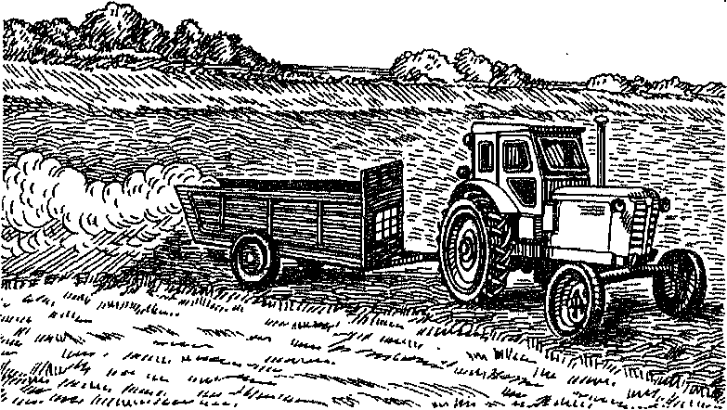

Внесение извести по сухому ложу пруда

Живорыбные вагоны, автомашины и их оборудование перед погрузкой рыбы очищают от загрязнений, промывают водой, а затем тщательно обрабатывают свежеприготовленным 10—20 %-ным известковым молоком. Через 1 ч вагон и оборудование промывают водой для удаления извести. Вагоны и автомашины обеззараживают после каждой перевозки рыб. При коротких рейсах автомашины обеззараживают один раз в день или перед началом перевозки рыбы из другого пруда.
Спецодежду очищают от грязи и кипятят в воде с добавлением моющих средств, а затем прополаскивают и высушивают. Кожаную обувь смазывают дегтем, а резиновую обмывают 2 %-ным раствором формалина или 10 %-ным раствором негашеной извести. Кратность и периодичность обработки спецодежды определяет ветеринарный врач.
При въезде (входе) на территорию карантинных прудов, бассейновых или садковых хозяйств, инкубационных цехов, кормоцехов и т. п. устанавливают дезковрики, пропитанные 1 %-ным раствором едкого натра (гидроксида натрия).

6. Профилактические обработки рыб. В число обязательных технологических операций в рыбоводстве входит профилактическая обработка рыб, значительно снижающая численность эктопаразитов. Ее проводят при сезонных пересадках рыб из одного пруда в другой. Обрабатывают рыб всех возрастов и видов, которых разводят в рыбоводных хозяйствах: производителей — перед нерестовой кампанией (желательно двукратно: при разгрузке зимовалов — в солевых ваннах и при пересадке в нерестовые пруды — в аммиачных), ремонтный молодняк —при пересадке в летние маточные пруды, годовиков — при пересадке в нагульные пруды и всю рыбу — осенью при посадке в зимовальные пруды. Профилактическую обработку рыб проводят в ваннах, транспортных емкостях (в момент перевозки) или непосредственно в прудах.
Профилактические обработки рыб против эндопаразитарных (ботриоцефалеза, кавиоза, филометроидоза и др.) и инфекционных болезней следует проводить в угрожаемых зонах: при наличии болезней в вышележащих по реке рыбоводных хозяйствах, заражении головных прудов или естественных водоисточников (озер, водохранилищ и т.д.), где расположены садково-бассейновые хозяйства и др.
Ввиду того что для профилактики и лечения рыб при большинстве болезней применяют одинаковые препараты и методы обработки, они описаны в «Лечебно-профилактических обработках рыб».

7. Сбор и правильная утилизация трупов погибших рыб. Эти мероприятия предохраняют водоемы от разноса и накопления в них условно-патогенных бактерий и паразитов. В прудах трупы рыб часто прибиваются к берегу, заносятся в заросли растительности, расклевываются птицами и являются субстратом для размножения бактерий, грибов и т. д. Особенно важно эти мероприятия проводить в бассейнах, садках, аквариумах. В них трупы рыб следует убирать ежедневно. Утилизацию погибших рыб проводят путем закапывания в удаленных местах с добавлением хлорной извести.
В целях профилактики инфекционных и инвазионных болезней рыб руководители и специалисты рыбоводных хозяйств обязаны обеспечить проведение комплекса общих рыбоводно-мелиоративных и ветеринарно-санитарных мероприятий, а также выполнение ветеринарно-санитарных требований, касающихся строительства, оборудования, эксплуатации рыбоводных хозяйств, и соблюдение в них санитарного режима, предусмотренных настоящими правилами.

1. Общие ветеринарно-санитарные правила.

1.1. При проектировании и строительстве рыбоводных хозяйств обязательно выполнение следующих требований:
1.1.1. Для разведения и выращивания рыбы разрешается использовать только водоемы и водоисточники с нормальным для рыбоводства солевым и газовым режимом воды, благополучные по инфекционным и инвазионным болезням, к которым восприимчивы намечаемые к разведению и выращиванию в хозяйстве виды рыб;
1.1.2. При строительстве рыбоводных прудов на заболоченных участках в проекте необходимо предусматривать мероприятия, обеспечивающие полное осушение ложа нерестовых, летне-маточных и выростных прудов, которые должны иметь слабоводопроницаемый слой глины и суглинка мощностью не менее 1-2 м;
1.1.3. Не допускается строительство нерестовых, маточных прудов и зимовалов ближе 500 м от населенных пунктов, животноводческих ферм и скотомогильников;
1.1.4. Все пруды хозяйства должны иметь независимое
водоснабжение и гидротехнические сооружения, препятствующие проникновению в них сорной рыбы и других водных организмов - переносчиков болезней рыб;
1.1.5. Головной пруд должен быть оборудован спускным устройством, позволяющим быстро и полностью спускать воду и проводить в нем оздоровительные мероприятия в случае возникновения инфекционных и инвазионных болезней рыб;
1.1.6. Рыбопитомники должны располагаться выше нагульных прудов во избежание попадания в них воды, зараженной возбудителями инфекционных и инвазионных болезней рыб;
1.1.7. В каждом полносистемном рыбоводном хозяйстве и рыбопитомнике должно быть не менее двух карантинно-изоляторных прудов с независимым водоснабжением для
карантинирования в них поступающей в хозяйство, a также для изолирования больной и подозрительной по заболеванию рыбы. Кроме того, необходимо оборудовать несколько
небольших прудов-садков для временных передержек рыбы (производителей перед нерестом; рыбы, подготовленной для отправки в другие хозяйства; для дегельминтизации и т. д.);
1.1.8. В каждом рыбоводном хозяйстве предусматривать строительство лаборатории для проведения ихтиопатологических исследований, а также бассейнов или
ванн для проведения лечебных и профилактических обработок рыб.
Проектирование, строительство и переоборудование прудовых хозяйств и рыбопитомников для разведения рыбы допускается только по согласованию с органами ветеринарной службы.

1.2. С целью создания для рыб благополучных ветеринарно-санитарных и рыбоводных условий необходимо:
1.2.1. Не допускать загрязнения рыбохозяйственных водоемов канализационными и сточными водами сахарных, нефтеперерабатывающих, целлюлозно-бумажных и других
предприятий, если эти воды предварительно не очищены и не обезврежены; мойку машин и тары, а также мочку льна, конопли и другого сырья в прудах и других водоемах, используемых для разведения рыбы; применения для удобрения прудов не обезвреженного биотермическим путем навоза (удобрение прудов навозом из хозяйств,
неблагополучных по заразным заболеваниям животных, запрещается); попадания из других водоисточников в пруды рыб, моллюсков и других организмов, являющихся переносчиками или промежуточными хозяевами возбудителей различных заболеваний рыб; чрезмерного зарастания рыбохозяйственных водоемов водной растительностью (выкашивать ее не менее двух-трех раз в течение летнего периода);
1.2.2. Нерестовые, летне-маточные, карантинные, выростные и нагульные пруды оставлять на зиму без воды для промораживания дна;
1.2.3. После осеннего спуска воды и вылова рыбы заболоченные и не осушаемые участки ложа нагульных, выростных прудов подвергать ежегодно дезинфекции и дезинвазии негашеной или хлорной известью;
1.2.4. Просохшие возвышенные участки ложа выростных прудов подвергать неглубокой весенней вспашке или культивации. В рыбоводных хозяйствах южной зоны ложа выростных прудов целесообразно засевать викоовсяной смесью с уборкой ее до пересадки мальков из нерестовых прудов;
1.2.5. Зимовальные и нерестовые пруды оставлять на лето без воды для просушивания и не допускать зарастания их; для этого в течение лета проводить двух-трехкратное выкашивание растительности и культивацию ложа;
1.2.6. Выростные и нагульные пруды, независимо от их эпизоотического состояния, выводить на профилактическое летование поочередно через каждые 5-6 лет рыбоводной
эксплуатации (или чаще), используя их ложе под посевы викоовсяной смеси, кукурузы, подсолнечника, люпина и других сельскохозяйственных культур;
1.2.7. Не спускные пруды и другие малые рыбохозяйственные водоемы, используемые для рыбоводства, тщательно очистить от надводной жесткой и от излишней мягкой растительности, а также от пней и кустарника. Проводить в них расчистку родников и протоков, а также вылов сорной и хищной рыбы;
1.2.8. Следить за качеством воды в рыбоводных хозяйствах. Периодически проводить гидрохимические исследования и принимать меры по поддержанию необходимого газового и солевого режима воды;
1.2.9. Устанавливать для каждого пруда плотность посадки рыб на единицу площади с учетом естественной кормовой базы, условий их кормления, газового и солевого режима воды и эпизоотического состояния хозяйства;
1.2.10. Производителей из нерестовых прудов отлавливать и пересаживать в летне-маточные пруды в течение первых суток после нереста. Личинок из нерестовых прудов в выростные пересаживать на 4-6 день после выклева;
1.2.11. Не допускать на водоемах большого скопления водоплавающей птицы. Норма посадки уток на один гектар водного зеркала нагульного пруда от 100 до 250 голов. В каждом конкретном случае количество допускаемой к содержанию на водоеме птицы определяется, исходя из глубины пруда, газового и солевого режима воды, а также из
общего санитарного состояния водоема. Не следует также допускать концентрации уток в небольших загонах, надо размещать их по всему пруду. Выгул водоплавающей птицы на
головных, выростных и маточных прудах запрещается;
1.2.12. Обеспечивать надлежащее санитарное состояние прибрежной зоны водоемов, проводить периодическую профилактическую дезинфекцию мест ветеринарно-санитарных обработок рыб, хранения рыбоводного инвентаря, оборудования и причалов;
1.2.13. При появлении в водоемах трупов рыб немедленно принимать меры к их сбору и уничтожению, а также к выявлению причин ее гибели;
1.2.14. Весной, после облова зимовалов, и осенью, после вылова рыбы, подвергать профилактической дезинфекции весь рыбоводный инвентарь, оборудование, орудия лова,
спецодежду рабочих;
1.2.15. В производственные пруды нe допускать посадки карпа (сазана) разных возрастов, а также совместной посадки рыб, завезенных из разных водоемов (участков) хозяйства.
1.3. Завоз в водоемы рыбы, икры и беспозвоночных водных организмов для целей рыборазведения и акклиматизации разрешается только из хозяйств и водоемов, благополучных по инфекционным и инвазионным болезням рыб.
1.4. Перевозка рыбы, оплодотворенной икры и беспозвоночных водных организмов для целей разведения, выращивания и акклиматизации разрешается только при наличии ветеринарного свидетельства. В ветеринарном свидетельстве (форма № 1) должно быть указано: «Рыба (оплодотворенная икра, раки, другие водные организмы) вывозится из хозяйства и водоема, благополучного по инфекционным и инвазионным болезням рыб, и подвергнута профилактической обработке, тара дезинфицирована". Перевозку и пересадку рыб следует проводить с соблюдением мер предосторожности, не допуская их травмирования.
1.5. Рыба, предназначенная к перевозке в другие водоемы для целей акклиматизации и разведения, независимо от благополучия по заразным болезням, должна подвергаться
обработке в антипаразитарных ваннах. Обработке с профилактической целью в антипаразитарных ваннах подлежат также сеголетки, производители и ремонтные рыбы - перед посадкой на зимовку; производители - за 2-3 дня перед посадкой на нерест и годовики карпа, сазана и карася - перед посадкой в нагульные пруды.
1.6. Поступающие в хозяйство производители и ремонтный молодняк подлежат обязательному карантинированию в карантинных или изоляторных прудах не менее 30 дней при температуре воды не ниже 12°С. Если температура воды в карантинных прудах ниже 12°С, то срок карантинирования удлиняют на такое время, при котором среднесуточная температура воды в течение 30 дней подряд не будет ниже 12°С. Температуру воды в карантинных прудах записывают в специальный журнал, который хранят в хозяйстве.
1.7. Совместное содержание производителей с рыбами других групп запрещается.
1.8. За каждым рыбохозяйственным водоемом или группой прудов должны быть закреплены отдельный инвентарь, орудия лова, плавсредства и другие рыбоводные принадлежности.
1.9. В целях повышения эффективности прудового рыболовства и повышения устойчивости рыбы к заболеваниям в каждом рыбхозе необходимо обеспечивать оптимальные условия для выращиваемой рыбы путем создания необходимого водообмена и газового режима в прудах, улучшения естественной кормовой базы за счет внесения в пруды минеральных удобрений и организации рационального кормления рыбы. Все категории прудов рыбоводных хозяйств должны использоваться только по их прямому назначению.
1.10. За всеми рыбохозяйственными водоемами устанавливают постоянный ветеринарный надзор с целью принятия своевременных мер по предупреждению и ликвидации болезней рыб. Ежегодно, независимо от эпизоотического состояния водоемов, рыбу 3-4 раза подвергают ветеринарному осмотру и ихтиопатологическим исследованиям (при плановых весенних и осенних, а также контрольных обловах).
Примечание. При необходимости внеплановых исследований, по заключению ветеринарных органов, проводят дополнительные контрольные обловы рыб.

2. Мероприятия против заразных болезней рыб.

2.1. В целях профилактики инфекционных и инвазионных болезней рыб необходимо проводить летование прудов, которое заключается в том, что пруды оставляют без воды на протяжении зимы, а также весны, лета, осени и зимы следующего года.
После промораживаиия и высушивания ложе прудов вспахивают и засевают сельскохозяйственными культурами. Не осушаемые и заболоченные участки, гидротехнические сооружения подвергают дезинфекции.
Целесообразность оздоровления хозяйств путем летования прудов в каждом случае пределяют с учетом характера заболевания, технических возможностей и кономических
расчетов.
При невозможности проведения летования прудов осуществляют комплекс следующих мероприятий: Проводят уборку и уничтожение трупов погибших рыб, облов и выбраковку больной рыбы; формируют иммунное стадо рыб или заменяют его видами рыб, невосприимчивыми к данному заболеванию; производителей и ремонтных рыб содержат в карантинно-изоляторных прудах; проводят дезинфекцию прудов, орудий лова, инвентаря; зарыбляют пруды рыбопосадочным материалом, выращенным в данном хозяйстве; проводят профилактическую и лечебную обработку рыб в соответствии с действующими инструкциями.
2.2. В случае заболевания рыб руководители рыбоводных хозяйств обязаны сообщить об этом ветеринарному врачу и до eго прибытия не допускать вылова и вывоза рыбы из водоема, в котором возникло заболевание.
Получив сообщение о появлении заболевания рыб, ветврач обязан принять меры к установлению диагноза и разработать мероприятия по предотвращению распространения и ликвидации заболевания.
2.3. При установлении в рыбоводном хозяйстве инфекционных или инвазионных болезней рыб на хозяйство, водоем в зависимости от установленной болезни накладывают карантин или вводят в нем ограничения. Одновременно проводят оздоровительные мероприятия в соответствии с действующими инструкциями.

3. Порядок проведения дезинфекции и дезинвазии прудов, орудии лова, инвентаря, спецодежды, транспортной тары.
3.1. Рыбоводные пруды, орудия лова, живорыбная тара, рыбоводный инвентарь, а также спецодежда и обувь лиц, участвующих в проведении рыбоводных и ветеринарно-санитарных мероприятий, подлежат периодической очистке и дезинфекции (дезинвазии).
3.2. Ложа прудов, рыбосборные и водосборные канавы, водоподающие и водосбросные каналы, не осушаемые и заболоченные участки прудов, а также русла ручьев и родников, проходящих по ложу прудов, дезинфицируют и дезинвазируют негашеной или хлорной известью из расчета негашеной извести 25 ц, хлорной 3-5 ц на 1 га обрабатываемой площади при температуре воды не ниже 10°С.
Для сохранения дезинфицирующих свойств указанные средства следует хранить в закрытых и сухих помещениях.
3.3. Гидротехнические сооружения (монахи, шандоры, щитки, oткосы дамб и др.) дезинфицируют 10 %-ной взвесью негашеной или хлорной извести.
3.4. Нерестовые пруды после проведения нереста и пересадки мальков в выростные пруды содержат без воды. Использование их для передержки рыбы и мальков не разрешается.
После пересадки мальков в выростные пруды проводят очистку и дезинфекцию нерестовиков. Дно прудов покрывают ровным слоем негашеной извести с последующим 2-3-кратным рыхлением почвы железной бороной или граблями. Рыбосборные и осушительные канавы дезинфицируют хлорной известью. Откосы дамб, донные водоспуски, решетки, водозаборные лотки и другие гидротехнические сооружения обрабатывают взвесью негашеной или хлорной извести. В хозяйствах, неблагополучных по инфекционным и инвазионным болезням рыб, за 25-30 дней до нереста пруды после очистки подвергают дезинфекции с последующим тщательным промыванием их с целью удаления свободного хлора и снижения концентрации водородных ионов (если рН выше 8,5).

3.5. Выростные пруды подвергают очистке и дезинфекции после вылова сеголетков. Для полного осушения ложа пруда расчищают рыбосборные и осушительные канавы; не
осушаемые и заболоченные участки дезинфицируют негашеной или хлорной известью, как указано в пункте 3.3. настоящих Правил. Донные водоспуски, лотки, решетки и другие сооружения дезинфицируют взвесью негашеной или хлорной извести. После дезинфекции просохшее ложе выростных прудов вспахивают и оставляют сухим на зиму. Весной пруды осушают и удаляют из них засохшие корневища растений; непросохшие участки засыпают грунтом с последующей планировкой ложа пруда, затем все ложе пруда вспахивают и засевают викоовсяной смесью. Зеленую массу убирают и используют на корм рыбе.
В хозяйствах, в которых имеются инфекционные и инвазионные болезни рыб, дезинфекцию повторяют весной, за 25-30 дней до заполнения прудов водой.
3.6. Нагульные пруды очищают и дезинфицируют осенью и весной. Осенью, если не представляется возможным спустить всю воду из пруда, ее откачивают насосом. Не осушаемые участки (ямы, бочаги, водосборные канавы, русла ручьев и родников) обрабатывают негашеной или хлорной известью. Ложа прудов очищают от пней, корневищ растений и жесткой растительности, а бочаги и ямы засыпают грунтом. Русла ручьев или родников по возможности и выпрямляют.
3.7. Летние маточные пруды подвергают обработке осенью после пересадки производителей и ремонтных рыб в зимовальные пруды. После спуска воды, очистки и осушения ложа, пруды и водоснабжающий канал, а также гидротехнические сооружения обрабатывают негашеной или хлорной известью. Не осушаемые участки пруда засыпают грунтом. Летние маточные пруды в течение всей зимы должны находиться без воды. Весной, в зависимости от эпизоотического состояния хозяйства, за 15-20 дней до заполнения водой пруды повторно дезинфицируют.
3.8. Карантинные пруды при отсутствии в них рыбы нужно содержать без воды, но в полной технической исправности и готовности к размещению в них рыбы в любое время.
Ветеринарно-санитарную обработку карантинных прудов производят по указанию ветеринарных органов.
3.9. Зимовальные пруды подвергают дезинфекции весной, после спуска воды и вылова рыбы. До начала дезинфекции тщательно очищают сеть рыбосборных и осушительных канав, влажное ложе равномерно посыпают негашеной известью. Мокрые откосы дамб, деревянные и бетонные гидротехнические сооружения обрабатывают известковым раствором. При дезинфекции прудов хлорной известью после обработки проводят рыхление почвы железной бороной или граблями. Для дезинфекции зимовальных прудов, расположенных на торфяных или заболоченных участках, к хлорной извести необходимо добавить 1,5-2 ц негашеной извести на гектар площади пруда. На протяжении всего лета пруды содержат сухими, растительность выкашивают, а ложе боронуют.
В хозяйствах, неблагополучных по контагиозным инфекционным болезням рыб, зимовальные пруды подвергают второй дезинфекции перед осенним заполнением их водой. Промывать пруды после дезинфекции не рекомендуется. В том случае, если после заполнения прудов вода будет содержать более 0,1-0,2 мг/л свободного хлора, а рН выше 8,5, ее заменяют свежей.
3.10. Рабочие, занятые на обработке прудов негашеной и хлорной известью, должны быть обеспечены защитными очками, масками и спецодеждой.
3.11. Невода, бредни, сети, сачки и другие орудия лова тщательно промывают от ила и рыбьей слизи, очищают от травы и других загрязнений и просушивают. После этого подвергают дезинфекции: хлопчатобумажные, льняные и капроновые выдерживают в течение двух часов в 2%-ном растворе формальдегида или в 0,5%-ном растворе медного купороса, после чего тщательно промывают чистой водой; капроновые можно также кипятить.

3.12. Деревянный рыбоводный инвентарь (сортировочные столы, кадки, рыбные носилки, ручки сачков, багров и др.) подвергают механической очистке и мойке в чистой воде, а
затем обрабатывают 10-20%-ньм раствором хлорной извести, после чего промывают горячей водой до удаления запаха хлора. Железные багры и крючья обжигают в пламени.Ведра очищают от загрязнений и тщательно промывают 3%-ным горячим раствором кальцинированной соды или 10%-ным известковым раствором негашеной или хлорной извести с последующим промыванием водой до удаления извести и запаха хлора.
3.13. Живорыбные вагоны и их оборудование (живорыбные баки, проходы между ними, карманы для льда, внутренние стенки вагона и другой инвентарь), как это предусмотрено
«Инструкцией по ветеринарному надзору за перевозками живой рыбы, оплодотворенной икры, раков и др. гидробионтов», перед погрузкой должны быть очищены от загрязнений, промыть водой, а затем тщательно обработаны свежеприготовленным 10-20%-ным известковым молоком. По истечении одного часа вагон и оборудование промывают чистой водой до удаления извести.
3.14. Живорыбные бочки сначала тщательно моют чистой водой, затем - 3%-ным водным раствором хлорной или негашеной извести, а после этого тщательно промывают кипятком до полного удаления извести и запаха хлора. Брезентовые чаны сначала тщательно промывают водой, затем подвергают кипячению в течение одного часа или же
выдерживают их в 2,5 %-ном известковом растворе в течение 12 часов, после чего промывают до полного удаления извести.
3.15. Спецодежду очищают от грязи и погружают в 2%-ный раствор формальдегида на 2 часа или кипятят в воде с добавлением моющих средств (мыла, стирального порошка, соды) и течение 30 минут, а затем моют.
Кожаную обувь смазывают дегтем, а резиновую обмывают 2%-ным раствором формальдегида или 10%-ным раствором негашеной извести.
3.16. После работы в неблагополучных по инфекционным и инвазионным болезням рыб водоемах обслуживающий персонал обязан тщательно мыть руки с мылом, после чего
протереть их дезраствором или спиртом.
3.17. Все виды дезинфекции, дезинвазии, лечебно-профилактические обработки рыб и другие ветеринарно-санитарные мероприятия оформляют актом (см. Приложение). Настоящие правила являются обязательными для выполнения министерствами, ведомствами и другими организациями, имеющими рыбоводные хозяйства, а также руководителями всех рыбоводных хозяйств, живорыбных баз, ветеринарными специалистами, обсуживающими эти хозяйства, независимо о т их ведомственной подчиненности. Контроль за соблюдением настоящих Правил возлагается на органы государственного ветеринарного надзора.

